(Σημείωση: Ο παρακάτω πίνακας περιεχομένων δεν αποτελεί το τελικό κείμενο, διότι εκκρεμούν ορθογραφικές και συντακτικές διορθώσεις)

ΠΙΝΑΚΑΣ ΠΕΡΙΕΧΟΜΕΝΩΝ
ΙΓ’ ΠΕΡΙΟΔΟΣ
ΠΡΟΕΔΡΕΥΟΜΕΝΗΣ ΚΟΙΝΟΒΟΥΛΕΥΤΙΚΗΣ ΔΗΜΟΚΡΑΤΙΑΣ
ΣΥΝΟΔΟΣ Β΄

ΣΥΝΕΔΡΙΑΣΗ ΞΑ΄
Τρίτη 25 Ιανουαρίου 2011

ΘΕΜΑΤΑ
Α. ΕΙΔΙΚΑ ΘΕΜΑΤΑ
1. Επικύρωση Πρακτικών, σελ.
2. Ανακοινώνεται ότι τη συνεδρίαση παρακολουθούν μαθητές από το 1ο Σχολείο Δεύτερης Ευκαιρίας Κορυδαλλού και το 7ο Γυμνάσιο Κερκύρας, σελ.
3. Αναφορά στην κατάληψη του κτηρίου της Νομικής Σχολής από λαθρομετανάστες και στο πανεπιστημιακό άσυλο, σελ.
4. Αναφορά στο αίτημα του Βουλευτή της Νέας Δημοκρατίας κ. Α. Κοντού για τη σύσταση Ειδικής Επιτροπής για τον έλεγχο της εναντίον του κατηγορίας, σελ.
Β. ΚΟΙΝΟΒΟΥΛΕΥΤΙΚΟΣ ΕΛΕΓΧΟΣ
1. Κατάθεση αναφορών, σελ.
2. Απαντήσεις Υπουργών σε ερωτήσεις Βουλευτών, σελ.
3. Συζήτηση αναφορών και ερωτήσεων:
α) Προς τον Υπουργό Υγείας και Κοινωνικής Αλληλεγγύης:
i. σχετικά με την πλήρη απαγόρευση του καπνίσματος, σελ.
ii. σχετικά με σοβαρές ελλείψεις ιατρικού προσωπικού στο Κέντρο Υγείας Καλυβίων, σελ.
iii. σχετικά με τα μέτρα εξοικονόμησης δαπανών στον τομέα της Υγείας, σελ.
β) Προς τον Υπουργό Οικονομίας, Ανταγωνιστικότητας και Ναυτιλίας:
i. σχετικά με την πρόοδο υλοποίησης του Επιχειρησιακού Προγράμματος "Εθνικό Αποθεματικό Απροβλέπτων (ΕΠΕΑΑ)", σελ.
ii. σχετικά με φαινόμενα αισχροκέρδειας στα καύσιμα, σελ.
Γ. ΝΟΜΟΘΕΤΙΚΗ ΕΡΓΑΣΙΑ
1. Κατάθεση Εκθέσεως Διαρκούς Επιτροπής: Η Διαρκής Επιτροπή Δημόσιας Διοίκησης, Δημόσιας Τάξεως και Δικαιοσύνης, καταθέτει την έκθεσή της στο σχέδιο νόμου του Υπουργείου Δικαιοσύνης, Διαφάνειας και Ανθρωπίνων Δικαιωμάτων: "Διατήρηση δεδομένων που παράγονται ή υποβάλλονται σε επεξεργασία σε συνάρτηση με την παροχή διαθέσιμων στο κοινό υπηρεσιών ηλεκτρονικών επικοινωνιών ή δημοσίων δικτύων επικοινωνιών, χρήση συστημάτων επιτήρησης με τη λήψη ή καταγραφή ήχου ή εικόνας σε δημόσιους χώρους και συναφείς διατάξεις", σελ.
2. Ψήφιση επί του συνόλου του σχεδίου νόμου του Υπουργείου Οικονομίας, Ανταγωνιστικότητας και Ναυτιλίας: "Ενίσχυση Ιδιωτικών Επενδύσεων για την Οικονομική Ανάπτυξη, την Επιχειρηματικότητα και την Περιφερειακή Συνοχή", σελ.
3. Συζήτηση επί της αρχής του σχεδίου νόμου του Υπουργείου Δικαιοσύνης, Διαφάνειας και Ανθρωπίνων Δικαιωμάτων: "Εθνική Σχολή Δικαστικών Λειτουργών και άλλες διατάξεις", σελ.
ΟΜΙΛΗΤΕΣ
Α. Επί της αναφοράς στην κατάληψη του κτηρίου της Νομικής Σχολής από λαθρομετανάστες και στο πανεπιστημιακό άσυλο:
ΒΟΡΙΔΗΣ Μ. , σελ.
ΔΡΙΤΣΑΣ Θ. , σελ.
ΚΑΣΤΑΝΙΔΗΣ Χ. , σελ.
ΚΟΛΟΚΟΤΡΩΝΗΣ Ά. , σελ.
ΜΟΥΛΟΠΟΥΛΟΣ Β. , σελ.
ΠΑΥΛΟΠΟΥΛΟΣ Π. , σελ.
ΠΛΕΥΡΗΣ Α. , σελ.
ΡΟΝΤΟΥΛΗΣ Α. , σελ.
ΧΑΛΒΑΤΖΗΣ Σ. , σελ.
Β. Επί της αναφοράς στο αίτημα του Βουλευτή της Νέας Δημοκρατίας κ. Α. Κοντού για τη σύσταση Ειδικής Επιτροπής:
ΒΟΡΙΔΗΣ Μ. , σελ.
ΔΡΙΤΣΑΣ Θ. , σελ.
ΚΑΣΤΑΝΙΔΗΣ Χ. , σελ.
ΠΑΥΛΟΠΟΥΛΟΣ Π. , σελ.
ΠΛΕΥΡΗΣ Α. , σελ.
ΧΑΛΒΑΤΖΗΣ Σ. , σελ.
Γ. Επί των αναφορών και ερωτήσεων:
ΛΟΒΕΡΔΟΣ Α. , σελ.
ΜΟΥΣΟΥΡΟΥΛΗΣ Κ. , σελ.
ΝΑΣΙΩΚΑΣ Έ. , σελ.
ΟΙΚΟΝΟΜΟΥ Β. , σελ.
ΡΗΓΑΣ Π. , σελ.
ΡΟΒΛΙΑΣ Κ. , σελ.
ΣΑΛΜΑΣ Μ. , σελ.
ΣΤΡΑΤΑΚΗΣ Ε. , σελ.
ΤΙΜΟΣΙΔΗΣ Μ. , σελ.
Δ. Επί του σχεδίου νόμου του Υπουργείου Δικαιοσύνης, Διαφάνειας και Ανθρωπίνων Δικαιωμάτων:
ΓΚΙΟΚΑΣ Ι. , σελ.
ΔΡΙΤΣΑΣ Θ. , σελ.
ΕΜΙΝΙΔΗΣ Σ. , σελ.
ΚΑΣΤΑΝΙΔΗΣ Χ. , σελ.
ΚΟΛΟΚΟΤΡΩΝΗΣ Ά. , σελ.
ΜΠΕΚΙΡΗΣ Μ. , σελ.
ΝΕΡΑΝΤΖΗΣ Α. , σελ.
ΠΑΠΟΥΤΣΗΣ Δ. , σελ.
ΠΑΥΛΟΠΟΥΛΟΣ Π. , σελ.
ΠΛΕΥΡΗΣ Α. , σελ.
ΡΟΝΤΟΥΛΗΣ Α. , σελ.
ΣΚΡΑΦΝΑΚΗ Μ. , σελ.
ΤΣΟΝΟΓΛΟΥ -ΒΥΛΛΙΩΤΗ Β. , σελ.
ΧΑΛΒΑΤΖΗΣ Σ. , σελ.

ΠΡΑΚΤΙΚΑ ΒΟΥΛΗΣ
ΙΓ΄ ΠΕΡΙΟΔΟΣ
ΠΡΟΕΔΡΕΥΟΜΕΝΗΣ ΚΟΙΝΟΒΟΥΛΕΥΤΙΚΗΣ ΔΗΜΟΚΡΑΤΙΑΣ
ΣΥΝΟΔΟΣ Β΄
ΣΥΝΕΔΡΙΑΣΗ ΞΑ΄
Τρίτη 25 Ιανουαρίου 2011
Αθήνα, σήμερα στις 25 Ιανουαρίου 2011, ημέρα Τρίτη και ώρα 18.05΄, συνήλθε στην Αίθουσα των συνεδριάσεων του Βουλευτηρίου η Βουλή σε ολομέλεια για να συνεδριάσει υπό την προεδρία της Ε΄ Αντιπροέδρου αυτής κ. ΒΕΡΑΣ ΝΙΚΟΛΑΪΔΟΥ.
ΠΡΟΕΔΡΕΥΟΥΣΑ (Βέρα Νικολαΐδου): Κυρίες και κύριοι συνάδελφοι, αρχίζει η συνεδρίαση.
Παρακαλείται ο κύριος Γραμματέας να ανακοινώσει τις αναφορές προς το Σώμα.
(Ανακοινώνονται προς το Σώμα από τον κ. Έκτορα Νασιώκα, Βουλευτή Λαρίσης, τα ακόλουθα:
Α. ΚΑΤΑΘΕΣΗ ΑΝΑΦΟΡΩΝ
1) Ο Βουλευτής Αχαΐας κ. ΜΙΧΑΗΛ ΜΠΕΚΙΡΗΣ κατέθεσε δημοσίευμα εφημερίδας το οποίο αφορά στην ανάγκη τροποποιήσεων που πρέπει να γίνουν στο υπό αναμόρφωση Γενικό Πολεοδομικό Σχέδιο της Πάτρας που χειρίστηκε η προηγούμενη Δημοτική Αρχή.
2) Ο Βουλευτής Αχαΐας κ. ΜΙΧΑΗΛ ΜΠΕΚΙΡΗΣ κατέθεσε δημοσίευμα εφημερίδας το οποίο αναφέρεται στην προσπάθεια του δήμου πατρέων να μην αποχαρακτηριστεί ακίνητο των δύο στρεμμάτων.
3) Ο Βουλευτής Πέλλης κ. ΓΕΩΡΓΙΟΣ ΚΑΡΑΣΜΑΝΗΣ κατέθεσε αναφορά, με την οποία η Ένωση Λειτουργών Μέσης Εκπαίδευσης της Πόλης & Επαρχίας Γιαννιτσών Νoμού Πέλλης εκφράζει την έντονη δυσαρέσκεια της για το γεγονός ότι ο κ.Μιχαήλ Λούσης,εκπαιδευτικός ΠΕ03 με οργανική θέση στο 3ο Γυμνάσιο Γιαννιτσών και πρώην Διευθυντής του 2ου ΓΕΛ Γιαννιτσών, κατέχει τη θέση του Σχολικού Συμβούλου Μαθηματικών στην Περιφερειακή Δ/νση Α/θμιας και Β/θμιας Εκπαίδευσης Θεσσαλίας παρά την πειθαρχική ποινή που του έχει επιβληθεί.
4) Ο Βουλευτής Ιωαννίνων κ. ΚΩΝΣΤΑΝΤΙΝΟΣ ΤΑΣΟΥΛΑΣ κατέθεσε αναφορά, με την οποία ο Διοικητής του Γενικού Νοσοκομείου Ιωαννίνων αιτείται την ένταξη των κέντρων υγείας του νοσοκομείου στην Β΄ή Γ΄ζώνη εφημέρευσης.
5) Ο Βουλευτής Ευβοίας κ. ΣΥΜΕΩΝ ΚΕΔΙΚΟΓΛΟΥ κατέθεσε αναφορά, με την οποία ο Ενιαίος Σύλλογος Εκπαιδευτικού Προσωπικού ΤΕΙ Χαλκίδας αιτείται την επανεξέταση του θέματος της διαχείρισης των πόρων του ιδρύματος, ζητώντας την άμεση διενέργεια διαχειριστικών ελέγχων.
6) Ο Βουλευτής Αχαΐας κ. ΜΙΧΑΗΛ ΜΠΕΚΙΡΗΣ κατέθεσε δημοσίευμα εφημερίδας το οποίο αναφέρεται στην επικείμενη επιβολή αμφίπλευρων διοδίων της εθνικής οδού Πατρών - Αθηνών.
7) Οι Βουλευτές, Αιτωλοακαρνανίας κ. ΝΙΚΟΛΑΟΣ ΜΩΡΑΪΤΗΣ και Αχαΐας κ. ΝΙΚΟΛΑΟΣ ΚΑΡΑΘΑΝΑΣΟΠΟΥΛΟΣ κατέθεσαν αναφορά, με την οποία ο Δήμαρχος και το Δημοτικό Συμβούλιο του Δήμου Ναυπακτίας Νομού Αιτωλοακαρνανίας αιτούνται τη μη δημιουργία λατομείου στο Αλμπάνι Καλαβρούζας της Δημοτικής Ενότητας Χάλκειας προκειμένου να αποτραπεί η περιβαλλοντική καταστροφή και η υποβάθμιση της ποιότητας ζωής των κατοίκων της Χάλκειας.
8) Ο Βουλευτής Αχαΐας κ. ΜΙΧΑΗΛ ΜΠΕΚΙΡΗΣ κατέθεσε δημοσίευμα εφημερίδας το οποίο αναφέρεται στην αδυναμία εφαρμογής του αντικαπνιστικού νόμου στον Δήμο Πατρέων λόγω έλλειψης προσωπικού.
9) Οι Βουλευτές, Κερκύρας κ. ΧΑΡΑΛΑΜΠΟΣ ΧΑΡΑΛΑΜΠΟΥΣ και Β΄ Αθηνών κ. ΓΕΩΡΓΙΟΣ ΜΑΥΡΙΚΟΣ κατέθεσαν αναφορά, με την οποία ο Σύνδεσμος Ξενοδοχοϋπαλλήλων Κέρκυρας αιτείται να συμπεριληφθεί στο σχέδιο νόμου του ΣΕΠΕ άρθρο που αφορά στους άνεργους ξενοδοχοϋπαλλήλους.
10) Οι Βουλευτές, Β΄ Θεσσαλονίκης κ. ΑΓΓΕΛΟΣ ΤΖΕΚΗΣ και Α΄ Θεσσαλονίκης κ. ΙΩΑΝΝΗΣ ΖΙΩΓΑΣ και κ. ΣΟΦΙΑ ΚΑΛΑΝΤΙΔΟΥ κατέθεσαν αναφορά, με την οποία ο κ. Ιωάννης Χατζηηλίας και κ. Φωτεινή Μουστάκα κάτοικοι Καλαμαριάς Θεσ/νίκης καταγγέλλουν τον ΟΠΑΔ για την καθυστέρηση έγκρισης δαπάνης αγοράς αναλώσιμων υλικών για το παιδί τους που είναι άτομο με ειδικές ανάγκες.
11) Ο Βουλευτής Αχαΐας κ. ΜΙΧΑΗΛ ΜΠΕΚΙΡΗΣ κατέθεσε δημοσίευμα εφημερίδας το οποίο αναφέρεται στη συνέντευξη τύπου του Προέδρου του Ιατρικού Συλλόγου Πάτρας κ.Σιαπλή που εστιάζει σε δύο βασικά σημεία του πολυνομοσχεδίου :την ενοποίηση των ταμείων,που οδηγεί στην υπαλληλοποίηση των εξωνοσοκομειακών γιατρών και τις προμήθειες.
12) Ο Βουλευτής Αχαΐας κ. ΜΙΧΑΗΛ ΜΠΕΚΙΡΗΣ κατέθεσε δημοσίευμα εφημερίδας το οποίο αναφέρεται στην τριήμερη αποχή που αποφάσιζαν οι δικηγόροι της Πάτρας, από τα καθήκοντά τους, διαμαρτυρόμενοι για τις ρυθμίσεις που προωθεί το Υπουργείο Δικαιοσύνης για το άνοιγμα του δικηγορικού επαγγέλματος.
13) Ο Βουλευτής Αχαΐας κ. ΜΙΧΑΗΛ ΜΠΕΚΙΡΗΣ κατέθεσε δημοσίευμα εφημερίδας το οποίο αναφέρεται στον επικείμενο περιορισμό των τηλεφωνικών κέντρων του ΟΤΕ.
14) Ο Βουλευτής Αχαΐας κ. ΜΙΧΑΗΛ ΜΠΕΚΙΡΗΣ κατέθεσε δημοσίευμα εφημερίδας το οποίο αναφέρεται στις κινητοποιήσεις των φαρμακοποιών του Νομού Αχαϊας.
15) Ο Βουλευτής Αχαΐας κ. ΜΙΧΑΗΛ ΜΠΕΚΙΡΗΣ κατέθεσε δημοσίευμα εφημερίδας το οποίο αναφέρεται στην αποδοχή πρότασης του F.Amondeo από τον ΟΛΠΑ Α.Ε. να καταρτιστεί ένα Master Plan για συνδυασμένες μεταφορές με παράλληλη εξέταση και της βιωσιμότητας του λιμανιού της Πάτρας.
16) Ο Βουλευτής Αχαΐας κ. ΜΙΧΑΗΛ ΜΠΕΚΙΡΗΣ κατέθεσε δημοσίευμα εφημερίδας το οποίο αναφέρεται στην έλλειψη ουσιαστικών ελέγχων για την κατανάλωση αλκοόλ από ανηλίκους.
17) Ο Βουλευτής Αχαΐας κ. ΜΙΧΑΗΛ ΜΠΕΚΙΡΗΣ κατέθεσε δημοσίευμα εφημερίδας το οποίο αναφέρεται στις ελλείψεις εφαρμογής της καθολικής απαγόρευσης του τσιγάρου από όλους τους δημόσιους χώρους.
18) Ο Βουλευτής Φθιώτιδος κ. ΧΡΗΣΤΟΣ ΣΤΑΪΚΟΥΡΑΣ κατέθεσε αναφορά, με την οποία η Ένωση Κατασκευαστών Γεωργικών Μηχανημάτων Ελλάδος αιτείται την μετεγκατάσταση του Ινστιτούτου Γεωργικών Μηχανών και Κατασκευών του Εθνικού Ιδρύματος Αγροτικής Έρευνας στη Βόρεια Ελλάδα.
19) Η Βουλευτής Έβρου κ. ΕΛΕΝΗ ΤΣΙΑΟΥΣΗ κατέθεσε αναφορά, με την οποία καταθέτει προτάσεις για την αντιμετώπιση και καταπολέμηση της ανεργίας στο Νομό Έβρου.
20) Οι Βουλευτές, Αχαΐας κ. ΝΙΚΟΛΑΟΣ ΚΑΡΑΘΑΝΑΣΟΠΟΥΛΟΣ και Β΄ Αθηνών κ. ΝΙΚΟΛΑΟΣ ΠΑΠΑΚΩΝΣΤΑΝΤΙΝΟΥ κατέθεσαν αναφορά, με την οποία ο Αγροτικός Σύλλογος Φιλιατρών Πεζόδρομος-Φιλιατρά Νομού Μεσσηνίας καταγγέλλει την υποχρεωτική καταβολή του ποσού των 5 ευρώ στα κέντρα υγείας και στα νοσοκομεία.
21) Οι Βουλευτές, Λαρίσης κ. ΑΝΤΩΝΙΟΣ ΣΚΥΛΛΑΚΟΣ και Μαγνησίας κ. ΑΠΟΣΤΟΛΟΣ ΝΑΝΟΣ κατέθεσαν αναφορά, με την οποία το Διοικητικό Συμβούλιο του Πολιτιστικού Συλλόγου Δολίχης Νομού Λάρισας ¨Η ΤΡΙΠΟΛΙΤΙΔΑ¨ ζητά την αναβάθμιση του τηλεφωνικού δικτύου στην περιοχή Δολίχης.
22) Ο Βουλευτής Λακωνίας κ. ΓΡΗΓΟΡΙΟΣ ΑΠΟΣΤΟΛΑΚΟΣ κατέθεσε αναφορά, με την οποία ο Δήμος Μονεμβασιάς ζητά την κατάργηση της ΚΥΑ 43504/2005 και αντικατάσταση της με νέα η οποία θα απλουστεύει την διαδικασία έκδοσης και ανανέωσης των αδειών χρήσης νερού άρδευσης.
Β. ΑΠΑΝΤΗΣΕΙΣ ΥΠΟΥΡΓΩΝ ΣΕ ΕΡΩΤΗΣΕΙΣ ΒΟΥΛΕΥΤΩΝ
1. Στην με αριθμό 6505/22-11-2010 ερώτηση του Βουλευτή κ. Ανατολάκη Γεωργίου δόθηκε με το υπ’ αριθμ. 482/10-01-2011 έγγραφο από τον Υφυπουργό Πολιτισμού και Τουρισμού η ακόλουθη απάντηση:
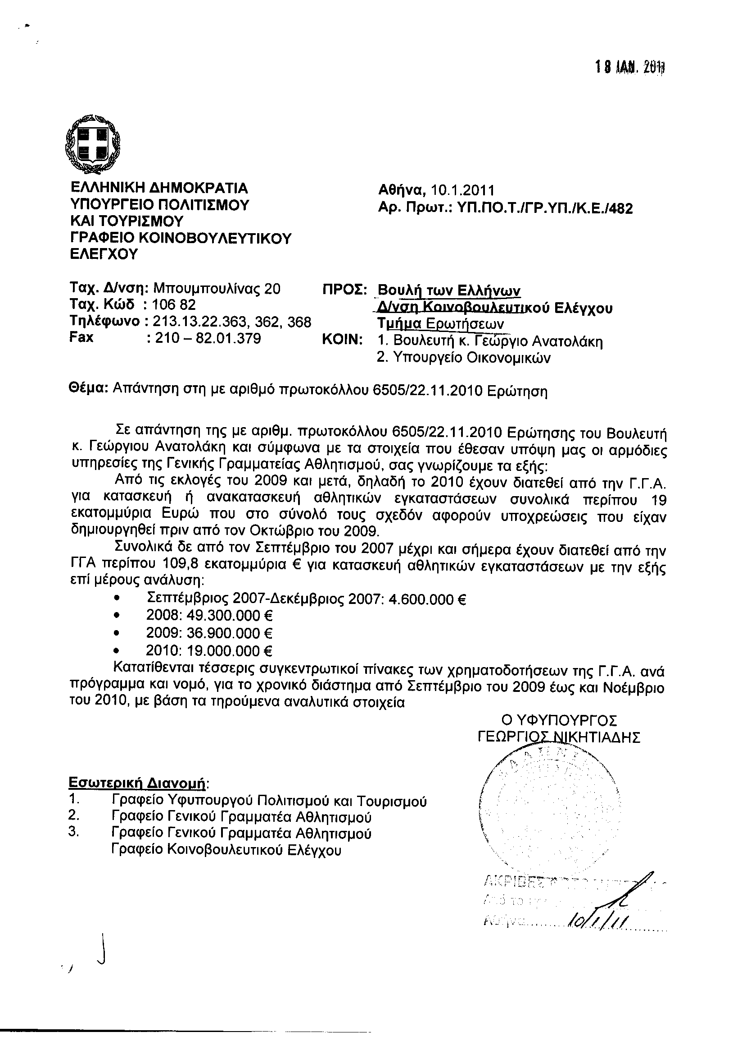
Σημ. Τα συνημμένα σχετικά έγγραφα ευρίσκονται στο αρχείο της Δ/νσης Κοινοβουλευτικού Ελέγχου (Τμήμα Ερωτήσεων)
2. Στην με αριθμό 7146/02-12-2010 ερώτηση του Βουλευτή κ. Καράογλου Θεοδώρου δόθηκε με το υπ’ αριθμ. 153843πε/ΙΗ/10-01-2011 έγγραφο από την Αναπληρωτή Υπουργό Παιδείας, Διά Βίου Μάθησης και Θρησκευμάτων η ακόλουθη απάντηση:
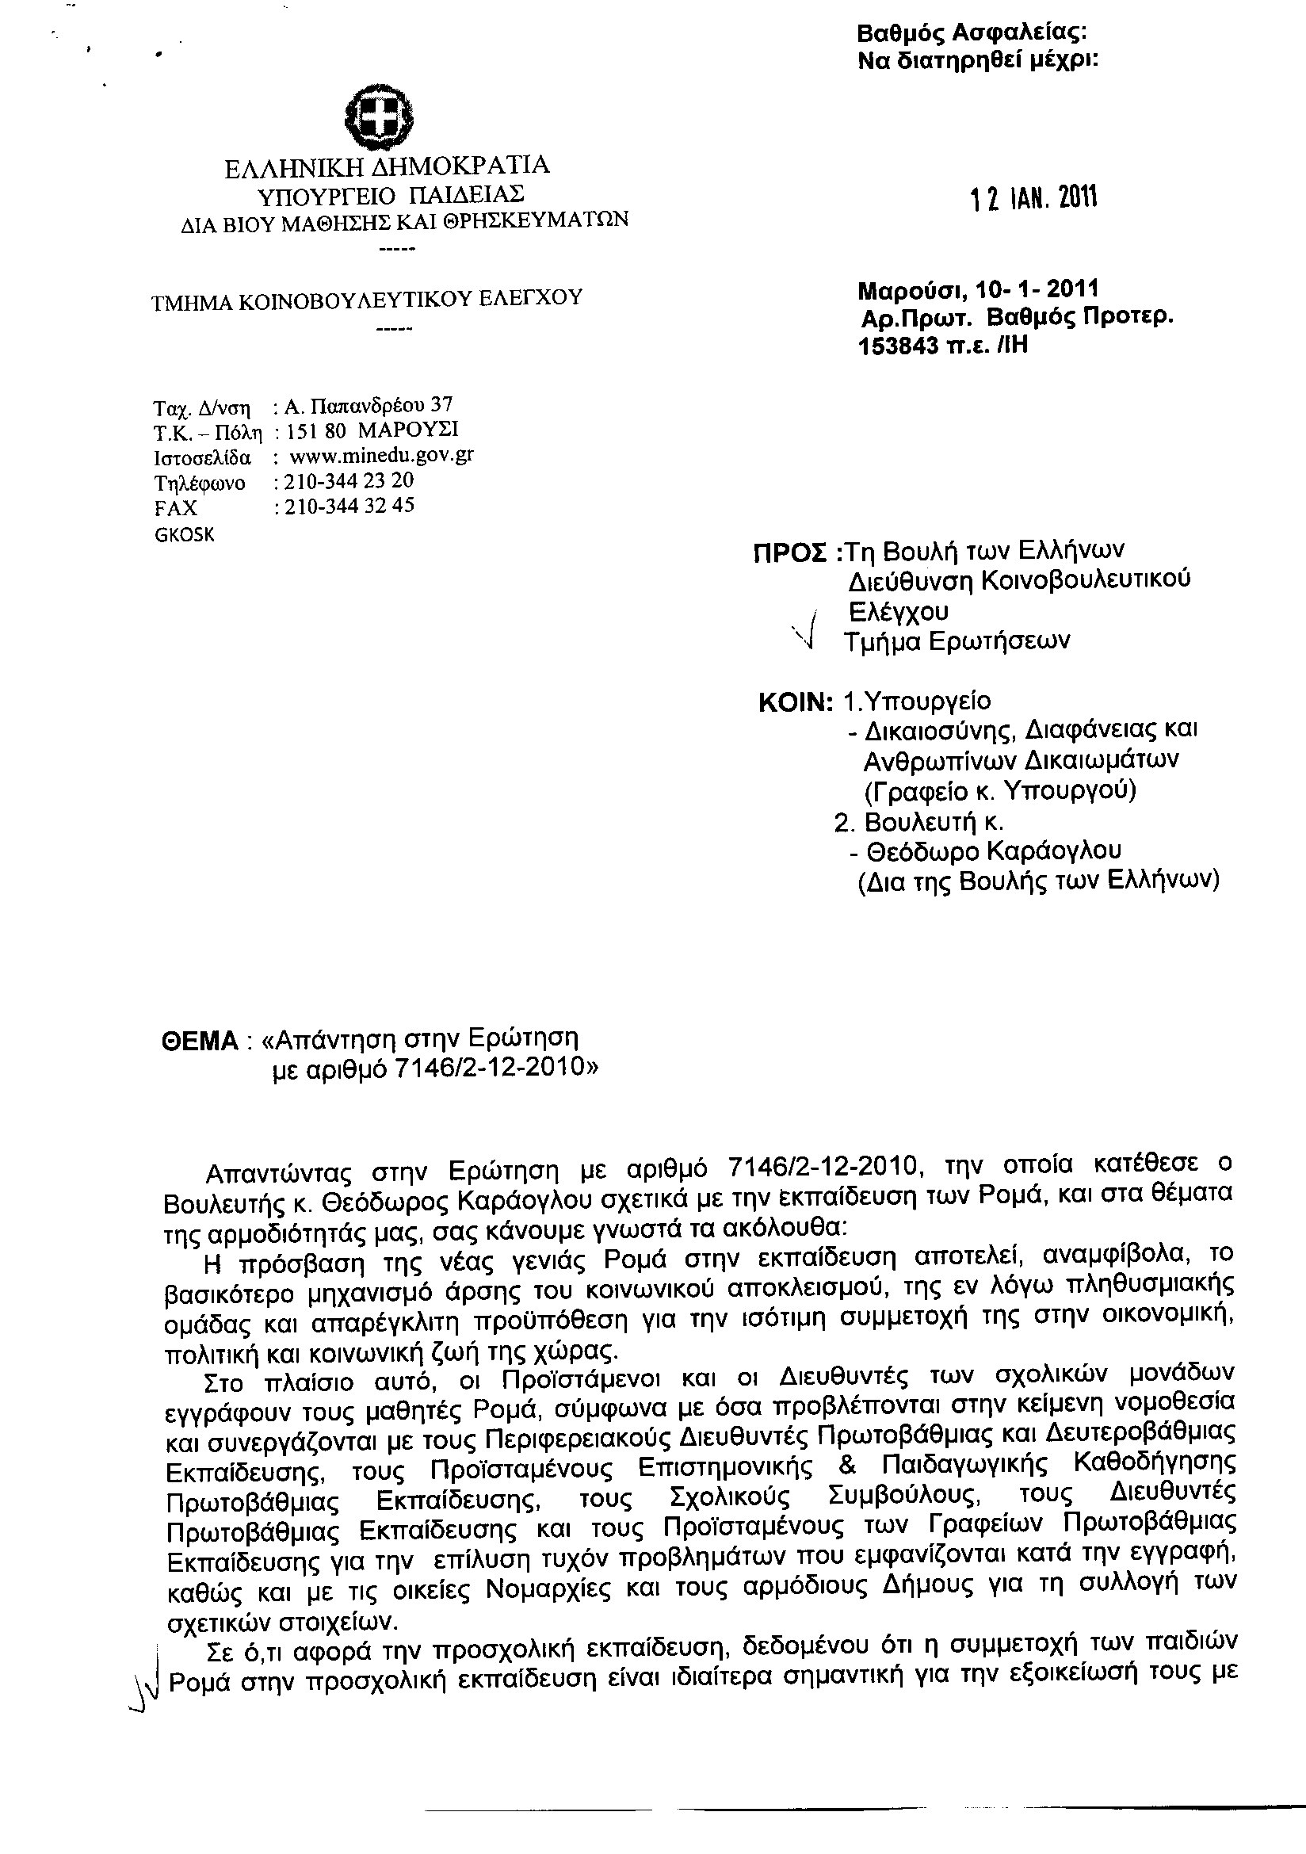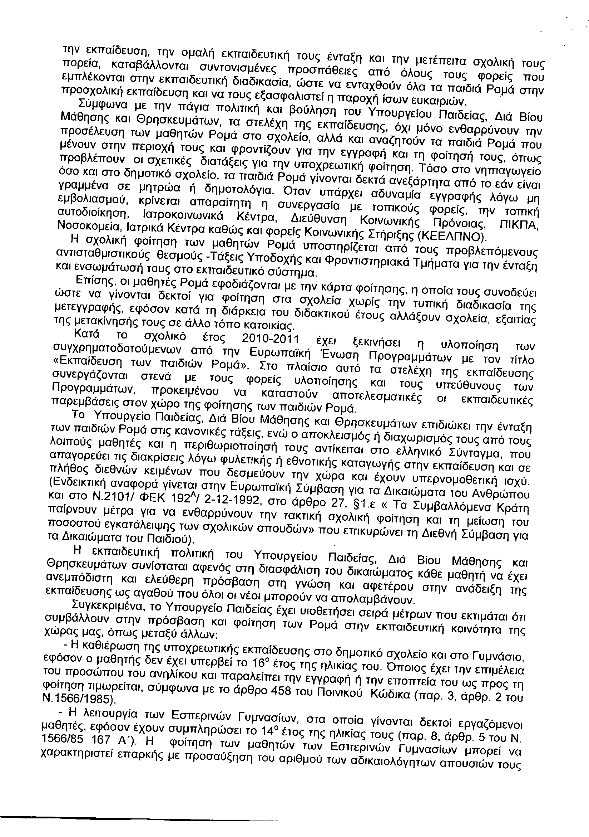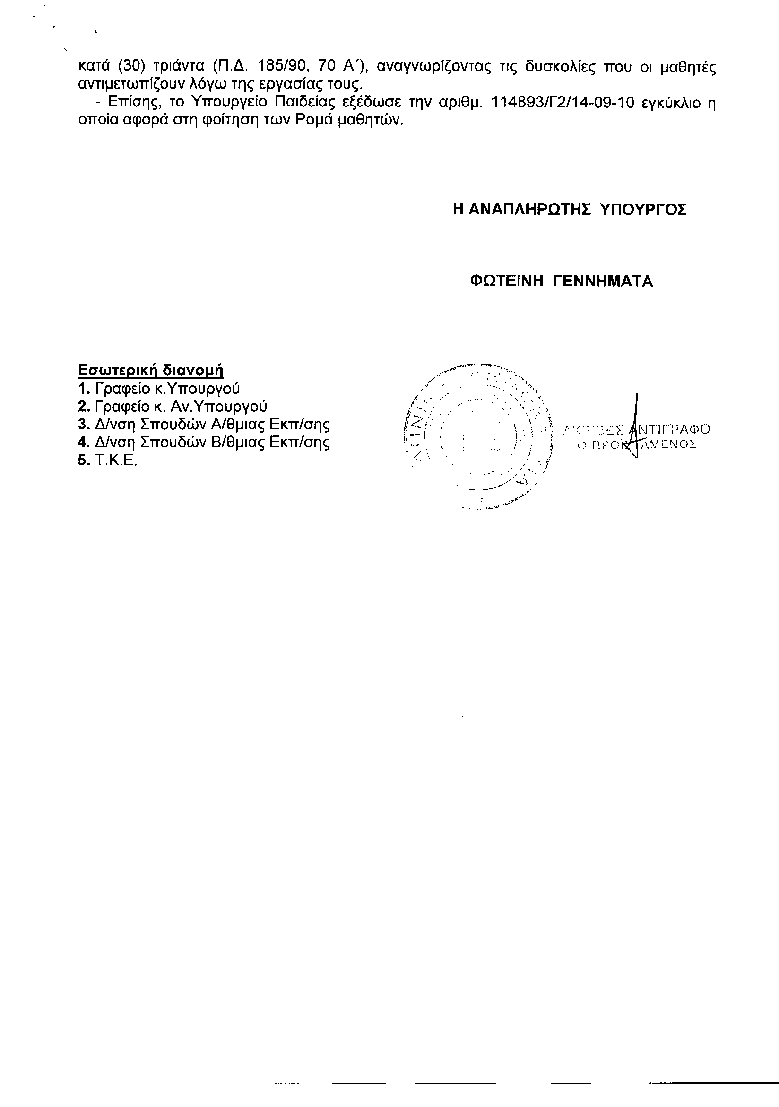
3. Στην με αριθμό 7272/06-12-2010 ερώτηση του Βουλευτή κ. Δαμιανάκη Ευτύχιου δόθηκε με το υπ’ αριθμ. 155494πε/ΙΗ/10-01-2011 έγγραφο από την Αναπληρωτή Υπουργό Παιδείας, Διά Βίου Μάθησης και Θρησκευμάτων η ακόλουθη απάντηση:
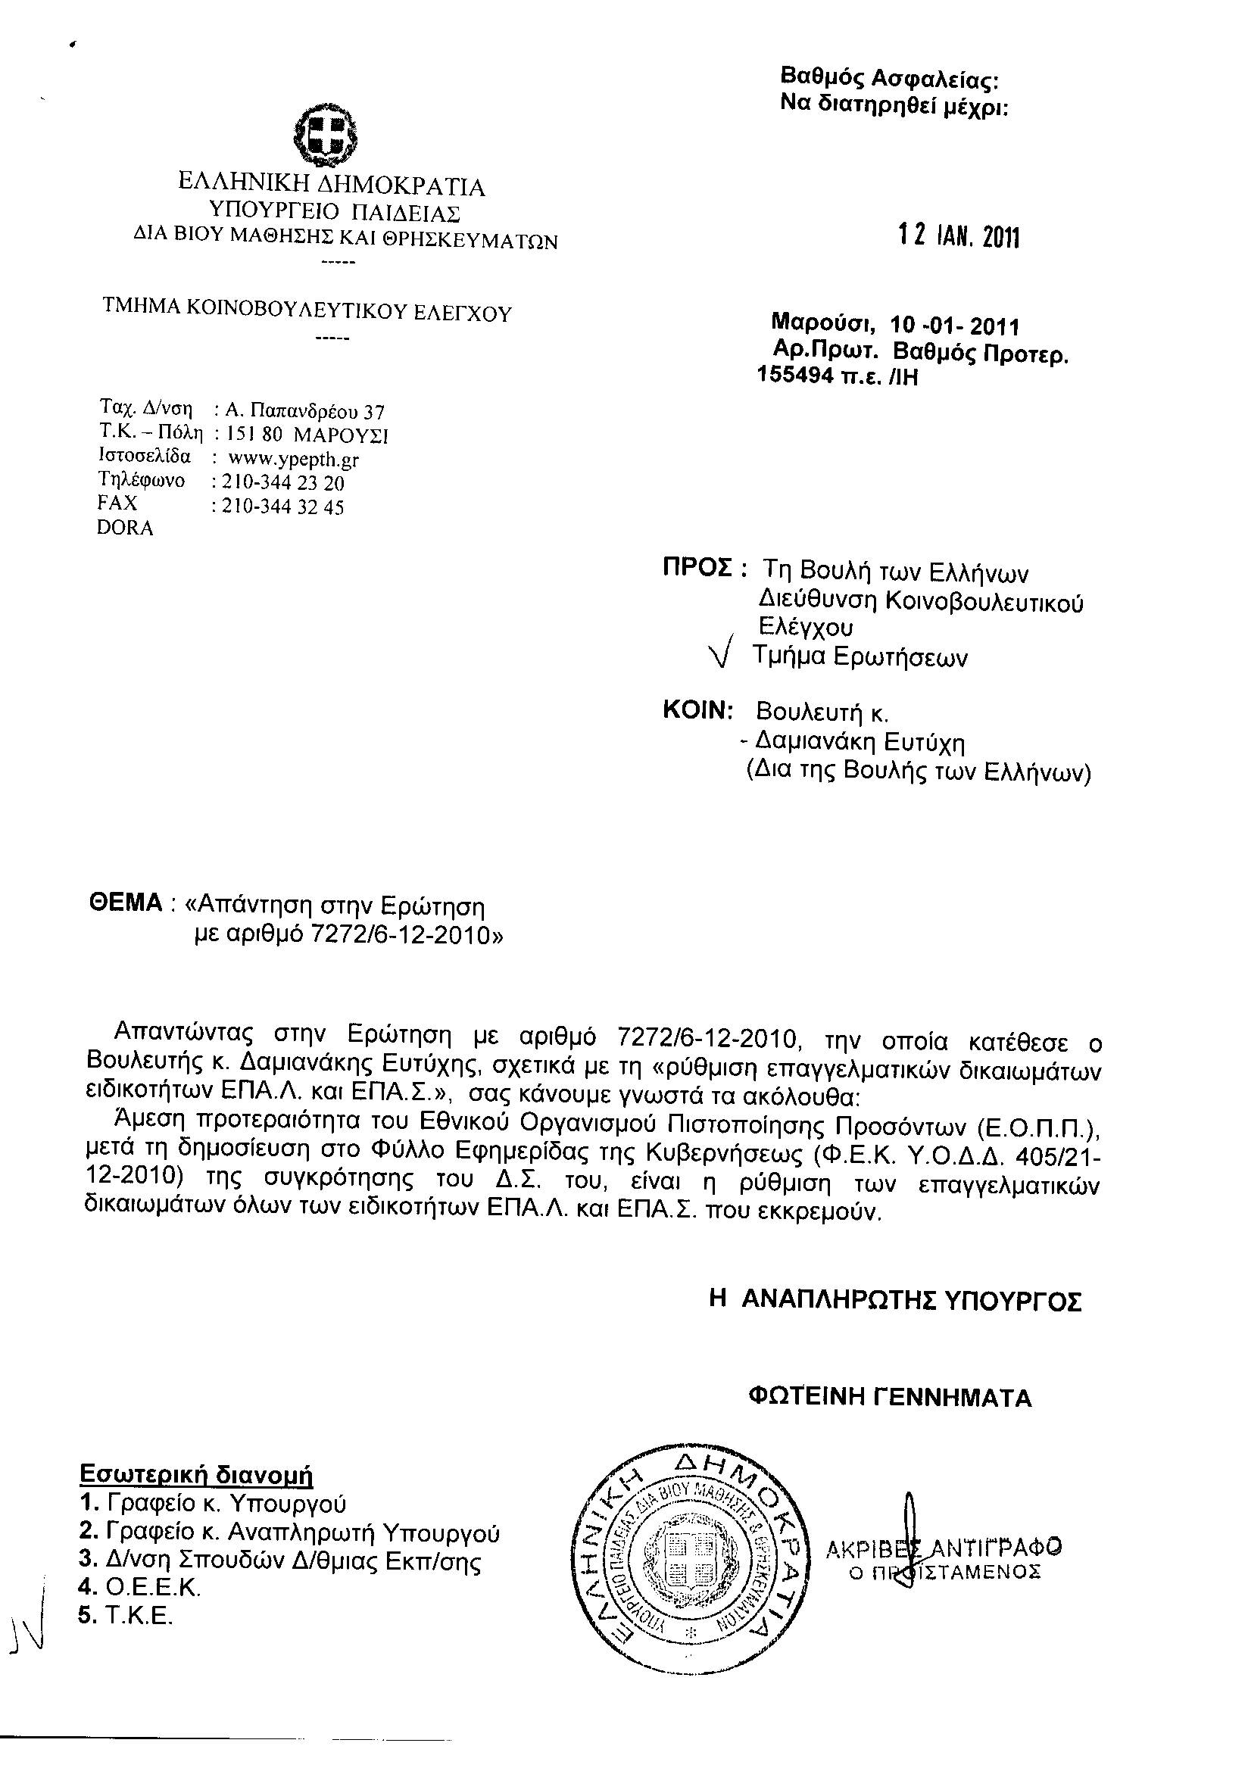
4. Στην με αριθμό 7837/15-12-2010 ερώτηση του Βουλευτή κ. Αϊβαλιώτη Κωνσταντίνου δόθηκε με το υπ’ αριθμ. Φ.90022/33462/2427/10-01-2011 έγγραφο από τον Αναπληρωτή Υπουργό Εργασίας και Κοινωνικής Ασφάλισης η ακόλουθη απάντηση:
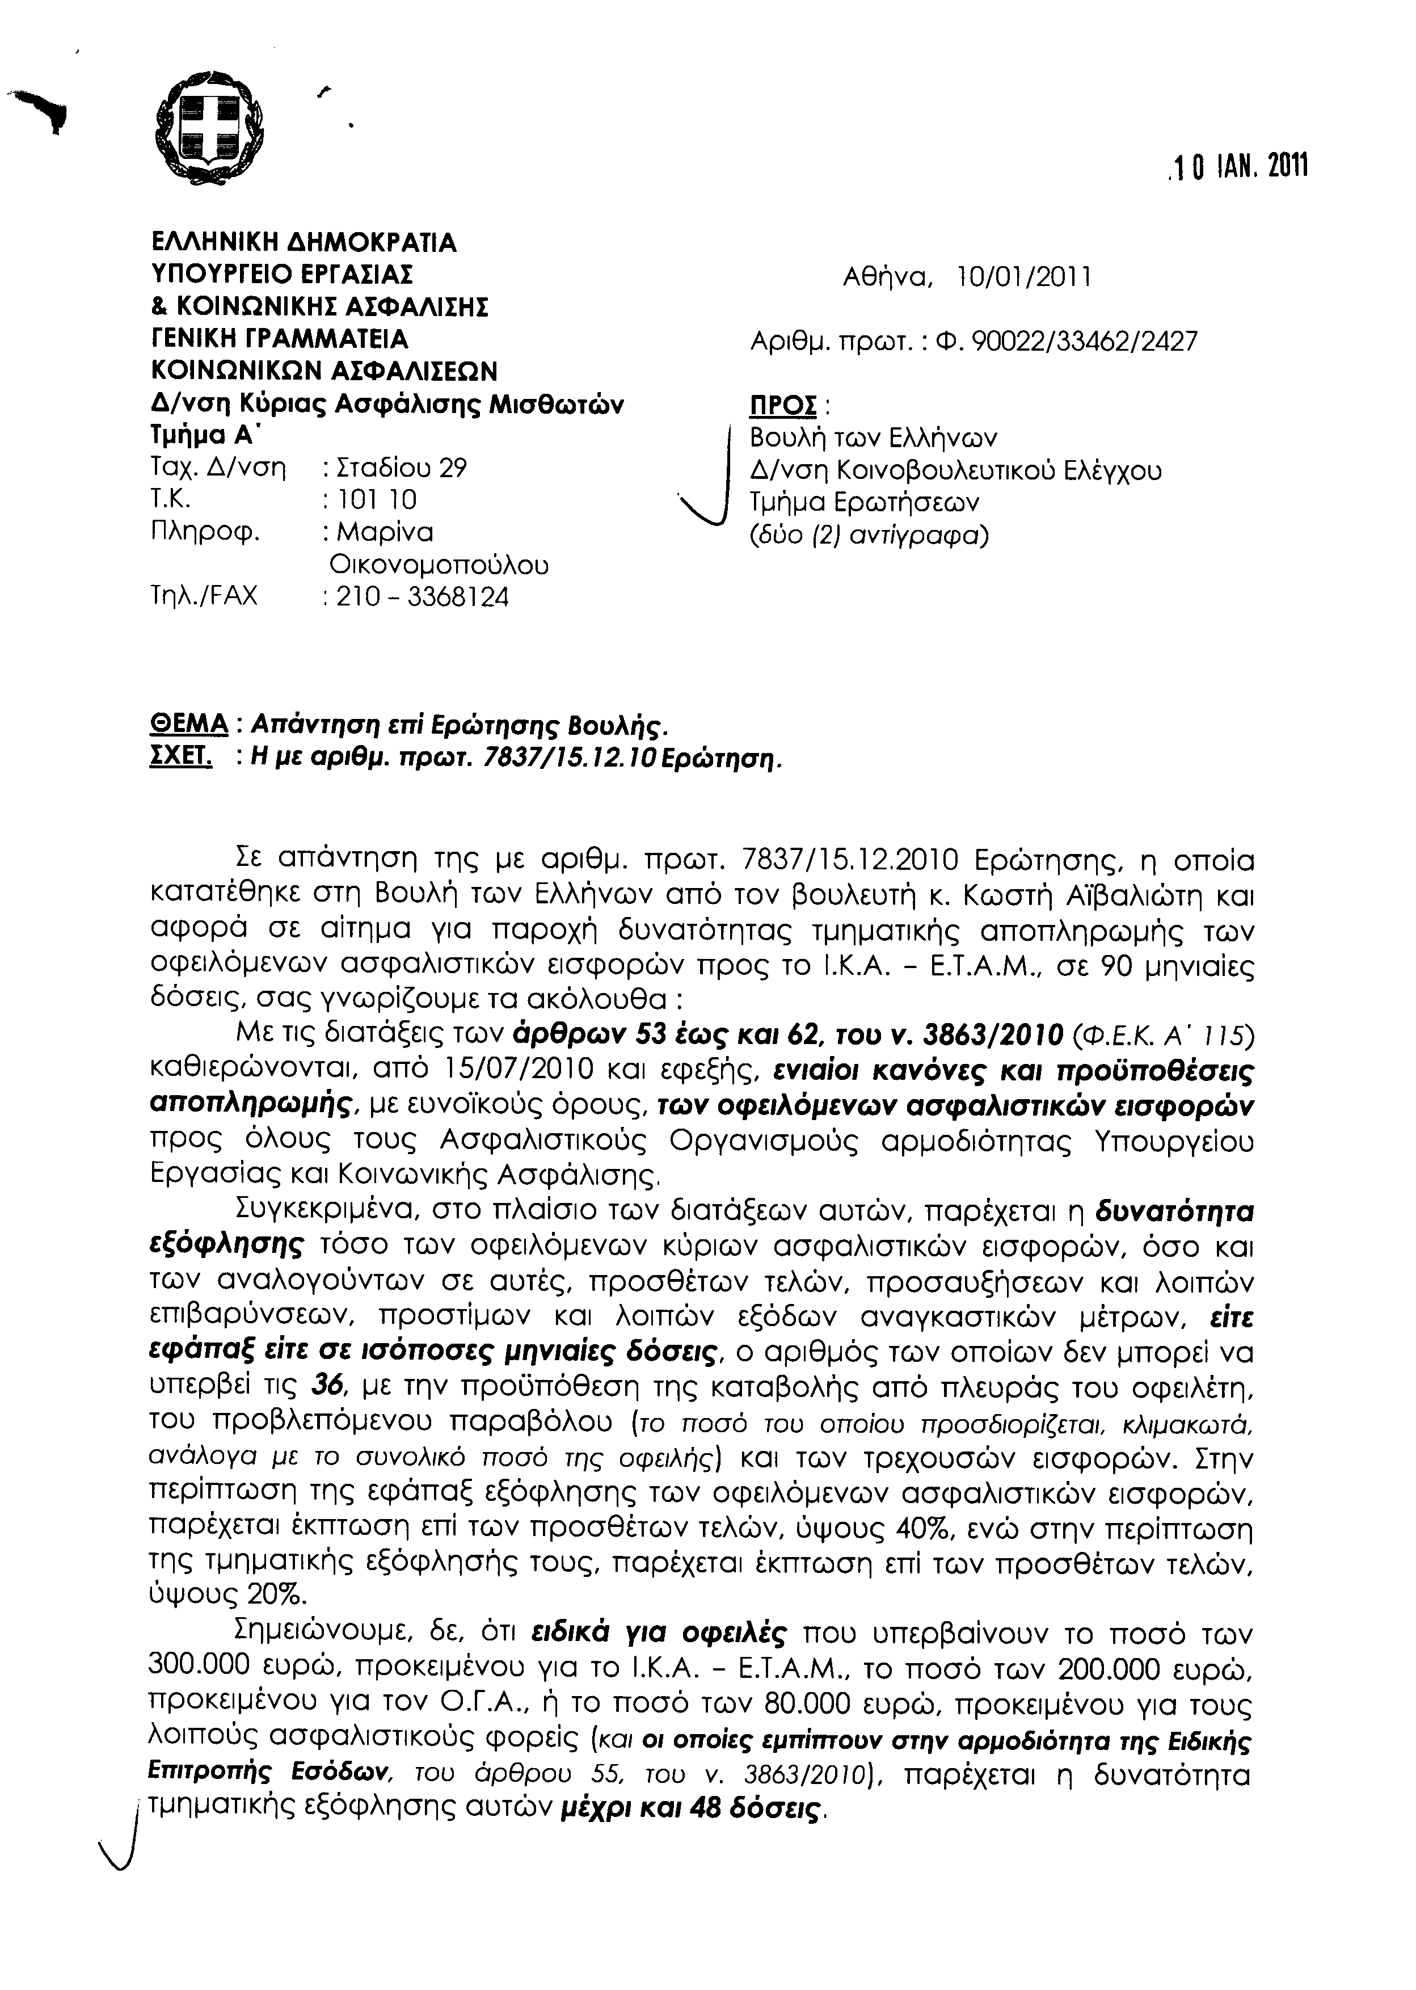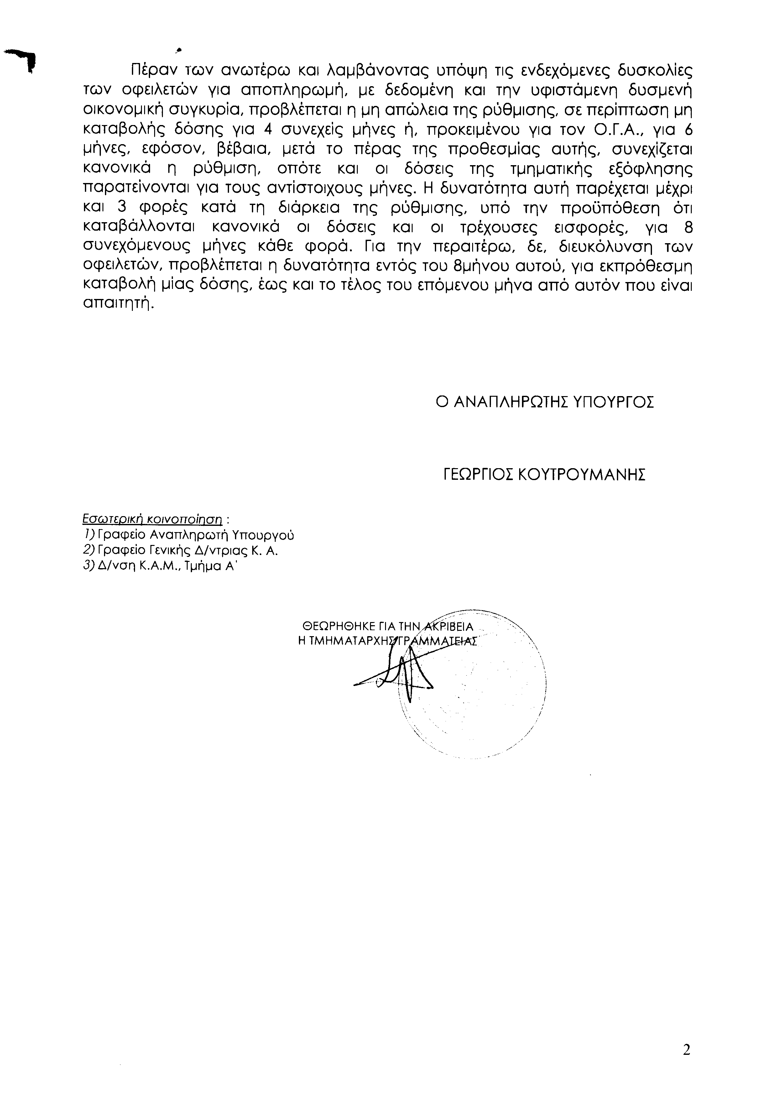
5. Στην με αριθμό 7978/17-12-2010 ερώτηση της Βουλευτού κ. Ιατρίδη Τσαμπίκας δόθηκε με το υπ’ αριθμ. Φ90022/33437/5107/10-01-2011 έγγραφο από τον Αναπληρωτή Υπουργό Εργασίας και Κοινωνικής Ασφάλισης η ακόλουθη απάντηση:
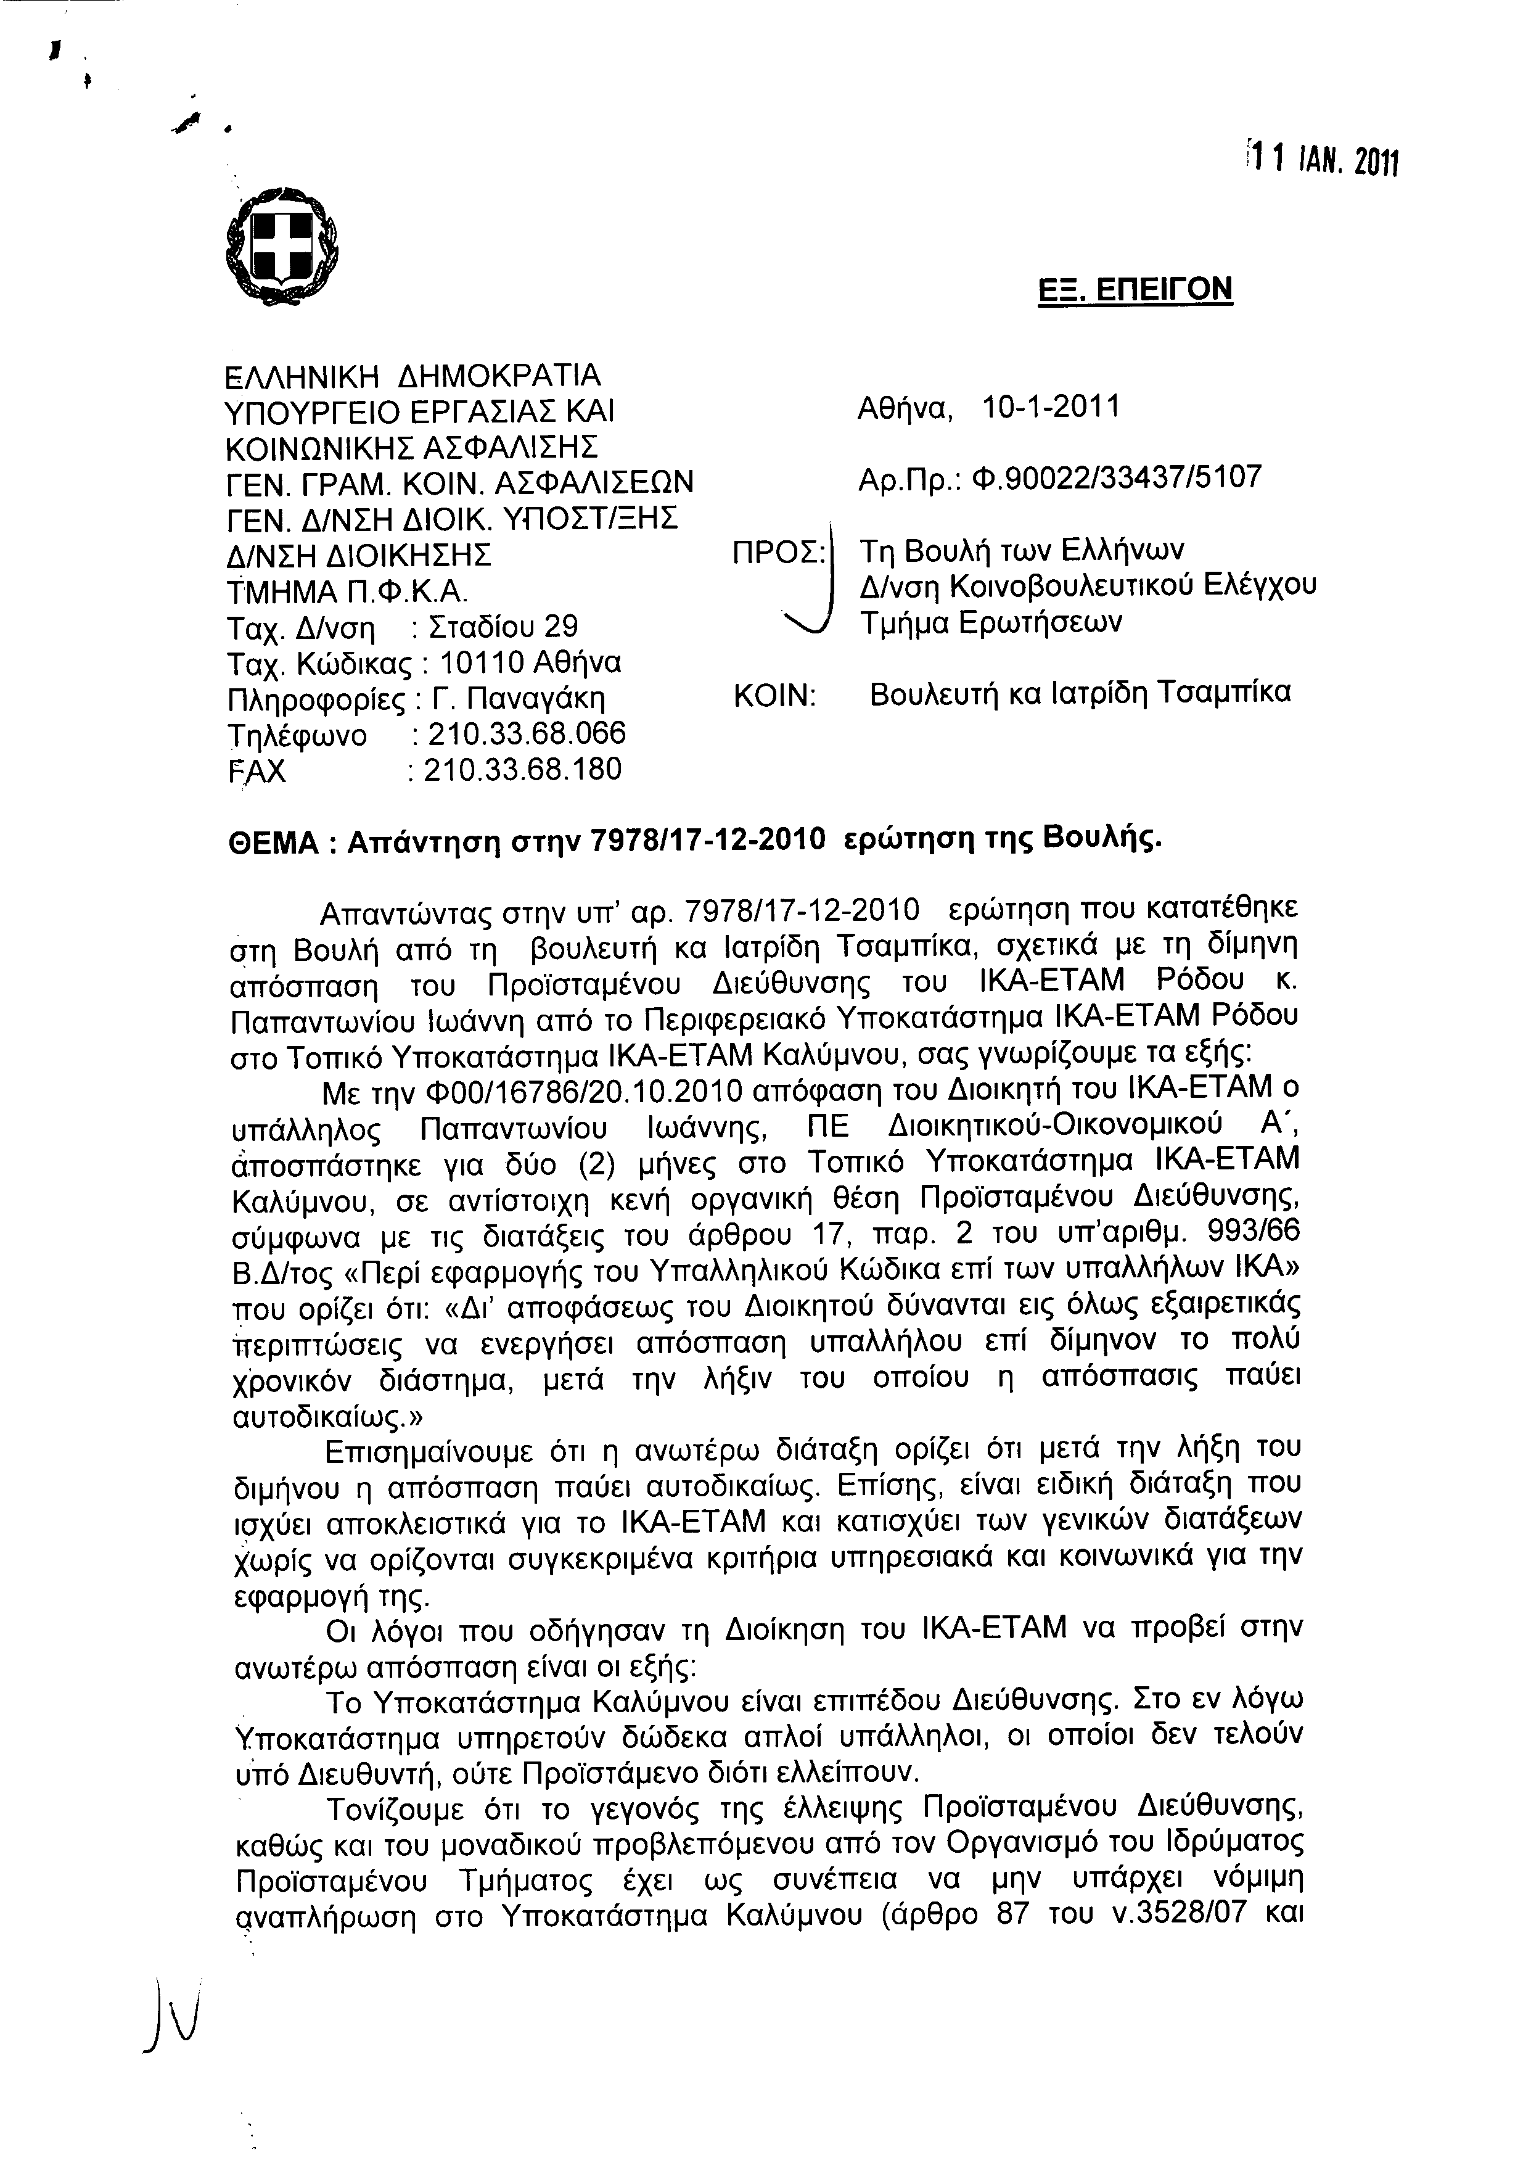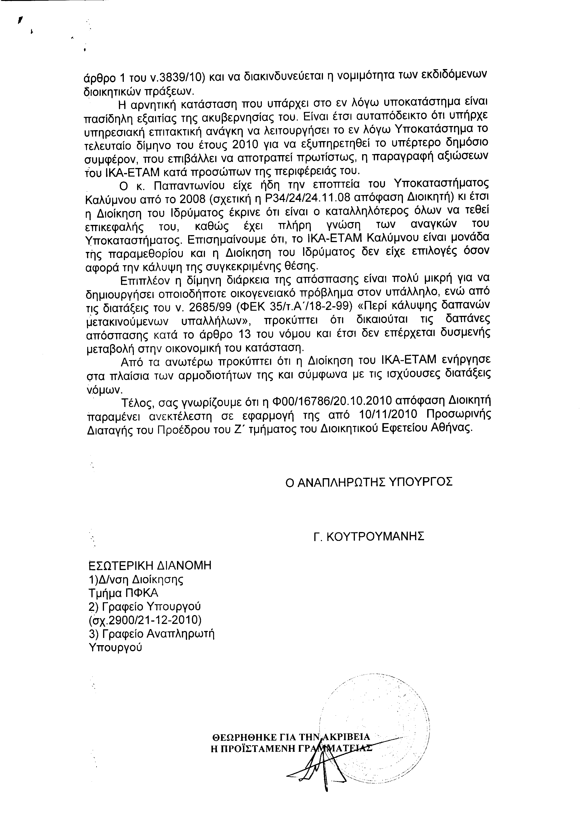
6. Στην με αριθμό 7980/17-12-2010 ερώτηση της Βουλευτού κ. Παπανδρέου - Παπαδάκη Ουρανίας δόθηκε με το υπ’ αριθμ. Φ.90022/34205/5262/10-01-2011 έγγραφο από τον Αναπληρωτή Υπουργό Εργασίας και Κοινωνικής Ασφάλισης η ακόλουθη απάντηση:
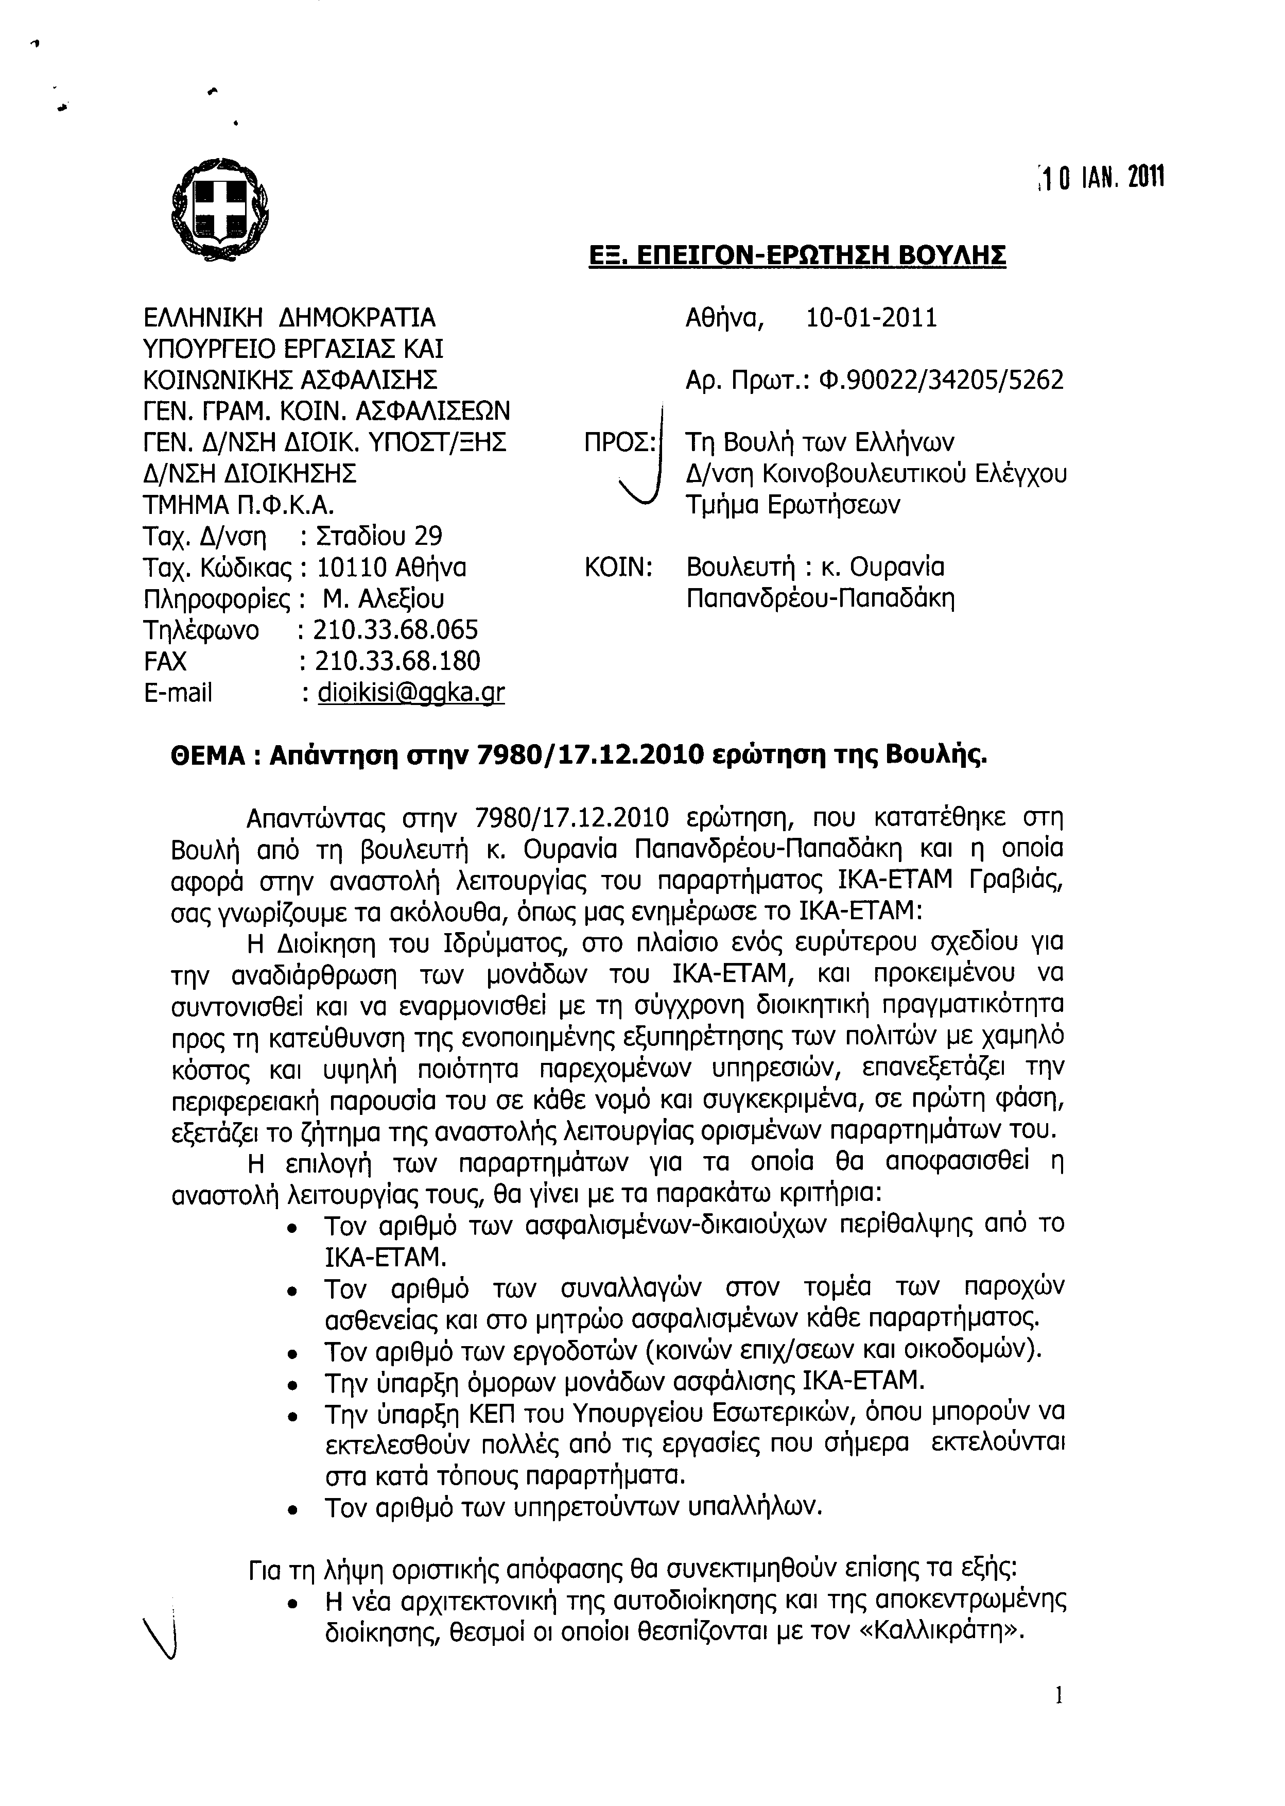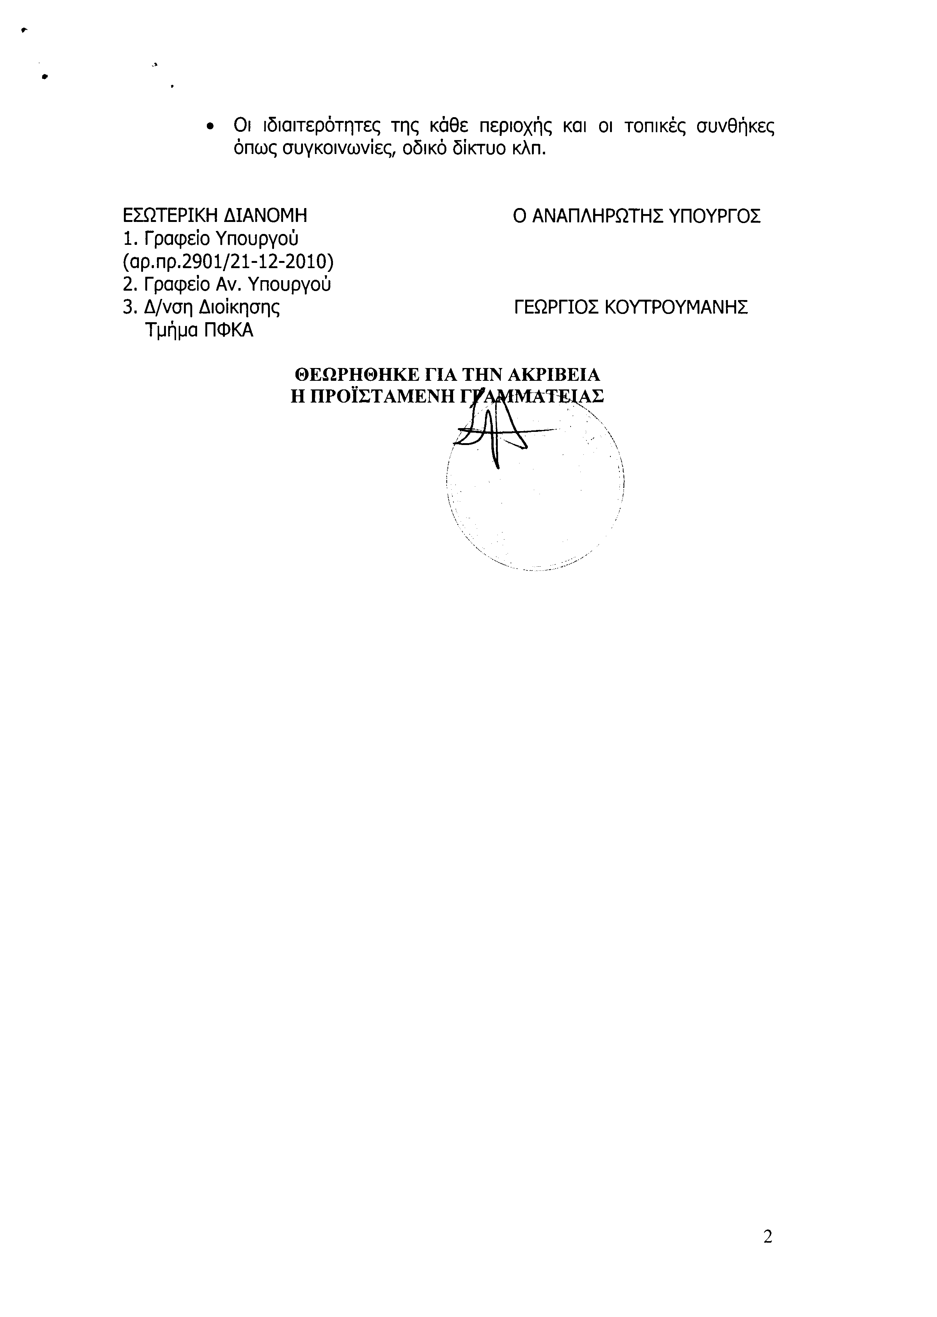
7. Στην με αριθμό 8024/20-12-2010 ερώτηση του Βουλευτή κ. Βελόπουλου Κυριάκου δόθηκε με το υπ’ αριθμ. 7017/4/12341/10-01-2011έγγραφο από τον Υπουργό Προστασίας του Πολίτη η ακόλουθη απάντηση:
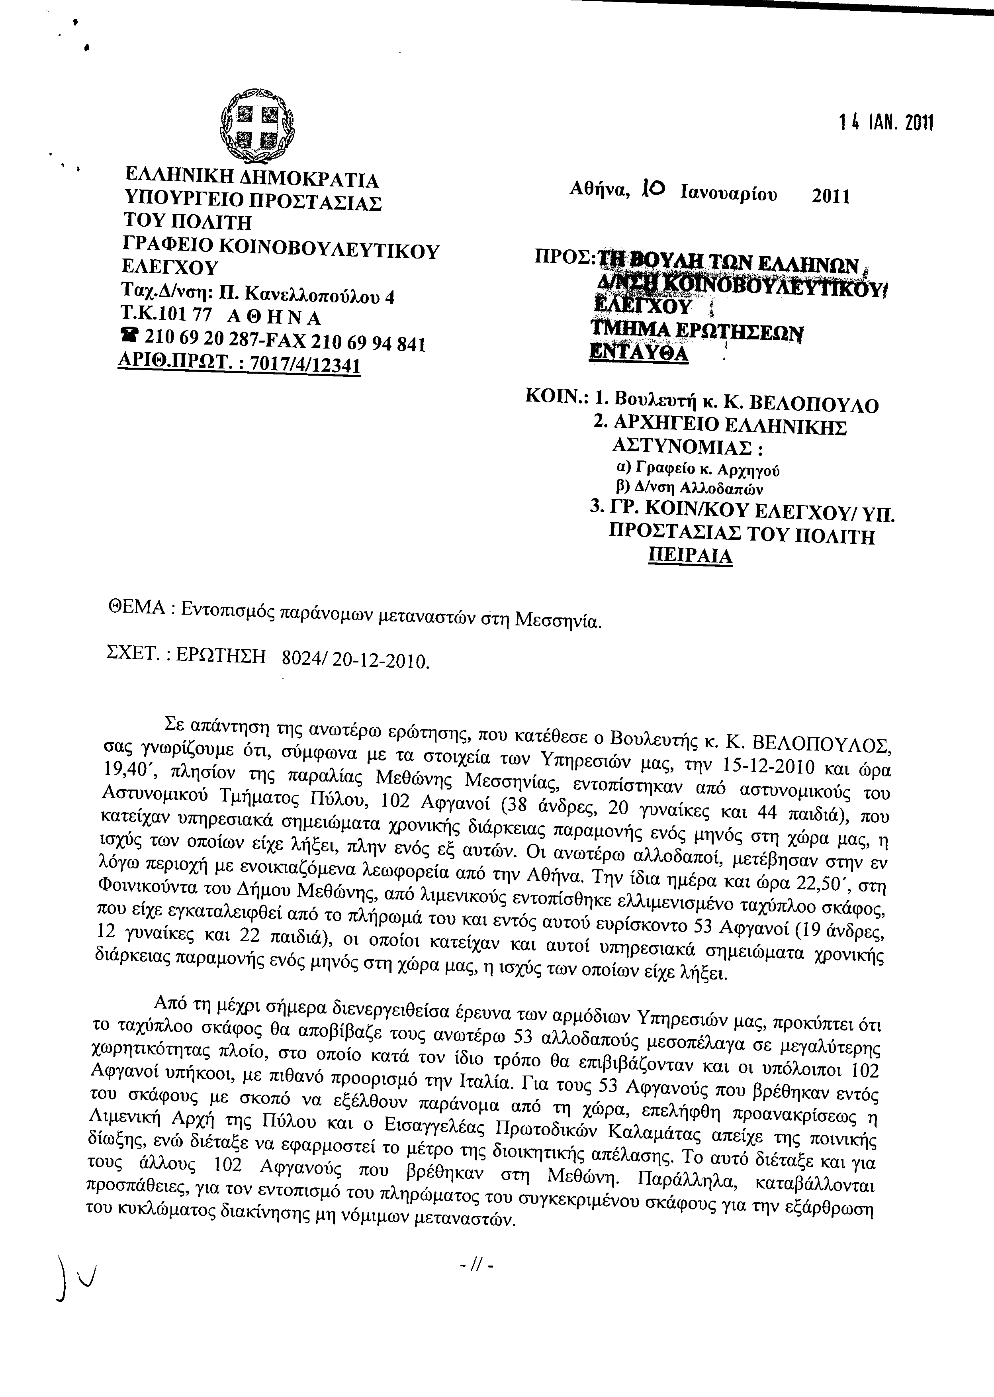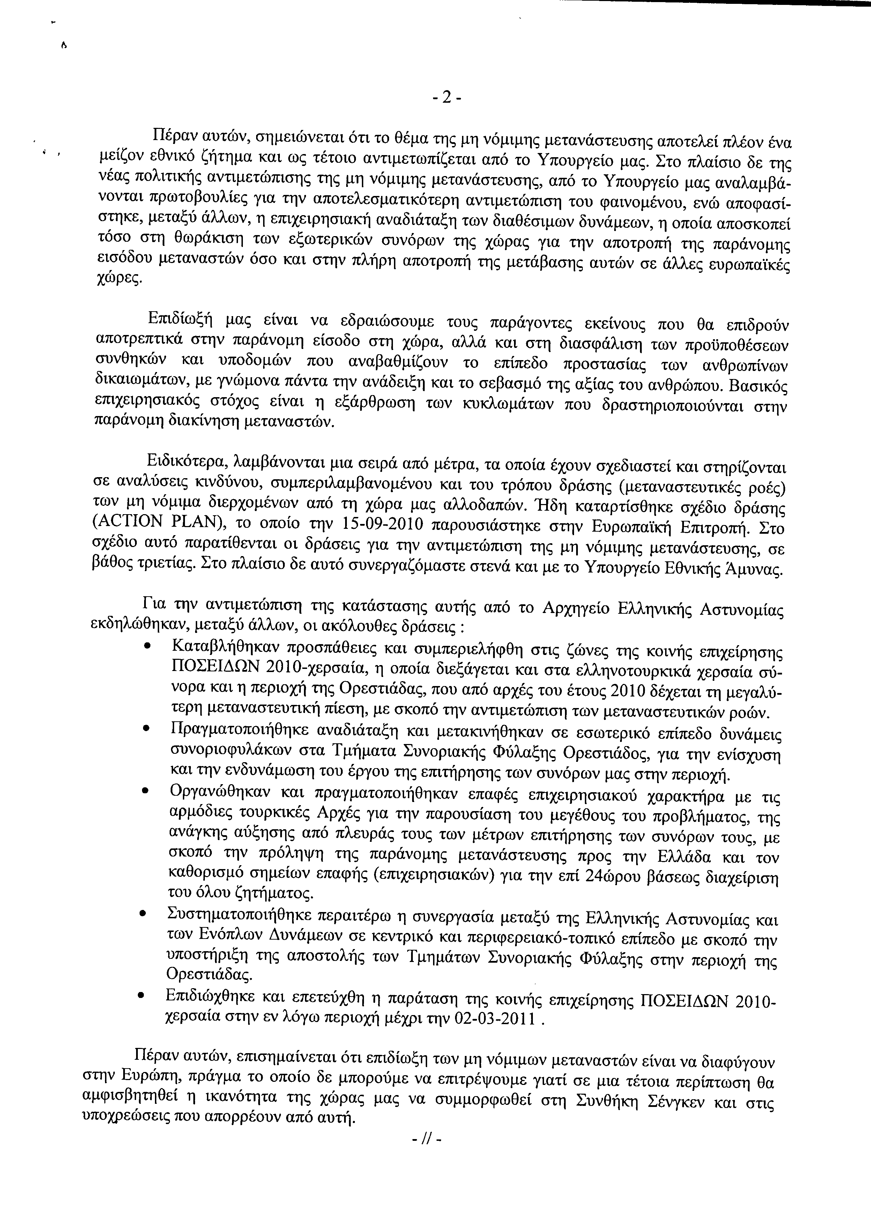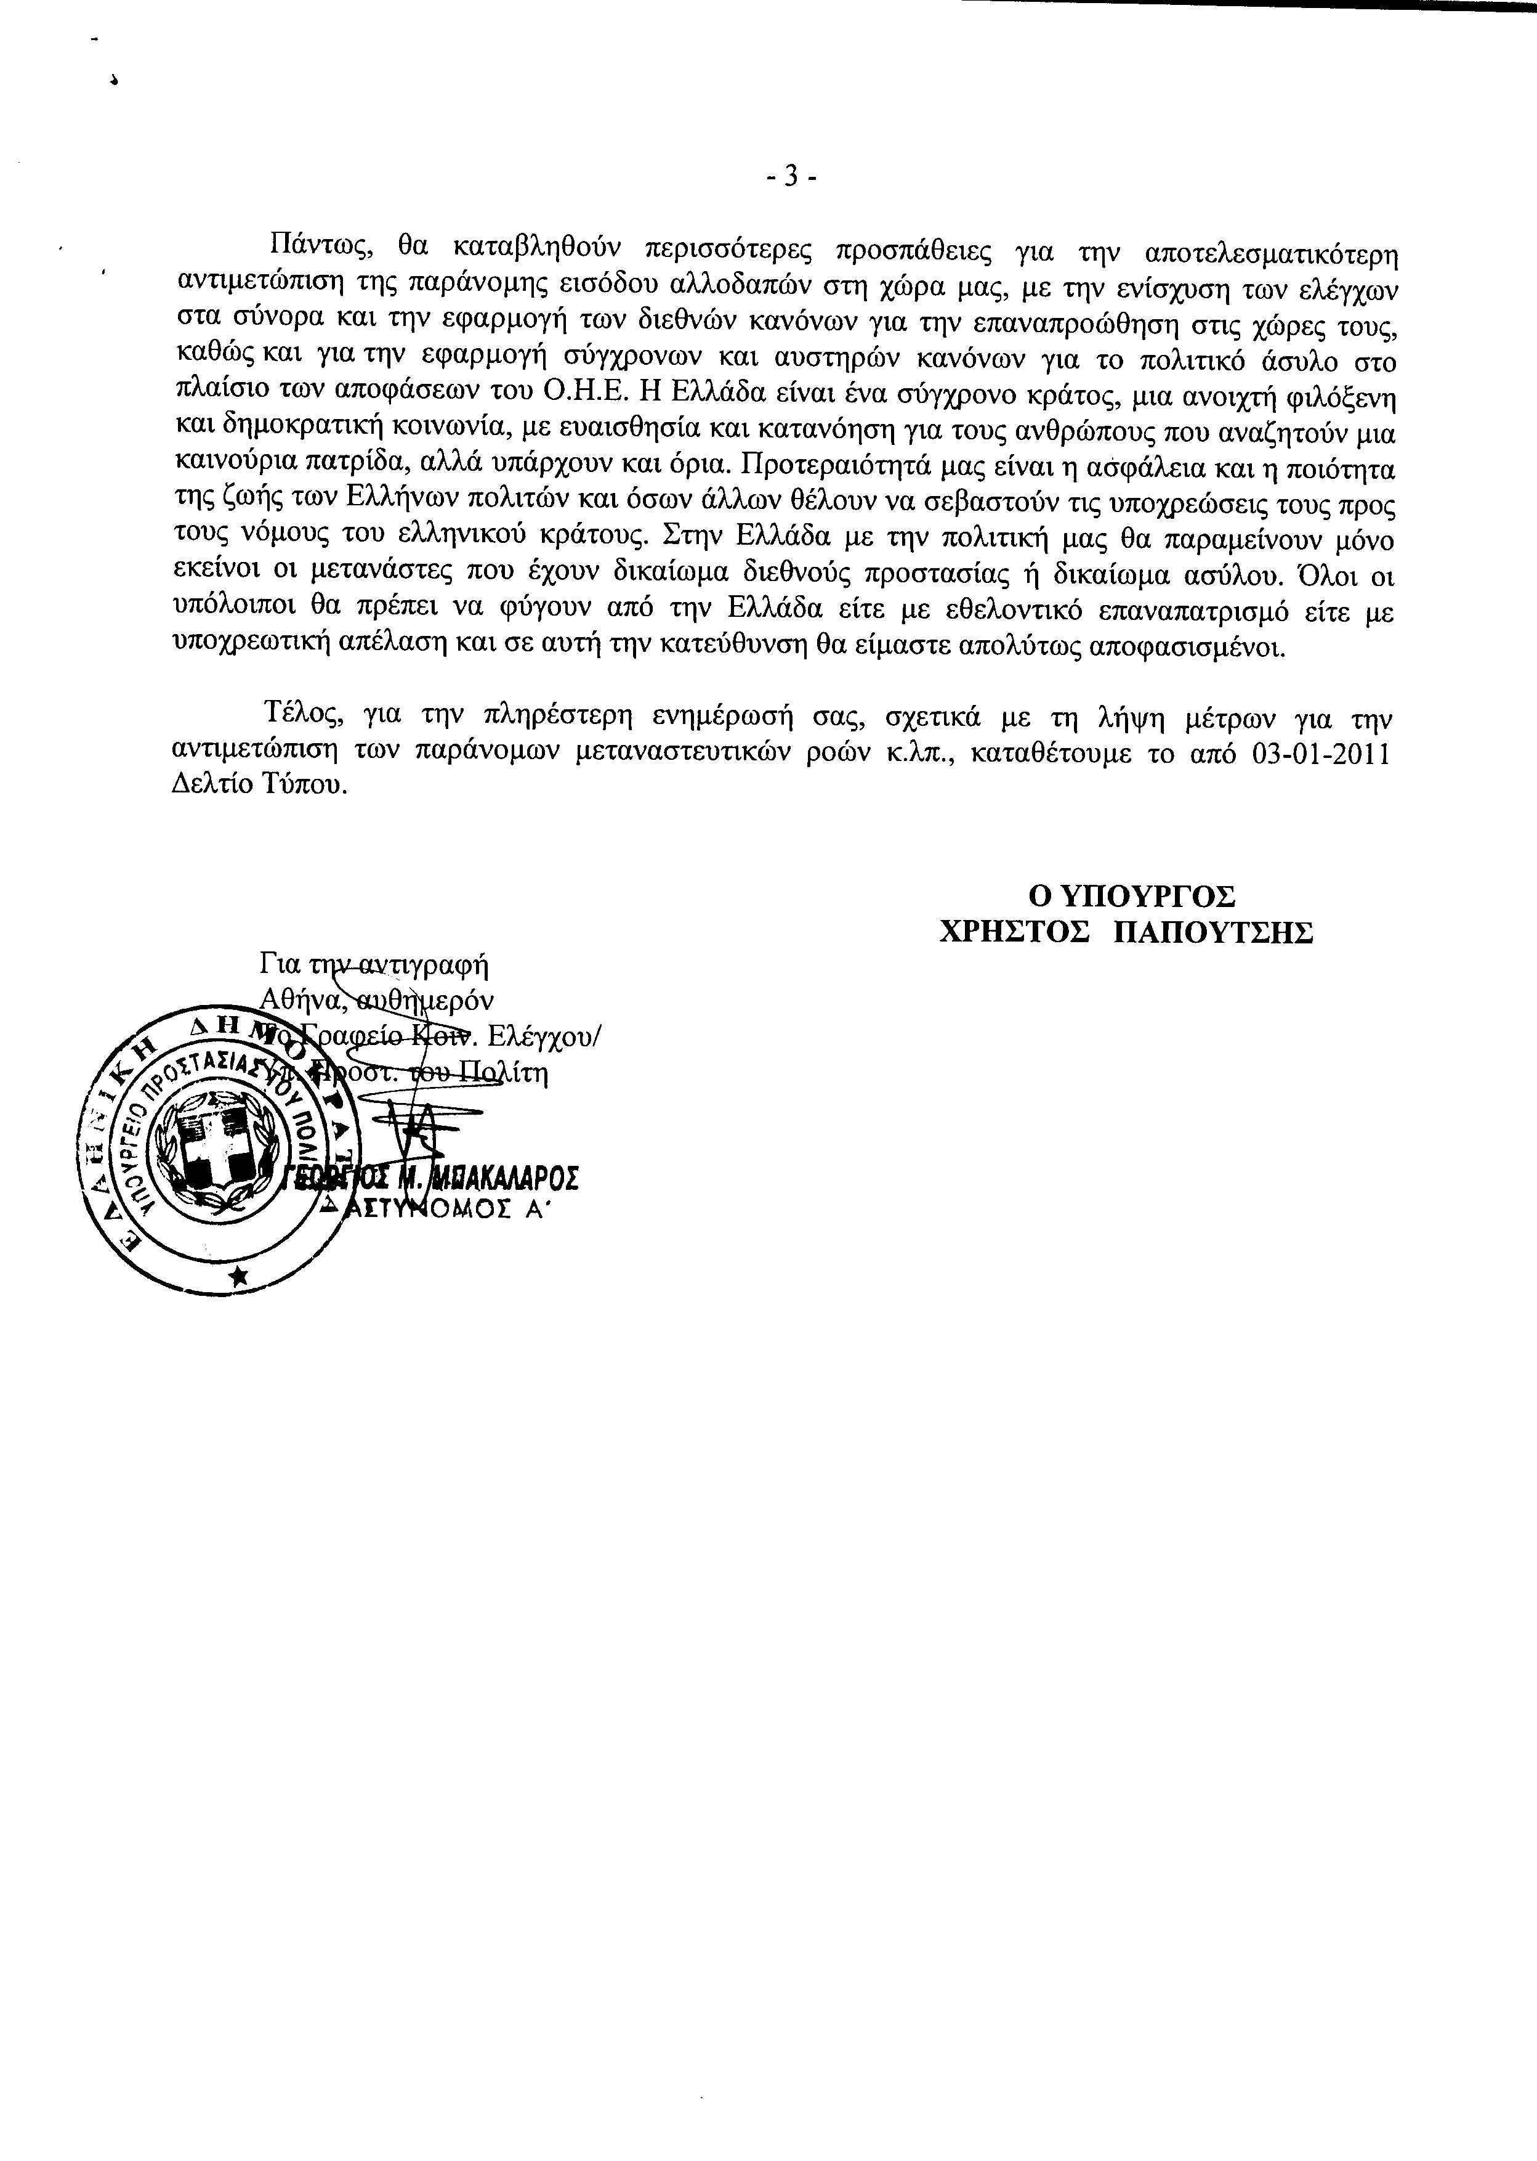
Σημ. Τα συνημμένα σχετικά έγγραφα ευρίσκονται στο αρχείο της Δ/νσης Κοινοβουλευτικού Ελέγχου (Τμήμα Ερωτήσεων)

8. Στην με αριθμό 8050/20-12-2010 ερώτηση του Βουλευτή κ. Βελόπουλου Κυριάκου δόθηκε με το υπ’ αριθμ. 21/769/ΑΣ123547δις/10-01-2011 έγγραφο από τον Υπουργό Εξωτερικών η ακόλουθη απάντηση:
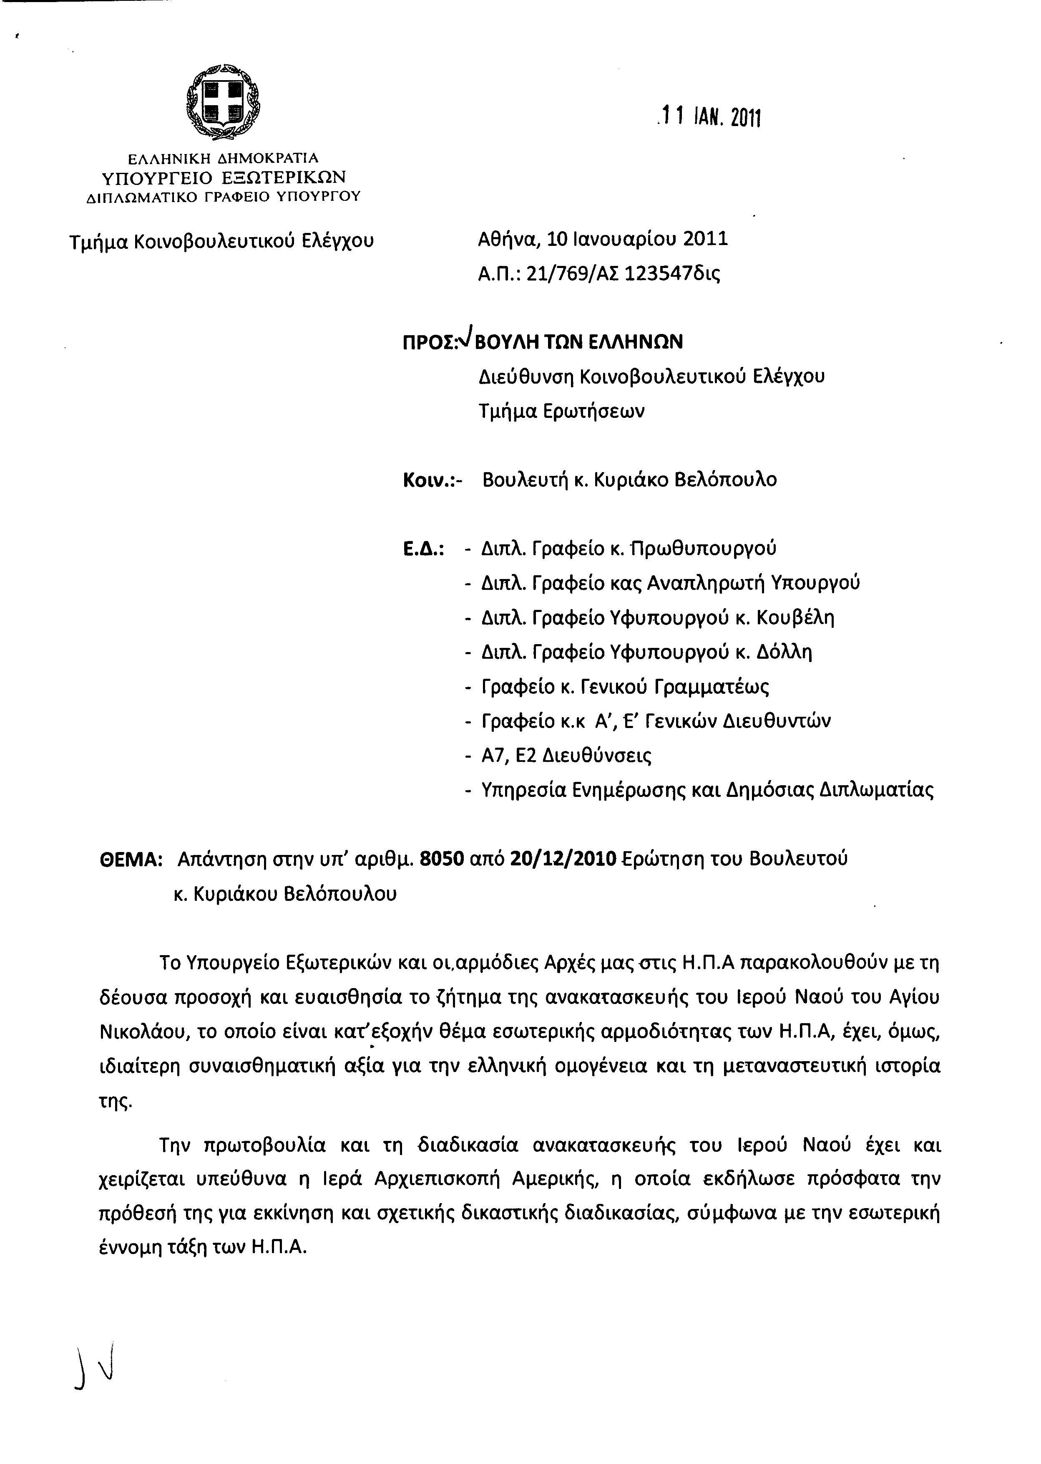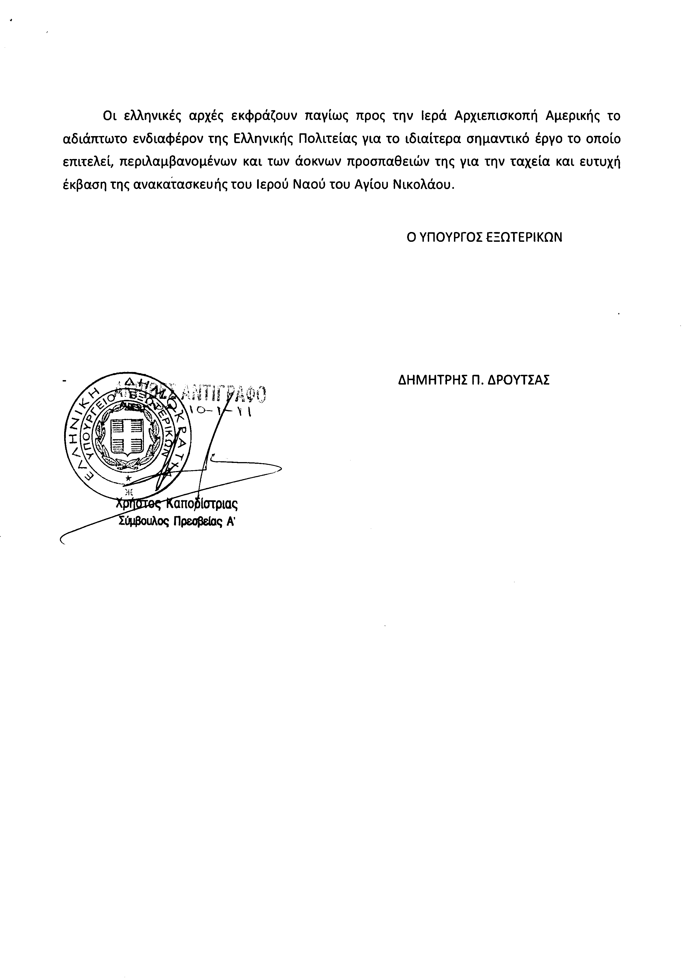
9. Στην με αριθμό 8117/21-12-2010 ερώτηση των Βουλευτών κυρίων Δρίτσα Θεοδώρου και Διώτη Ηρώ δόθηκε με το υπ’ αριθμ. 7017/4/12348/10-01-2011 έγγραφο από τον Υπουργό Προστασίας του Πολίτη η ακόλουθη απάντηση:
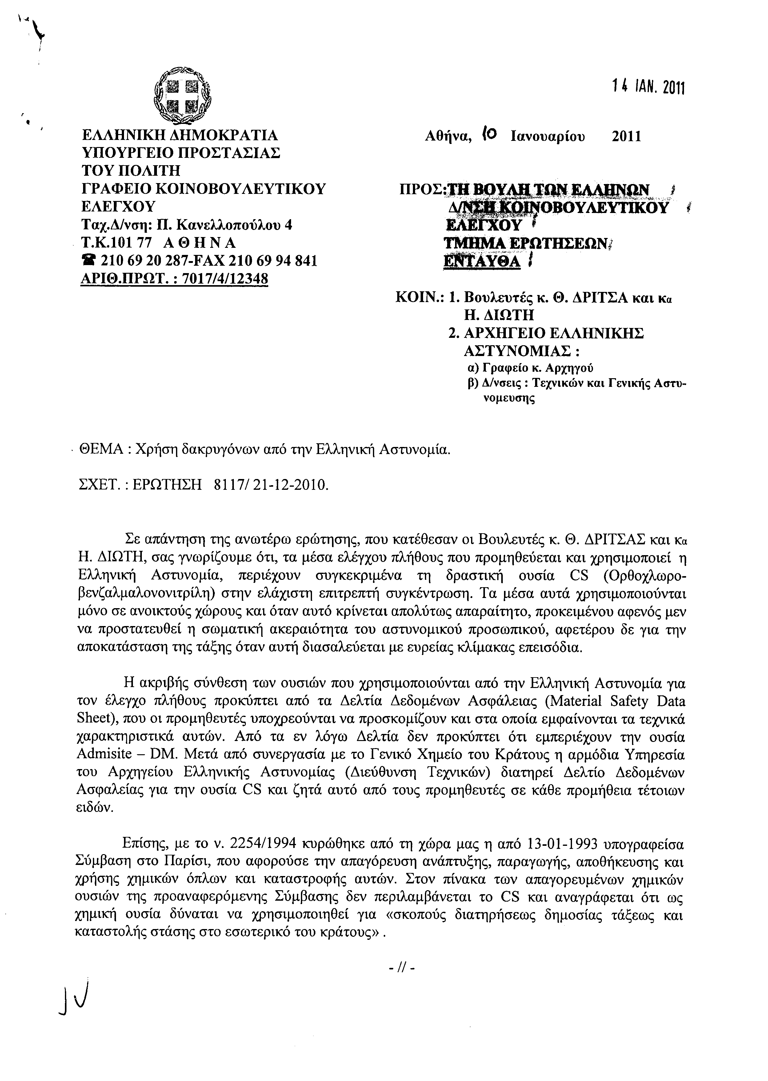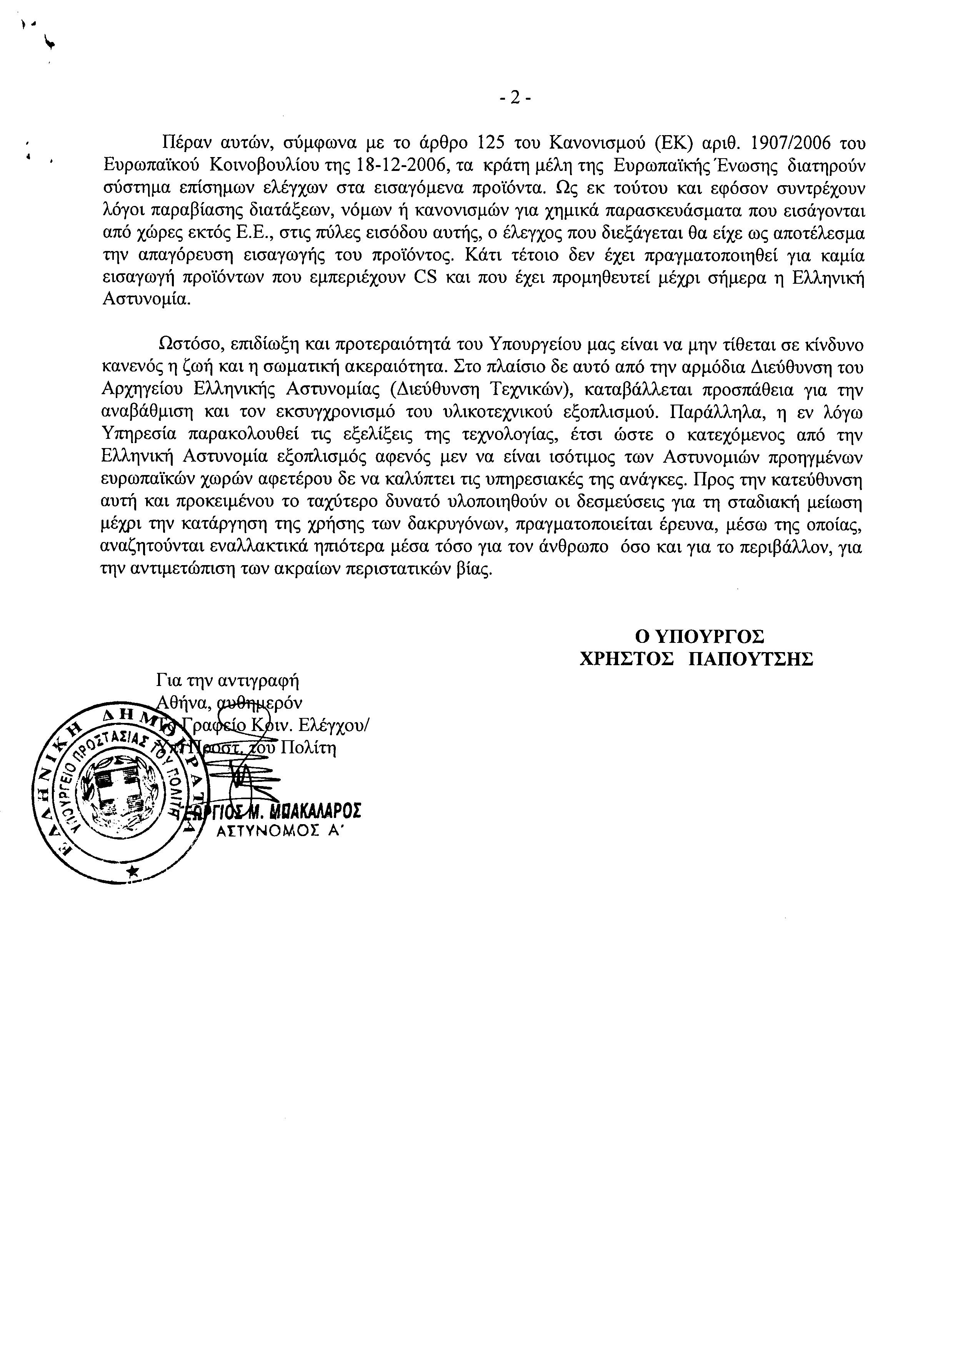
10. Στην με αριθμό 8136/21-12-2010 ερώτηση του Βουλευτή κ. Αποστολάτου Βαΐτση δόθηκε με το υπ’ αριθμ. 7017/4/12350/10-01-2011 έγγραφο από τον Υπουργό Προστασίας του Πολίτη η ακόλουθη απάντηση:
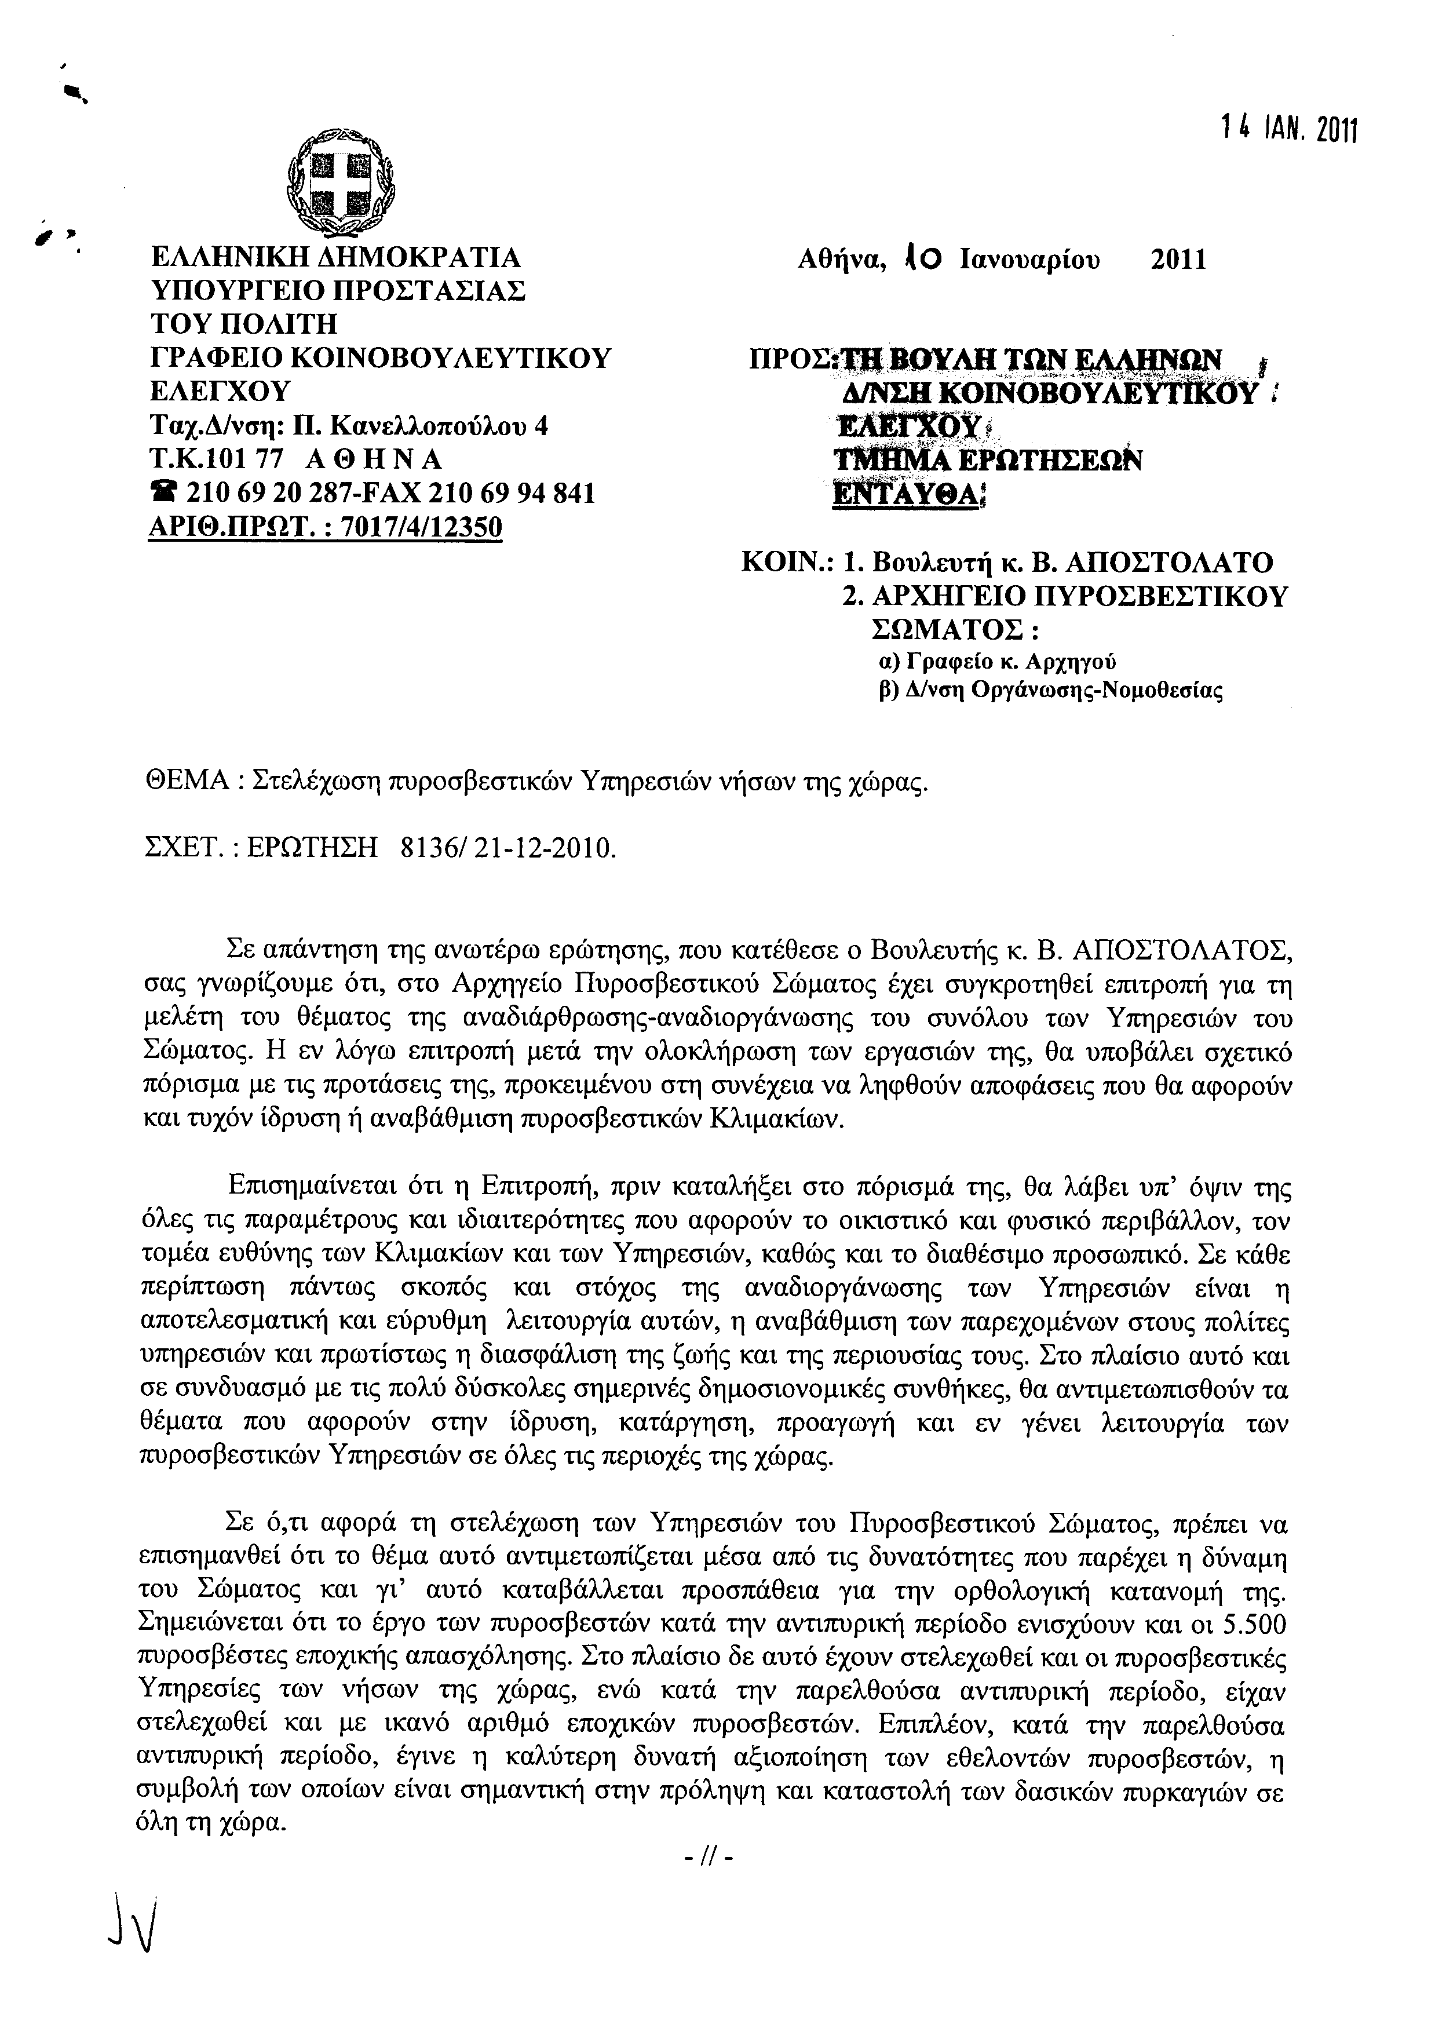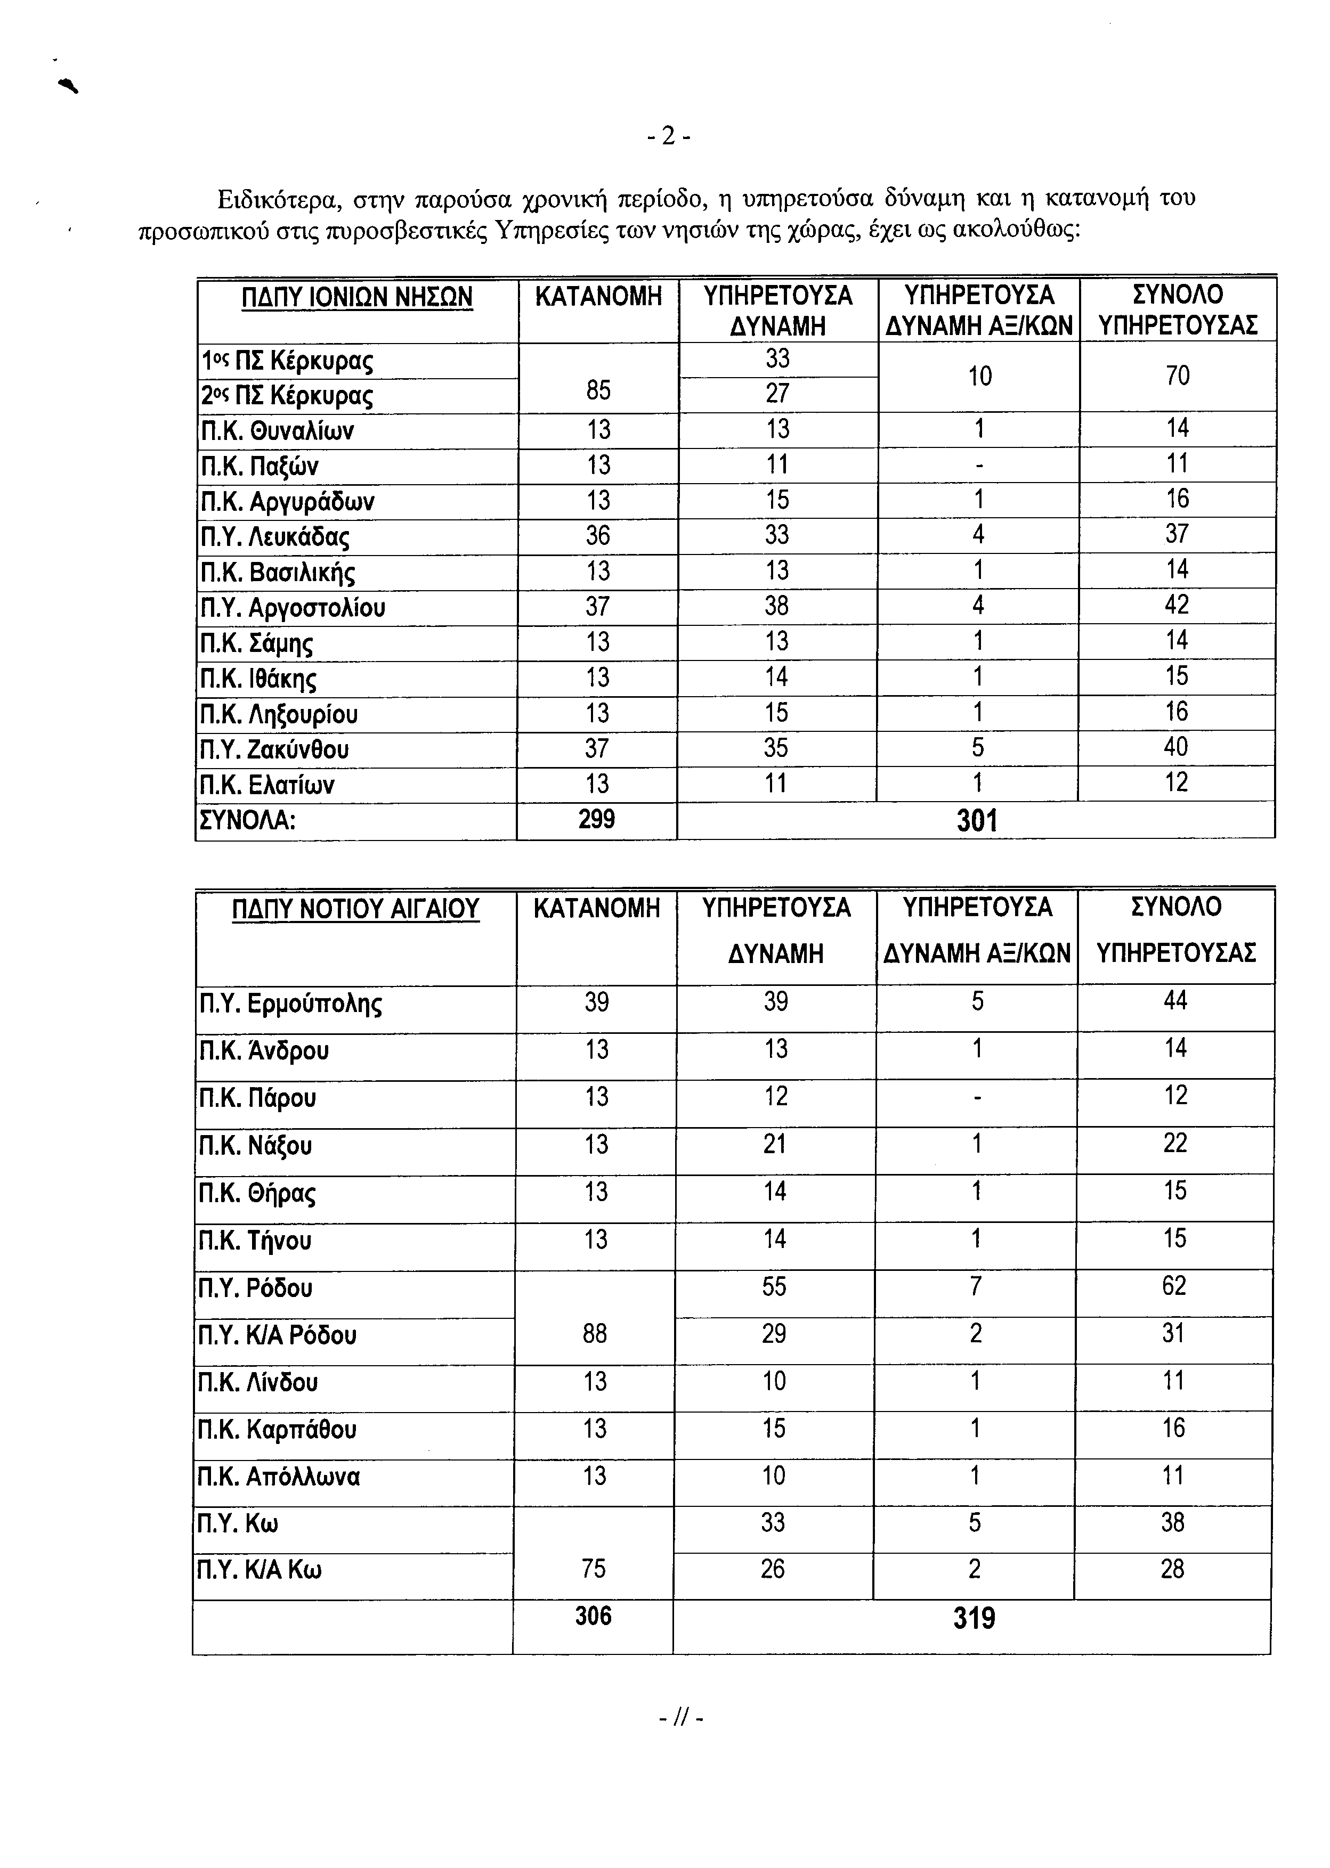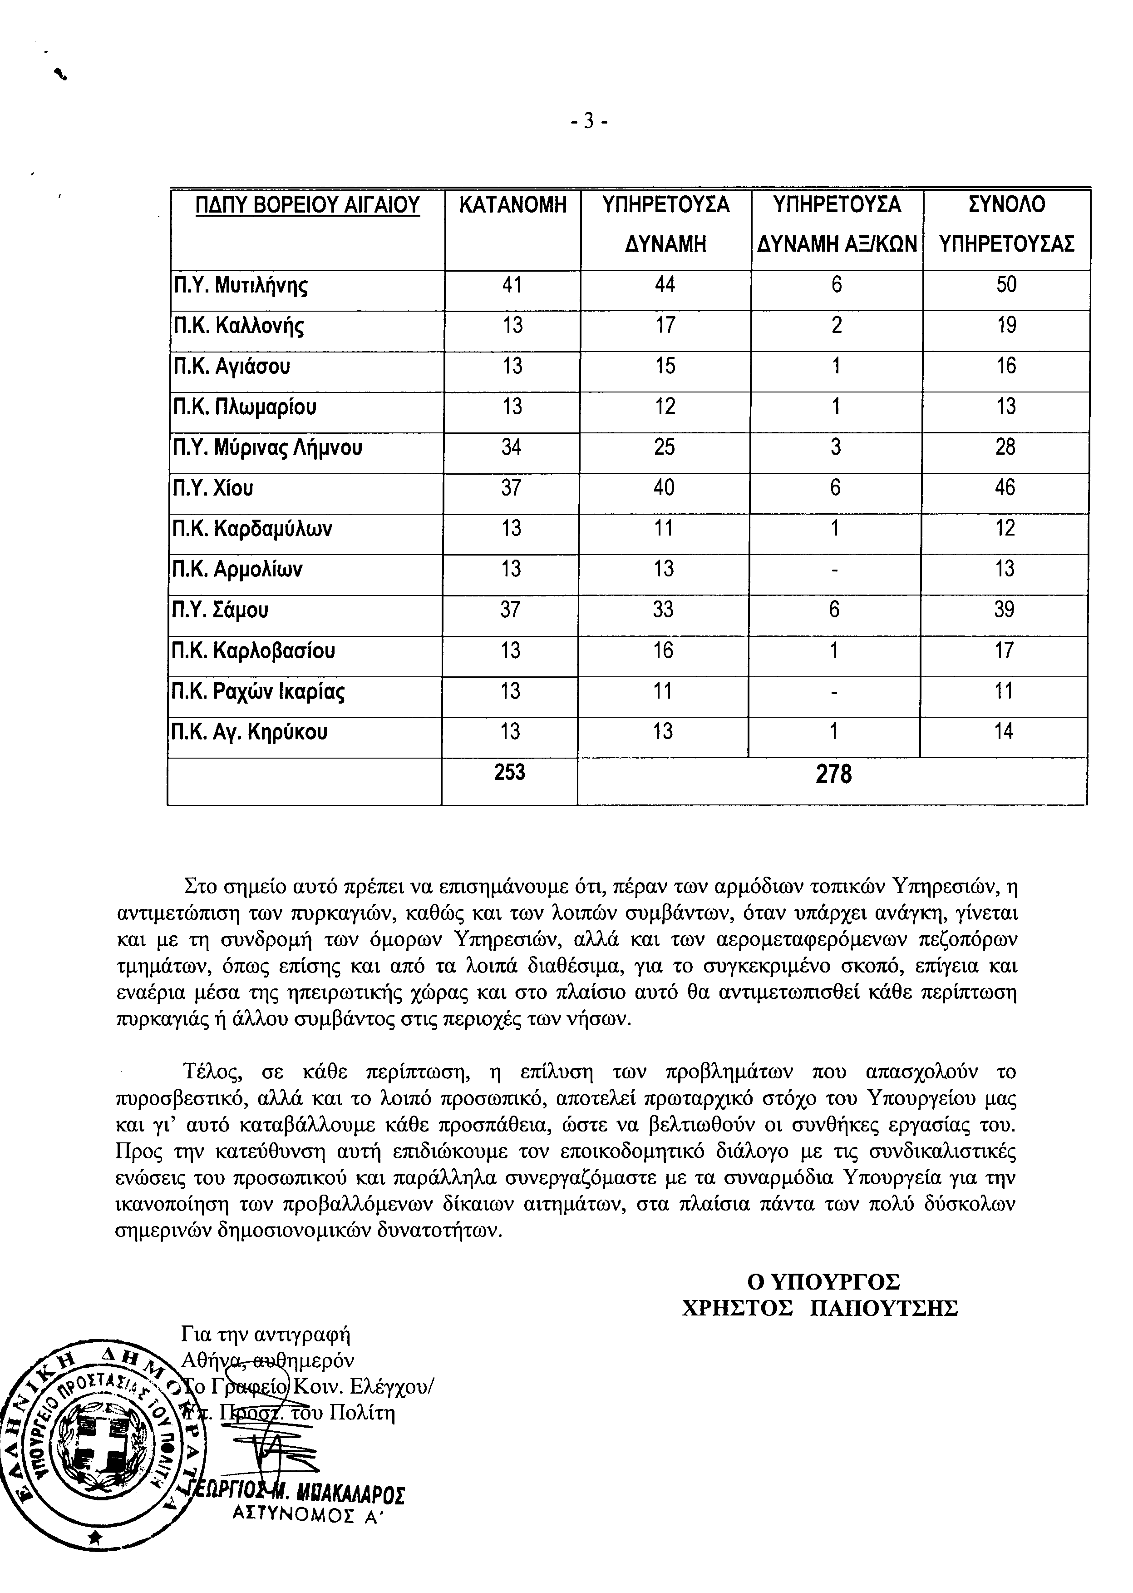
11. Στην με αριθμό 8187/22/12-2010 ερώτηση του Βουλευτή κ. Βελόπουλου Κυριάκου δόθηκε με το υπ’ αριθμ. 7017/4/12360/10-01-2011 έγγραφο από τον Υπουργό Προστασίας του Πολίτη η ακόλουθη απάντηση:
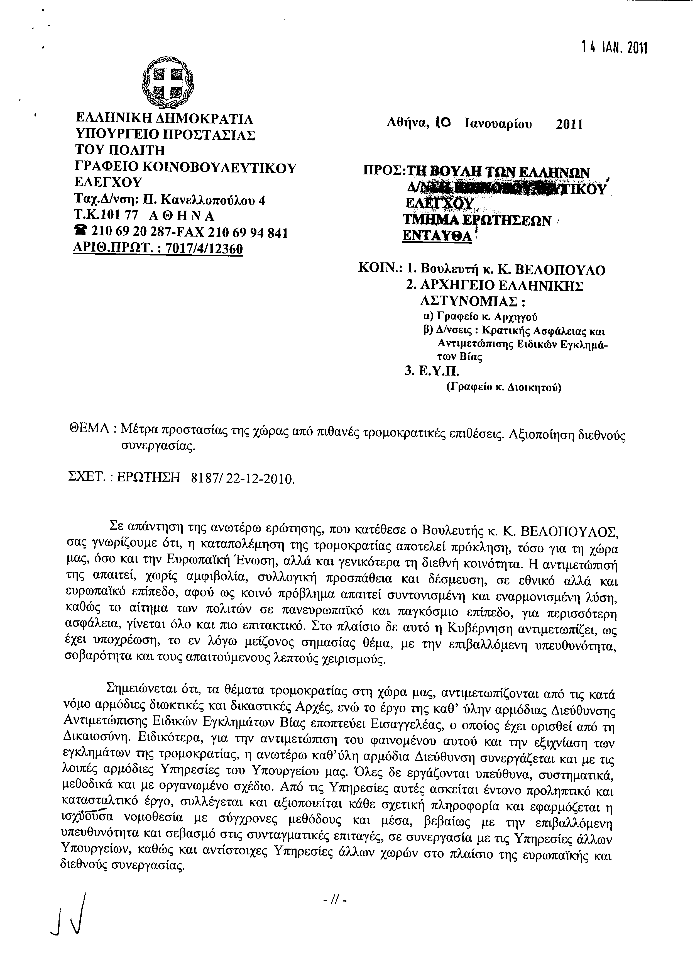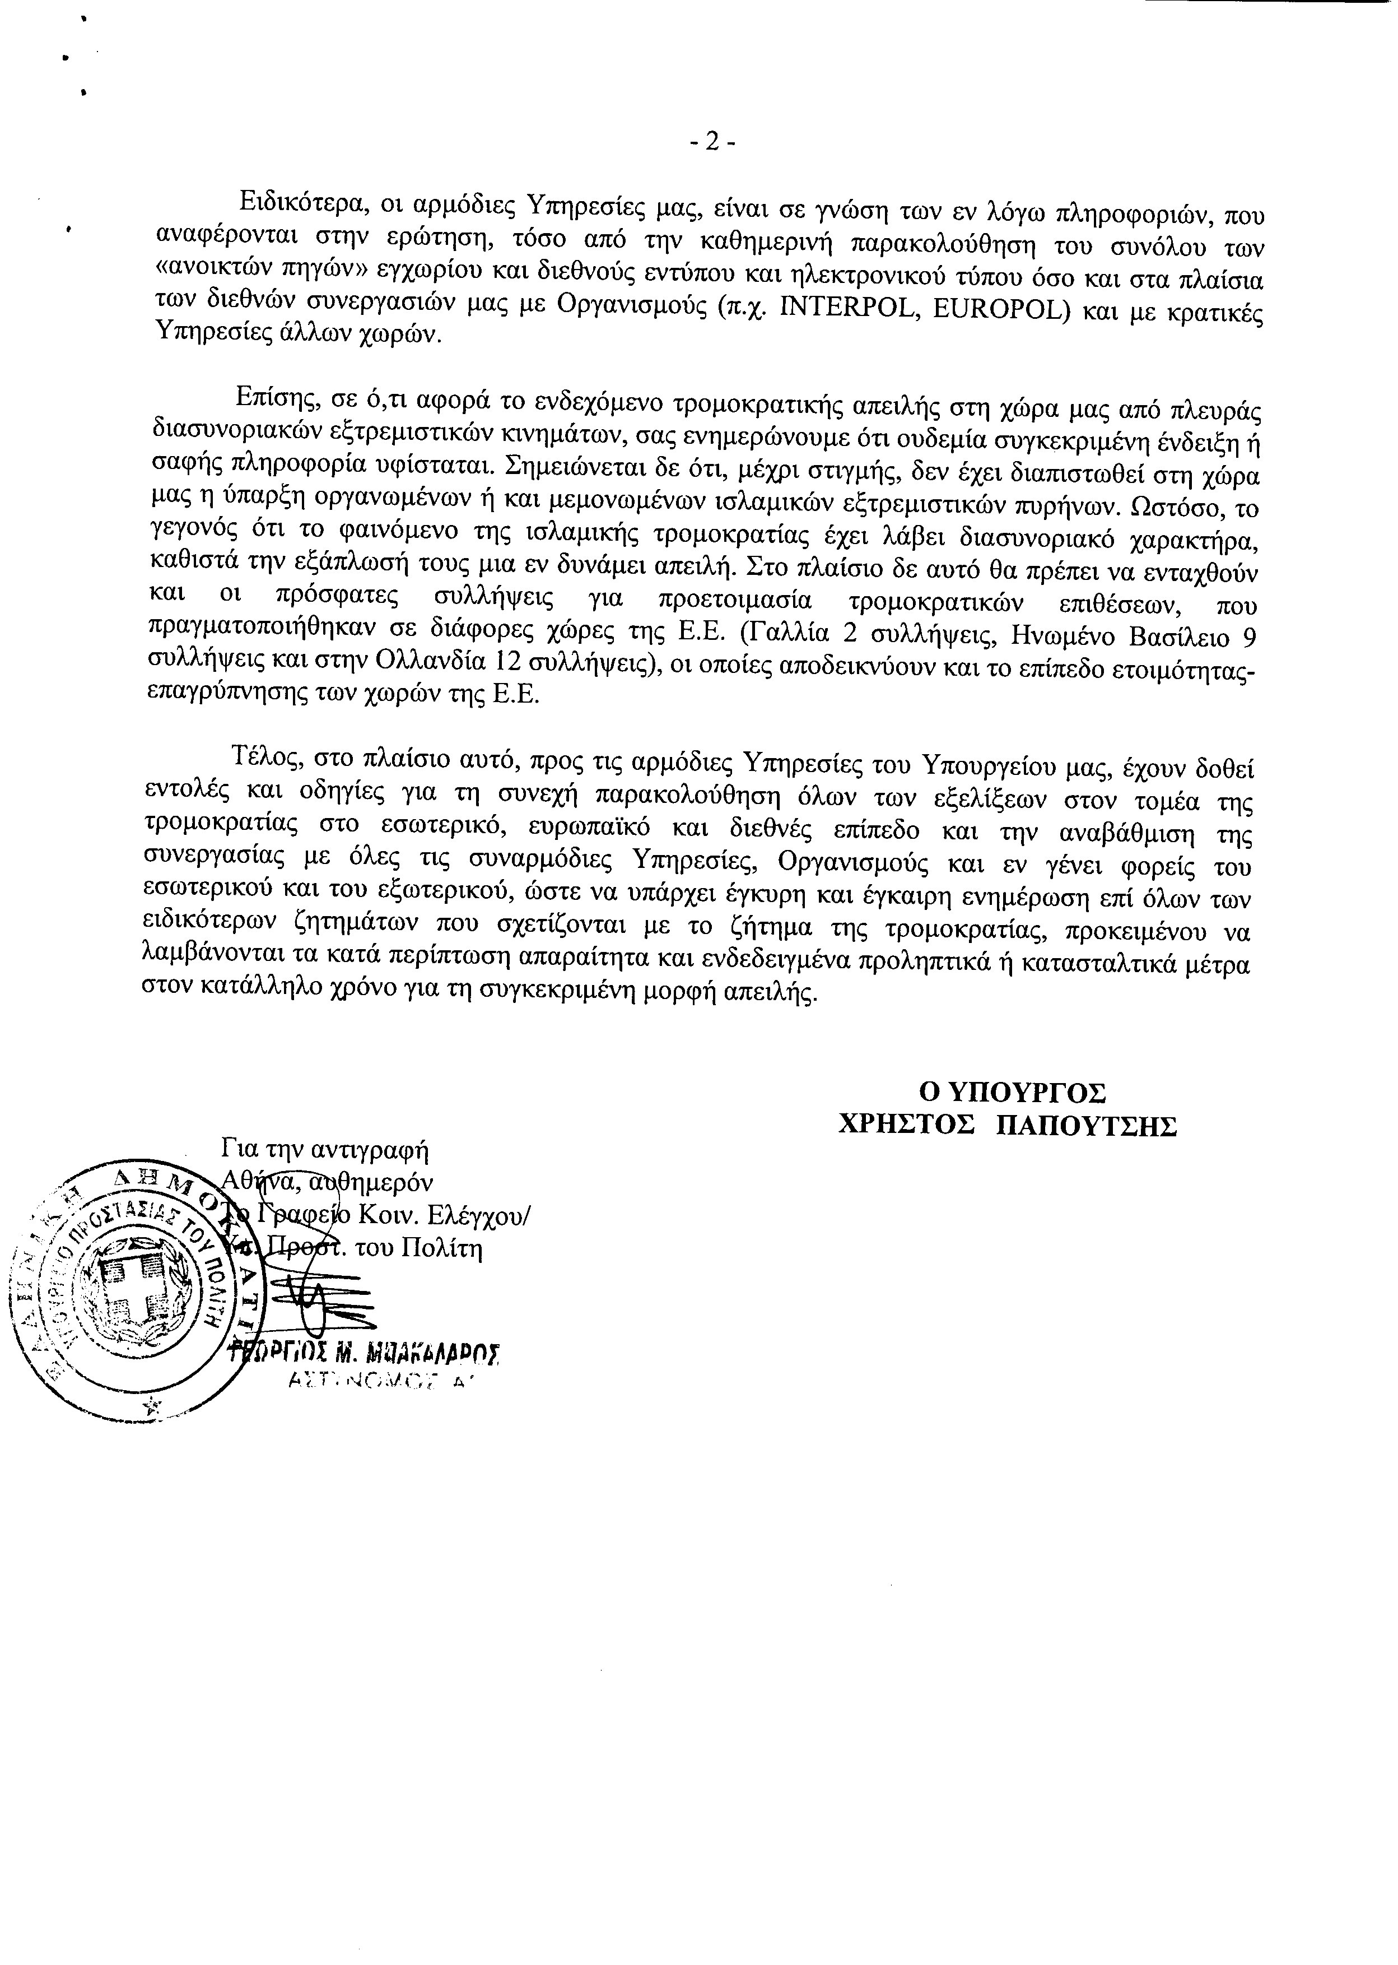
12. Στις με αριθμό 8212/22-12-2010 και 8213/22-12-2010 ερωτήσεις του Βουλευτή κ. Πολατίδη Ηλία δόθηκε με το υπ’ αριθμ. 7017/4/12363/10-01-2011έγγραφο από τον Υπουργό Προστασίας του Πολίτη η ακόλουθη απάντηση:
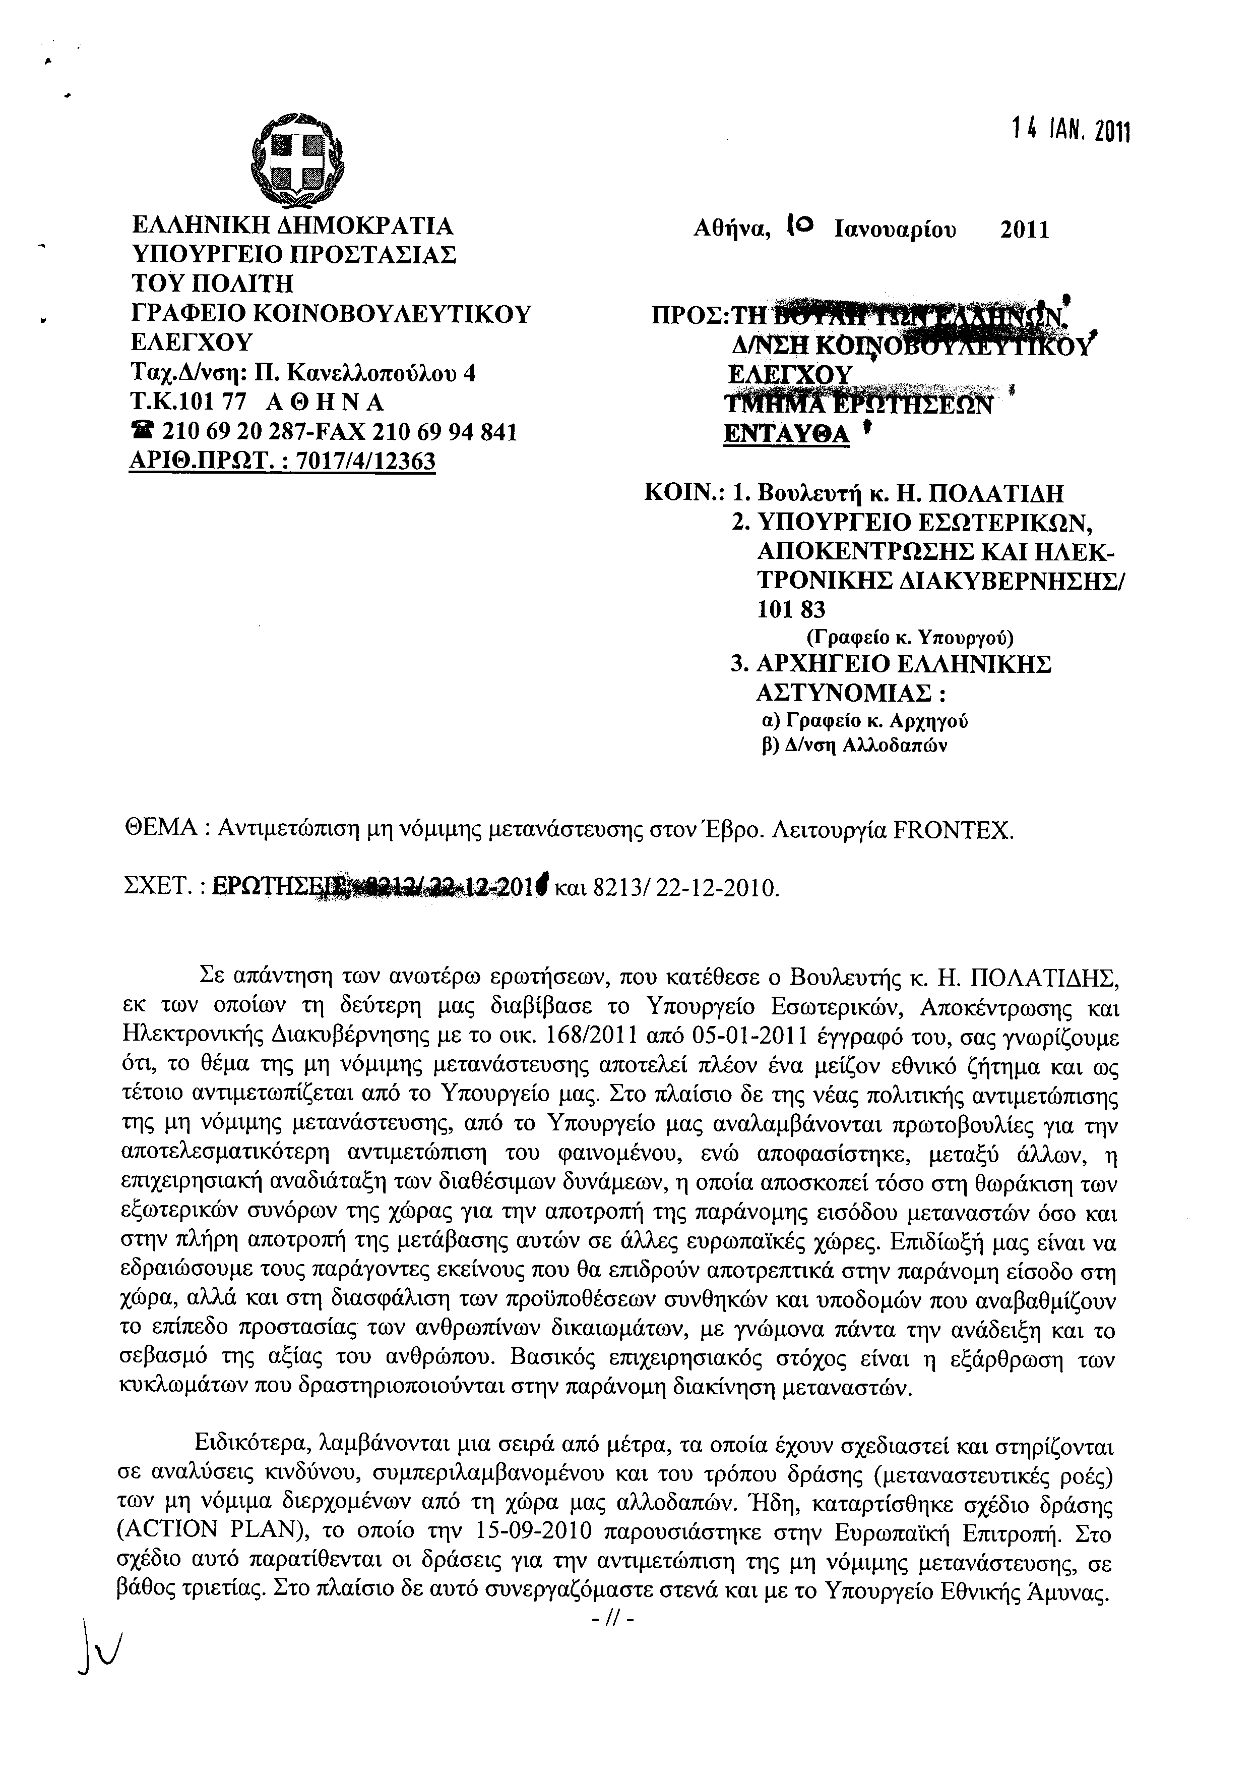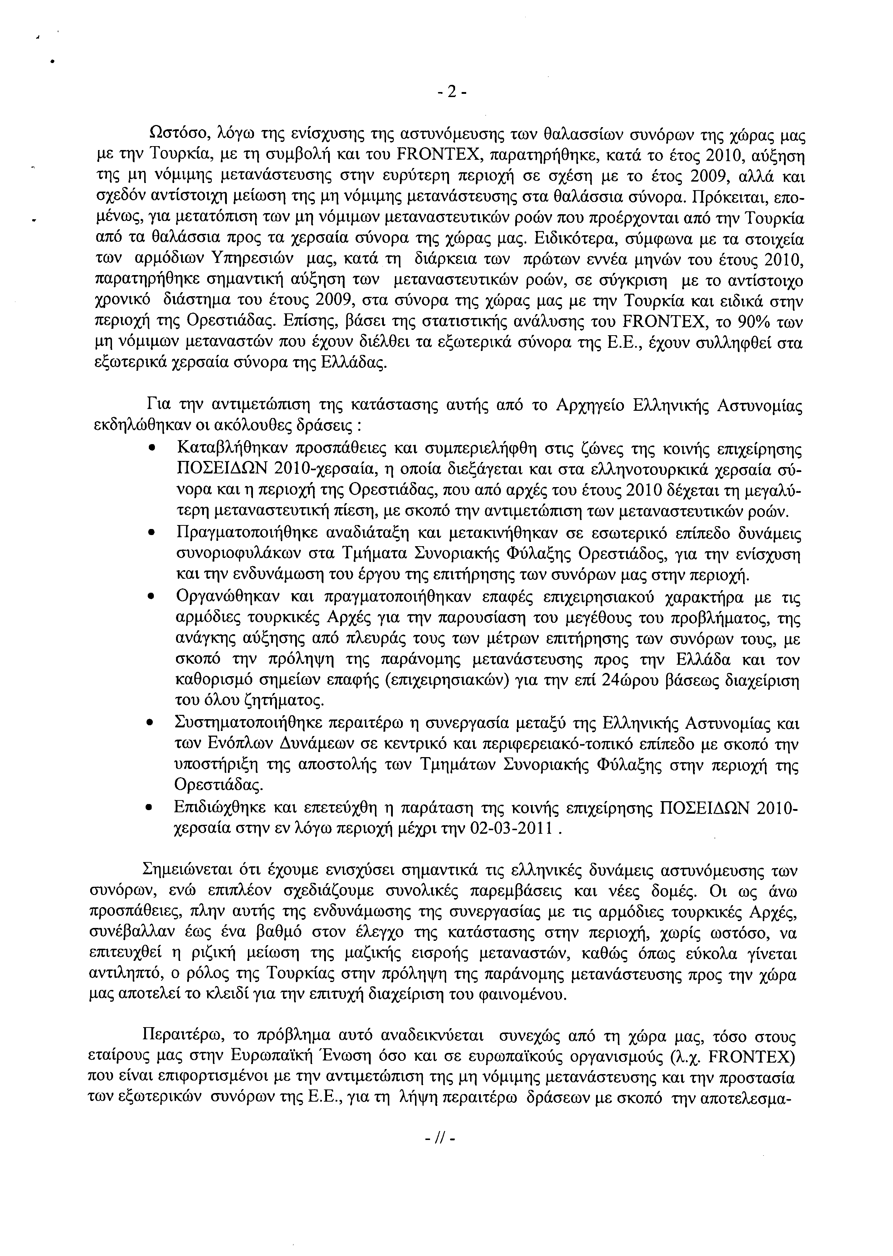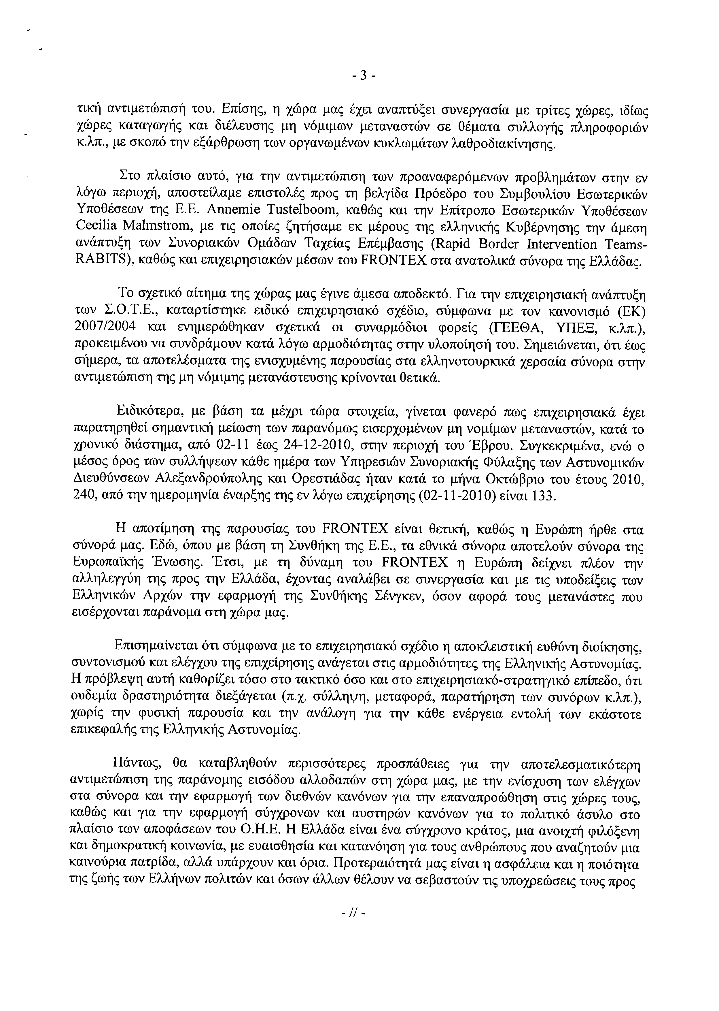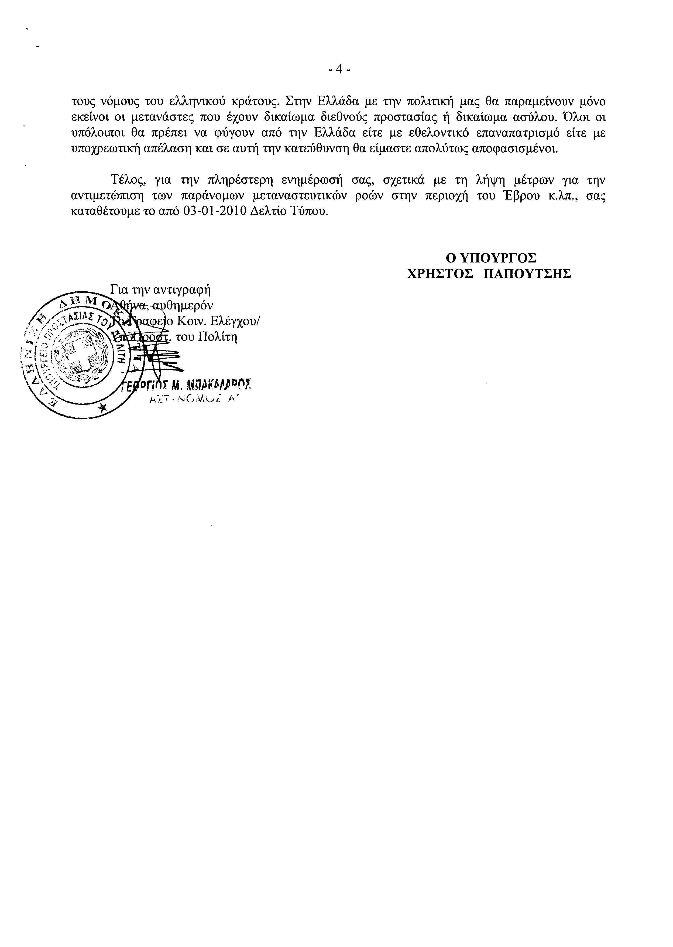
Σημ. Τα συνημμένα σχετικά έγγραφα ευρίσκονται στο αρχείο της Δ/νσης Κοινοβουλευτικού Ελέγχου (Τμήμα Ερωτήσεων)

13. Στην με αριθμό 8292/23/12-2010 ερώτηση του Βουλευτή κ. Αϊβαλιώτη Κωνσταντίνου δόθηκε με το υπ’ αριθμ. 7017/4/12371/10-01-2011 έγγραφο από τον Υπουργό Προστασίας του Πολίτη η ακόλουθη απάντηση:
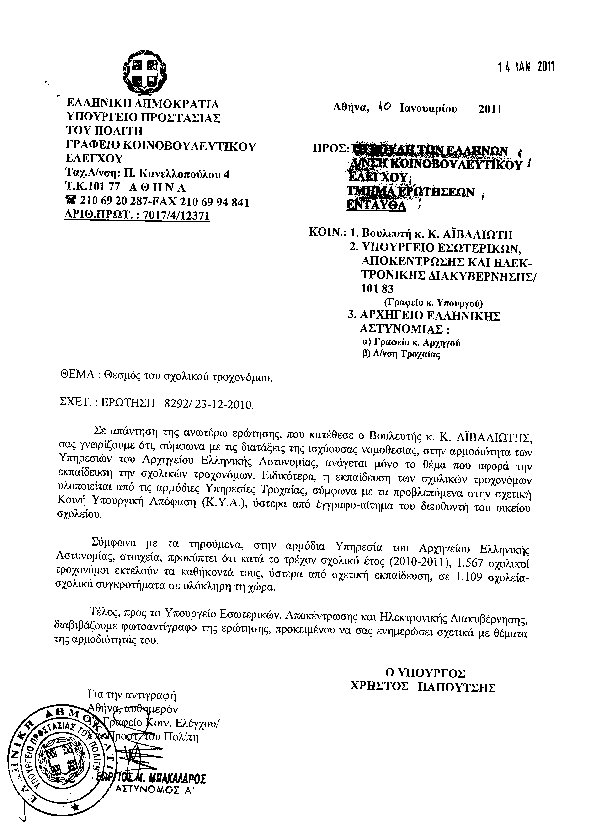
ΠΡΟΕΔΡΕΥΟΥΣΑ (Βέρα Νικολαΐδου): Κυρίες και κύριοι συνάδελφοι, εισερχόμαστε στη συζήτηση των
ΑΝΑΦΟΡΩΝ ΚΑΙ ΕΡΩΤΗΣΕΩΝ
Αναφορές-ερωτήσεις πρώτου κύκλου:
Πρώτη είναι η με αριθμό 3172/22-9-2010 ερώτηση του Βουλευτή του Πανελλήνιου Σοσιαλιστικού Κινήματος κ. Έκτορα Νασιώκα προς τον Υπουργό Υγείας και Κοινωνικής Αλληλεγγύης σχετικά με την πλήρη απαγόρευση του καπνίσματος.
Ο κ. Νασιώκας έχει το λόγο για δύο λεπτά να αναπτύξει την ερώτησή του.
ΕΚΤΟΡΑΣ ΝΑΣΙΩΚΑΣ: Ευχαριστώ, κυρία Πρόεδρε.
Κύριε Υπουργέ, η μάστιγα του καπνίσματος, το μέγιστο αυτό θέμα δημόσιας υγείας στον τόπο μας, είναι πάντα επίκαιρο. Και είναι επίκαιρο για τρεις λόγους:
Οι υγειονομικοί δείκτες σε σχέση με το κάπνισμα στη χώρα μας, είναι οι χειρότεροι σε όλη την Ευρώπη και σε μερικούς τομείς και σε όλο τον κόσμο. Παραδείγματος χάριν, όσον αφορά το ποσοστό των καπνιζόντων, πολύ πάνω από το 50% του ενεργού πληθυσμού καπνίζει, άνδρες και γυναίκες. Στο γενικό πληθυσμό, το 45% των ανδρών καπνίζει και το 44% των γυναικών καπνίζει.
Στην κατανάλωση είμαστε πρώτοι στον κόσμο: τρεις χιλιάδες τσιγάρα κατ’ άτομο το χρόνο. Η δεύτερη χώρα είναι κάτω από δύο χιλιάδες τσιγάρα κατ’ άτομο το χρόνο.
Όσον αφορά την ηλικία έναρξης του καπνίσματος, κάτω από δώδεκα ετών ξεκινούν τώρα το κάπνισμα τα αγόρια και κάτω από δεκατριών ετών τα κορίτσια. Και ο δείκτης αυτός οδηγείται σε χαμηλότερες ακόμη ηλικίες.
Όσον αφορά τα αποτελέσματα, πολύ επάνω από είκοσι χιλιάδες άτομα πεθαίνουν το χρόνο από το τσιγάρο.
O δεύτερος λόγος, κύριε Υπουργέ, είναι ότι η κατάσταση στη χώρα μας παραμένει στάσιμη. Αν θέλετε να εκτιμήσουμε τους δεκαπέντε μήνες που κυβερνά η δική μας Κυβέρνηση, θα σας πω ότι τα πράγματα είναι ίδια και κάπου μπορεί να είναι και χειρότερα, παρ’ όλο που ψηφίσαμε έναν πρωτοποριακό και ολοκληρωμένο νόμο πριν από έξι μήνες.
Ο τρίτος λόγος, κύριε Υπουργέ, δεν υπάρχει χώρα στην Ευρώπη που να μην έχει θεσπίσει μέτρα κατά του καπνίσματος και να μην τα έχει θέσει σε εφαρμογή. Πριν από μία εβδομάδα ανακοινώσατε πλήρως τις θέσεις σας ως Υπουργείο και παρ’ όλο που ήταν ξεκάθαρες, θέλω να γίνουν κτήμα του ελληνικού λαού και να τοποθετηθείτε εδώ, στο ναό της δημοκρατίας, για να έχουν και επισημότητα και δέσμευση, κυρίως όμως για να βγει απ’ αυτή τη συζήτηση ένας πρακτικός τρόπος ουσιαστικής παρέμβασης σ’ ένα τόσο δύσκολο πρόβλημα που έχουμε στην Ελλάδα. Αυτός ο πρακτικός τρόπος δεν είναι άλλος από τη δική σας απόλυτη θέληση αφ’ ενός αλλά και την προσπάθεια να ηγηθείτε ενός κινήματος που θα ξεπερνάει τη Βουλή και τα κόμματα, που θα ξεκινάει από την επιστημονική κοινότητα μέχρι την εκκλησία, από την αυτοδιοίκηση μέχρι τις εθελοντικές οργανώσεις, ένα κίνημα προσπάθειας για τη σωτηρία των παιδιών μας.
ΠΡΟΕΔΡΕΥΟΥΣΑ (Βέρα Νικολαΐδου): Στην ερώτηση του κ. Νασιώκα θα απαντήσει ο Υφυπουργός Υγείας και Κοινωνικής Αλληλεγγύης κ. Τιμοσίδης.
Ορίστε, κύριε Υφυπουργέ, έχετε το λόγο.
ΜΙΧΑΗΛ ΤΙΜΟΣΙΔΗΣ (Υφυπουργός Υγείας και Κοινωνικής Αλληλεγγύης): Ευχαριστώ, κυρία Πρόεδρε.
Κύριε Νασιώκα, ξέρετε πολύ καλά ότι σ’ αυτή την προσπάθεια ήμασταν μαζί για πολύ καιρό, τουλάχιστον από την εκλογή μου και μετά, από το 2007 που βρίσκομαι στη Βουλή. Έχουμε αναφερθεί πάρα πολλές φορές σ’ αυτή την άσχημη πρωτιά που έχουμε οι Έλληνες. Αναφερθήκατε σ’ αυτά και δεν είναι σκόπιμο να τα επαναλάβω.
Θα συμπληρώσω μόνο ότι το ανησυχητικό πράγμα του φαινομένου αυτού αφορά στις μικρές ηλικίες. Σε πολύ σοβαρές μελέτες που έχουν γίνει δηλώνει μεταξύ έντεκα και δεκατριών χρόνων δηλώνει ότι καπνίζει περίπου το 18% με 20% αυτών των παιδιών. Το ακόμη πιο ανησυχητικό είναι ότι ένα 30% περίπου –άλλοι λένε 25%- δηλώνει ότι σκέφτεται να καπνίσει στον επόμενο χρόνο, άρα καταλαβαίνουμε πολύ καλά πού πάει αυτή η υπόθεση.
Έτσι λοιπόν έπρεπε να ήμασταν ξεκάθαροι. Πράγματι παρότι η χώρα μας και επί δικής σας υπουργίας είχε ξεκινήσει μία καλή προσπάθεια και είχε εναρμονιστεί μ’ αυτά που ίσχυαν διεθνώς, το 2008 ψηφίστηκε ένας νόμος ο οποίος όμως άφηνε παραθυράκια. Αυτές ακριβώς οι εξαιρέσεις οδήγησαν στην καταστρατήγηση αυτού του νόμου. Γι’ αυτό λοιπόν η ψήφιση στις 3 Αυγούστου του 2010 του ν. 3868 ξεκαθάριζε τα πράγματα και έβαζε συγκεκριμένη απαγόρευση σε δημόσιους χώρους.
Πράγματι υπήρξε ένα διάστημα τεσσάρων-πέντε μηνών όπου τα πράγματα δεν πήγαν όπως έπρεπε να πάνε. Ενώ η Βουλή ψήφισε στη συντριπτική πλειοψηφία απ’ όλες τις πτέρυγες υπέρ αυτής της απαγόρευσης, στην εφαρμογή του νόμου δεν είχαμε καλά αποτελέσματα κι εμείς δεν το κρύψαμε ποτέ και εκδηλώσαμε και την ανησυχία μας ότι δεν πηγαίνει καλά η εφαρμογή του νόμου. Είχαμε φοβερά φαινόμενα. Ενώ στην αρχή είχε ξεκινήσει καλά η υπόθεση, μετά άρχισε να ελαστικοποιείται, πέσαμε και στην προεκλογική περίοδο και είχαμε αναφερθεί τότε ακριβώς στη συμπεριφορά των οργάνων που από το νόμο ήταν αρμόδια να μην εφαρμόζουν το νόμο.
Εμείς δηλώσαμε από τον Οκτώβριο του 2010 ότι θα παρακολουθήσουμε τα μέτρα και την εφαρμογή τους και θα επικαιροποιήσουμε τη θέση του Υπουργείου σχετικά με το ζήτημα αυτό. Τότε πράγματι δόθηκαν και διαφορετικά μηνύματα, ότι δηλαδή υπήρχε σκέψη να αλλάξουν κάποια πράγματα, να ελαστικοποιηθούν κάποιοι όροι από τον προηγούμενο νόμο που ψηφίσαμε. Όμως τα πράγματα ξεκαθάρισαν με την τοποθέτησή μας πριν από λίγες μέρες όπου δηλώσαμε κατηγορηματικά ότι η εφαρμογή του νόμου ισχύει και ότι θα γίνει ό,τι περνάει από τα όργανα της πολιτείας για να είναι σωστή αυτή η εφαρμογή και για να είναι σε όλα τα επίπεδα, σ’ όλο το δημόσιο βίο.
Στη δευτερολογία μου θα σας πω τι ακριβώς έχουμε αποφασίσει και πώς θα προσπαθήσουμε να εφαρμοστούν ακριβώς όλα όσα προβλέπει ο νόμος που ψηφίσαμε.
ΠΡΟΕΔΡΕΥΟΥΣΑ (Βέρα Νικολαϊδου): Ο ερωτών Βουλευτής κ. Νασιώκας έχει το λόγο.
ΕΚΤΟΡΑΣ ΝΑΣΙΩΚΑΣ: Κύριε Υπουργέ, ευχαριστώ πολύ και για τη ρητή δέσμευση εφαρμογής. Γνωρίζω πολύ καλά την προσωπική σας θέση και τις προσπάθειες που κάνατε και πριν γίνετε Βουλευτής και ως Βουλευτής και τώρα για να εφαρμοστούν αυτά τα μέτρα κατά του καπνίσματος.
Τα πράγματα όμως δεν πάνε καθόλου καλά, όπως κι εσείς είπατε, κύριε Υπουργέ. Καπνίζουν παντού. Στην περιφέρεια τα παιδιά μας είναι για ατέλειωτες ώρες σε καφετέριες όπου καπνίζουν οι πάντες. Πριν από λίγες μέρες μελέτη του Πανεπιστημίου Αθηνών έδειξε ότι ένα παιδί που δεν καπνίζει και που κάθεται σε καφετέριες μέχρι έξι ώρες όπου καπνίζουν άλλα παιδιά –δεν είναι παράλογο κάποιες μέρες να κάθονται- είναι σα να καπνίζει εξακόσια τσιγάρα, κύριε Υπουργέ. Τα εξακόσια τσιγάρα είναι ασύλληπτο νούμερο και το λέω για να καταλάβουμε ιδιαιτέρως ότι εισπνέουν και εκπνέουν αυτά που με πυρόλυση έχουν καπνιστεί και έχουν εκπνευστεί από καπνιστές. Καπνίζουν λοιπόν παντού.
Σας είπα πριν ότι σε μερικούς τομείς είναι χειρότερα τα πράγματα απ’ ό,τι ήταν. Πριν από δεκαπέντε μήνες, όταν άρχισε να εφαρμόζεται ο νόμος του κ.υ Αβραμόπουλου, τουλάχιστον δεν κάπνιζαν στα κέντρα που γίνονταν δεξιώσεις γάμων και ξενύχτια με παιδιά μέσα. Σήμερα αν θα πάτε, κύριε Υπουργέ, σ’ όποιο γάμο θέλετε σε μεγάλο κέντρο στη Λάρισα, καπνίζουν οι πάντες και υπάρχουν παιδιά δύο χρονών και πέντε χρονών όλο το βράδυ εκεί μέσα. Άρα αυτό είναι ένα θέμα.
Είπατε κι εσείς ότι στάλθηκαν διαφορετικά και αντιφατικά μηνύματα. Δυστυχώς αυτός ο νόμος κατά του καπνίσματος που είναι ένα δύσκολο εγχείρημα για να υλοποιηθεί –το αναγνωρίζουμε οι πάντες- έχει μια μοίρα κακή, δηλαδή τον ψηφίζει ένα Υπουργείο και μετά αλλάζει η κυβέρνηση, αλλάζει ο Υπουργός και δεν υπάρχει ούτε συνέχεια ούτε συνέπεια. Ο κάθε Υπουργός ψηφίζει ένα νόμο και το ξανασυζητάμε.
Επίσης οι πολίτες δυστυχώς δεν σέβονται τους νόμους. Βέβαια γιατί να τους σεβαστούν οι πολίτες όταν δεν τους σέβονται οι υπεύθυνοι; Υπάρχει και μία λογική στην πατρίδα μας, κύριε Υπουργέ, ότι οι υπεύθυνοι έχουν αυξημένο δικαίωμα καταστρατήγησης του νόμου κι όχι αυξημένη ευθύνη τήρησης του νόμου.
Αναφερθήκατε σε μια μεγάλη προσπάθεια. Θα μπορούσαμε να μιλήσουμε για τον αείμνηστο Δοξιάδη και το Γεννηματά και για όλους τους Υπουργούς, αλλά σίγουρα την περίοδο που ήμουν κι εγώ στο Υπουργείο με τον Αλέκο Παπαδόπουλο και τον Κώστα Στεφανή πραγματικά έγινε μία πολύ σημαντική προσπάθεια. Θυμάστε ότι μόλις άλλαξε η κυβέρνηση και άρχισαν να εφαρμόζονται τα μέτρα, μία δήλωση αποδόθηκε τότε στον Υπουργό Υγείας. Μιλάω για τη συνέχεια. Δεν ξέρω αν την είχε κάνει. Γράφτηκε στα «ΝΕΑ». Μπορεί και να μην την είχε κάνει. «Θα ελαστικοποιήσω τα μέτρα κατά του καπνίσματος». Ήταν αρκετό αυτό για να σταματήσει κάθε μέτρο.
Γι’ αυτό λοιπόν, κύριε Υπουργέ, έρχομαι ξανά σ’ αυτό που κι εσείς είπατε. Εδώ πρέπει όλοι να συνεργαστούμε απολύτως με συνέπεια, συνέχεια και επιμονή γιατί ο καπνιστής είναι ένα άτομο εξαρτημένο και μπορεί και να θέλει να κόψει το κάπνισμα αλλά πιέζεται από την εξάρτησή του. Χρειάζεται λοιπόν μεγαλύτερη προσπάθεια και συντονισμός όλων και κυρίως απόλυτα ξεκάθαρα μηνύματα. Αυτό το μήνυμα λέει ότι αυτό το νόμο πρέπει να τον εφαρμόσουμε για να σωθούν τα παιδιά μας χωρίς να ψάχνουμε για καμμία δικαιολογία. Φυσικά δεν είναι μόνο θέμα του Υπουργείου Υγείας αλλά είναι γενικότερο θέμα.
Θα κάνω τέσσερις προτάσεις με μία λέξη: Πρώτον, να δημιουργηθεί ένα κίνημα κατά του καπνίσματος. Δεύτερον, ολόκληρος ο ελεγκτικός μηχανισμός της χώρας με κύρια την Αστυνομία πρέπει να παρέμβει γι’ αυτό. Τρίτον, σίγουρα πρέπει να υπάρχει πρόληψη-ενημέρωση και τέταρτον αγωγή υγείας στα σχολεία μας με συγκεκριμένο πρόγραμμα. Έτσι οι προσπάθειές μας είναι βέβαιο ότι θα δώσουν αποτελέσματα.
Σας ευχαριστώ πολύ.
ΠΡΟΕΔΡΕΥΟΥΣΑ (Βέρα Νικολαΐδου): Κι εμείς σας ευχαριστούμε.
Το λόγο έχει ο Υφυπουργός Υγείας και Κοινωνικής Αλληλεγγύης κ. Τιμοσίδης.
ΜΙΧΑΗΛ ΤΙΜΟΣΙΔΗΣ (Υφυπουργός Υγείας και Κοινωνικής Αλληλεγγύης): Ευχαριστώ, κυρία Πρόεδρε.
Συνεχίζοντας στη δευτερολογία μου θέλω να κάνω σαφές ότι γνωρίζετε κι εσείς ότι έγινε σύσκεψη με συναρμόδιους Υπουργούς οι οποίοι δεν έχουν την ευθύνη εφαρμογής του νόμου. Αυτή ανήκει αποκλειστικά στο Υπουργείο Υγείας, όμως εμπλέκονται όργανα τα οποία εποπτεύονται από άλλα Υπουργεία. Υπό την παρουσία και του Πρωθυπουργού ξεκαθαρίστηκε λοιπόν ότι ο νόμος θα εφαρμοστεί όπως έχει ψηφιστεί και προστέθηκε στα όργανα τα οποία θα επιτηρήσουν την εφαρμογή του νόμου. Πέρα δηλαδή από τους δημοτικούς αστυνομικούς και το Λιμενικό το οποίο σε χώρους ευθύνης του θα έχει την ευθύνη, προστέθηκαν και οι οκτακόσιοι από το ΣΕΠΕ, από το Σώμα Επιθεωρητών Εργασίας, για να επιβλέψουν τους χώρους εργασίας κατά την εκτέλεση της εργασίας τους.
Επίσης, προστέθηκαν σαράντα ακόμη από το ΣΕΥΠ, από το Σώμα Επιθεωρητών Υγείας. Είμαστε σε συζήτηση και με το Υπουργείο Οικονομικών, ώστε να βρεθούν κίνητρα, τα οποία να κάνουν καλύτερη την εφαρμογή από τους άμεσα μέχρι στιγμής ορισμένους, αλλά είμαστε εδώ για να δούμε, αν χρειαστεί, να βάλουμε και άλλους ελεγκτικούς μηχανισμούς. Αυτό που έχει, όμως, σημασία είναι ότι είναι απόφαση τελικά όλων μας και σ’ αυτό πρέπει να συμβάλλουμε όλοι.
Εγώ, κύριε συνάδελφε, δε θα διστάσω να πω ότι αυτό πρέπει να ξεκινήσει μέσα από τη Βουλή. Είναι απαράδεκτο να μη σεβόμαστε και να καπνίζουν συνάδελφοι μέσα στο χώρο της Βουλής. Είμαστε εκτεθειμένοι. Θεωρώ ότι αυτό πρέπει να ξεκινήσει από εδώ και να κάνει ο καθένας ό,τι περνάει από το χέρι του προς αυτήν τη προσπάθεια.
Αν μέναμε, όμως, στους ελεγκτικούς μηχανισμούς, τότε θα αποτύγχαναν τα μέτρα. Αυτό που πρέπει να γίνει, είναι μια προσπάθεια, όπως και εσείς κλείνοντας τη δική σας παρέμβαση αναφέρατε.
Έτσι, λοιπόν, υπάρχει συνεργασία με το Υπουργείο Παιδείας. Ξεκινούμε από εκεί και συγκεκριμένα παράλληλα σε συνεργασία με το Υπουργείο Παιδείας θα έχουμε Προγράμματα Αγωγής Υγείας στη πρωτοβάθμια και δευτεροβάθμια εκπαίδευση, τα οποία στοχεύουν στην προστασία της υγείας τους, προβάλλοντας θετικά μηνύματα ζωής.
Επίσης, στο πρώτο πανελλήνιο συνέδριο που έγινε για τον έλεγχο του καπνίσματος στις 4 Οκτωβρίου υπό την αιγίδα του Προέδρου της Δημοκρατίας, εκεί σηματοδοτήσαμε αυτή τη βούληση της πολιτείας και αναφέραμε όλες τις βλαβερές συνέπειες του καπνίσματος.
Επίσης, υπάρχει η τηλεφωνική γραμμή 1142, όπου μπορούν να αναφερθούν -και να αναφέρονται- οι πολίτες και να μπορούν να καταγγείλουν τη μη εφαρμογή του νόμου.
Από την άλλη, βέβαια, αυτό το οποίο έχει σημασία είναι ότι πρέπει προς αυτήν την υπόθεση να συμβάλλουν και οι διοικούντες, οι έχοντες την ευθύνη στην Τοπική Αυτοδιοίκηση, ειδικά στην περιφέρεια και στους δήμους, διότι παρατηρήθηκε η απροθυμία αυτών ακριβώς των φορέων στην υλοποίηση της κανονικής εφαρμογής του νόμου, έτσι ώστε αυτό με το πέρασμα των χρόνων να αλλάξει, κυρίως, τη κουλτούρα, κυρίως αυτήν την κατεστημένη αντίληψη ότι το να καπνίσει ένας νεαρός είναι γιατί το κάνει κάποιος μεγάλος, γιατί προβάλλεται στα μέσα ενημέρωσης, γιατί υπάρχει μέσα στα σίριαλ, γιατί αυτό είναι δείγμα ανδρισμού.
Επομένως, πρέπει να αλλάξει η εικόνα οπουδήποτε υπάρχει δημόσια συμπεριφορά όλων μας, έτσι ώστε να πετύχουμε τα θετικά αποτελέσματα που έχουν πετύχει σε άλλες χώρες, όπου εφαρμόστηκαν ακριβώς τέτοιες πολιτικές και εφαρμογής νόμων απαγορευτικών, αλλά, κυρίως, όμως στην αλλαγή νοοτροπίας και στην εκμάθηση των βλαβερών συνεπειών του καπνίσματος και όχι μόνο.
Θέλω να κάνω μια μικρή αναφορά και να κλείσω.
ΠΡΟΕΔΡΕΥΟΥΣΑ (Βέρα Νικολαΐδου): Σας παρακαλώ, ολοκληρώστε
ΜΙΧΑΗΛ ΤΙΜΟΣΙΔΗΣ (Υφυπουργός Υγείας και Κοινωνικής Αλληλεγγύης): Σκοπεύουμε να ασκήσουμε πολιτικές στο χώρο των δημόσιων πολιτικών υγείας και για το αλκοόλ και για τις άλλες εξαρτήσεις, όπως είναι τα ναρκωτικά, αλλά ιδιαίτερα στη νέα μάστιγα που πλήττει τα νέα παιδιά και είναι η κοινωνική δικτύωση μέσω Internet. Είναι ζητήματα που πρέπει να τα δούμε.
Σας ευχαριστώ πολύ.
ΠΡΟΕΔΡΕΥΟΥΣΑ (Βέρα Νικολαΐδου): Και εγώ σας ευχαριστώ.
Θα προταχθεί τώρα η τρίτη με αριθμό 7892/16-12-2010 ερώτηση δευτέρου κύκλου του Ανεξάρτητου Βουλευτή κ. Βασιλείου Οικονόμου προς τον Υπουργό Υγείας και Κοινωνικής Αλληλεγγύης, σχετικά με σοβαρές ελλείψεις ιατρικού προσωπικού στο Κέντρο Υγείας Καλυβίων.
ΜΑΡΙΟΣ ΣΑΛΜΑΣ: Η δική μου ερώτηση παραγράφεται;
ΠΡΟΕΔΡΕΥΟΥΣΑ (Βέρα Νικολαΐδου): Δεν παραγράφονται. Μισό λεπτό. Έχει κώλυμα ο Υφυπουργός, είναι στην Επιτροπή Κοινωνικών Υποθέσεων και παρακάλεσε με την συναίνεση προηγουμένως του Σώματος να συζητηθεί η ερώτηση του κ. Οικονόμου. Θα επανέλθει μετά από κάποια ώρα για να συζητηθεί η δική σας.
Το λόγο έχει ο κ. Οικονόμου για να παρουσιάσει την ερώτησή του.
ΒΑΣΙΛΕΙΟΣ ΟΙΚΟΝΟΜΟΥ: Κύριε Υπουργέ, με αφορμή τη σημερινή μου ερώτηση, η οποία είναι συνέχεια μιας προηγούμενης που πριν από ένα χρόνο είχα καταθέσει εδώ στη Βουλή, πρέπει να συζητήσουμε και να δούμε ποιες πρωτοβουλίες…
Αν με ακούτε, κύριε Υπουργέ.
ΠΡΟΕΔΡΕΥΟΥΣΑ (Βέρα Νικολαΐδου): Συνεχίστε, κύριε Οικονόμου.
ΒΑΣΙΛΕΙΟΣ ΟΙΚΟΝΟΜΟΥ: Θα προτιμούσα να με ακούει ο κύριος Υπουργός και να μην διαβουλεύεται ατύπως τώρα.
Αυτό το οποίο, λοιπόν, έχει μεγάλη σημασία για εμάς στην ανατολική Αττική, την περιφέρεια την οποία εκπροσωπώ, είναι το εξής: Το Κέντρο Υγείας Καλυβίων, ένα «πρότυπο» κέντρο αστικού τύπου, υποτίθεται όταν ξεκίνησε, αυτή τη στιγμή υπολειτουργεί.
Υπάρχουν τα αιτήματα της τοπικής κοινωνίας, των τοπικών φορέων, των δήμων και των παραγόντων της περιοχής που σας έχουν θέσει επανειλημμένως το ζήτημα ότι δεν υπάρχουν γιατροί αυτή τη στιγμή, οι οποίοι να λειτουργούν το κέντρο υγείας. Δεν υπάρχει διοικητικό προσωπικό. Το κέντρο υγείας όχι μόνο αστικού τύπου δεν είναι, αλλά δεν λειτουργεί ούτε υπό την έννοια του παλιού αγροτικού τύπου κέντρο υγείας, τα οποία ιδρύθηκαν από τον αείμνηστο Ανδρέα Παπανδρέου στη δεκαετία του ’80.
Πριν από ένα χρόνο η τότε Υπουργός Υγείας η κ. Ξενογιαννακοπούλου, γιατί είχα θέσει ξανά το θέμα, είχε πει ότι όντως το ζήτημα είναι σοβαρό και θα κάνει τις ενέργειές της για να στελεχώσει το κέντρο υγείας, να αναλάβουν να καλυφθούν τα κενά. Τίποτα δεν έχει γίνει στον ένα χρόνο. Ζητούνται τρεις γενικοί ιατροί, ένας παιδίατρος, ένας καρδιολόγος, ένας ακτινολόγος, ένας οδοντίατρος και ένας μικροβιολόγος.
Είδα από τον τοπικό Τύπο ότι κατεβήκατε και αυτό είναι σημαντικό, γιατί ανταποκριθήκατε στα κελεύσματα της τοπικής κοινωνίας. Κάνατε κάποιες δηλώσεις. Θέλω να τις ξανακάνετε τις δηλώσεις σας, τις δεσμεύσεις σας, να πάρετε μια απόφαση γιατί, ήδη, οι κάτοικοι ετοιμάζονται. Μετά τα γεγονότα της Κερατέας, λίγα μέτρα πιο πέρα θα έχουμε νέα εξέγερση.
ΠΡΟΕΔΡΕΥΟΥΣΑ (Βέρα Νικολαΐδου): Θα συνεχίσετε στη δευτερολογία σας, κύριε συνάδελφε.
ΒΑΣΙΛΕΙΟΣ ΟΙΚΟΝΟΜΟΥ: Δεν θα δεχθεί ο λαός πάλι έναν εμπαιγμό.
ΠΡΟΕΔΡΕΥΟΥΣΑ (Βέρα Νικολαΐδου): Σας ευχαριστώ.
Ο Υφυπουργός Υγείας, κ. Τιμοσίδης, έχει το λόγο.
ΜΙΧΑΗΛ ΤΙΜΟΣΙΔΗΣ (Υφυπουργός Υγείας και Κοινωνικής Αλληλεγγύης): Κύριε συνάδελφε, γνωρίζετε ότι υπήρξε συνάντηση με τους τοπικούς φορείς και με το δήμαρχο της περιοχής για το πρόβλημα που, πράγματι, υπάρχει στη λειτουργία του Κέντρου Υγείας. Υπήρξε από την πλευρά και από την πλευρά του Υπουργείου η δέσμευση ότι θα αντιμετωπιστεί όσο γίνεται γρηγορότερα η έλλειψη αυτή που υπάρχει στο κέντρο υγείας.
Πρέπει να αναφερθώ και εγώ και να σας πω ότι ήδη με προκήρυξη που έχει ξεκινήσει το 2009 -και ξέρετε τρέξαμε αυτήν τη διαδικασία πάρα πολύ γρήγορα- ήδη δύο θέσεις γενικής ιατρικής, μια γενικής και παθολογίας είναι προς διορισμό, καθώς επίσης και μια θέση καρδιολογίας, την οποία ζήτησε το κέντρο υγείας.
Βεβαίως, υπάρχει το αίτημα για τροποποίηση του οργανογράμματος του κέντρου Υγείας και όσον αφορά τις θέσεις προσωπικού από τη διοίκηση της πρώτης υγειονομικής περιφέρειας έχει κατατεθεί στο Υπουργείο και αναμένεται να γίνει η ικανοποίηση αυτού του αιτήματος.
Επίσης, υπάρχει σχέδιο κοινής υπουργικής απόφασης για τη μετατροπή μιας θέσης του κλάδου ειδικευμένων γιατρών του ΕΣΥ του κέντρου υγείας, που είναι ειδικότητα Ορθοπεδική σε θέση ειδικότητας γενικής Ιατρικής ή Παθολογίας. Ζητήθηκε γιατί αυτές είναι κυρίως οι ανάγκες που αντιμετωπίζει καθημερινά το κέντρο υγείας.
Θα ήθελα, επίσης, να κάνω και μια αναφορά στα στοιχεία που έχουμε για αυτούς που υπηρετούν στο Κέντρο Υγείας Καλυβίων σήμερα κατά κατηγορία και κλάδο και ειδικότητα. Επιμελητής Α΄ Γενικής Ιατρικής. Ένας διευθυντής, ο οποίος από το νοσοκομείο «Σωτηρία», πνευμονολόγος επισκέπτεται και παρέχει υπηρεσίες στο Κέντρο Υγείας Καλυβίων. Ένας διευθυντής Γενικής Ιατρικής που πηγαίνει δύο φορές την εβδομάδα από το Κέντρο Υγείας Νεμέας. Ένας επιμελητής Β΄ επικουρικός δεύτερος. Τρεις επικουρικοί γιατροί, οι οποίοι συνδράμουν και παρέχουν υπηρεσίες και το νοσηλευτικό προσωπικό, το οποίο έχει απουσίες πράγματι, ενώ υπάρχουν εκεί νοσηλευτές, μια ΠΕ, η οποία απουσιάζει με εκπαιδευτική άδεια, καθώς επίσης και οκτώ ΤΕ και τέσσερις αδελφές νοσοκόμες ΔΕ.
Είναι αλήθεια ότι το διοικητικό προσωπικό έχει λιγοστέψει και υπάρχει πρόβλημα να τα βγάλει πέρα. Παρ’ όλα αυτά, όμως, υπάρχει καλή συνεργασία με τους εργαζόμενους εκεί και αντιμετωπίζεται το έργο.
Αυτό το οποίο εμείς δεσμευτήκαμε είναι ότι πρέπει να ενισχυθεί με μόνιμες θέσεις το Κέντρο Υγείας Καλυβίων, έτσι ώστε να μην αντιμετωπίζει αυτά τα προβλήματα, δεδομένου ότι η περιοχή είναι μια περιοχή τουριστικού ενδιαφέροντος και πάρα πολλούς μήνες το χρόνο υπάρχει αναγκαιότητα να υπάρχει μεγάλος αριθμός για να μπορέσει να ανταποκριθεί στις ανάγκες που προκύπτουν. Τουλάχιστον πέντε μήνες το χρόνο, να μην πω έξι, οι ανάγκες είναι πολλαπλάσιες από ότι στο υπόλοιπο χρονικό διάστημα.
Στη δευτερολογία μου θα προσθέσω και επιπλέον στοιχεία.
ΠΡΟΕΔΡΕΥΟΥΣΑ (Βέρα Νικολαΐδου): Ο ερωτών Βουλευτής κ. Οικονόμου έχει το λόγο.
ΒΑΣΙΛΕΙΟΣ ΟΙΚΟΝΟΜΟΥ: Με αυτά και με αυτά, κύριε Υπουργέ, είναι φανερό ότι αυτή τη στιγμή περιγράψατε και την κατάσταση. Υπάρχει ένας μόνιμος ιατρός, δύο επικουρικοί και ένας ειδικευόμενος αυτή τη στιγμή στο κέντρο υγείας, δηλαδή μια ωραιότατη υποδομή πρωτοβάθμιας υγείας χάσκει άδεια, χωρίς να προσφέρει τις υπηρεσίες της. Αυτό είναι το πρώτο θέμα.
Υπάρχουν αυτές οι προκηρύξεις. Έχουμε ξαναπαρέμβει κοινοβουλευτικά και η τοπική κοινωνία μέσω των δημοτικών και των νομαρχιακών αρχών. Πρέπει να βάλουμε και το θέμα του ΕΚΑΒ και ξέχασα προηγουμένως να σας το θέσω. Σας έχουν θέσει και ο δήμαρχος και οι φορείς ότι πρέπει να υπάρχει μια μονάδα, καθώς είναι τουριστικού ενδιαφέροντος η περιοχή. Πρέπει άμεσα να ανταποκρίνεται η μονάδα αυτή.
Το κέντρο υγείας έχει την ευθύνη των περιφερειακών ιατρείων Αναβύσσου, Παλαιάς Φώκαιας και Σαρωνίδας. Έχει και τη δικτύωση αυτή. Πρέπει να πούμε κάτι, κύριε Υπουργέ. Ξέρετε ότι σας εκτιμώ απεριόριστα. Προσωπικά νομίζω ότι είστε ο κατάλληλος άνθρωπος στην κατάλληλη θέση, όπως λένε. Και τον Υπουργό Ανδρέα Λοβέρδο εκτιμώ βαθύτατα. Όμως, εδώ αυτή τη στιγμή έχουμε κάτι πολύ συγκεκριμένο. Η πρωτοβάθμια υγεία και το θέμα των κέντρων υγείας είναι ένα ζήτημα για το οποίο πρέπει να αποφασίσει η Κυβέρνηση τι θα κάνει, εδώ, στη λεγόμενη περιφέρεια Αττικής. Εμείς έχουμε Κέντρα Υγείας τα οποία αυτή τη στιγμή καταρρέουν. Είτε είναι Καπανδριτίου, είτε είναι Νέας Μάκρης, είτε είναι Καλυβίων, είτε είναι Σπάτων, είτε είναι Κορωπίου, καταρρέουν. Θα τα στηρίξουμε; Αυτή την πολιτική για την υγεία στον πολίτη θα τη στηρίξουμε;
Ακούμε περί «ΚΑΛΛΙΚΡΑΤΗ» και στο χώρο της υγείας. Έτσι βαφτίζεται προφανώς η προσπάθεια εξοικονόμησης δαπανών υπέρ των δανειστών μας. Όμως, πρέπει να ξεκαθαρίσετε προς τον ελληνικό λαό, προς τον λαό της Αττικής, προς όλους μας τι σκοπεύετε να κάνετε σε σχέση με τα κέντρα υγείας. Εάν τα κέντρα υγείας τα αφήσουμε όπως είναι τώρα, καταλαβαίνετε ότι δεν θα πιάνουν ούτε τις φόρμες του 1980-1984, όταν ξεκίνησαν. Το οργανόγραμμα έχει μείνει στην τότε περίοδο.
Βάζαμε τα θέματα. Επί κυβερνήσεως της Νέας Δημοκρατίας είχα φέρει απανωτές ερωτήσεις λέγοντας ότι είχαν εγκαταλειφθεί τα κέντρα υγείας. Ενάμισι χρόνο μετά με κυβέρνηση ΠΑΣΟΚ σήμερα εδώ πρέπει να δώσετε πειστική απάντηση εάν τα κέντρα υγείας θέλετε να υπάρχουν. Και προσέξτε. Δεν κάνετε καθόλου συζήτηση εάν θα τα αναβαθμίσετε σε αστικού τύπου κέντρα υγείας, που ήταν στο πρόγραμμα του ΠΑΣΟΚ θέμα το οποίο διεκδίκησε, υποτίθεται, το κόμμα αυτό και υποτίθεται ότι το έβαζε σε πρωτεύοντα ρόλο. Και σήμερα συζητάμε εάν θα προκηρυχθεί μια θέση ενός γενικού ιατρού ή εάν τέλος πάντων θα κλείσουμε άρπα-κόλλα την κατάσταση σε ένα κέντρο υγείας. Για να πούμε τι; Για να ρίξουμε στάχτη στα μάτια;
Θέλω να καταλάβετε ότι αυτήν τη στιγμή δεν είναι μόνο το ζήτημα να καλύψουμε ένα κενό και να κλείσουμε το θέμα πρόσκαιρα. Το θέμα είναι να υπάρξει δέσμευση αν ειδικά τα Κέντρα Υγείας της Αττικής, αλλά και ανά την Ελλάδα θα στηριχθούν και αν θα τα μετεξελίξουμε σε αστικού τύπου.
Αυτό έχει ενδιαφέρον να το ακούσουμε και νομίζω ότι και εσείς, επειδή έχετε ζήσει την υγεία από πολύ κοντά και επαγγελματικά και επιστημονικά, πρέπει να δείξετε το δικό σας ενδιαφέρον.
Ευχαριστώ.
ΠΡΟΕΔΡΕΥΟΥΣΑ (Βέρα Νικολαΐδου): Κύριε Υφυπουργέ, έχετε το λόγο.
ΜΙΧΑΗΛ ΤΙΜΟΣΙΔΗΣ (Υφυπουργός Υγείας και Κοινωνικής Αλληλεγγύης): Πρέπει να σας πω, κύριε συνάδελφε, ότι έχω εργαστεί και σε κέντρο υγείας και στο Εθνικό Σύστημα Υγείας και έχετε δίκιο, πρέπει να υπάρξει μονιμότερη λύση σ’ αυτό το ζήτημα. Εντυπωσιάζει το γεγονός ότι δεν υπάρχει και εικοσιτετράωρη εφημέρευση στο κέντρο υγείας αυτό. Είναι δύο βάρδιες στην ουσία και η δεύτερη βάρδια, όπως ξέρετε και εσείς, καλύπτεται από ένα γιατρό γενικής ιατρικής και δυο νοσηλεύτριες.
Θέλω να σας πω, όμως, ότι στο ερώτημα που θέτετε εάν θα γίνει η υλοποίηση αυτών που λέγαμε, των κέντρων αστικού τύπου και αν θα επεκταθεί και αναβαθμιστεί ο ρόλος των κέντρων υγείας, τώρα, ακριβώς αυτή τη στιγμή, συζητιέται στην Επιτροπή Κοινωνικών Υποθέσεων το πολυνομοσχέδιο που έχει το Υπουργείο Υγείας, με το οποίο δημιουργούμε έναν ενιαίο φορέα, τον Εθνικό Οργανισμό Παροχής Υπηρεσιών Υγείας, ο οποίος είναι ένας νέος φορέας στον οποίο θα ενταχθούν όλοι οι κλάδοι υγείας των ασφαλιστικών ταμείων. Και υπό την εποπτεία πια του Υπουργείου Υγείας, το οποίο αποκλειστικά και μόνο αυτό θα κάνει παροχή υπηρεσιών υγείας, εκτιμούμε ότι θα πάμε σε μια πρωτοβάθμια φροντίδα υγείας, την οποία έχουμε πει πάρα πολλές φορές, έχουμε ψηφίσει νομοσχέδια και δεν καταφέραμε ποτέ στην πράξη να την υλοποιήσουμε.
Σήμερα μέσα από αυτό τον Οργανισμό θα υπάρξει η δυνατότητα σε τέτοιους χώρους, όπως είναι το Κέντρο Υγείας Καλυβίων, να υπάρχει συμμετοχή γιατρών και από άλλους ασφαλιστικούς φορείς. Αυτό το οποίο χρειάζεται είναι το προσωπικό, το ανθρώπινο δυναμικό, το οποίο πρέπει να στελεχώσει τέτοια κέντρα υγείας, για να μπορέσουμε να λειτουργήσουμε.
Μέσα στους στόχους αυτής της πολιτικής, αυτής της νέας τομής που με το νομοσχέδιο εμείς επιφέρουμε, είναι ακριβώς να καταφέρουμε να έχουμε σε κάθε σημείο της περιφέρειας, είτε αυτό είναι στα αστικά κέντρα, είτε είναι στην υπόλοιπη περιφέρεια της χώρας, μια οργανωμένη μονάδα φροντίδας υγείας, η οποία να μπορεί να παρέχει κοντά στον τόπο κατοικίας του πολίτη, κοντά στο χώρο εργασίας, υπηρεσίες υγείας.
Συγκεκριμένα, όμως, για αυτή την χρονική περίοδο μέχρις ότου να υλοποιηθεί αυτό που μέσα από το νόμο θα επιφέρουμε, θέλω να σας πω ότι θα καλύψουμε τις ανάγκες. Έχουμε ζητήσει την πρόσληψη πέντε επικουρικών γιατρών για να μπορέσουμε άμεσα να καλύψουμε τις ανάγκες, τριών γιατρών γενικής ιατρικής, ενός παιδιάτρου και ενός ιατρού ακτινοδιαγνωστικής.
ΒΑΣΙΛΕΙΟΣ ΟΙΚΟΝΟΜΟΥ: Για το συγκεκριμένο κέντρο υγείας;
ΜΙΧΑΗΛ ΤΙΜΟΣΙΔΗΣ (Υφυπουργός Υγείας και Κοινωνικής Αλληλεγγύης): Για το συγκεκριμένο κέντρο υγείας.
Εκτιμούμε ότι με αυτόν τον αριθμό δεν θα λύσουμε το πρόβλημα, αλλά θα βελτιώσουμε πολύ τις συνθήκες παροχής υπηρεσιών υγείας. Πρέπει και η Ανάβυσσος να αποκτήσει δυνατότητα να έχει ιατρείο και να μην ταλαιπωρούνται οι ασφαλισμένοι όλων των ταμείων.
Μέσα, λοιπόν, από αυτόν τον νέο φορέα θα μπορούμε να απαντήσουμε στα προβλήματα, γιατί ξέρετε πολύ καλά ότι ένας ασφαλισμένος του ΙΚΑ δεν μπορούσε να πάει σε ένα κέντρο υγείας που ήταν του δημοσίου για να εξυπηρετηθεί.
Αυτά, λοιπόν, θα ξεπεραστούν με το νέο νομοσχέδιο που συζητούμε αυτή τη στιγμή στη Βουλή.
Ευχαριστώ, κυρία Πρόεδρε.
ΠΡΟΕΔΡΕΥΟΥΣΑ (Βέρα Νικολαΐδου): Και εγώ σας ευχαριστώ.
Επόμενη είναι η δεύτερη με αριθμό 6743/225/26.11.2010 ερώτηση και αίτηση κατάθεσης εγγράφων του Βουλευτή της Νέας Δημοκρατίας κ. Κωνσταντίνου Μουσουρούλη προς τον Υπουργό Οικονομίας, Ανταγωνιστικότητας και Ναυτιλίας, σχετικά με την πρόοδο υλοποίησης του Επιχειρησιακού Προγράμματος «Εθνικό Αποθεματικό Απροβλέπτων (ΕΠΕΑΑ)».
Κύριε Μουσουρούλη, έχετε δύο λεπτά για να παρουσιάσετε την ερώτησή σας.
ΚΩΝΣΤΑΝΤΙΝΟΣ ΜΟΥΣΟΥΡΟΥΛΗΣ: Ευχαριστώ, κυρία Πρόεδρε.
Η ερώτησή μου συνδέεται με την ανεργία που δημιουργεί μεγάλο ανθρώπινο κόστος, αλλά και πρόβλημα συνοχής του κοινωνικού ιστού της χώρας. Κατέθεσα την ερώτηση αυτή, προκειμένου να αποδείξω ότι ο τρόπος με τον οποίο η Κυβέρνηση αντιμετωπίζει το ζήτημα αυτό είναι αποσπασματικός και μικροπολιτικός.
Ενδεχομένως γνωρίζετε, κυρία Πρόεδρε, ότι στο πλαίσιο του ΕΣΠΑ η κυβέρνηση της Νέας Δημοκρατίας αξιοποίησε τους κοινοτικούς κανονισμούς, παρακρατώντας σημαντικά ποσά από τα υπόλοιπα προγράμματα για τη δημιουργία του Εθνικού Αποθεματικού Απροβλέπτων. Πρόκειται για ένα επιχειρησιακό πρόγραμμα, το οποίο η Κυβέρνηση ενεργοποίησε κατ’ εξαίρεση για την υλοποίηση δύο δράσεων, μία στο Νομό Καστοριάς και μια άλλη ως συμπληρωματική του Προγράμματος «Εξοικονομώ κατ’ Οίκον».
Για το σκοπό αυτό στις 24 Φεβρουαρίου απέσπασε τη σύμφωνη γνώμη της Ευρωπαϊκής Επιτροπής. Τέσσερις μέρες μετά, η πρώτη δράση πρόγραμμα στην οποία αναφέρθηκα, παρουσιάστηκε στην Καστοριά, σε πανηγυρική συνέντευξη Τύπου. Ένα μήνα μετά στις 29 Μαρτίου, η Κυβέρνηση θυμήθηκε να ακυρώσει τις δύο μελέτες που είχαν προκηρυχθεί δέκα μήνες πριν τον Ιούνιο του 2009, προκειμένου να εξειδικεύσουν τις δράσεις του προγράμματος για όλη τη χώρα.
Μέχρι εδώ καλά θα μπορούσε να πει κανείς. Όμως, πριν ακυρώσει τις μελέτες αυτές, είχε ήδη προκηρύξει δύο αντίστοιχες και μάλιστα με ένα σκεπτικό τελείως διαφορετικό από αυτό της απόφασης ακύρωσης. Στην απόφαση αυτή, ανέφερε ότι η Κυβέρνηση ξανασκέφτεται πρώτον, τις προτεραιότητες και δεύτερον, εάν θα προβεί σε εξωτερική ανάθεση. Τελικά, έκανε και τα δύο.
Ρωτώ, λοιπόν. Αφού το ξανασκέφθηκε γιατί έκανε την ανάθεση; Πώς δικαιολογεί την κατ’ εξαίρεση παρέμβαση στη συγκεκριμένη περιοχή της χώρας; Γιατί δεν μελέτησε τις επιπτώσεις της κρίσης κλαδικά και χωρικά; Ποιες διαδικασίες διαβούλευσης ακολούθησε; Μόνο του OΑΕΔ και της Ειδικής Υπηρεσίας Διαχείρισης Ανθρώπινου Δυναμικού; Θα συμπεριλάβει τις νησιωτικές περιοχές σε νέες προκηρύξεις; Ποια είναι η απορρόφηση του προγράμματος και τέλος με ποιο τρόπο ορίστηκαν οι συγκεκριμένοι δικαιούχοι;
Ευχαριστώ.
ΠΡΟΕΔΡΕΥΟΥΣΑ (Βέρα Νικολαΐδου): Και εγώ σας ευχαριστώ.
Στην ερώτηση του κ. Μουσουρούλη θα απαντήσει ο Υφυπουργός κ. Παναγιώτης Ρήγας.
Κύριε Υφυπουργέ, έχετε το λόγο.
ΠΑΝΑΓΙΩΤΗΣ ΡΗΓΑΣ (Υφυπουργός Οικονομίας, Ανταγωνιστικότητας και Ναυτιλίας): Ευχαριστώ, κυρία Πρόεδρε.
Το Επιχειρησιακό Πρόγραμμα του Αποθεματικού Απροβλέπτων είχε πράγματι ως στόχο την αντιμετώπιση προβλημάτων ανθρώπινου δυναμικού που δημιουργούσαν κρίσεις σε χωρικό και σε κλαδικό επίπεδο και αναδιαρθρώσεις των οικονομικών δραστηριοτήτων εξαιτίας διαφόρων οικονομικών και άλλων φαινομένων, ακόμα και έκτακτων φυσικών καταστροφών.
Η περίοδος κατά την οποία συνέπεσε να γίνει η περαιτέρω επεξεργασία και εξειδίκευση του προγράμματος ήταν η ίδια περίοδος όπου εντάθηκε η κρίση στην οικονομία. Έπρεπε λοιπόν, το πρόγραμμα αυτό να αξιοποιηθεί έχοντας δύο στόχους: Αφ’ ενός να ενσωματώσει στην εξειδίκευσή του τα καινούργια προβλήματα που είχε δημιουργήσει η κρίση, η οποία είναι ακόμα σε εξέλιξη, στο ανθρώπινο δυναμικό και βεβαίως να απαντήσει σε έναν εκ των δύο αξόνων του συγκεκριμένου προγράμματος, που ήταν η αντιμετώπιση ενός συγκεκριμένου φαινομένου: των προβλημάτων που δημιούργησαν στο ανθρώπινο δυναμικό οι καταστροφικές πυρκαγιές του 2007.
Είχαν ανατεθεί πράγματι δύο μελέτες για να εξειδικευτούν οι δύο άξονες προτεραιότητας του συγκεκριμένου Επιχειρησιακού Προγράμματος. Είναι λάθος ότι ακυρώθηκαν οι δύο μελέτες. Η μία μελέτη συνέχισε κανονικά, ανατέθηκε στις 8 Μαρτίου του 2010 και παρελήφθη. Η δεύτερη μελέτη πράγματι ακυρώθηκε και τη θέση της πήρε μια εμπειρογνωμοσύνη με την πρόθεση να διευρύνουμε ακριβώς τα χαρακτηριστικά που θα εξέταζε η συγκεκριμένη εμπειρογνωμοσύνη και να προσπαθήσουμε να επιταχύνουμε τις δράσεις εξειδίκευσης του συγκεκριμένου προγράμματος. Η εμπειρογνωμοσύνη είχε σαν στόχο την καθιέρωση ενός μηχανισμού αντιμετώπισης των κρίσεων που δημιουργούνται σε περιόδους είτε καταστροφών, είτε σε περιόδους οικονομικών κρίσεων.
Η δεύτερη, λοιπόν, εμπειρογνωμοσύνη ανατέθηκε κανονικά και παρελήφθη και αυτή. Εν τω μεταξύ, επειδή η κρίση εντεινόταν και είχαμε διεύρυνση προβλημάτων στο ανθρώπινο δυναμικό σε πολλές περιοχές της Ελλάδος, σε συμφωνία πάντα με την Ευρωπαϊκή Επιτροπή –δηλαδή, δεν έγινε κάτι το οποίο το αποφασίσαμε μόνοι μας με αποτέλεσμα να υπάρχει πρόβλημα επιλεξιμότητας όλων αυτών των δαπανών που κάναμε- προχωρήσαμε στην ενεργοποίηση του προγράμματος και προκηρύξαμε τρεις συγκεκριμένες δράσεις: Μία εξ αυτών αφορούσε την περιοχή της Καστοριάς. Η δεύτερη δράση ήταν οριζόντια και αφορούσε την επανακατάρτιση και την επανένταξη στην αγορά εργασίας των υποαπασχολούμενων οικοδόμων, ένα επάγγελμα, το οποίο πράγματι μαστίζεται από την κρίση. Και το τρίτο σχέδιο δράσης ήταν η αντιμετώπιση απωλειών θέσεων εργασίας από ομαδικές απολύσεις με χωρική και κλαδική διάσταση.
(Στο σημείο αυτό κτυπάει το κουδούνι λήξεως του χρόνου ομιλίας του κυρίου Υφυπουργού)
Τώρα βεβαίως, μετά την παραλαβή της πρώτης μελέτης και της εμπειρογνωμοσύνης προχωράμε στην προκήρυξη επιμέρους δράσεων που θα αφορούν το σύνολο των περιφερειών της χώρας, μεταξύ των οποίων και το βόρειο Αιγαίο. Έχει γίνει συγκεκριμένη κατανομή των πόρων του επιχειρησιακού προγράμματος, έτσι ώστε καμμία περιοχή και περιφέρεια να μην μείνει εκτός. Και οι δράσεις αυτές θα προκηρυχθούν με δημόσια διαβούλευση με όλους τους φορείς, οι οποίοι εμπλέκονται στο συγκεκριμένο θέμα.
Στη δευτερολογία μου θα είμαι πιο αναλυτικός σε ορισμένα ζητήματα.
Ευχαριστώ πολύ.
ΠΡΟΕΔΡΕΥΟΥΣΑ (Βέρα Νικολαΐδου): Και εμείς ευχαριστούμε.
Το λόγο έχει ο ερωτών Βουλευτής κ. Κωνσταντίνος Μουσουρούλης.
ΚΩΝΣΤΑΝΤΙΝΟΣ ΜΟΥΣΟΥΡΟΥΛΗΣ: Ευχαριστώ, κυρία Πρόεδρε.
Το πρόγραμμα έχει ένα προϋπολογισμό 212.000.000 ευρώ εκ των οποίων τα 158.000.000 προέρχονται από Ευρωπαϊκό Κοινωνικό Ταμείο. Από τον προϋπολογισμό αυτό 36.000.000 ήδη μεταφέρονται στο Επιχειρησιακό Πρόγραμμα Ανάπτυξης Ανθρώπινου Δυναμικού. Και αυτό έγινε με τις παλινωδίες που προανέφερα. Μέχρι να αποφασίσει η Κυβέρνηση πότε ξεκίνησε η κρίση, τι επιπτώσεις είχε, αν θα ακυρώσει τις μελέτες αμέσως ή μετά από δέκα μήνες, τι ακριβώς θα κάνει με την εξειδίκευση, ποιους φορείς θα χρησιμοποιήσει ως ενδιάμεσους κτλ, 36.000.000 ευρώ από το πρόγραμμα μεταφέρονται –το λέει η απάντηση του Υπουργείου- σε άλλο Υπουργείο.
Επίσης, άλλα 25.000.000 έχουν στην ουσία ήδη δεσμευτεί 9,3 εκατομμύρια ευρώ για ένα σχέδιο δράσης άμεσης αντιμετώπισης απωλειών θέσεων εργασίας, το οποίο θα το εξειδικεύσει και θα το προκηρύξει η ίδια η διαχειριστική αρχή του Προγράμματος Ανάπτυξης Ανθρώπινου Δυναμικού και άλλα 15,7 εκατομμύρια έχουν δεσμευτεί από τον ΟΑΕΔ, εκ των οποίων το ένα σκέλος αφορά στην Καστοριά και το δεύτερο στην κατάρτιση ανέργων –και όχι μόνο ανέργων οικοδόμων που είπε ο Υπουργός- για παρεμβάσεις του Προγράμματος Εξοικονόμησης ενέργειας –ένα πρόγραμμα που τους τελευταίους δεκαπέντε μήνες πέρασε πολλές περιπέτειες.
Μίλησα επίσης για πολιτικοποίηση του ΕΣΠΑ. Θα καταθέσω απλώς, κυρία Πρόεδρε, τρία αντίγραφα από ισάριθμες συνεντεύξεις Τύπου που δόθηκαν στην Καστοριά: Η μία στις 28 Φεβρουαρίου, τέσσερις μέρες μετά την κατ’ εξαίρεση ενεργοποίηση του προγράμματος σε συμφωνία με την Ευρωπαϊκή Επιτροπή, την οποία δεν αμφισβητώ. Η δεύτερη, στις 27 Μαρτίου, όπου παρουσιάστηκε αναλυτικά το πρόγραμμα για την Καστοριά, το οποίο δεν είχε καν εξειδικευτεί. Και η τελευταία στις 2 Οκτωβρίου, αμέσως μετά την προκήρυξη του εν λόγω προγράμματος. Αν αυτό δεν είναι πολιτικοποίηση του ΕΣΠΑ, δεν ξέρω τι ακριβώς είναι.
(Στο σημείο αυτό ο Βουλευτής κ. Κωνσταντίνος Μουσουρούλης καταθέτει για τα Πρακτικά τα προαναφερθέντα έγγραφα, τα οποία βρίσκονται στο αρχείο του Τμήματος Γραμματείας της Διεύθυνσης Στενογραφίας και Πρακτικών της Βουλής)
Θα ήθελα, επίσης, να μου πει ο κύριος Υπουργός τι σημαίνει «κατ’ εξαίρεση» σε μία περιοχή που κατά τ’ άλλα δεν έχω απολύτως κανένα πρόβλημα να αναγνωρίσω ότι αντιμετωπίζει τεράστιο πρόβλημα ανεργίας. Ωστόσο, θυμίζω ότι στο βόρειο Αιγαίο, τα τελευταία δύο χρόνια είχαμε διπλασιασμό του ρυθμού αύξησης ανεργίας σε σχέση με όλες τις υπόλοιπες περιφέρειες της χώρας.
(Στο σημείο αυτό κτυπάει προειδοποιητικά το κουδούνι λήξεως του χρόνου ομιλίας του κυρίου Βουλευτή)
Κάτι ακόμα: ρώτησα για τα κριτήρια της επιλογής των περιοχών παρέμβασης. Προσέξτε ποια κριτήρια αναφέρει στην απάντησή του το Υπουργείο: ο πληθωρισμός, το ΑΕΠ, η δομή του κόστους μισθών, η παραγωγή στους πιο παραγωγικούς τομείς, η ανεργία, η εκπαίδευση, η κατανάλωση, η φτώχεια, η απασχόληση κτλ. Θυμίζω, κύριε Υπουργέ, ότι όταν συζητούσαμε σε αυτήν εδώ την Αίθουσα πριν από μία βδομάδα τον αναπτυξιακό νόμο, το μόνο κριτήριο που βρήκε η Κυβέρνησή σας ήταν το ΑΕΠ. Γιατί χρησιμοποίησε όλα τα υπόλοιπα κριτήρια μόνο το πρόγραμμα που συζητάμε σήμερα. Τη συγχαίρω γι’ αυτό, απλώς το επισημαίνω για την ιστορία.
Θα ήθελα, κυρία Πρόεδρε, να μου δώσετε την ανοχή σας για ένα λεπτό για να ολοκληρώσω τις σκέψεις μου σε ό,τι αφορά αυτή την ερώτηση.
Μίλησα για αποσπασματικότητα. Είμαι απόλυτα βέβαιος ότι η δράση της Κυβέρνησης είναι αποσπασματική και μπορώ να το τεκμηριώσω. Πέρα από το θέμα της κρίσης και από την κατάτμηση του προγράμματος προς όφελος μιας συγκεκριμένης περιοχής, το πρόβλημα είναι η χωρικότητα της ανεργίας και οι κλάδοι. Και γι’ αυτά δεν ακούσαμε τίποτε.
Όσον αφορά στον ΟΑΕΔ και την Ειδική Υπηρεσία Διαχείρισης Ανάπτυξης Ανθρώπινου Δυναμικού, σημειώνω ότι επελέγησαν ως φορείς διαχείρισης, επειδή, όπως λέτε, είχαν προλάβει ήδη να κάνουν τη διαβούλευση.
(Στο σημείο αυτό κτυπάει το κουδούνι λήξεως του χρόνου ομιλίας του κυρίου Βουλευτή)
Κλείνω, κυρία Πρόεδρε.
Στην ουσία το Υπουργείο –εννοώ το Οικονομίας ή Περιφερειακής Ανάπτυξης, ή όπως αλλιώς λέγεται- ενώ διέθετε ένα πολύ σημαντικό εργαλείο με διασφαλισμένους πόρους και με μία διαδικασία εξειδίκευσης να «τρέχει», έχασε πόρους -151.000.000 από τα 212.000.000 ευρώ παρέμειναν- υπό τη δική του διαχείριση. Από ό,τι δε, βλέπω στις περιγραφές της απάντησης, κύριος είδε πότε θα προκηρυχθούν οι υπόλοιπες δράσεις.
Τέλος, κυρία Πρόεδρε, θα ήθελα να ακούσω από τον Υπουργό έναν ειδικό λόγο για τον οποίο δεν έγινε κατ’ εξαίρεση ενεργοποίηση του Προγράμματος σε περιοχές, όπως το Βόρειο Αιγαίο που όπως σας είπα, είχαν διπλασιασμό του ρυθμού αύξησης της ανεργίας τα τελευταία δύο χρόνια.
Ευχαριστώ πολύ.
ΠΡΟΕΔΡΕΥΟΥΣΑ (Βέρα Νικολαΐδου): Και εμείς σας ευχαριστούμε.
Κύριε Υφυπουργέ, έχετε το λόγο για τρία λεπτά.
ΠΑΝΑΓΙΩΤΗΣ ΡΗΓΑΣ (Υφυπουργός Οικονομίας, Ανταγωνιστικότητας και Ναυτιλίας): Κυρία Πρόεδρε, επαναλαμβάνω ότι δεν πρόκειται να απολεσθεί ούτε ένα ευρώ. Ήδη μετά την παραλαβή της μελέτης και της εμπειρογνωμοσύνης προχωράμε στην προκήρυξη συγκεκριμένων δράσεων. Έχουν υπάρξει και έχουν κατατεθεί μέσα στην έγγραφη απάντηση οι κατανομές ανά περιφέρεια. Τώρα πλέον, πολύ πιο γρήγορα θα τρέξει το Πρόγραμμα. Είναι πολύ πιο εύκολο να μπορούμε να εξειδικεύσουμε και να προκηρύξουμε συγκεκριμένες δράσεις σε όλες –επαναλαμβάνω- τις περιφέρειες.
Σήμερα, είχαμε μία συνάντηση με τους αιρετούς περιφερειάρχες και βεβαίως, εθίγη και αυτό το ζήτημα από εμένα, έτσι ώστε να μπορέσουμε με τη διαβούλευση που θα προηγηθεί και με τη δική τους συμμετοχή να προχωρήσουμε στην εξειδίκευση των δράσεων του προγράμματος.
Δεύτερον, πιστεύω ότι δεν υπήρξε κανενός είδους πολιτική ή κομματική επιλογή στην κατ’ εξαίρεση, υλοποίηση του προγράμματος. Η συγκεκριμένη περιοχή της Καστοριάς πράγματι εμφάνισε με στοιχεία αντικειμενικά μία πολύ μεγάλη αύξηση της ανεργίας, μία πολύ μεγάλη κρίση στον κλάδο της γουνοποιίας. Ήταν ένας κλάδος, ο οποίος επικεντρωνόταν σε ένα συγκεκριμένο προϊόν. Ήταν μια κρίση συγκεκριμένου κλάδου οικονομίας και γι’ αυτό ήταν πιο εύκολο να συμφωνηθεί με την Ευρωπαϊκή Επιτροπή να υπάρξει μια κατ’ εξαίρεση υλοποίηση του προγράμματος στη συγκεκριμένη περιοχή.
Επαναλαμβάνω και πάλι, σε ό,τι αφορά το βόρειο Αιγαίο κανένας δεν εμποδίζει –και θα γίνει το συντομότερο δυνατόν- να υπάρξει εξειδίκευση δράσης σε χωρικό και αν αυτό είναι εφικτό, και κατά κλάδο, για να αντιμετωπιστούν τα προβλήματα του ανθρώπινου δυναμικού που δημιουργεί η κρίση και στο Βόρειο Αιγαίο. Δεν πρόκειται να χαθεί ούτε ευρώ από το συγκεκριμένο επιχειρησιακό πρόγραμμα. Δεν έγινε μεταφορά πόρων στο Επιχειρησιακό Πρόγραμμα Ανθρώπινου Δυναμικού. Δεν λέει κάτι τέτοιο…
ΚΩΝΣΤΑΝΤΙΝΟΣ ΜΟΥΣΟΥΡΟΥΛΗΣ: Στην τελευταία παράγραφο.
ΠΑΝΑΓΙΩΤΗΣ ΡΗΓΑΣ (Υφυπουργός Οικονομίας, Ανταγωνιστικότητας και Ναυτιλίας): Δεν λέει κάτι τέτοιο. Λέει: «Βάσει των ανωτέρω το αίτημα για τη μεταφορά των δεσμεύσεων του 2009 σε άλλο επιχειρησιακό πρόγραμμα δεν προχώρησε, γιατί δεν το δέχτηκε η Ευρωπαϊκή Επιτροπή».
Δεν έχουμε, λοιπόν, μεταφορά πόρων γιατί δεν το δέχτηκε η Ευρωπαϊκή Επιτροπή. Εν πάση περιπτώσει, καταθέτω τα δύο σχέδια δράσης, τα οποία δεν είναι απλές κομματικές ή πολιτικές αποφάσεις, έχουν ένα ολοκληρωμένο σκεπτικό και έχουν μια πολύ σοβαρή ανάλυση. Το ένα σχέδιο δράσης αφορά την αντιμετώπιση των απωλειών θέσεων εργασίας στο Νομό Καστοριάς και το άλλο την υλοποίηση προγράμματος συνεχιζόμενης επαγγελματικής επανακατάρτισης ανέργων και υποαπασχολούμενων οικοδόμων και συναφών επαγγελματιών.
Τα καταθέτω για να τεθούν στη διάθεση του συναδέλφου.
(Στο σημείο αυτό ο Υφυπουργός Οικονομίας, Ανταγωνιστικότητας και Ναυτιλίας κ. Παναγιώτης Ρήγας καταθέτει για τα Πρακτικά τα προαναφερθέντα έγγραφα, τα οποία βρίσκονται στο αρχείο του Τμήματος Γραμματείας της Διεύθυνσης Στενογραφίας και Πρακτικών της Βουλής)
Κλείνω, κυρία Πρόεδρε, λέγοντας το εξής: Η κρίση μας εξανάγκασε να κάνουμε πολύ πιο ολοκληρωμένη την περιγραφή και την ανάλυση του προβλήματος και να συμπεριλάβουμε ευρύτερες, και σε χωρικό επίπεδο και σε κλαδικό επίπεδο, ενότητες και να μπορέσουμε με την προκήρυξη συγκεκριμένων δράσεων τώρα, να απορροφήσουμε με τρόπο επωφελή για τους δικαιούχους του προγράμματος το συγκεκριμένο αναπτυξιακό πρόγραμμα.
Ευχαριστώ.
ΠΡΟΕΔΡΕΥΟΥΣΑ (Βέρα Νικολαΐδου): Κι εγώ σας ευχαριστώ, κύριε Υφυπουργέ.
Η τρίτη με αριθμό 8034/20-12-2010 ερώτηση του Βουλευτή του Κομμουνιστικού Κόμματος Ελλάδας κ. Γεώργιου Μαυρίκου προς τον Υπουργό Υποδομών, Μεταφορών και Δικτύων, σχετικά με απολύσεις εργαζομένων στο αεροδρόμιο Ηρακλείου δεν συζητείται λόγω αναρμοδιότητας και διαγράφεται.
Η τέταρτη με αριθμό 2490/7-9-2010 ερώτηση του Βουλευτή του Λαϊκού Ορθόδοξου Συναγερμού κ. Αθανασίου Πλεύρη προς τον Υπουργό Οικονομίας, Ανταγωνιστικότητας και Ναυτιλίας, σχετικά με την Τουρκική Τράπεζα Ziraat Bankasi δεν συζητείται λόγω αναρμοδιότητας και διαγράφεται.
Αναφορές-ερωτήσεις δευτέρου κύκλου:
Συνεχίζουμε με την πρώτη με αριθμό 7821/14-12-2010 ερώτηση του Βουλευτή του Πανελλήνιου Σοσιαλιστικού Κόμματος κ. Εμμανουήλ Στρατάκη προς τον Υπουργό Οικονομίας, Ανταγωνιστικότητας και Ναυτιλίας, σχετικά με φαινόμενα αισχροκέρδειας στα καύσιμα.
Κύριε Στρατάκη, έχετε δύο λεπτά για την παρουσίαση της ερώτησής σας.
ΕΜΜΑΝΟΥΗΛ ΣΤΡΑΤΑΚΗΣ: Ευχαριστώ, κυρία Πρόεδρε.
Κύριε Υφυπουργέ, είναι γνωστό ίσως και σε εσάς ότι σε ορισμένες περιόδους αιχμής της κίνησης ή άλλων εκδηλώσεων παρατηρείται μια αδικαιολόγητη αύξηση στις τιμές των καυσίμων. Βεβαίως, το τελευταίο διάστημα, ιδιαίτερα στην Κρήτη έχουμε παρακολουθήσει –και υπάρχουν γι’ αυτό δημοσιεύματα ακόμα και στον τοπικό Τύπο, πρωτοσέλιδα και άλλα- ότι το φαινόμενο αυτό έχει οξυνθεί πάρα πολύ. Οι τιμές έχουν προσεγγίσει και σε ορισμένες περιπτώσεις ίσως να ξεπερνούν το 1,8 ευρώ ανά λίτρο που σημαίνει, δηλαδή, ότι αποδεικνύεται με περίτρανο τρόπο στην πράξη ότι για να φτάνουν εκεί ψηλά οι τιμές υπάρχει αισχροκέρδεια, όταν είναι γνωστό ότι ακόμα και όταν το αργό πετρέλαιο ξεπερνούσε τα 150 δολάρια το βαρέλι, οι τιμές δεν είχαν φτάσει σε τέτοια επίπεδα.
Αυτό μας επιβάλλει –και επιβάλλει σε όλους μας- να μεταφέρουμε εδώ την αγωνία και την αγανάκτηση των συμπολιτών μας και όλων των καταναλωτών γιατί έχουν την αίσθηση ότι πράγματι πληρώνουν χαράτσι, ότι δεν υπάρχει έλεγχος και ότι οι αρμόδιοι από την πολιτεία θεσμοθετημένοι φορείς για να κάνουν τον έλεγχο, όπως είναι η Επιτροπή Ανταγωνισμού και άλλοι θεσμοί προστασίας του καταναλωτή, δεν παρεμβαίνουν και αυτό πραγματικά έχει ξεπεράσει τα όρια.
Γι’ αυτό και ρωτάω το Υπουργείο αν προτίθεται να αξιοποιήσει αυτούς τους θεσμούς, που έχουν νομοθετηθεί από τη μία πλευρά και αν υπάρχουν φαινόμενα αισχροκέρδειας –που πιστεύω ότι υπάρχουν γιατί αλλιώς δεν εξηγείται- αν επιβάλλει πλαφόν ή αν βρει άλλες λύσεις ενδεχομένως, ώστε να σταματήσει αυτό το πολύ αρνητικό φαινόμενο, που θεωρώ ότι πλήττει τους καταναλωτές. Αυτό βέβαια σε μια περίοδο κρίσης, όπως αυτή που διανύουμε, είναι κάτι πολύ σημαντικό και θα ήθελα ιδιαίτερα την προσοχή σας για να βρείτε κατά το δυνατόν γρηγορότερα τους τρόπους που θα μπορούσαμε να ξεπεράσουμε αυτό το μείζον πρόβλημα για την Περιφέρεια της Κρήτης, που ως νησί έχει βέβαια μια επιπλέον επιβάρυνση, αλλά που δεν δικαιολογεί αυτές τις μεγάλες αυξήσεις.
Ευχαριστώ πολύ, κυρία Πρόεδρε.
ΠΡΟΕΔΡΕΥΟΥΣΑ (Βέρα Νικολαΐδου): Στην ερώτηση του κ. Στρατάκη θα απαντήσει ο Υφυπουργός Οικονομίας, Ανταγωνιστικότητας και Ναυτιλίας κ. Ρόβλιας.
Έχετε το λόγο, κύριε Υφυπουργέ.
ΚΩΝΣΤΑΝΤΙΝΟΣ ΡΟΒΛΙΑΣ (Υφυπουργός Οικονομίας, Ανταγωνιστικότητας και Ναυτιλίας): Ευχαριστώ, κυρία Πρόεδρε.
Κύριε συνάδελφε, πριν περάσουμε στην τιμή της βενζίνης στην Κρήτη, επιτρέψτε μου να ενημερώσω το Σώμα και εσάς βεβαίως, σχετικά με τον τρόπο που διαμορφώνεται η τιμή της βενζίνης.
Η τιμή, λοιπόν, της βενζίνης διαμορφώνεται ως εξής: Το 32,4% περίπου είναι η τιμή του διυλιστηρίου, το 51,2% περίπου είναι οι φόροι και οι δασμοί και το υπόλοιπο 8,4% είναι το περιθώριο των εταιρειών εμπορίας και των πρατηριούχων. Η τιμή των διυλιστηρίων που είναι η τιμή βάσης, διαμορφώνεται με βάση τις διεθνείς τιμές και την ισοτιμία ευρώ-δολαρίου, οι οποίες το τελευταίο διάστημα δυστυχώς δεν είναι ευνοϊκές.
Τώρα, βάσει των στοιχείων της Ευρωπαϊκής Στατιστικής Υπηρεσίας, η χώρα μας συμπεριλαμβανομένων των φόρων, έχει την πιο ακριβή τιμή της βενζίνης στην Ευρώπη. Χωρίς φόρους είμαστε η όγδοη χώρα στην τιμή της βενζίνης. Από τη μελέτη που έχουμε κάνει πανελλαδικά ειδικά τους τελευταίους δύο μήνες που οι τιμές ανεβαίνουν, προκύπτει ότι οι εταιρείες εμπορίας και οι πρατηριούχοι έχουν διατηρήσει σταθερά τα δικά τους περιθώρια κέρδους, ίσως σε κάποιες περιπτώσεις να τα έχουν μειώσει κιόλας.
Το Υπουργείο μας προβαίνει σε διαρκείς ελέγχους και παρακολουθεί τις τιμές μέσω του Παρατηρητηρίου Τιμών υγρών καυσίμων, στο οποίο καθημερινά εισέρχονται περίπου οι τιμές τεσσάρων χιλιάδων πρατηρίων βενζίνης από όλη την Ελλάδα.
Έχω εδώ τα στοιχεία, τα οποία θα καταθέσω στα Πρακτικά, απ’ όπου βλέπουμε ότι πανελλαδικά σήμερα ο μέσος όρος της απλής αμόλυβδης ανά λίτρο είναι 1,630 ευρώ. Στην Αττική ο μέσος όρος είναι 1,602 και στην Κρήτη –έχετε δίκαιο- είναι 1, 716. Ελάχιστη τιμή στην Περιφέρεια Κρήτης 1,620, μέγιστη τιμή 1,815, όπως πολύ σωστά είπατε, μέσος όρος 1,716.
Μας έχει απασχολήσει και μας απασχολεί, κύριε συνάδελφε, η Κρήτη και ως Υπουργείο σε συνεργασία βέβαια με τη ΡΑΕ, αλλά απασχολεί και την Επιτροπή Ανταγωνισμού. Τα πρώτα συμπεράσματα που έχουμε είναι ότι και οι τιμές στις οποίες πουλάνε οι εταιρείες εμπορίας στους πρατηριούχους στην Κρήτη είναι ανεβασμένες και κατ’ επέκταση βέβαια είναι ανεβασμένες και οι τιμές των πρατηριούχων προς τους καταναλωτές.
(Στο σημείο αυτό κτυπάει το κουδούνι λήξης χρόνου ομιλίας του κυρίου Υφυπουργού)
Κυρία Πρόεδρε, θα ήθελα ένα λεπτό από το χρόνο της δευτερολογίας μου, για να μην διακόψω τον ειρμό της σκέψης.
ΠΡΟΕΔΡΕΥΟΥΣΑ (Βέρα Νικολαΐδου): Θα συντομεύσει η δευτερολογία σας, όμως. Έχετέ το υπ’ όψιν.
ΚΩΝΣΤΑΝΤΙΝΟΣ ΡΟΒΛΙΑΣ (Υφυπουργός Οικονομίας, Ανταγωνιστικότητας και Ναυτιλίας): Βεβαίως. Θα μου δώσετε ένα λεπτό από τη δευτερολογία μου.
ΠΡΟΕΔΡΕΥΟΥΣΑ (Βέρα Νικολαΐδου): Ήδη το έχετε πάρει.
ΚΩΝΣΤΑΝΤΙΝΟΣ ΡΟΒΛΙΑΣ (Υφυπουργός Οικονομίας, Ανταγωνιστικότητας και Ναυτιλίας): Ευχαριστώ πολύ.
Όπως γνωρίζετε, κύριε συνάδερφε, πριν λίγο καιρό όταν παρουσιάστηκαν εναρμονισμένες πρακτικές και αδικαιολόγητες αυξήσεις τιμών, το Υπουργείο μας παρενέβη και επέβαλε πλαφόν στην τιμή της βενζίνης πανελλαδικά. Εφόσον τα στοιχεία που συγκεντρώνουμε οδηγήσουν σε αυτή την κατεύθυνση και με τη ρητή τήρηση του νόμου, δεν αποκλείεται να εφαρμοστεί πλαφόν και σε περιοχές της χώρας, όπου δεν αποκλείεται μια περιοχή να είναι και η Κρήτη. Δεν μπορώ, όμως, αυτή τη στιγμή να σας πω κάτι συγκεκριμένο, ότι θα επιβληθεί πλαφόν, γιατί είναι σε εξέλιξη η έρευνα τόσο του Υπουργείου μας, όσο και της Επιτροπής Ανταγωνισμού.
Στην δευτερολογία θα σας πω κάποια περισσότερα στοιχεία.
(Στο σημείο αυτό ο Υφυπουργός Οικονομίας, Ανταγωνιστικότητας και Ναυτιλίας κ. Κωνσταντίνος Ρόβλιας καταθέτει για τα Πρακτικά τα προαναφερθέντα έγγραφα, τα οποία βρίσκονται στο αρχείο του Τμήματος Γραμματείας της Διεύθυνσης Στενογραφίας και Πρακτικών της Βουλής)
ΠΡΟΕΔΡΕΥΟΥΣΑ (Βέρα Νικολαΐδου): Το λόγο έχει ο ερωτών Βουλευτής κ. Στρατάκης.
ΕΜΜΑΝΟΥΗΛ ΣΤΡΑΤΑΚΗΣ: Κύριε Υπουργέ, χαίρομαι που το Υπουργείο πραγματικά μελετά αυτό το πολύ άσχημο περιβάλλον σε σχέση με τις τιμές των καυσίμων και που εντοπίζετε τα πραγματικά προβλήματα. Εγώ θέλω να σας πω, όμως, ότι βεβαίως χρειάζεται ακριβής μελέτη για να μην γίνουν λάθη, αλλά πρέπει να επισπεύσετε, γιατί η κατάσταση στην Κρήτη είναι λίγο πιο καθαρή από ό,τι ενδεχομένως θα περίμενε κανείς. Στην Κρήτη, δηλαδή, όχι μόνο δεν λειτουργεί ο υγιής ανταγωνισμός, αλλά δεν λειτουργεί καν ανταγωνισμός. Και δεν λειτουργεί καν ανταγωνισμός, διότι υπάρχει ουσιαστικά μόνο μία εταιρεία, η οποία διακινεί τα καύσιμα στην Κρήτη. Άρα, υπάρχει μονοπώλιο. Πώς, λοιπόν, ο ανταγωνισμός θα διορθώσει τιμές ή θα περιορίσει το κέρδος ή οτιδήποτε άλλο; Δεν υπάρχει αυτή η δυνατότητα εκ των πραγμάτων. Και το χειρότερο είναι ότι σε κάποιες των περιπτώσεων φαίνεται ότι χρεώνονται επιπρόσθετα αποθήκευτρα στους πρατηριούχους, με αποτέλεσμα και οι άνθρωποι προκειμένου να μπορούν να καλύψουν τα έξοδά τους, να βάζουν λίγο μεγαλύτερες τιμές. Γι’ αυτό φθάνουμε και στο 1,815 στις περισσότερες τουλάχιστον των περιπτώσεων.
Γι’ αυτό, λοιπόν, κύριε Υπουργέ, επειδή το θέμα είναι σοβαρό και επειδή κάθε ημέρα που περνάει διαμορφώνει ένα μεγάλο κόστος στους καταναλωτές και κάποιοι ενδεχομένως αισχροκερδούν κιόλας, θα ήθελα να παρακαλέσω αυτήν σας την έρευνα να την ολοκληρώσετε το συντομότερο δυνατόν από τη μια μεριά και από την άλλη να δείτε με ποια μέτρα, είτε πλαφόν, είτε οτιδήποτε άλλο μπορείτε να λύσετε στο μεγαλύτερο ποσοστό τουλάχιστον το πρόβλημα, διότι δεν αντέχεται άλλο. Υπάρχει αγανάκτηση των καταναλωτών και είναι ανάγκη αυτήν την αντίληψη να την καταπολεμήσουμε, να την ξεπεράσουμε, να την αλλάξουμε, γιατί ουσιαστικά η μετακίνηση συμβάλλει σε μια νησιωτική περιοχή και στην ανάπτυξη και παντού και θεωρούμε ότι είναι κάτι που πρέπει να προσέξουμε ιδιαίτερα.
Πιστεύω ότι πολύ σύντομα, κύριε Υπουργέ, θα πάρετε τις σχετικές αποφάσεις σας, με τις οποίες πιστεύουμε ότι θα έχουμε μια θετική εξέλιξη και θα πέσουν οι τιμές στα πραγματικά επίπεδα που πρέπει να πέσουν, τουλάχιστον στα ίδια επίπεδα με την υπόλοιπη Ελλάδα.
Ευχαριστώ πολύ.
ΠΡΟΕΔΡΕΥΟΥΣΑ (Βέρα Νικολαΐδου): Και εγώ ευχαριστώ.
Κύριε Υφυπουργέ, έχετε το λόγο για δύο λεπτά.
ΚΩΝΣΤΑΝΤΙΝΟΣ ΡΟΒΛΙΑΣ (Υφυπουργός Οικονομίας, Ανταγωνιστικότητας και Ναυτιλίας): Κύριε συνάδελφε, τα πολύ χρήσιμα στοιχεία που μόλις καταθέσατε θα τα διαβιβάσω και στις αρμόδιες υπηρεσίες μας και στη ΡΑΕ και στην Επιτροπή Ανταγωνισμού, ώστε να συνεκτιμηθούν με τα υπόλοιπα στοιχεία, τα οποία συγκεντρώνονται πριν τη λήψη των τελικών αποφάσεων περί υποβολής πλαφόν ή όχι. Βέβαια σας ενημερώνω ότι πλαφόν μπορεί να μπει και σε εταιρείες εμπορίας, διότι αντιλαμβάνομαι ότι υπονοείται πως εκεί είναι το πρόβλημα. Δεν το υπονοείτε, όμως, το είπατε ευθέως.
Παρά ταύτα θέλω από αυτό το βήμα να απευθύνω μία έκκληση προς τους καταναλωτές, μια έκκληση αυτοπροστασίας τους. Όπως σας είπα η μέγιστη τιμή στην Κρήτη είναι 1,815 και η ελάχιστη 1,620. Αυτό σημαίνει ότι ο καταναλωτής έχει τη δυνατότητα και την ευχέρεια να επιλέξει ένα φθηνό πρατήριο βενζίνης, όχι απολύτως, αλλά τουλάχιστον εν μέρει. Σε αυτήν την κατεύθυνση βοηθά εξαιρετικά το Παρατηρητήριο Τιμών Υγρών Καυσίμων του Υπουργείου μας, όπου έχουν πρόσβαση όλοι οι πολίτες μέσω του διαδικτύου. Επίσης, κάποιες πρωτοβουλίες είναι σε εξέλιξη, ώστε με φωτεινές επιβραφές και στους αυτοκινητοδρόμους να πληροφορούνται οι οδηγοί πού είναι η φθηνότερη βενζίνη, αλλά και σε συνεργασίες με τους δήμους να προχωρήσουν τέτοια προγράμματα, ώστε να ενημερώνονται ανά πάσα στιγμή.
ΠΡΟΕΔΡΕΥΟΥΣΑ (Βέρα Νικολαΐδου): Έχω την τιμή να ανακοινώσω στο Σώμα ότι η Διαρκής Επιτροπή Δημόσιας Διοίκησης, Δημόσιας Τάξεως και Δικαιοσύνης καταθέτει την έκθεσή της στο σχέδιο νόμου του Υπουργείου Δικαιοσύνης, Διαφάνειας και Ανθρωπίνων Δικαιωμάτων «Διατήρηση δεδομένων που παράγονται ή υποβάλλονται σε επεξεργασίας σε συνάρτηση με την παροχή διαθέσιμων στο κοινό υπηρεσιών ηλεκτρονικών επικοινωνιών ή δημόσιων δικτύων επικοινωνιών, χρήση συστημάτων επιτήρησης με τη λήψη ή καταγραφή ήχου ή εικόνας σε δημόσιους χώρους και συναφείς διατάξεις».
Θα συζητηθεί η δεύτερη με αριθμό 6899/30-11-2010 ερώτηση του Βουλευτή της Νέας Δημοκρατίας κ. Μάριου Σαλμά προς τον Υπουργό Υγείας και Κοινωνικής Αλληλεγγύης, σχετικά με τα μέτρα εξοικονόμησης δαπανών στον τομέα της υγείας.
Κύριε Σαλμά, έχετε δύο λεπτά για να παρουσιάσετε την ερώτησή σας.
ΜΑΡΙΟΣ ΣΑΛΜΑΣ: Ευχαριστώ, κυρία Πρόεδρε.
Η χώρα μας διέρχεται μία πρωτόγνωρη και μοναδική οικονομική κρίση. Οι πολίτες καλούνται να καταβάλλουν μεγάλες θυσίες, περικοπή των μισθών τους, των συντάξεών τους, γιατί οι πολιτικές όλα τα χρόνια απέτυχαν, όσον αφορά το δημοσιονομικό έλεγχο της χώρας και τη δημοσιονομική σταθερότητα. Σημαντικό ρόλο σε αυτό έπαιξαν οι δαπάνες υγείας.
Η σημερινή Κυβέρνηση υποσχέθηκε στον ελληνικό λαό ότι θα περιστείλει τις δαπάνες της υγείας. Δύο φορές ο Πρωθυπουργός της χώρας -μία φορά στην ομιλία του στην έκθεση της Θεσσαλονίκης και μία στη διακαναλική συνέντευξη- δήλωσε ότι οι νοσοκομειακές δαπάνες για το 2010 μειώθηκαν, για να έλθει λίγες ημέρες μετά ο Υπουργός Υγείας σε εκδήλωση του ΙΣΤΑΜΕ και απλά με μία λέξη να πει «οι δαπάνες της υγείας ξέφυγαν».
Οι δαπάνες της υγείας έφθασαν τα 3.000.000.000 ευρώ, όταν το 2009 που ήταν εκλογική χρονιά ήταν 2.900.000.000 ευρώ. Και αν προσθέσει κανείς και το μισό δισεκατομμύριο -τη χρησιμοποίηση του στοκ των νοσοκομείων που έγινε το 2010- θα καταλάβει ότι οι δαπάνες ξέφυγαν κατά 600.000.000 ευρώ. Ήταν χρήματα του ελληνικού λαού. Βεβαίως την ίδια ώρα που ξέφυγαν οι δαπάνες δεν βλέπουμε να πληρώνονται αυτές οι δαπάνες στους προμηθευτές και μετατρέπονται σε ανεξόφλητες υποχρεώσεις.
Ο Υπουργός είχε υποσχεθεί ότι δεδομένης της παρουσίας της τρόικας δεν θα μεταφέρονται δαπάνες την επόμενη χρονιά. Και είχε υποσχεθεί ότι μέχρι 30 Σεπτεμβρίου 2010 όλες οι δαπάνες θα έχουν εξοφληθεί και δεν θα μείνουν ανεξόφλητες υποχρεώσεις, παρά μόνο 450.000.000 ευρώ που αντιστοιχούν στις δαπάνες του τέταρτου τριμήνου του 2010. Όμως, οι πληροφορίες λένε ότι από το πρώτο εννιάμηνο 450.000.000 δαπανών δεν έχουν πληρωθεί στους προμηθευτές, συν τα 450.000.000 του τελευταίου τριμήνου, που μεταφέρονται στο 2011. Δηλαδή, αυτό το νόημα έχει η ερώτηση σήμερα. Πώς προέκυψε αυτή η αύξηση των δαπανών το 2010 και εξανεμίστηκαν τα χρήματα του ελληνικού λαού και πόσες είναι οι ανεξόφλητες υποχρεώσεις στους προμηθευτές; Τι σκέφτεστε να κάνετε, κύριε Υπουργέ;
ΠΡΟΕΔΡΕΥΟΥΣΑ (Βέρα Νικολαΐδου): Στην ερώτηση του κ. Σαλμά θα απαντήσει ο Υπουργός Υγείας και Κοινωνικής Αλληλεγγύης κ. Λοβέρδος.
Κύριε Υπουργέ, έχετε το λόγο.
ΑΝΔΡΕΑΣ ΛΟΒΕΡΔΟΣ (Υπουργός Υγείας και Κοινωνικής Αλληλεγγύης): Κύριε συνάδελφε, να δούμε πώς έχουν τα πράγματα. Κατ’ αρχάς επαληθεύω ότι αυτό που επικαλείσθε ως δική μου τοποθέτηση σε εκδήλωση του ΙΣΤΑΜΕ για τις προμήθειες, είναι έτσι όπως το είπατε. Και δεν το έχω πει μόνο εκεί. Το έχω πει επανειλημμένα, γιατί η δική μου επιλογή, όταν μιλώ για τα οικονομικά του χώρου του οποίου έχω την τιμή να ηγούμαι, είναι να δίνω στην κοινή γνώμη, στους συναδέλφους της Εθνικής Αντιπροσωπείας, στους πάντες την πραγματική κατάσταση των πραγμάτων και να μην προσποιούμαι.
Το 2009 τα νοσοκομεία, όχι γενικώς η δημόσια υγεία, δαπάνησαν ένα ποσό που άγγιξε τα 3.000.000.000 ευρώ. Επαναλαμβάνω, το 2009. Το 2010 ο προϋπολογισμός για το Υπουργείο Υγείας, ειδικά για τα νοσοκομεία, καθήλωσε τη δαπάνη στα ίδια επίπεδα, δηλαδή να διατηρηθούν οι δαπάνες στα νοσοκομεία στο επίπεδο του 2009. Οι εξελίξεις, όμως, που υπήρξαν στη χώρα οδήγησαν όλους μέσα στην Κυβέρνηση να προσπαθούμε σε κάθε Υπουργείο να κάνουμε ό,τι μπορούμε περισσότερο και στο πλαίσιο αυτό ο Υπουργός Οικονομικών με την Υπουργό Υγείας είχαν συμφωνήσει το Φεβρουάριο του 2010 να καταβληθεί κάθε προσπάθεια, ώστε να πέσουν οι δαπάνες κάτω από τον προϋπολογισμό άλλα 300.000.000.
Είπα, λοιπόν, στην ομιλία μου -και έλεγα διαρκώς και το επαναλαμβάνω και τώρα- ότι αυτό δεν επετεύχθη. Δηλαδή, ο στόχος για 300.000.000 επιπλέον μείωση των δαπανών στην υγεία δεν επετεύχθη. Και γιατί λέω «επιπλέον», αφού μέναμε στα επίπεδα του 2009 για τα νοσοκομεία; Γιατί με τις οριζόντιες πολιτικές του Υπουργείου Οικονομικών υπήρξε εκατοντάδων εκατομμυρίων δαπάνη στις δαπάνες του κεντρικού Υπουργείου, όχι των νοσοκομείων. Άρα, στα νοσοκομεία δεν επετεύχθη ο νεότερος στόχος του 2010 και αυτό ακριβώς σημείωσα για να πω ότι το επόμενο έτος –αυτό, δηλαδή, από το οποίο διανύσαμε ήδη σχεδόν τον πρώτο μήνα- οι δαπάνες των νοσοκομείων πρέπει να μειωθούν, όπως τα έχουμε υπολογίσει, περίπου κατά ένα ποσοστό 400.000.000-650.000.000.
Τετρακόσια εκατομμύρια τα νοσοκομεία, διακόσια πενήντα εκατομμύρια από τις προμήθειες υλικών, εκατόν πενήντα εκατομμύρια από τα φάρμακα, κατά βάση αυτά, συν οι δαπάνες του ΟΠΑΔ κατά εκατόν πενήντα εκατομμύρια, για να φτάσουμε στο ποσό των πεντακοσίων πενήντα εκατομμυρίων και με άλλες πολιτικές –τις οποίες, αν θέσετε τέτοιο θέμα, θα τις αναπτύξω- να φτάσουμε σε ένα ποσό, εκτός Υπουργείου, μειώσεως εξακοσίων πενήντα εκατομμυρίων ευρώ που μαζί με τα χρήματα που πρέπει να εξοικονομηθούν –εξακόσια εκατομμύρια από τον προϋπολογισμό του Υπουργείου και εκατόν πενήντα εκατομμύρια από τον εξορθολογισμό των επιδομάτων- να φτάσουμε, κύριε συνάδελφε, συνολικώς σε ένα ποσό ένα δισεκατομμύριο τετρακόσια εκατομμύρια λιγότερα από ό,τι το 2010. Θα είναι μία τιτάνια προσπάθεια. Αυτή τη στιγμή αυτής της προσπάθειας ηγούμαι.
Επειδή το ερώτημά σας εμπεριέχει και μέλλον –δηλαδή, ρωτάτε «τι σκέπτεστε να κάνετε;», άρα, είναι ακέραιο ερώτημα, πλήρες- είμαι στην ευχάριστη θέση να σας το πω ότι την 1η Φεβρουαρίου, τώρα δηλαδή, αν είστε επιεικής τη 2α Φεβρουαρίου, για πρώτη φορά μετά από κάπου δεκαπέντε χρόνια, θα εκθέσω στην Επιτροπή Κοινωνικών Υποθέσεων και στην Εθνική Αντιπροσωπεία πώς πήγαμε στο πρώτο δωδεκάμηνο του χρόνου, δηλαδή τον Ιανουάριο του 2011, για να μπορείτε να ξέρετε ακριβώς αν η πορεία είναι η πορεία που υποσχόμαστε στον ελληνικό λαό και αν σε ό,τι αφορά το Υπουργείο Υγείας οι δαπάνες της γενικής κυβέρνησης είναι αυτές που πρέπει να είναι, για να μην επιφορτιστεί κανένας στις πλάτες του τις αδεξιότητες τις δικές μου. Θα είναι μήνα με το μήνα οι δαπάνες του Υπουργείου εδώ για να μπορεί η Εθνική Αντιπροσωπεία να κρίνει και να καταλαβαίνει ότι καθ’ ό,τι αφορά το Υπουργείο Υγείας ο πολίτης δεν έχει να φοβάται κάτι. Δεν έχει, δηλαδή, να φοβάται ότι στις πλάτες του θα πέσουν και πάλι τα βάρη, τα οποία δεν μπορούν να σηκώσουν οι Υπουργοί, όπως ο Υπουργός Υγείας. Άρα εδώ, κύριε συνάδελφε, σε λίγες μέρες για τον απολογισμό του πρώτου δωδεκάμηνου του 2011.
Ευχαριστώ, κυρία Πρόεδρε.
ΠΡΟΕΔΡΕΥΟΥΣΑ (Βέρα Νικολαΐδου): Και εγώ σας ευχαριστώ.
Το λόγο έχει ο ερωτών Βουλευτής κ. Σαλμάς.
ΜΑΡΙΟΣ ΣΑΛΜΑΣ: Κύριε Υπουργέ, μου απαντήσατε όντως ως λογιστής υγείας και όχι ως Υπουργός Υγείας, όπως έχετε δεσμευτεί διότι, αν μου απαντούσατε ως Υπουργός Υγείας, έπρεπε να μας απολογηθείτε γιατί δεν έχετε προχωρήσει το ετήσιο πρόγραμμα προμηθειών του 2011, που είχατε υποχρέωση να το είχατε καταθέσει και έπρεπε τώρα να γίνονται οι διαγωνισμοί του 2011 που δεν κάνατε το 2010. Γι’ αυτό έπρεπε να απολογείστε και όχι να μας παρουσιάσετε πώς πήγε το λογιστικό κομμάτι τον πρώτο μήνα.
Κύριε Υπουργέ, το 2010 συνέβη κάτι μαγικό. Θα χρησιμοποιήσω πάλι το παράδειγμα του Χάρι Πότερ. Μειώσατε τις τιμές των υλικών, μειώσατε τις τιμές των φαρμάκων, έγιναν είκοσι χιλιάδες λιγότερα χειρουργεία στα νοσοκομεία, μειώθηκαν κατά δεκαοκτώ εκατομμύρια οι εργαστηριακές εξετάσεις σε σχέση με το 2009 και τη δαπάνη τη συγκρατήσατε. Πρέπει να είμαστε υπερήφανοι γι’ αυτό; Τυχαία έγινε; Όχι. Να σας πω εγώ γιατί έγινε, γιατί μου μιλήσατε για το μέλλον, για το 2011, αλλά δεν μου απαντήσατε για το 2010 που σας ρωτώ και πρέπει να πούμε στον ελληνικό λαό, γιατί τα κρατήσατε στα τρία δισεκατομμύρια συν μισό δισεκατομμύριο και χρησιμοποιήσατε στοκ, ενώ μειώσατε όλα αυτά που σας είπα και μειώσατε την παροχή των υπηρεσιών υγείας.
Να σας πω εγώ, κύριε Υπουργέ, γιατί: Γιατί δεν κάνατε διαγωνισμούς. Απέτυχαν οι επτά διαγωνισμοί της Επιτροπής Προμηθειών και απέτυχαν και οι δεκαεπτά χιλιάδες διαγωνισμοί των νοσοκομείων. Μέχρι τώρα λέγαμε ότι ήταν ανικανότητα ή ήταν τυχαίο γεγονός. Δεν είναι. Σήμερα όμως, με το νομοσχέδιο που φέρνετε μας το εξηγείτε: Υπήρχε οργανωμένο σχέδιο να μη γίνονται οι διαγωνισμοί στα νοσοκομεία, να ξεφύγουν οι δαπάνες, για να μπορείτε σήμερα στην επιτροπή να επιχειρηματολογήσετε, γιατί δίνετε τα τρία δισεκατομμύρια προμήθειες σε ιδιώτες. Είναι απλό. Τώρα το καταλάβαμε όλοι. Όλοι οι Βουλευτές του ελληνικού Κοινοβουλίου έχουμε καταλάβει το σχέδιο που είχατε όλη αυτή τη χρονιά, για να μην κάνετε διαγωνισμούς. Και επιμένετε να μην κάνετε διαγωνισμούς, διότι δεν καταθέσατε, όπως σας είπα και πριν, το ετήσιο πρόγραμμα προμηθειών. Έπρεπε από το Γενάρη να αρχίσουν ήδη οι διαγωνισμοί να γίνονται.
Τι θα μας πείτε, δηλαδή, στις 2 Φεβρουαρίου για πρώτη φορά; Αν πήγε καλά το πρόγραμμα; Δηλαδή, τι θα μας πείτε; Το μόνο που μπορείτε να μας πείτε είναι για αγορές, πληρωμές και ανεξόφλητες υποχρεώσεις προς τους προμηθευτές. Ξοφλήστε τις ανεξόφλητες υποχρεώσεις μέχρι 30 Σεπτεμβρίου –αυτό που έχετε υποσχεθεί- και μετά να μας μιλήσετε για τις ανεξόφλητες υποχρεώσεις του πρώτου μήνα. Και πώς θα πληρώσετε, αφού δεν το προβλέπετε να πάρετε από τα ταμεία, διότι δεν έχετε σχέδιο οργάνωσης και χρηματοδότησης του συστήματος; Δύο φορές το αλλάξατε. Πήγατε στο Υπουργικό Συμβούλιο στις 3 του Δεκέμβρη και παρουσιάσατε έναν Οργανισμό Παροχής Υπηρεσιών Υγείας, που ήταν πρωτοβάθμιος και πήγατε μετά από επτά μέρες στο ίδιο Υπουργικό Συμβούλιο εσείς ο ίδιος, ο Υπουργός και παρουσιάσατε ένα άλλο σχέδιο νόμου εντελώς διαφορετικό. Είστε δεκαπέντε μήνες Κυβέρνηση και δεν έχετε πρόγραμμα οργάνωσης και χρηματοδότησης του Εθνικού Συστήματος Υγείας. Δεν ξέρετε αν πρέπει να αγοράζουν τα ταμεία υπηρεσίες, από ποιον και ποιος να πληρώνει ποιον.
Σας ευχαριστώ.
ΠΡΟΕΔΡΕΥΟΥΣΑ (Βέρα Νικολαΐδου): Και εγώ σας ευχαριστώ.
Κύριε Υπουργέ, έχετε το λόγο.
ΑΝΔΡΕΑΣ ΛΟΒΕΡΔΟΣ (Υπουργός Εργασίας και Κοινωνικής Ασφάλισης): Κύριε συνάδελφε, πολύ ωραία. Με ρωτάτε για αριθμούς, σας δίνω τους αριθμούς και αιτιάστε το Υπουργείο Υγείας γιατί δίνει αριθμούς. Και μάλιστα χρησιμοποιείτε και δικές μου εκφράσεις, εκφράσεις που χαρακτηρίζουν τον Υπουργό Υγείας μιας χώρας, που η Κυβέρνησή της ανέλαβε από εσάς τη διακυβέρνηση ενός χρεοκοπημένου συστήματος, που δεν υπήρξε δαπάνη στο πεδίο της υγείας που να μην την παροξύνατε.
Δεν μου αρέσουν οι αντεγκλήσεις και τις αποφεύγω, αλλά σας παρακαλώ, βοά ο κόσμος για το πόσο κόστιζαν τα υλικά και τα φάρμακα καθ’ όλη τη διάρκεια της εξαετίας σας και πώς παροξύνθηκε η φαρμακευτική δαπάνη και η δαπάνη των λοιπών υλικών το 2008 και το 2009. Αυτά πια καταγράφονται υλικό με υλικό και φάρμακο με φάρμακο. Εντάξει τώρα, χρειάζεται και μια πιο ήπια εκ μέρους σας τακτική στη Βουλή για να προάγεται ο διάλογος και να μην αναγκάζομαι και εγώ να μιλώ πιο αυστηρά απ’ όσο συνηθίζω.
Σταματώ όμως, εδώ αυτές τις αντεγκλήσεις, δεν μου πάνε. Δεν τις θέλω και δεν μετέρχομαι μέσων τέτοιων στο Κοινοβούλιο. Προσπαθώ όσο μπορώ, να δίνω στον άλλο να καταλάβει πού ακριβώς είναι η χώρα και να μη μιλώ για το ΠΑΣΟΚ, τη Νέα Δημοκρατία κ.λπ.. Όχι, κύριε συνάδελφε, δεν θέλω να πέσω σε αυτή την παγίδα.
Πάμε, όμως, τώρα στα πιο ουσιώδη.
Κυρίες και κύριοι Βουλευτές, εγώ παρουσιάζω –και είμαι υπερήφανος γι’ αυτό- στο τέλος του Ιανουαρίου για πρώτη φορά τα τελευταία δεκαπέντε χρόνια, τα τριάντα τόσα χρόνια της Μεταπολίτευσης –δεν είμαι ιστορικός της υγείας, άλλωστε είμαι δικηγόρος, δεν είμαι γιατρός- την πορεία του μήνα στα έσοδα των νοσοκομείων και στις δαπάνες τους. Δαπάνες που δεν είναι δυνατόν να είναι αποτιμημένες στο 100%, διότι είναι υπό εκκαθάριση και υπό θεώρηση, αλλά πάντως είναι δαπάνες τις οποίες κάθε νοσηλευτικό ίδρυμα έχει στο λογιστικό του σύστημα ότι έχει κάνει, πλήρωσε ταμειακά ή θα πληρώσει. Αυτό συγκροτεί μία πραγματική ανατροπή και παρέχει στην Εθνική Αντιπροσωπεία σε ό,τι αφορά τα θέματα της υγείας για πρώτη φορά τη δυνατότητα μήνα με το μήνα να ελέγχει αυτό τον τομέα των δημοσίων οικονομικών.
(Στο σημείο αυτό κτυπάει το προειδοποιητικό κουδούνι λήξεως του χρόνου ομιλίας του κυρίου Υπουργού)
Είπατε και άλλα. Δεν μπορώ όμως να τα απαντήσω, δεν έχω χρόνο, γιατί θέλω να αξιοποιήσω το λεπτό που μου μένει για κάτι ακόμη.
Χθες το πρωί, κύριε συνάδελφε, στο Υπουργείο Οικονομικών, μαζί με τον κ. Κουτρουμάνη και τον Υπουργό των Οικονομικών και τον κ. Σαχινίδη, αποφασίσαμε το Φεβρουάριο να πληρώσει ο ΟΠΑΔ, δηλαδή το ταμείο του δημοσίου, τους φαρμακοποιούς για τις δαπάνες του Ιανουαρίου του 2011. Δεν σας έτυχε αυτό, δεν έτυχε ούτε σ’ εμάς στην προηγούμενη διακυβέρνησή μας, δεν έτυχε σε κανέναν να πληρώνει το ταμείο του δημοσίου, που συνήθως καθυστερεί ένα χρόνο να πληρώσει και ο φαρμακοποιός αναγκάζεται να δανείζεται, να πληρώνει το ταμείο αυτό το Φεβρουάριο για τις δαπάνες του Ιανουαρίου. Και αυτό γιατί; Γιατί θέλουμε να τακτοποιήσουμε μ’ έναν τρόπο σύγχρονο το σύνολο των δαπανών των νοσοκομείων και αυτό σημαίνει ότι για να γίνει αυτό, πρέπει να πληρώνεις γρήγορα και όταν πρόκειται για τον ΟΠΑΔ, να γίνει ο ΟΠΑΔ ταμείο.
Αγαπητέ συνάδελφε, με το πολυνομοσχέδιο που βρίσκεται τώρα στην Επιτροπή Κοινωνικών Υποθέσεων της Βουλής θα γίνει ο ΟΠΑΔ ταμείο και αυτό συνιστά μια πολύ θετική εξέλιξη.
(Στο σημείο αυτό κτυπάει το κουδούνι λήξεως του χρόνου ομιλίας του κυρίου Υπουργού)
Κυρία Πρόεδρε, δράττομαι της ευκαιρίας και δώστε μου σας παρακαλώ ένα λεπτό, για ένα θέμα που καίει τους Έλληνες και τις Ελληνίδες…
ΠΡΟΕΔΡΕΥΟΥΣΑ (Βέρα Νικολαΐδου): Έχει εξαντληθεί ο χρόνος σας. Παρακαλώ προσπαθήστε να ολοκληρώσετε.
ΑΝΔΡΕΑΣ ΛΟΒΕΡΔΟΣ (Υπουργός Εργασίας και Κοινωνικής Ασφάλισης): Μια και αναφέρομαι σε φαρμακεία, να πω το εξής. Είναι σε εξέλιξη μία απεργία, η οποία ειδικά στον Πειραιά ταλαιπωρεί πάρα πολύ τους ανθρώπους που περιμένουν για ώρες στην ουρά. Ορισμένοι μάλιστα ηλικιωμένοι είναι λογικό να κινδυνεύουν.
Εμείς σήμερα, έχοντας αντιληφθεί ότι το κύριο θέμα, όπως λέγεται, των αιτιάσεων των φαρμακοποιών, των διαμαρτυριών και της απεργίας τους είναι ότι φοβούνται πως με τη δική μας νομοθετική πρωτοβουλία, ειδικά με το άρθρο 36 που απαγορεύει τους περιορισμούς στο επάγγελμα του φαρμακοποιού, εισάγεται εκ του πλαγίου η δυνατότητα των σούπερ-μάρκετ και των λοιπών τέτοιων εμπορικών καταστημάτων να ανοίγουν και φαρμακεία, διευκρινίσαμε στην εισηγητική έκθεση, στο κείμενο του νόμου όπως κατατέθηκε στη Βουλή, ότι φαρμακείο έχει μόνο ένα διπλωματούχος φαρμακοποιός που πήρε και την άδεια ασκήσεως επαγγέλματος από τη Φαρμακευτική Σχολή.
Και παρ’ ότι το διευκρινίσαμε μία και δύο φορές εδώ, στην Εθνική Αντιπροσωπεία, από το Βήμα της Βουλής την περασμένη Παρασκευή και πάλι παραμένουν αμφιβολίες. Βάλαμε, λοιπόν, δύο φορές στο ίδιο εδάφιο τη σαφή αναφορά ότι δεν μπορεί να ανοίγει φαρμακείο κάποιος που δεν είναι φαρμακοποιός και δεν έχει τη σχετική άδεια.
Ο κ. Σαλμάς ρωτά, λοιπόν, στην επιτροπή: «Μήπως μπορεί ένα σούπερ μάρκετ να ανοίξει ένα φαρμακείο με «μαϊμού» φαρμακοποιό; Πώς τον είπατε;
ΜΑΡΙΟΣ ΣΑΛΜΑΣ: Όχι με «μαϊμού», με κανονικό φαρμακοποιό.
(Στο σημείο αυτό κτυπάει επανειλημμένα το κουδούνι λήξεως του χρόνου ομιλίας του κυρίου Υπουργού)
ΠΡΟΕΔΡΕΥΟΥΣΑ (Βέρα Νικολαΐδου): Παρακαλώ ολοκληρώστε, κύριε Υπουργέ. Στη συζήτηση του νομοσχεδίου νομίζω ότι θα έχετε τη δυνατότητα να είστε πιο αναλυτικός.
ΑΝΔΡΕΑΣ ΛΟΒΕΡΔΟΣ (Υπουργός Υγείας και Κοινωνικής Αλληλεγγύης): Κλείνω, κυρία Πρόεδρε. Είναι χρήσιμο όμως για όσους μας ακούνε.
Και του απαντώ το εξής: Κύριε συνάδελφε, σας το είπα και στην επιτροπή και σας το επαναλαμβάνω: Τίποτα δεν αλλάζει σε ό,τι αφορά τη νομοθεσία που ισχύει από το 1932 με τρόπο σαφή και ρητό. Τίποτα απολύτως! Φαρμακείο ανοίγει μόνο ένας διπλωματούχος φαρμακοποιός, που έχει τη σχετική άδεια ασκήσεως του επαγγέλματός του. Και ξέρετε πάρα πολύ καλά ότι τα πολυκαταστήματα, στα οποία αναφέρεστε, δεν μπορούν να ασκήσουν αυτήν τη δραστηριότητα, διότι η άδεια είναι αυτοτελής, ο φαρμακοποιός έχει αυτοτελές φορολογικό μητρώο και κανένας άλλος δεν μπορεί να ασκήσει το επάγγελμά του.
Άρα, λοιπόν, σε ό,τι ρωτάτε, εγώ απαντώ μ’ έναν τρόπο ρητό και κατηγορηματικό και καμμία παρεξήγηση επ’ αυτού δεν πρέπει να αφήνουμε να δημιουργείται, διότι αυτό παροξύνει μία κινητοποίηση, η οποία αφαιρουμένης αυτής της παρεξηγήσεως, που πολλές φορές είναι σκόπιμη, δεν έχει -απ’ ό,τι βλέπω τουλάχιστον εγώ- κανέναν άλλο λόγο να συνεχιστεί.
ΠΡΟΕΔΡΕΥΟΥΣΑ (Βέρα Νικολαΐδου): Κύριε Υπουργέ, καλό θα είναι να γίνεται και μία διαχείριση του χρόνου. Σας ευχαριστώ, παρ’ ότι πρέπει να είστε πιο σύντομος.
Κυρίες και κύριοι συνάδελφοι, ολοκληρώθηκε η συζήτηση των αναφορών και ερωτήσεων.
ΠΡΟΕΔΡΕΥΟΥΣΑ (Βέρα Νικολαΐδου): Κυρίες και κύριοι συνάδελφοι, εισερχόμαστε στην ημερήσια διάταξη της
ΝΟΜΟΘΕΤΙΚΗΣ ΕΡΓΑΣΙΑΣ
Θα γίνει προεκφώνηση των νομοσχεδίων που είναι γραμμένα στην ημερήσια διάταξη.
Υπουργείου Οικονομίας, Ανταγωνιστικότητας και Ναυτιλίας.
Ψήφιση στο σύνολο του σχεδίου νόμου: «Ενίσχυση Ιδιωτικών Επενδύσεων για την Οικονομική Ανάπτυξη, την Επιχειρηματικότητα και την Περιφερειακή Συνοχή».
Το νομοσχέδιο θα ψηφιστεί στο σύνολο στη συνέχεια.
Υπουργείου Δικαιοσύνης, Διαφάνειας και Ανθρωπίνων Δικαιωμάτων.
Μόνη συζήτηση επί της αρχής, των άρθρων και του συνόλου του σχεδίου νόμου: «Εθνική Σχολή Δικαστικών Λειτουργών και άλλες διατάξεις».
Το νομοσχέδιο θα συζητηθεί κατά τη σημερινή συνεδρίαση.
Υπουργείου Υποδομών, Μεταφορών και Δικτύων.
Μόνη συζήτηση επί της αρχής, των άρθρων και του συνόλου του σχεδίου νόμου: «Πιστοποίηση των μηχανοδηγών και άλλες διατάξεις»>
Ερωτάται το Σώμα: Γίνεται δεκτό το νομοσχέδιο;
ΜΕΡΙΚΟΙ ΒΟΥΛΕΥΤΕΣ: Κρατείται.
ΠΡΟΕΔΡΕΥΟΥΣΑ (Βέρα Νικολαΐδου): Το νομοσχέδιο κρατήθηκε και θα συζητηθεί κατά τη συνήθη διαδικασία.
Υπουργείου Εξωτερικών.
Μόνη συζήτηση επί της αρχής, των άρθρων και του συνόλου του σχεδίου νόμου: «Κύρωση της Συμφωνίας Σταθεροποίησης και Σύνδεσης μεταξύ των Ευρωπαϊκών Κοινοτήτων και των κρατών-μελών τους αφ’ ενός και της Δημοκρατίας της Σερβίας, αφ’ ετέρου, μετά των συνημμένων Παραρτημάτων, Πρωτοκόλλων, της Τελικής Πράξης και των προσαρτημένων σε αυτήν Δηλώσεων».
Ερωτάται το Σώμα: Γίνεται δεκτό το νομοσχέδιο;
ΜΕΡΙΚΟΙ ΒΟΥΛΕΥΤΕΣ: Κρατείται.
ΠΡΟΕΔΡΕΥΟΥΣΑ (Βέρα Νικολαΐδου): Το νομοσχέδιο κρατήθηκε και θα συζητηθεί κατά τη συνήθη διαδικασία.
Η συζήτηση της σύμβασης του Υπουργείου Εξωτερικών θα γίνει αύριο το πρωί.
Επανερχόμαστε στο νομοσχέδιο του Υπουργείου Οικονομίας, Ανταγωνιστικότητας και Ναυτιλίας.
Ψήφιση στο σύνολο του σχεδίου νόμου: «Ενίσχυση Ιδιωτικών Επενδύσεων για την Οικονομική Ανάπτυξη, την Επιχειρηματικότητα και την Περιφερειακή Συνοχή».
Ερωτάται το Σώμα: Γίνεται δεκτό το νομοσχέδιο και στο σύνολο ως διενεμήθη;
ΠΟΛΛΟΙ ΒΟΥΛΕΥΤΕΣ: Δεκτό, δεκτό.
ΣΤΑΥΡΟΣ ΚΑΛΟΓΙΑΝΝΗΣ: Κατά πλειοψηφία.
ΙΩΑΝΝΗΣ ΓΚΙΟΚΑΣ: Κατά πλειοψηφία.
ΠΡΟΕΔΡΕΥΟΥΣΑ (Βέρα Νικολαΐδου): Το νομοσχέδιο έγινε δεκτό και στο σύνολο κατά πλειοψηφία.
Συνεπώς το νομοσχέδιο του Υπουργείου Οικονομίας, Ανταγωνιστικότητας και Ναυτιλίας: «Ενίσχυση Ιδιωτικών Επενδύσεων για την Οικονομική Ανάπτυξη, την Επιχειρηματικότητα και την Περιφερειακή Συνοχή» έγινε δεκτό κατά πλειοψηφία, σε μόνη συζήτηση, επί της αρχής, των άρθρων και του συνόλου και έχει ως εξής:
(Να μπει το νομοσχέδιο σελ.61α)
ΠΡΟΕΔΡΕΥΟΥΣΑ (Βέρα Νικολαΐδου): Κύριοι συνάδελφοι, παρακαλώ το Σώμα να εξουσιοδοτήσει το Προεδρείο για την υπ’ ευθύνη του επικύρωση των Πρακτικών ως προς την ψήφιση στο σύνολο του παραπάνω νομοσχεδίου.
ΟΛΟΙ ΟΙ ΒΟΥΛΕΥΤΕΣ: Μάλιστα, μάλιστα.
ΠΡΟΕΔΡΕΥΟΥΣΑ (Βέρα Νικολαΐδου): Το Σώμα παρέσχε τη ζητηθείσα εξουσιοδότηση.
Εισερχόμαστε τώρα στη συζήτηση του σχεδίου νόμου του Υπουργείου Δικαιοσύνης, Διαφάνειας και Ανθρωπίνων Δικαιωμάτων.
Μόνη συζήτηση επί της αρχής, των άρθρων και του συνόλου του σχεδίου νόμου του Υπουργείου Δικαιοσύνης, Διαφάνειας και Ανθρωπίνων Δικαιωμάτων: «Εθνική Σχολή Δικαστικών Λειτουργών και άλλες διατάξεις».
Η Διάσκεψη των Προέδρων, στη συνεδρίασή της στις 20-1-2011, αποφάσισε τη συζήτηση του νομοσχεδίου σε δύο συνεδριάσεις.
Στη σημερινή συνεδρίαση θα συζητηθεί το νομοσχέδιο επί της αρχής και στην αυριανή συνεδρίαση θα συζητηθούν τα άρθρα και οι τροπολογίες ως μία ενότητα.
Έχω την τιμή να ανακοινώσω προς το Σώμα ότι από τη Νέα Δημοκρατία για τη σημερινή συζήτηση έχει οριστεί ως Κοινοβουλευτικός Εκπρόσωπος ο Βουλευτής Α΄ Αθηνών κ. Προκόπης Παυλόπουλος. Από το Κομμουνιστικό Κόμμα Ελλάδας έχει οριστεί ως ειδικός αγορητής ο Βουλευτής κ. Ιωάννης Γκιόκας. Από τον ΛΑΟΣ έχει οριστεί ως ειδικός αγορητής ο Βουλευτής κ. Αθανάσιος Πλεύρης και από τον ΣΥΡΙΖΑ ως ειδικός αγορητής έχει οριστεί ο Βουλευτής Επικρατείας κ. Βασίλειος Μουλόπουλος.
ΧΑΡΑΛΑΜΠΟΣ ΚΑΣΤΑΝΙΔΗΣ (Υπουργός Δικαιοσύνης, Διαφάνειας και Ανθρωπίνων Δικαιωμάτων): Κυρία Πρόεδρε, σας παρακαλώ, το λόγο.
ΠΡΟΕΔΡΕΥΟΥΣΑ (Βέρα Νικολαΐδου): Ορίστε, κύριε Υπουργέ, έχετε το λόγο.
ΧΑΡΑΛΑΜΠΟΣ ΚΑΣΤΑΝΙΔΗΣ (Υπουργός Δικαιοσύνης, Διαφάνειας και Ανθρωπίνων Δικαιωμάτων): Κυρία Πρόεδρε, σας ευχαριστώ πολύ.
Θα ήθελα να διανεμηθεί ένα κείμενο νομοτεχνικών βελτιώσεων, που κυρίως αφορούν στη συμμετοχή του Ελεγκτικού Συνεδρίου στα όργανα διοίκησης της Εθνικής Σχολής Δικαστικών Λειτουργών. Παρακαλώ να τις λάβουν υπ’ όψιν τους οι αγαπητοί συνάδελφοι κατά τις αγορεύσεις τους.
Τις καταθέτω λοιπόν για τα Πρακτικά.
(Στο σημείο αυτό ο Υπουργός Δικαιοσύνης, Διαφάνειας και Ανθρωπίνων Δικαιωμάτων κ. Χαράλαμπος Καστανίδης καταθέτει για τα Πρακτικά τις προαναφερθείσες νομοτεχνικές βελτιώσεις, οι οποίες έχουν ως εξής:
(να μπουν οι σελίδες 64-66)
ΠΡΟΕΔΡΕΥΟΥΣΑ (Βέρα Νικολαΐδου): Παρακαλώ να διανεμηθούν στους κυρίους συναδέλφους.
Το λόγο έχει τώρα ο εισηγητής της Πλειοψηφίας κ. Δημήτριος Παπουτσής για δεκαπέντε λεπτά.
ΔΗΜΗΤΡΙΟΣ ΠΑΠΟΥΤΣΗΣ: Σας ευχαριστώ, κυρία Πρόεδρε.
Κυρίες και κύριοι συνάδελφοι, νομίζω ότι είναι πλέον αντιληπτό απ’ όλους ότι τόσο κατά την παρελθούσα κοινοβουλευτική περίοδο όσο και κατά την τρέχουσα το Υπουργείο Δικαιοσύνης, Διαφάνειας και Ανθρωπίνων Δικαιωμάτων και η ηγεσία του με το πλούσιο νομοθετικό τους έργο προώθησαν πρωτοβουλίες, οι οποίες συμβάλλουν αποφασιστικά στην προσπάθεια που κάνει η Κυβέρνηση για ένα σύγχρονο κράτος δικαίου.
Με τον ίδιο πάντα στόχο, αυτόν της προσπάθειας για ένα σύγχρονο δικαιοπολιτικό σύστημα που θα χαρακτηρίζεται από διαφάνεια αλλά και από τη συνεχή προσπάθεια για την αναβάθμιση του επιπέδου των λειτουργιών της απονεμομένης δικαιοσύνης, έρχεται και το υπό συζήτηση σχέδιο νόμου για την Εθνική Σχολή Δικαστών και άλλες συναφείς διατάξεις.
Η Εθνική Σχολή Δικαστών αποτελεί μία παρακαταθήκη των κυβερνήσεων του ΠΑΣΟΚ κατά τη δεκαετία του 1990. Ιδρύθηκε με το ν. 2236/1994, ενώ η λειτουργία της ξεκίνησε το 1995. Αποτελεί νομικό πρόσωπο δημοσίου δικαίου και έχει διοικητική και οικονομική αυτοτέλεια.
Εποπτεύεται από τον Υπουργό Δικαιοσύνης, Διαφάνειας και Ανθρωπίνων Δικαιωμάτων, ενώ λειτουργεί στη Θεσσαλονίκη, όπου και εδρεύει.
Σκοπός της σχολής είναι η επιλογή όσων πρόκειται να διοριστούν σε θέσεις δόκιμων δικαστικών λειτουργών του Συμβουλίου της Επικρατείας, των πολιτικών και ποινικών δικαστηρίων, του Ελεγκτικού Συνεδρίου και των διοικητικών δικαστηρίων.
Η σχολή επίσης μεριμνά για τη θεωρητική και πρακτική κατάρτιση και αξιολόγηση των εκπαιδευομένων δικαστικών λειτουργών αλλά και τη διαρκή επιμόρφωση των ήδη υπηρετούντων.
Με το ν.3689/2008 αναμορφώθηκε πλήρως το νομικό καθεστώς που διέπει τη λειτουργία της και μετονομάστηκε έκτοτε σε Εθνική Σχολή Δικαστικών Λειτουργών. Ωστόσο διαφάνηκαν αδυναμίες στη λειτουργία της σχολής.
Σκοπός, λοιπόν, του υπό συζήτηση σχεδίου νόμου είναι η ριζική αναμόρφωση του ν. 3689/2008, έτσι ώστε να εξασφαλιστεί με τον καλύτερο δυνατό τρόπο η διαφάνεια και η αντικειμενικότητα στην επιλογή των νέων δικαστικών λειτουργών και να εξαλειφθούν οι όποιες δυσλειτουργίες μέσω αναγκαίων παρεμβάσεων, προκειμένου η σχολή να συνεχίσει απρόσκοπτα και με νέα δυναμική το έργο της.
Κυρίες και κύριοι συνάδελφοι, το παρόν σχέδιο νόμου αποτελείται από τρία μέρη:
Στο πρώτο μέρος προβλέπεται η αναβάθμιση των παρεχομένων από τη σχολή προγραμμάτων εκπαίδευσης και κατάρτισης αλλά και η αλλαγή του θεσμικού πλαισίου που διέπει την οργάνωση και λειτουργία της.
Στο δεύτερο μέρος του νομοσχεδίου προβλέπονται διατάξεις, με τις οποίες αναδιοργανώνεται πλήρως το Ινστιτούτο Διεθνούς Δημοσίου Δικαίου και Διεθνών Σχέσεων, ενώ στο τρίτο μέρος περιλαμβάνονται διατάξεις που αφορούν τη ρύθμιση επιμέρους θεμάτων που υπάγονται στην αρμοδιότητα του Υπουργείου Δικαιοσύνης.
Αναφορικά τώρα με το πρώτο μέρος του σχεδίου νόμου, αυτό έχει διαρθρωθεί σε πέντε επιμέρους κεφάλαια, κατ’ αντιστοιχία με εκείνα του ν. 3689/2008, τον οποίο τροποποιεί και βελτιώνει. Κι αυτό γιατί, μεταξύ άλλων, ο ν. 3689/2008 κατά κοινή ομολογία ανέτρεψε την αναλογία που υπήρχε μεταξύ ανωτάτων δικαστικών λειτουργών και εκπροσώπων άλλων επιστημονικών φορέων τόσο σε αναφορά με τη λειτουργία της σχολής όσο και σε αναφορά με τη διαδικασία λήψης αποφάσεων.
Αυτές οι επιλογές είχαν σαν αποτέλεσμα τον περιορισμό του αναγκαίου κοινωνικού ελέγχου της Εθνικής Σχολής Δικαστικών Λειτουργών. Έτσι, λοιπόν, οι ρυθμίσεις στο πρώτο κεφάλαιο του παρόντος νομοσχεδίου τροποποιούν τη διοικητική οργάνωση της σχολής, ώστε αυτή να καταστεί πιο ανοικτή στην κοινωνία, κάτι το οποίο αποτελούσε βασική στόχευση και του προηγούμενου νομοθετικού πλαισίου, αλλά και πάγιο αίτημα των Δικηγορικών Συλλόγων της χώρας και των Ενώσεων Δικαστικών Λειτουργών. Όμως, αυτό δεν σημαίνει σε καμμία περίπτωση ότι η μεγάλη πλειοψηφία των μελών του διοικητικού συμβουλίου θα πάψει να αποτελείται από δικαστικούς λειτουργούς.
Προσδιορίζονται, επίσης, επακριβώς οι αρμοδιότητες των οργάνων της σχολής, ώστε να αποφευχθούν προβλήματα αδιαφάνειας κατά τη διαδικασία λήψης των αποφάσεων, ενώ προσδιορίζονται με σαφή τρόπο και τα δικαστήρια από τα οποία θα προέρχονται οι διευθυντές της σχολής.
Πιο συγκεκριμένα, προβλέπεται ότι ο γενικός διευθυντής θα είναι μέλος ανωτάτου δικαστηρίου, οριζόμενος για μία μόνο τριετή θητεία, με πλήρη και αποκλειστική απασχόληση εκ περιτροπής είτε από το Συμβούλιο Επικρατείας, είτε από τον Άρειο Πάγο. Και αυτό επειδή, ενώ ο ν. 3689/2008 με θετικό τρόπο θεσμοθέτησε το διορισμό μέλους ανωτάτου δικαστηρίου ως γενικού διευθυντή της Σχολής και μάλιστα με πλήρη απασχόληση, ωστόσο η πραγματικότητα υπήρξε αρκετά διαφορετική.
Έρχεται, λοιπόν, το Υπουργείο Δικαιοσύνης με το παρόν σχέδιο νόμου και θεσμοθετεί επιπλέον δεσμεύσεις αναφορικά με το ρόλο του γενικού διευθυντή, έτσι ώστε αυτός να διαμένει μονίμως στην έδρα της σχολής, αλλά και να έχει καθημερινή παρουσία εκεί. Αυτό διασφαλίζει ότι ο γενικός διευθυντής θα μπορεί με τον τρόπο αυτό να ασκεί άμεση και αποτελεσματική εποπτεία στο επιτελούμενο έργο και παράλληλα θα έχει άμεση αντίληψη των προβλημάτων που πολλές φορές δημιουργούνται.
Πέραν τούτων, μία ακόμα αδυναμία του ν. 3689/2008 ήταν ότι δεν έκανε καμμία πρόβλεψη αναφορικά με τα κριτήρια βάσει των οποίων θα έπρεπε να γίνεται η επιλογή του γενικού διευθυντή της σχολής. Δεδομένου, όμως, ότι ο γενικός διευθυντής εκτός από τη διοίκηση και την εποπτεία θα πρέπει να προωθεί τόσο τις διεθνείς σχέσεις της σχολής, όσο και τη συμμετοχή των δικαστικών λειτουργών και των εκπαιδευομένων σε προγράμματα κατάρτισης και επιμόρφωσης, το Υπουργείο Δικαιοσύνης με το παρόν νομοσχέδιο κρίνει ότι θα πρέπει να συνεκτιμώνται για την επιλογή του όχι μόνο τα διοικητικά του προσόντα, αλλά και οι επιπλέον επιστημονικοί τίτλοι.
Επιπλέον, η σταθερή παρουσία του γενικού διευθυντή στη σχολή καθιστά περιττή την ταυτόχρονη παρουσία μελών ανωτάτων δικαστηρίων στις θέσεις των διευθυντών κατάρτισης και επιμόρφωσης, οι οποίοι μάλιστα συνεπικουρούνταν στο έργο τους βάσει του ν. 3689/2008 από τρεις συμβούλους σπουδών. Δεδομένων, ωστόσο, των ελλείψεων που υπάρχουν στις θέσεις των ανωτάτων δικαστικών λειτουργών και των καθυστερήσεων στην απονομή της δικαιοσύνης, που αυτά τα κενά συνεπάγονται, αυτό ήταν κάτι το οποίο δεν θα μπορούσε να συνεχιστεί.
Έτσι, λοιπόν, με το παρόν σχέδιο νόμου προβλέπεται ότι ο γενικός διευθυντής θα συνεπικουρείται στο έργο του από δύο διευθυντές κατάρτισης και επιμόρφωσης, από έναν για κάθε μία από τις υπάρχουσες δύο κατευθύνσεις, δηλαδή της πολιτικής, της ποινικής και της διοικητικής, μέλη πια ανωτέρων και όχι ανωτάτων δικαστηρίων, καθώς και από ένα διευθυντή κατάρτισης και επιμόρφωσης εισαγγελέων. Όλοι οι διευθυντές κατάρτισης και επιμόρφωσης θα πρέπει να έχουν συστηματική παρουσία στη σχολή, δηλαδή τουλάχιστον δύο φορές την εβδομάδα και ορίζονται ως μερικής απασχόλησης.
Με το παρόν σχέδιο νόμου προβλέπεται και η θεσμοθέτηση μιας καινούργιας κατεύθυνσης σπουδών, πέραν δηλαδή της πολιτικής, της ποινικής και της διοικητικής. Είναι, δηλαδή, μια κατεύθυνση η οποία θα απευθύνεται αποκλειστικά σε εισαγγελικούς λειτουργούς και η οποία αποτελούσε πάγιο αίτημα της Ένωσης Εισαγγελέων Ελλάδας.
Τέλος, στο Α΄ κεφάλαιο του πρώτου μέρους προβλέπεται η δημιουργία δύο συμβουλίων σπουδών, ενός για τη διοικητική και ενός για την πολιτική-ποινική δικαιοσύνη, ώστε να είναι περισσότερο αντιπροσωπευτική η σύνθεσή τους και ακόμα αποτελεσματικότερη η λειτουργία τους. Παράλληλα, καταργούνται, βέβαια, οι τρεις θέσεις των συμβούλων σπουδών.
Με το Β΄ κεφάλαιο του πρώτου μέρους του σχεδίου νόμου, αναμορφώνονται πλήρως οι διατάξεις που αφορούν την επιλογή των εκπαιδευομένων, ενώ υιοθετούνται ρυθμίσεις που διασφαλίζουν κατά το δυνατόν το αδιάβλητο των εξετάσεων.
Έτσι, ενώ με τον παλαιότερο νόμο οι προφορικές εξετάσεις προσμετρώνταν σε ποσοστό μόνο κατά το ένα τρίτο στην τελική βαθμολογία, με το ν.3689/2008 είχαν την ίδια ισχύ με τις γραπτές εξετάσεις. Αυτό έχει σαν αποτέλεσμα να δημιουργούνται ερωτήματα ως προς την αξιοπιστία της βαθμολογίας σ’ αυτές τις περιπτώσεις.
Στο Γ΄ κεφάλαιο υιοθετούνται αλλαγές ως προς το περιεχόμενο της κατάρτισης των νέων δικαστικών λειτουργών, με έμφαση στην ανάπτυξη θεμάτων που θα αναδεικνύουν την ανεξαρτησία της γνώμης και του ήθους των δικαστικών λειτουργών. Παράλληλα, η διδασκαλία βιβλίων που αναφέρονται σε φωτεινά παραδείγματα δικαστικών λειτουργών γίνεται υποχρεωτική. Επιπρόσθετα, με το παρόν σχέδιο νόμου αλλάζει και ο τρόπος διεξαγωγής των εξετάσεων αποφοίτησης, με την κατάργηση της τελικής προφορικής δοκιμασίας.
Στο Δ΄ κεφάλαιο του πρώτου μέρους τροποποιείται ο τρόπος επιλογής των δικαστών που παρακολουθούν τα προγράμματα επιμόρφωσης και καθίσταται πιο διαφανής, ενώ υιοθετούνται οι αλλαγές και ως προς τον ορισμό της Οργανωτικής Επιτροπής των Προγραμμάτων Επιμόρφωσης.
Επιπρόσθετα και δεδομένου ότι μεταξύ άλλων ένας από τους βασικούς σκοπούς της σχολής είναι και η ανάπτυξη της κριτικής ικανότητας και του ανεξάρτητου φρονήματος των νέων δικαστικών λειτουργών, όπως και η κατάρτισή τους σε κρίσιμους τομείς που δεν έχουν διδαχθεί επαρκώς κατά τη διάρκεια των προπτυχιακών νομικών σπουδών, με το Ε΄ κεφάλαιο του πρώτου μέρους του παρόντος νομοσχεδίου θεσμοθετείται η συμμετοχή, η συνδιδασκαλία και καθηγητών πανεπιστημίου ή δικηγόρων με μεγάλη εμπειρία.
Έτσι, λοιπόν, ισορροπείται η επιλογή των διδασκόντων κατά το πρώτο και δεύτερο στάδιο της κατάρτισης, τόσο από το δικαστικό σώμα, όσο και από καθηγητές ανωτάτων εκπαιδευτικών ιδρυμάτων, αλλά και δικηγόρους, όπως και από άλλους επιστήμονες εγνωσμένου κύρους, ώστε η εκπαίδευση που προσφέρεται να έχει τη μεγαλύτερη δυνατή πληρότητα.
Με το ίδιο κεφάλαιο καθορίζονται, επίσης, τα κριτήρια επιλογής των διδασκόντων και καθιερώνονται κυρώσεις για την περίπτωση που κάποιος διδάσκων δεν είναι συνεπής στα καθήκοντά του. Προβλέπεται, επίσης, η κατάρτιση του προγράμματος σπουδών, τόσο ως προς τους διδάσκοντες όσο και ως προς τον αριθμό των ωρών διδασκαλίας από συλλογικό όργανο, δηλαδή το συμβούλιο σπουδών και όχι μόνο από το γενικό διευθυντή, όπως ίσχυε μέχρι τώρα, ώστε να επιτευχθεί η μέγιστη δυνατή διαφάνεια αναφορικά με τις αμοιβές των μελών της σχολής.
Τέλος, το Ε΄ κεφάλαιο του πρώτου μέρους προβλέπει τη μείωση διοικητικών υπαλλήλων που υπηρετούν στη σχολή, από δεκαέξι που ήταν μέχρι σήμερα, σε δώδεκα, ενώ προβλέπεται πλέον και θέση βιβλιοθηκονόμου, ειδικότητας εξαιρετικά χρήσιμης για την οργάνωση της βιβλιοθήκης της σχολής.
Αυτά αναφορικά με το κύριο θέμα του νομοσχεδίου που είναι η Εθνική Σχολή Δικαστικών Λειτουργών.
Το δεύτερο μέρος του νομοσχεδίου, όπως προείπα, αναμορφώνει τη νομοθεσία που διέπει το Ινστιτούτο Διεθνούς Δημοσίου Δικαίου που ιδρύθηκε το 1966 ως νομικό πρόσωπο δημοσίου δικαίου εποπτευόμενο από το Υπουργείο Δικαιοσύνης με έδρα τη Θεσσαλονίκη. Το εν λόγω ινστιτούτο έχει ως τώρα να επιδείξει σημαντικό έργο που περιλαμβάνει τη διοργάνωση επιστημονικών εκδηλώσεων και συνεδρίων, τη μελέτη και παρακολούθηση του Διεθνούς Δικαίου και των διεθνών σχέσεων, την παροχή πληροφοριών και γνωματεύσεων στα ελληνικά δικαστήρια.
Επιπρόσθετα, διαθέτει σημαντικότατη Βιβλιοθήκη Διεθνούς Δικαίου και Διεθνών Σχέσεων και ακόμα τη Βιβλιοθήκη των Ηνωμένων Εθνών, που λαμβάνει με πληρωμή ετήσιας συνδρομής απευθείας από το Διεθνή Οργανισμό όλες τις σειρές των εκδόσεών του, των εγγράφων, των βιβλίων, των πρακτικών και άλλων εγγράφων, ενώ παράλληλα το ινστιτούτο έχει επιδείξει σημαντικότατο εκδοτικό έργο μέχρι σήμερα.
Ωστόσο, αυτή η δραστηριότητα του Ινστιτούτου και η μεγάλη του προσφορά περιορίζεται σημαντικά από το έτος 2004, όταν για πρώτη φορά δεν κατέστη δυνατή η πραγματοποίηση των μαθημάτων και κυρίως μετά την αποχώρηση της προηγούμενης διευθύντριας του ινστιτούτου, καθώς ανέκυψαν σημαντικά νομικά προβλήματα κατά την επιλογή του νέου διευθυντή.
Έτσι, λοιπόν, το Υπουργείο Δικαιοσύνης προβαίνει με το παρόν σχέδιο νόμου στην αναδιοργάνωση της εσωτερικής δομής του ινστιτούτου μετατρέποντάς το σε νομικό πρόσωπο ιδιωτικού δικαίου μη κερδοσκοπικού χαρακτήρα, υπό την εποπτεία των Υπουργείων Δικαιοσύνης, Διαφάνειας και Ανθρωπίνων Δικαιωμάτων και του Υπουργείου Εξωτερικών, ενώ μεριμνά και για την άμεση σύνδεσή του με το Αριστοτέλειο Πανεπιστήμιο Θεσσαλονίκης, αλλά και με την ίδια την Εθνική Σχολή Δικαστικών Λειτουργών και τα δικαστήρια της χώρας.
Τέλος, το τρίτο μέρος του υπό συζήτηση σχεδίου νόμου ρυθμίζει θέματα σχετικά με τις μεταθέσεις των δικαστικών. Παράλληλα, σ' αυτό το τελευταίο μέρος τροποποιείται το σχετικό άρθρο του Κώδικα περί Δικηγόρων και παρέχεται πλέον δυνατότητα στους ασκούμενους δικηγόρους να διεξάγουν μέρος της ασκήσεώς τους στα εφετεία, στα πρωτοδικεία και στις εισαγγελίες υπό τις αναφερόμενες κατά περίπτωση ή ειδικότερα προϋποθέσεις.
Κυρίες και κύριοι συνάδελφοι, τέλος, πέραν της τροπολογίας που προηγουμένως περιέγραψε ο κύριος Υπουργός Δικαιοσύνης, Διαφάνειας και Ανθρωπίνων Δικαιωμάτων και που αποδεικνύει για άλλη μία φορά ότι τείνει ευήκοον ους σε προτάσεις που έχουν λογική βάση και ασφαλώς ευρύτερη αποδοχή, θεωρώ σημαντική παρέμβαση την τροπολογία που ενσωματώνεται στο υπό συζήτηση σχέδιο νόμου και αφορά στην παράταση της απαγόρευσης του πλειστηριασμού της πρώτης ή και μοναδικής κατοικίας του οφειλέτη από τα πιστωτικά ιδρύματα μέχρι την 30η Ιουνίου του τρέχοντος έτους.
Συμπληρώνεται, λοιπόν, μ’ αυτόν τον τρόπο το άρθρο 19 του προηγούμενου νόμου, του ν. 3869/2010, που αφορούσε στα υπερχρεωμένα φυσικά πρόσωπα.
Η παράταση αυτή χορηγείται με σκοπό τη διευκόλυνση συμβιβαστικών λύσεων ανάμεσα στα πιστωτικά ιδρύματα και τους οφειλέτες τους κατά τις περιπτώσεις μόνιμης αδυναμίας πληρωμής από την πλευρά των τελευταίων. Η ορθότητα και η σκοπιμότητα της προκειμένης τροπολογίας νομίζω ότι γίνεται αντιληπτή απ’ όλους.
Κυρίες και κύριοι συνάδελφοι, τα προβλήματα στο χώρο της δικαιοσύνης έχουν αποκτήσει χρόνιο χαρακτήρα και προφανώς δεν είναι δυνατόν να επιλυθούν διά μιας.
Νομοθετικές πρωτοβουλίες, όπως αυτές που έγιναν πρόσφατα, που έγιναν νόμοι του κράτους κατά την περίοδο πριν τα Χριστούγεννα, αναφορικά με τη διοικητική και την ποινική δίκη ή το νέο θεσμό της διαμεσολάβησης στις αστικές και τις εμπορικές υποθέσεις, θεωρούμε ότι θα καταστήσουν το όλο νομικό αυτό πλαίσιο ευνοϊκότερο και θα αποσυμφορήσουν σε μεγάλο βαθμό τα δικαστήρια και το ρυθμό απόδοσης της δικαιοσύνης στη χώρα μας.
Ωστόσο, η φροντίδα για την επαρκή εκπαίδευση και κατάρτιση των δικαστικών λειτουργών δεν θα πρέπει να μείνει πίσω σε αυτήν τη συνολική προσπάθεια. Γιατί για να υπάρξει επιτυχία, πρωταγωνιστικό ρόλο παίζει το πιο δομικό κομμάτι του ανθρώπινου δυναμικού, που εμπλέκεται στις διαδικασίες απονομής της δικαιοσύνης, δηλαδή οι δικαστικοί λειτουργοί και γι’ αυτούς ακριβώς μεριμνά και το υπό συζήτηση σχέδιο νόμου το οποίο σας καλώ να υπερψηφίσετε.
(Χειροκροτήματα από την πτέρυγα του ΠΑΣΟΚ)
ΠΡΟΕΔΡΕΥΟΥΣΑ (Βέρα Νικολαΐδου): Σας ευχαριστώ.
Το λόγο έχει ο εισηγητής της Νέας Δημοκρατίας κ. Αναστάσιος Νεράντζης.
ΑΝΑΣΤΑΣΙΟΣ ΝΕΡΑΝΤΖΗΣ: Κύριοι συνάδελφοι, οι παραγωγικές σχολές του δημοσίου επιτελούν πράγματι μία πολύ σημαντική αποστολή, διότι από την ωριμότητα του καρπού τους εξαρτάται εν πολλοίς και η ποιότητα των υπηρεσιών που καλούνται να προσφέρουν στο εγγύς αλλά και το απώτερο μέλλον, μέχρις ότου τυχόν καταργηθούν ή μεταβληθούν.
Αυτός ο αφορισμός, μία κοινή θα έλεγα παραδοχή, ισχύει κατά μείζονα λόγο προκειμένου περί της σχολής δικαστών, εν όψει της ευαίσθητης θέσης που κατέχει η δικαιοσύνη στο όλο δικαιϊκό σύστημα της χώρας. Γι’ αυτό και όταν πρόκειται να επέμβει κανείς στο θέμα της σχολής δικαστών πρέπει να είναι ιδιαίτερα προσεκτικός.
Αυτόν το βασικό κανόνα φαίνεται ότι παραβιάζει το συζητούμενο σχέδιο νόμου, το οποίο -δεν θα πω αιδώ γιατί είναι σκληρή λέξη αλλά θα παραφράσω τον ποιητή και θα πω χωρίς φειδώ- χωρίς περίσκεψη και χωρίς λύπη επεμβαίνει, άστοχα και αστόχαστα στο χώρο της σχολής δικαστών, στο ρυθμιστικό της πλαίσιο, και θα έλεγα όχι προς τα βελτίω.
Γιατί είμαι τόσο αυστηρός με τη συζητούμενη νομοθετική πρωτοβουλία της Κυβέρνησης; Πρώτα απ’ όλα γιατί ο ισχύων νόμος, ο ν. 3689/08 ψηφίστηκε μόλις τον Αύγουστο του 2008 και μάλιστα όλες οι διατάξεις του δεν ετέθησαν αμέσως σε εφαρμογή, αλλά οι ουσιαστικότερες και οι σπουδαιότερες εξ αυτών πολύ μετά. Ουσιαστικά, δηλαδή, έχουμε περίπου ένα χρόνο λειτουργίας αυτής της σχολής, χρονικό διάστημα εντελώς ελάχιστο για να διαγνωστούν τα αποτελέσματα, οι ανεπάρκειες ή οι πλημμέλειες του ρυθμιστικού τούτου συστήματος.
Δεύτερο σημείο του συλλογισμού μου είναι ότι ο ισχύων νόμος, αυτός ο ίδιος, δεν είναι προϊόν κάποιων γραφειοκρατών, αλλά είναι προϊόν μίας ειδικής αντιπροσωπευτικής νομοπαρασκευαστικής επιτροπής. Παρέχει, δηλαδή, όλα εκείνα τα εχέγγυα της θεωρητικής αλλά και της πρακτικής προσεγγίσεως του ζωτικού και ευαίσθητου αυτού θέματος.
Ένα τρίτο σκέλος του συλλογισμού μου είναι ότι αυτός ο ίδιος ο ισχύων νόμος έχει επαινεθεί και ως προς την αρχή αλλά και ως προς τις επιμέρους εφαρμογές του επανειλημμένως στη θεωρία και την πράξη. Είναι χαρακτηριστικό ότι, επανειλημμένως, ανώτερος δικαστικός, ο Πρόεδρος Εφετών κ. Κοσμίδης, έχει γράψει και στην «Ελληνική Δικαιοσύνη» και στην «Ποινική Δικαιοσύνη» -έγκριτα νομικά περιοδικά- επαινώντας και τασσόμενος υπέρ των ρυθμίσεων του ήδη ισχύοντος νόμου.
Και έρχομαι στο ακόμα πιο σημαντικό, το οποίο κλονίζει το οποιοδήποτε κύρος αυτής της πρωτοβουλίας. Κατά τη συζήτηση που έγινε στη Βουλή το 2008, προκειμένου να περάσει ο ισχύων νόμος, το ΠΑΣΟΚ, διά του εισηγητού του, τον ψήφισε ανεπιφυλάκτως.
Για να είμαι πιο πειστικός και να μην επιτρέψω να δημιουργηθεί έστω και η παραμικρά υπόνοια, σας διαβάζω την περικοπή από την αγόρευση του εισηγητού της μειοψηφίας, Βουλευτή του ΠΑΣΟΚ από την Εύβοια, ο οποίος υπήρξε καλός νομικός, δεν συγκαταλέγεται όμως μεταξύ των μελών της παρούσας Βουλής, του κ. Γεωργίου Παπαγεωργίου, ο οποίος όχι μόνο δεν εξέφρασε αντίρρηση για το νόμο εκείνο, ο οποίος τελικά πήρε τον αριθμό 3689, αλλά δήλωσε τα εξής στον Υπουργό της Νέας Δημοκρατίας, ο οποίος υπεράσπισε και εισήγαγε το νομοσχέδιο αυτό: «Σας είχαμε πει λοιπόν, κύριε Υπουργέ, κατά τη συζήτηση στη Διαρκή Επιτροπή ότι το ΠΑΣΟΚ θα ψηφίσει την αρχή του νομοσχεδίου αλλά και όλα τα άρθρα, εκτός από το απαράδεκτο άρθρο 49». Κλείνει εδώ η ανάγνωση του αποσπάσματος του εισηγητού της τότε μειοψηφίας του ΠΑΣΟΚ. Το άρθρο 49 ήταν το περιβόητο αυτοδιοίκητο των δικαστηρίων, με το οποίο και μόνο διαφωνούσε.
Αυτά τα λέει ο εισηγητής της μειοψηφίας του ΠΑΣΟΚ στις 22/7/2008, κατά τη συζήτηση του τότε σχεδίου νόμου και είναι καταχωρισμένα στη σελίδα 385 των οικείων Πρακτικών.
Πότε, λοιπόν, άραγε πρόλαβε να δημιουργηθεί και πότε άραγε καταγνώστηκε η ανάγκη τροποποιήσεως του ισχύοντος νομοθετικού πλαισίου για τη σχολή δικαστών; Προς τι άραγε αυτή η πολυτελής νομοθετική πρωτοβουλία σας, κύριε Υπουργέ; Και λέω «πολυτελής», διότι τελικώς ακουμπάτε είκοσι ολόκληρα άρθρα από εκείνο το νόμο. Δεν αναφέρεστε σε ένα, δύο, τρία άρθρα. Ακουμπάτε και αλλάζετε, με τον οιονδήποτε τρόπο, είκοσι ολόκληρα άρθρα. Αυτό συνιστά νομοθετική πρωτοβουλία, ασφαλώς πολυτελή.
Μήπως κάποιος θα μπορούσε να σκεφτεί ότι θέλατε να συναριθμήσετε στο νομοθετικό σας έργο και μία ακόμα νομοθετική πρωτοβουλία σαν κι αυτήν; Εγώ νομίζω ότι είναι άσκοπη αυτή η νομοθετική σας παρέμβαση και δεν είναι μόνο άσκοπή, αλλά είναι και άκαιρη και απ’ αυτήν «μάλλον μόνο θόρυβος γίνεται».
Ανεπίγνωστα, χωρίς να το έχετε συνειδητοποιήσει κι εσείς και οι συνεργάτες σας, αυτήν την έλλειψη ικανού και πρόσφορου λόγου, που θα δικαιολογούσε τη νομοθετική σας παρέμβαση, την ανομολογείτε στην αιτιολογική έκθεση του ιδίου αυτού, του συζητούμενου σχεδίου νόμου.
Λέτε δηλαδή επί λέξει -και διαβάζω- στην αιτιολογική σας έκθεση ότι δήθεν: «Ο ισχύων νόμος…» δηλαδή ο ν.3689/2008, «…ανέτρεψε την αναλογία που υπήρχε μεταξύ ανωτάτων δικαστικών λειτουργών αφ’ ενός και εκπροσώπων άλλων επιστημονικών φορέων αφ’ ετέρου, σε ό,τι αφορά τη λειτουργία της Εθνικής Σχολής Δικαστικών Λειτουργών και τη συμμετοχή στη διαδικασία λήψης αποφάσεων, επιλογή που περιόρισε σε σημαντικότατο βαθμό τον αναγκαίο κοινωνικό έλεγχο στη λειτουργία της σχολής». Αυτά λέτε στην αιτιολογική έκθεση».
Θα μου επιτρέψετε να παρατηρήσω ότι από νομικής καθαρά πλευράς, ο λόγος αυτός είναι ψευδής. Το τονίζω το «από νομικής πλευράς», για να μην γίνει καμμία παρεξήγηση.
Γιατί είναι ψευδής; Διότι καμμία ανατροπή της αναλογίας δεν επέρχεται διά του νόμου του 2008. Αρχικά με το νόμο του 1994 η διοίκηση της σχολής αποτελείτο από είκοσι ένα μέλη.
Επειδή, όμως, ήταν πολυτελές και δυσκίνητο αυτό το όργανο, πολύ νωρίς, μετά ένα έτος, μόλις το 1995, η σύνθεση αυτής της διοικήσεως της σχολής έγινε εννεαμελής, εκ των οποίων πέντε ήταν δικαστικοί, ένας εκπαιδευόμενος και τρεις από τους λοιπούς επιστημονικούς φορείς.
Στη συνέχεια ήρθε ο νόμος του 2008, τα μέλη από εννέα έγιναν δεκατρία και προσετέθησαν και εκπρόσωποι από τις δικαστικές ενώσεις κ.λπ. για να αμβλυνθεί η σχέση ιεραρχίας και από την άλλη πλευρά να ενισχυθεί η δικαστική ανεξαρτησία, ενώ παράλληλα υπήρχαν και εκπρόσωποι της επιστημονικής κοινότητας. Δεν επέρχεται, λοιπόν, με το νόμο του 2008 ανατροπή αυτής της αναλογίας.
Και όσον αφορά το δεύτερο επιχείρημα της αιτιολογικής έκθεσης ότι δήθεν μ’ αυτήν τη ρύθμιση του νόμου του 2008 περιορίστηκε σε σημαντικό βαθμό ο αναγκαίος κοινωνικός έλεγχος, θα ήθελα να πω ότι και αυτός ο ισχυρισμός είναι αόριστος. Ποιος κοινωνικός έλεγχος; Τι θα πει «κοινωνικός έλεγχος»; Ποιο είναι το περιεχόμενό του; Σε τι συνίσταται; Ποιοι είναι οι κανόνες διενέργειάς του; Ποιοι είναι οι στόχοι του; Τι επισήμαναν αυτοί οι έλεγχοι και με ποια διαδικασία;
Μα, όπως είπατε στην επιτροπή, ο κοινωνικός έλεγχος αφορά το διορισμό της διοικήσεως. Πάει καλά. Το διοικητικό συμβούλιο, όμως, της σχολής σύμφωνα με τον ίδιο νόμο, δεν έχει κανένα ελεγκτικό δικαίωμα. Χαράσσει τις κατευθυντήριες γραμμές –έτσι λέει ο νόμος- και εποπτεύει την εφαρμογής τους.
Πρέπει, λοιπόν, να αφαιρέστε αυτόν τον όρο, δηλαδή «κοινωνικός έλεγχος», γιατί είναι ένα βερμπαλιστικό εφεύρημα, το οποίο μάλλον σύγχυση προκαλεί παρά υποβοηθά. Μάλιστα, θα ήθελα να πω ότι δεν είναι τυχαίο ότι έγιναν παρατηρήσεις για τον κοινωνικό έλεγχο, χωρίς να υπάρχει προσυνεννόηση και από εμένα και από τον κ. Πλεύρη, τον οποίο δεν βλέπω αυτή τη στιγμή στην Αίθουσα.
Επομένως δεν πρόκειται περί κοινωνικού ελέγχου αλλά περί διευρύνσεως των κοινωνικών πηγών, από τις οποίες νομίζετε ότι πρέπει να αντληθούν εκπρόσωποι στο διοικητικό συμβούλιο της σχολής. Δεν είναι, λοιπόν, σωστό το επιχείρημα το οποίο επικαλείστε.
Όμως, κατά τη συζήτηση στην επιτροπή επικαλεστήκατε και άλλα επιχειρήματα υπέρ της νομοθετικής σας πρωτοβουλίας, τα οποία δεν είδα στην αιτιολογική έκθεση. Βέβαια, αυτό δεν σημαίνει τίποτα, δεδομένου ότι η αιτιολογική έκθεση δεν περιλαμβάνει τα πάντα.
Είπατε στην επιτροπή ότι οι «εισαγγελείς ζητούν από πολύ καιρό να έχει μια εισαγγελική κατεύθυνση η σχολή. Και εγώ το μελέτησα και συμφώνησα». Όμως, κύριε Υπουργέ, έπρεπε να φέρετε νομοσχέδιο γι’ αυτό;
Φαίνεται ότι από αυτό που διαβάσατε, από το κείμενο του ισχύοντος νόμου, είχαν χαθεί οι δύο τελευταίες σελίδες, γιατί στο άρθρο 45 του ισχύοντος νόμου σας παρέχετε η δυνατότητα να προκαλέσετε με πρότασή σας την έκδοση προεδρικού διατάγματος, το οποίο μπορεί να εισαγάγει κατευθύνσεις, μέσα στη σχολή εισαγγελέων και ειρηνοδικών. Άρα δεν ευσταθεί ο λόγος ότι οι εισαγγελείς σάς το ζήτησαν και γι’ αυτό φέρατε το νόμο. Είχατε την ευχέρεια να εισηγηθείτε την έκδοση προεδρικού διατάγματος. Γι’ αυτό χαρακτήρισα ως «πολλαπλώς πολυτελή» αυτή τη νομοθετική πρωτοβουλία.
Μάλιστα, χρησιμοποιήσατε και ένα άλλο επιχείρημα το οποίο, κατά τη γνώμη σας, συνηγορούσε υπέρ της τροποποιητικής παρεμβάσεώς σας. Αυτό το επιχείρημα, έτσι όπως έχει καταγραφεί στα Πρακτικά κατά τη συζήτηση ενώπιον της Διαρκούς Επιτροπής, ήταν το εξής: Είναι δυνατόν η γνώμη ενός καθηγητή που διδάσκει λιγότερο από δεκατέσσερις ώρες να μην έχει καμμιά επίδραση επί της βαθμολογίας και να έχουν οι άλλοι; Μάλιστα, ρωτήσατε να σας πούμε το λόγο.
Μολονότι δεν είμαι εγώ ο εισαγάγων τη ρύθμιση που ισχύει και μολονότι δεν ήμουν Υπουργός Δικαιοσύνης κατά το 2008, θα μου επιτρέψετε πρόχειρα να σας πω ότι, προφανέστατα και κατά τη δική μου αντίληψη, ο λόγος για τον οποίο καθιερώθηκε αυτός ο διαχωρισμός είναι ότι δεν είναι δυνατόν να γνωρίζει όλους τους σπουδαστές της σχολής ένας αξιολογότατος μεν καθηγητής, ο οποίος όμως διδάσκει λίγες ώρες –δώδεκα με δεκατέσσερις, όπως έκρινε ο νόμος αυτός, στον οποίο δεν παρεμβαίνω καθόλου- και μάλιστα τις περισσότερες φορές ένα μεμονωμένο μάθημα.
Και οι ομολογούμενες, λοιπόν, αιτίες για τη νομοθετική σας παρέμβαση, αλλά και οι εκτός της αιτιολογικής έκθεσης -αλλά πάντως παραδεκτές εκ μέρους σας- προβληθείσες αιτίες ενώπιον της Διαρκούς Επιτροπής δεν πείθουν ότι χρειαζόταν ένα σχέδιο νόμου με τριάντα άρθρα, εκ των οποίων τα είκοσι αφορούν το συγκεκριμένο θέμα της σχολής των δικαστών, δεν πείθουν ότι χρειαζόταν μια τόσο πολυτελής παρέμβαση.
Βέβαια, έχουμε να κάνουμε και πολλές άλλες παρατηρήσεις.
Κατ’ αρχάς, υπάρχει το θέμα με το Ελεγκτικό Συνέδριο, τα παράπονα που δημιουργήθηκαν και τα όσα ελέχθησαν στην επιτροπή. Εξ άλλου, -η παρέμβαση- «νομοθετική διατύπωσή» σας, την οποία κρίνω ως ολίγον «πυροσβεστική»- είναι προς τη θετική κατεύθυνση, αλλά δεν λύνει το θέμα.
Διαφωνώ και με το γεγονός ότι συντέμνετε ακόμα περισσότερο το χρόνο διαρκείας των σπουδών -ο οποίος, θα ήθελα να σημειώσω, είναι μικρότερος από το χρόνο που υπάρχει για τις αντίστοιχες σχολές δικαστών του εξωτερικού- και το ότι δεν αυξάνετε ακόμα περισσότερο και αρκείστε στο υπάρχον όριο όσον αφορά το πρακτικό κομμάτι, που είναι αυτό που χρειάζεται ο υποψήφιος δικαστής. Διότι τη γνώση, εκ μελέτης ή εκ προφορικής αναπτύξεως θα την έχει ο συγκεκριμένος φοιτητής ή σπουδαστής, ούτως ή άλλως. Αυτό που του λείπει είναι η πρακτική εξάσκηση. Και δεν θεωρώ ότι η αναλογία των δύο μηνών προς δώδεκα ή προς έντεκα είναι τέτοια που να θεωρηθεί ανελαστική και να μη μπορεί να αυξηθεί.
Επίσης, θα μπορούσε να συνδεθεί η σχολή περαιτέρω με το Δικαστικό Σώμα.
Ακόμα, διαφωνώ με την κατάργηση της ισοτιμίας μεταξύ γραπτών και προφορικών εξετάσεων κατά την εισαγωγή και την πλήρη κατάργηση των προφορικών εξετάσεων κατά την αποφοίτηση εκ της σχολής.
Όλοι αυτοί οι λόγοι, κύριε Υπουργέ, όπως και το γεγονός ότι ενώ μπορούσατε να εισηγηθείτε κατά βάση ένα προεδρικό διάταγμα, φέρατε ένα νόμο και αγγίξατε είκοσι άρθρα από ένα νόμο που δεν έχει δοκιμαστεί στην πράξη και επομένως δεν έχει αποδειχθεί η ανεπάρκειά του, η πλημμέλειά του, η αστοχία του, η πλημμελής στόχευσή του –όπως θέλετε, πείτε το- μας βρίσκουν αντίθετους.
Επίσης, εμάς μας βρίσκει εντελώς αντίθετους το γεγονός ότι επιμένετε, παρά τις επισημάνσεις που έκανα και εγώ, αλλά και άλλοι συνάδελφοι, σ’ αυτό το σχέδιο νόμου. Γι’ αυτό και καταψηφίζουμε επί της αρχής το σχέδιο νόμου.
Τέλος, θα ήθελα να πω μια κουβέντα για την τροπολογία που φέρνετε.
Επί της ουσίας, κύριε Υπουργέ, κανείς δεν μπορεί να έχει αντίρρηση. Το τονίζω εμφαντικά και θέλω να καταχωρηθεί.
Εκείνο με το οποίο διαφωνώ ριζικά είναι ότι ο Υπουργός Δικαιοσύνης, ο φρουρός και της τυπικής νομιμότητας, φέρνει, με ανορθόδοξο τρόπο, μια ρύθμιση αναγκαία μεν, αλλά πλήρως άσχετη, σε ένα σχέδιο νόμου της δικής του αρμοδιότητας.
(Στο σημείο αυτό την Προεδρική Έδρα καταλαμβάνει ο Γ΄ Αντιπρόεδρος της Βουλής κ. ΕΥΑΓΓΕΛΟΣ ΑΡΓΥΡΗΣ)
Θα μπορούσατε –επιβαλόταν και δεν ήταν ευχέρειά σας- να φέρετε πράξη νομοθετικού περιεχομένου. Κατά χρόνο, θα είχατε πετύχει το αυτό αποτέλεσμα, αλλά και κατά περιεχόμενο, θα είχατε πετύχει το αυτό αποτέλεσμα. Θα είχατε, όμως, υπέρ αυτού του τρόπου την τυπική νομιμότητα, την οποία τώρα δεν έχετε. Ρύθμιση του Υπουργείου Οικονομικών, τη φέρνετε σε σχέδιο νόμου του Υπουργείου Δικαιοσύνης.
Έχω ζωηρές αντιρρήσεις για τον τρόπο που έρχεται η ρύθμιση, την οποία ούτως ή άλλως, όμως, επικροτώ.
Σας ευχαριστώ.
(Χειροκροτήματα από την πτέρυγα της Νέας Δημοκρατίας)
ΠΡΟΕΔΡΕΥΩΝ (Ευάγγελος Αργύρης): Κυρίες και κύριοι συνάδελφοι, έχω την τιμή να ανακοινώσω στο Σώμα ότι τη συνεδρίασή μας παρακολουθούν από τα άνω δυτικά θεωρεία, αφού προηγουμένως ξεναγήθηκαν στην έκθεση της αίθουσας «ΕΛΕΥΘΕΡΙΟΣ ΒΕΝΙΖΕΛΟΣ» και ενημερώθηκαν για την ιστορία του κτηρίου και τον τρόπο οργάνωσης και λειτουργίας της Βουλής, τριάντα τρεις μαθητές και μαθήτριες και έξι εκπαιδευτικοί συνοδοί τους από το 1ο Σχολείο Δεύτερης Ευκαιρίας Κορυδαλλού.
Η Βουλή τους καλωσορίζει.
(Χειροκροτήματα απ’ όλες τις πτέρυγες της Βουλής)
Το λόγο έχει ο ειδικός αγορητής του Κομμουνιστικού Κόμματος Ελλάδας, κ. Ιωάννης Γκιόκας.
ΙΩΑΝΝΗΣ ΓΚΙΟΚΑΣ: Ευχαριστώ, κύριε Πρόεδρε.
Κυρίες και κύριοι Βουλευτές, αναμφισβήτητα βασικό κορμό του συζητούμενου σχεδίου νόμου αποτελούν οι διατάξεις που αφορούν την Εθνική Σχολή Δικαστών και οι οργανωτικής φύσης αλλαγές που προωθούνται, όπως για παράδειγμα οι αλλαγές στα όργανα διοίκησης, η καινούργια κατεύθυνση που αφορά τους εισαγγελείς, η καθιέρωση συμβούλου επιμόρφωσης σε ζητήματα Ευρωπαϊκού Δικαίου, αλλά και οι αλλαγές στο περιεχόμενο των σπουδών, στην επιλογή των διδασκόντων, στις εισαγωγικές και τις εξετάσεις αποφοίτησης.
Ωστόσο –και αυτό, κατά τη γνώμη μας, είναι το πιο σημαντικό- οι βασικοί προσανατολισμοί και στόχοι της σχολής, όπως πρωτοδιατυπώθηκαν στον αρχικό νόμο ίδρυσής της και διευρύνθηκαν με το μετέπειτα νόμο της Νέας Δημοκρατίας, όχι μόνο δεν αλλάζουν, αλλά διευρύνονται με το υπάρχον νομοσχέδιο. Ήταν αυτοί οι συγκεκριμένοι στόχοι της Εθνικής Σχολής Δικαστών που κάθε φορά ανάγκαζαν το κόμμα μας να καταψηφίσει τη νομοθεσία που αφορούσε την Εθνική Σχολή Δικαστών.
Ποιοι είναι αυτοί οι προσανατολισμοί; Κατά τη γνώμη μας, είναι η εκπαίδευση και η διαμόρφωση μέσα από τη λειτουργία αυτής της σχολής νέων δικαστικών λειτουργών, τεχνοκρατών, άκαμπτων, αποκομμένων από τα προβλήματα του λαού και των εργαζομένων, που θα αναπαράγουν την κυρίαρχη νομική ιδεολογία και θεωρία και θα υπηρετούν, χωρίς παρεκκλίσεις, ένα αντιλαϊκό νομοθετικό πλαίσιο, το οποίο, ιδιαίτερα το τελευταίο διάστημα, αντιδραστικοποιείται ολοένα και περισσότερο.
Αυτό το στόχο υπηρετεί διαχρονικά η σχολή δικαστών. Δεν είναι ζήτημα προσώπων, είτε προθέσεων και προσωπικών επιλογών είτε κάποιου Υπουργού είτε των προσώπων που απαρτίζουν τα όργανα και έχουν την ευθύνη της διοίκησης της σχολής. Έχει να κάνει με το γεγονός ότι η λειτουργία και η εκπαιδευτική διαδικασία στο πλαίσιο μιας τέτοιας σχολής δεν μπορεί αντικειμενικά να αυτονομείται από το χαρακτήρα που έχει η δικαιοσύνη σήμερα στο πλαίσιο του σημερινού συστήματος.
Εμείς, κυρίες και κύριοι Βουλευτές, όπως πολύ καλά γνωρίζετε, δεν υιοθετούμε την αντίληψη περί ανεξαρτησίας της δικαιοσύνης, με την έννοια δηλαδή ότι η δικαιοσύνη σήμερα είναι ανεξάρτητη. Παρά το συνταγματικό διαχωρισμό των λειτουργιών, η δικαστική λειτουργία αποτελεί τμήμα της ενιαίας εξουσίας του αστικού κράτους. Σε μια ταξική κοινωνία η δικαιοσύνη δεν μπορεί παρά να έχει ταξικό χαρακτήρα, με την έννοια ότι υπηρετεί την τάξη που σήμερα έχει την οικονομική και πολιτική εξουσία.
Αυτό το αναφέρουμε, όχι μόνο για να δείξουμε το ρόλο που αντικειμενικά επιτελεί σήμερα η συγκεκριμένη σχολή, ως βασικός χώρος διαμόρφωσης των αυριανών στελεχών του Δικαστικού Σώματος, αλλά και για να δείξουμε τον υποκριτικό χαρακτήρα που έχει η κυβερνητική εξαγγελία που διατυπώνεται μέσω του νομοσχεδίου, ότι το πρόγραμμα σπουδών της σχολής, όπως διαμορφώνεται με το σημερινό νομοσχέδιο, προάγει δήθεν το ελεύθερο και ανεξάρτητο φρόνημα των δικαστών.
Πώς μπορούμε να μιλάμε για ανεξαρτησία της δικαιοσύνης και των λειτουργών της, όταν οι δικαστές σήμερα καλούνται να υπηρετήσουν ένα βαθιά αντιλαϊκό και αντεργατικό νομοθετικό πλαίσιο που ενισχύεται ακόμη περισσότερο, για να υπηρετήσει τα συμφέροντα του κεφαλαίου και ιδιαίτερα σε συνθήκες κρίσης.
Πώς μπορούμε να μιλάμε για ανεξαρτησία της δικαιοσύνης, όταν ακόμη και σήμερα διατηρείται ο εναγκαλισμός της δικαιοσύνης, των κορυφών της ηγεσίας της δικαιοσύνης, με την εκάστοτε Κυβέρνηση, μέσα από το συγκεκριμένο σημερινό τρόπο επιλογής των επικεφαλής των ανωτάτων δικαστηρίων;
Πώς μπορούμε να μιλάμε για ανεξαρτησία, όταν αυτήν τη στιγμή η δικαιοσύνη εξελίσσεται σε βασικό εργαλείο καταστολής και υπεράσπισης της ταξικής εκμετάλλευσης και καταπίεσης;
Οι πρόσφατες αλλαγές στη δικαιοσύνη, στην ποινική δικονομία, στη διοικητική δικονομία, στον Ποινικό Κώδικα, η ακόμη μεγαλύτερη προσαρμογή στο ευρωενωσιακό δίκαιο και στους δικαστικούς θεσμούς της Ευρωπαϊκής Ένωσης, η σχεδόν παγίωση της κήρυξης των απεργιών ως παράνομων και καταχρηστικών, η αύξηση των διώξεων σε βάρος συνδικαλιστών και άλλων αγωνιστών του λαϊκού κινήματος, όπως είναι παραδείγματος χάριν η προ διετίας εισαγγελική εγκύκλιος που ποινικοποιεί τους συνδικαλιστικούς αγώνες, επιβεβαιώνουν την ανάγκη που υπάρχει σήμερα για μια πιο αποτελεσματική δικαιοσύνη που θα υπηρετεί καλύτερα και ταχύτερα τα συμφέροντα του μεγάλου κεφαλαίου.
Αυτό, βέβαια, δεν σημαίνει ότι το κόμμα μας, ακόμη και στο σημερινό ασφυκτικό πλαίσιο, δεν διεκδικεί τη λήψη μέτρων, που χωρίς να αλλάζουν το χαρακτήρα της δικαιοσύνης, ωστόσο μπορούν να χαλαρώσουν σε ένα βαθμό την άμεση εξάρτηση που υπάρχει από την κυρίαρχη τάξη.
Τέτοια μέτρα είναι παραδείγματος χάριν η αλλαγή του τρόπου επιλογής της ηγεσίας των ανωτάτων δικαστηρίων, η κατάργηση της υπεροχής του ευρωενωσιακού δικαίου έναντι του εθνικού, η αποδέσμευση του ελληνικού δικαστικού συστήματος από τους αντιλαϊκούς ευρωενωσιακούς δικαστικούς θεσμούς, η κατάργηση νόμων και εγκυκλίων που ποινικοποιούν τους εργατικούς λαϊκούς αγώνες, η δραστική μείωση της δυσβάσταχτης οικονομικής επιβάρυνσης των εργαζομένων και των λαϊκών στρωμάτων που αναγκάζονται να προσφύγουν στη δικαιοσύνη.
Όπως επίσης, η προσέγγιση που έχει το κόμμα μας για το χαρακτήρα και το ρόλο που επιτελεί σήμερα η δικαιοσύνη καθόλου δεν μας απαγορεύει να διαπιστώνουμε ότι υπάρχουν ακόμη και στις σημερινές συνθήκες δικαστικοί λειτουργοί που πραγματικά και με σθένος αντιστέκονται στις σημερινές αρνητικές εξελίξεις.
Με βάση τα παραπάνω, κυρίες και κύριοι Βουλευτές, δεν θεωρούμε ότι το παρόν νομοσχέδιο φέρνει κάτι ριζικά διαφορετικό σε σχέση με το υπάρχον θεσμικό πλαίσιο, με το οποίο λειτουργεί η σχολή δικαστών. Οι όποιες τροποποιήσεις γίνονται στη σύνθεση των οργάνων διοίκησης, στις εξετάσεις, στο πρόγραμμα σπουδών, στην υποχρεωτική συμμετοχή μελών ΔΕΠ στον κατάλογο των διδασκόντων, κατά τη γνώμη μας, εντάσσονται στο πλαίσιο της γενικότερης προσπάθειας που κάνει η Κυβέρνηση και με το παρόν, αλλά και με άλλα νομοσχέδια, όπως παραδείγματος χάριν το νόμο που θα φέρει για την ποινική ευθύνη των Υπουργών, το νόμο για την επιλογή της ηγεσίας των ανωτάτων δικαστηρίων, να πείσει το λαό ότι επιχειρεί να εξασφαλίσει τον κοινωνικό έλεγχο και τη διαφάνεια στους θεσμούς του σημερινού αστικού κράτους, χωρίς, όμως, να αλλάζει στο ελάχιστο τον αντιλαϊκό τους χαρακτήρα και μάλιστα σε ορισμένες περιπτώσεις ενισχύει ακόμη περισσότερο τον αντιλαϊκό χαρακτήρα αυτών των θεσμών.
Αν υπάρχει κάτι που διαφοροποιείται και που αλλάζει, σε σχέση με το υφιστάμενο καθεστώς διοίκησης, λειτουργίας και περιεχομένου της σχολής, είναι η ακόμη μεγαλύτερη προσαρμογή, η ακόμη μεγαλύτερη ευθυγράμμιση στις αντιδραστικές αλλαγές που προωθούνται στην εθνική και ευρωπαϊκή νομοθεσία, η ευθυγράμμιση με τα νέα δεδομένα που δημιουργεί ο περίφημος χώρος ασφάλειας, ελευθερίας και δικαιοσύνης, που έχει συγκροτηθεί στο πλαίσιο της Ευρωπαϊκής Ένωσης και, βέβαια, με το αντιδραστικό πλαίσιο θεσμών και μηχανισμών. Αναφέρουμε τους ευρωτρομονόμους, το ευρωπαϊκό ένταλμα σύλληψης, την ευρωπαϊκή εισαγγελική αρχή που έχουν θεσπιστεί.
Στόχος είναι μέσα και απ’ αυτές τις ρυθμίσεις η εξοικείωση των νέων δικαστών και εισαγγελέων με όλο αυτό το αντιδραστικό θεσμικό πλαίσιο και, βέβαια, με όλη τη νομική ιδεολογία και θεωρία που συνοδεύει την ίδρυση αυτών των θεσμών και που σε πολλές περιπτώσεις ανατρέπει βάναυσα κατοχυρωμένα δημοκρατικά δικαιώματα και ελευθερίες, τα οποία έχουν κατακτηθεί με σκληρούς και μακροχρόνιους αγώνες.
Κατά τη γνώμη μας, αυτό είναι το πνεύμα που διαπνέει τα άρθρα του νομοσχεδίου για τη σχολή δικαστών. Ενδεικτικά αναφέρουμε τα εξής:
Άρθρο 12 του νομοσχεδίου που αφορά την κατάρτιση του προγράμματος σπουδών. Αναφέρεται ότι η έμφαση πρέπει να δίνεται ιδίως σε τομείς όπου υπάρχουν αλλαγές στη νομοθεσία τα τελευταία χρόνια. Ως τέτοιες αλλαγές μπορούμε να αναφέρουμε τις αλλαγές που έχουν γίνει στο συλλογικό και ατομικό εργατικό δίκαιο, με στόχο τη σταδιακή κατάργηση των συλλογικών συμβάσεων εργασίας ή ακόμη και τις αλλαγές που ετοιμάζονται αυτό το διάστημα σε σχέση με το φορολογικό δίκαιο και με την αυξημένη ποινικοποίηση φορολογικών παραβάσεων. Και βέβαια, για μια ακόμη φορά τα θύματα θα είναι οι μικροί επαγγελματίες, οι αυτοαπασχολούμενοι, τα φτωχά λαϊκά στρώματα.
Έμφαση, επίσης, δίνεται, με βάση το κείμενο του νομοσχεδίου στο ευρωπαϊκό δίκαιο, όπως παραδείγματος χάριν η οδηγία της Ευρωπαϊκής Ένωσης της οποίας την ενσωμάτωση συζητάμε στη Βουλή αυτές τις μέρες για τα προσωπικά δεδομένα, που επεκτείνει ακόμη περισσότερο το ηλεκτρονικό φακέλωμα των πολιτών.
Δίνεται, επίσης, έμφαση στην κατάρτιση του προγράμματος σπουδών σε τομείς όπου υπάρχουν σημαντικές αποκλίσεις από τους κανόνες γενικής ισχύος. Κλασικό παράδειγμα στο ζήτημα αυτό αποτελούν οι διατάξεις των τρομονόμων, όπου οι προβλεπόμενες ανακριτικές μέθοδοι, τα αποδεικτικά μέσα περιέχουν σημαντικές διαφοροποιήσεις από τα γενικώς ισχύοντα. Αυτοί είναι οι τομείς και αυτά είναι τα σημεία στα οποία δίνετε έμφαση με τις διατάξεις του νομοσχεδίου.
Στο άρθρο 6 του νομοσχεδίου προβλέπεται η θέσπιση συμβούλου επιμόρφωσης για θέματα Ευρωπαϊκού Δικαίου. Εδώ καταγράφεται ανάγλυφα η ανάγκη οι νέοι δικαστές να είναι όσο το δυνατόν πιο εξοικειωμένοι με τους μηχανισμούς της Ευρωπαϊκής Ένωσης, όπως αυτοί που προβλέπονται από τη Συνθήκη της Λισαβόνας, σύμφωνα με τους οποίους διευρύνονται οι διωκτικές και οι ποινικές αρμοδιότητες της Ευρωπαϊκής Ένωσης.
Επίσης, επιδιώκεται οι νέοι δικαστές και εισαγγελείς να έρθουν σε επαφή με όλη την αντιδραστική νομολογία που διαμορφώνεται σήμερα στα δικαστήρια της Ευρωπαϊκής Ένωσης.
Σε ένα βαθμό και αυτή καθ’αυτή η κατεύθυνση των εισαγγελέων, που θεσπίζεται με τις διατάξεις του νομοσχεδίου, επί της ουσίας υπηρετεί και εντάσσεται σε αυτόν ακριβώς το στόχο, δηλαδή στην προσαρμογή των αυριανών εισαγγελέων, στη συνεχώς διευρυνόμενη γκάμα διωκτικών μηχανισμών και θεσμών, οι οποίοι θεσπίζονται και στο εθνικό, αλλά και στο ευρωπαϊκό δίκαιο.
Ενδεικτικά αναφέρουμε τη δημιουργία της Ευρωπαϊκής Εισαγγελίας ή τον Οικονομικό Εισαγγελέα που θεσμοθετείται με το νέο φορολογικό νομοσχέδιο.
Ιδιαίτερα με την κατεύθυνση των εισαγγελέων, αυτό γίνεται ακόμη πιο φανερό αν δούμε τους θεματικούς κύκλους στους οποίους καλούνται να εξεταστούν οι υποψήφιοι εισαγγελείς και κατά τη διάρκεια των εισαγωγικών εξετάσεων και κατά τη διάρκεια των εξετάσεων αποφοίτησης. Βασικός θεματικός κύκλος εξέτασης των υποψήφιων εισαγγελέων, με βάση το κείμενο του νομοσχεδίου, είναι –όπως αναφέρεται- το Ευρωπαϊκό Ποινικό Δίκαιο.
Πέρα από τις αντιρρήσεις που υπάρχουν για τη χρήση και για την επίσημη υιοθέτηση αυτού του νεολογισμού που λέγεται Ευρωπαϊκό Ποινικό Δίκαιο -τι σημαίνει Ευρωπαϊκό Ποινικό Δίκαιο- η αναβάθμιση αυτού του θεματικού κύκλου στο πρόγραμμα σπουδών δείχνει τις κατευθυντήριες γραμμές και τους βασικούς λόγους θέσπισης της νέας κατεύθυνσης των εισαγγελέων.
Αυτές είναι κατά τη γνώμη μας, κυρίες και κύριοι Βουλευτές, οι βασικές αλλαγές που φέρνει το νομοσχέδιο. Τα υπόλοιπα, εκεί δηλαδή που επικέντρωσαν και στην επιτροπή και σήμερα στην Ολομέλεια την αντιπαράθεσή τους το ΠΑΣΟΚ και η Νέα Δημοκρατία, είναι επουσιώδη, αν δηλαδή στο διοικητικό συμβούλιο θα μετέχει ένα μέλος ΔΕΠ περισσότερο ή ένα μέλος ΔΕΠ λιγότερο, αν δοκιμάστηκε ή δεν δοκιμάστηκε ο προηγούμενος νόμος, αν η προφορική εξέταση θα μετράει κατά 50% ή κατά 30%. Κατά τη γνώμη μας, αυτές οι τροποποιήσεις –θα τις αναφέρουμε και αύριο κατά τη συζήτηση επί των άρθρων- δεν αλλάζουν τη βασική κατεύθυνση που είχε και εξακολουθεί να έχει η Εθνική Σχολή Δικαστών.
Γι’ αυτό το λόγο και καταψηφίζουμε επί της αρχής το συγκεκριμένο νομοσχέδιο. Για τα υπόλοιπα δύο μέρη του νομοσχεδίου θα αναφερθούμε αύριο.
Τελειώνοντας, θέλω να πω ότι εμείς, κυρίες και κύριοι Βουλευτές παλεύουμε για ένα ριζικά διαφορετικό δρόμο ανάπτυξης της ελληνικής κοινωνίας, που στο επίκεντρό του θα έχει την ικανοποίηση των λαϊκών αναγκών ως μονόδρομο, ως τη μοναδική διέξοδο στην κρίση και στη βαρβαρότητα που βιώνουν σήμερα οι εργαζόμενοι.
Στο πλαίσιο αυτού του δρόμου ανάπτυξης αναπόσπαστο τμήμα θα αποτελεί και μια ριζικά διαφορετική οργάνωση της δικαιοσύνης, μια δικαιοσύνη που θα υπηρετεί δίκαιο και θεσμούς, οι οποίοι θα ανταποκρίνονται σε ένα νέο, σε ένα ανώτερο επίπεδο κοινωνικών σχέσεων, που στον πυρήνα τους θα έχει την κατάργηση της εκμετάλλευσης ανθρώπου από άνθρωπο.
Ευχαριστώ.
ΠΡΟΕΔΡΕΥΩΝ (Ευάγγελος Αργύρης): Το λόγο έχει ο ειδικός αγορητής του Λαϊκού Ορθοδόξου Συναγερμού κ. Αθανάσιος Πλεύρης.
ΑΘΑΝΑΣΙΟΣ ΠΛΕΥΡΗΣ: Ευχαριστώ, κύριε Πρόεδρε.
Κύριοι συνάδελφοι, όταν μιλάμε για την Εθνική Σχολή Δικαστών, αυτομάτως αναφερόμαστε στους ανθρώπους, οι οποίοι καλούνται να εφαρμόσουν αυτά που ψηφίζουμε εμείς εδώ μέσα. Η δικαστική εξουσία είναι αυτή η οποία καλείται όχι να νομοθετεί όπως κάνει η Βουλή, αλλά να εφαρμόσει τους νόμους και να τους εφαρμόσει κατά τρόπο σωστό και δίκαιο.
Για να γίνει αυτό πρέπει να έχουμε μία εμπέδωση της νομιμότητας. Και πραγματικά, αυτό που γίνεται σήμερα στη σχολή, η οποία βγάζει τους δικαστές στη Νομική Σχολή του Πανεπιστημίου Αθηνών, είναι εμπέδωση της νομιμότητας; Είναι εμπέδωση της νομιμότητας να έχουμε επιτρέψει σε ανθρώπους που βρίσκονται παράνομα στη χώρα, με την καθοδήγηση της φοιτητικής νεολαίας του ΣΥΡΙΖΑ και του Forum μεταναστών, να καταλύουν το ελληνικό κράτος;
ΘΕΟΔΩΡΟΣ ΔΡΙΤΣΑΣ: Να προσέχετε τα λόγια σας!
ΑΘΑΝΑΣΙΟΣ ΠΛΕΥΡΗΣ: Αρνείστε;
ΘΕΟΔΩΡΟΣ ΔΡΙΤΣΑΣ: Αυτά να τα πείτε αλλού.
ΑΘΑΝΑΣΙΟΣ ΠΛΕΥΡΗΣ: Αρνείστε ότι είναι φοιτητές; Να το πείτε.
ΘΕΟΔΩΡΟΣ ΔΡΙΤΣΑΣ: Αυτές τις προβοκάτσιες αλλού!
ΠΡΟΕΔΡΕΥΩΝ (Ευάγγελος Αργύρης): Παρακαλώ, κύριοι συνάδελφοι.
ΑΘΑΝΑΣΙΟΣ ΠΛΕΥΡΗΣ: Ο πρόεδρος του Forum μεταναστών μέλος σας είναι, κύριε Δρίτσα. Αφήστε τις προβοκάτσιες.
Κύριοι συνάδελφοι, αυτήν τη στιγμή έχουμε ανθρώπους που διακινούν λαθρομετανάστες. Όταν πιάσουμε έναν ταξιτζή, ο οποίος…
ΘΕΟΔΩΡΟΣ ΔΡΙΤΣΑΣ: Το οργανώνει ο ΣΥΡΙΖΑ κι αυτό.
ΠΡΟΕΔΡΕΥΩΝ (Ευάγγελος Αργύρης): Παρακαλώ!
ΑΘΑΝΑΣΙΟΣ ΠΛΕΥΡΗΣ: Κύριε Πρόεδρε, προστατεύστε μας.
ΠΡΟΕΔΡΕΥΩΝ (Ευάγγελος Αργύρης): Παρακαλώ!
ΘΕΟΔΩΡΟΣ ΔΡΙΤΣΑΣ: Κύριε Πρόεδρε, πρέπει να παρέμβετε.
ΠΡΟΕΔΡΕΥΩΝ (Ευάγγελος Αργύρης): Κύριε Δρίτσα, σας παρακαλώ.
ΘΕΟΔΩΡΟΣ ΔΡΙΤΣΑΣ: Παρακαλώ, κύριε Πρόεδρε.
ΠΡΟΕΔΡΕΥΩΝ (Ευάγγελος Αργύρης): Τι παρακαλείτε; Εμένα παρακαλείτε, γιατί;
ΘΕΟΔΩΡΟΣ ΔΡΙΤΣΑΣ: Δεν μπορεί να δυναμιτίζουν με τέτοιες αθλιότητες τη δημοκρατία στην Ελλάδα.
ΠΡΟΕΔΡΕΥΩΝ (Ευάγγελος Αργύρης): Γιατί διακόπτετε και πάλι;
ΘΕΟΔΩΡΟΣ ΔΡΙΤΣΑΣ: Διακόπτω, διότι δεν είναι δυνατόν να μη διακόψω.
ΠΡΟΕΔΡΕΥΩΝ (Ευάγγελος Αργύρης): Μα, δεν με αφήνετε να μιλήσω. ΘΕΟΔΩΡΟΣ ΔΡΙΤΣΑΣ: Δεν είναι δυνατόν να μη διακόψω!
ΠΡΟΕΔΡΕΥΩΝ (Ευάγγελος Αργύρης): Παρακαλώ, κύριε Δρίτσα, καθίστε. Δεν έχετε το λόγο.
ΘΕΟΔΩΡΟΣ ΔΡΙΤΣΑΣ: Θα τον πάρω το λόγο μετά.
ΠΡΟΕΔΡΕΥΩΝ (Ευάγγελος Αργύρης): Δεν έχετε το λόγο.
Παρακαλώ, κύριε Πλεύρη…
ΘΕΟΔΩΡΟΣ ΔΡΙΤΣΑΣ: Απορώ πώς εσείς επιτρέπετε να λέγονται τέτοια πράγματα εδώ μέσα.
ΠΡΟΕΔΡΕΥΩΝ (Ευάγγελος Αργύρης): Δεν προλαβαίνω από εσάς να κάνω παρέμβαση, κύριε Δρίτσα.
Κύριε Πλεύρη, θα παρακαλούσα πάρα πολύ να απευθύνεστε στο Προεδρείο, διά του Προεδρείου να ομιλείτε και παρακαλώ να μιλήσουμε για το θέμα που έχουμε…
ΑΘΑΝΑΣΙΟΣ ΠΛΕΥΡΗΣ: Στο Σώμα απευθύνομαι.
ΘΕΟΔΩΡΟΣ ΔΡΙΤΣΑΣ: Τους νομιμοποιήσατε και τους δώσατε τη δυνατότητα να δηλητηριάζουν τη δημοκρατία.
ΠΡΟΕΔΡΕΥΩΝ (Ευάγγελος Αργύρης): Παρακαλώ, κύριε Δρίτσα! Δεν έχετε το λόγο.
Παρακαλώ, κύριε Πλεύρη, να μιλάμε για το νομοσχέδιο.
ΑΘΑΝΑΣΙΟΣ ΠΛΕΥΡΗΣ: Κύριοι συνάδελφοι, αυτήν τη στιγμή έχουμε διάπραξη διακίνηση μεταναστών, άρθρο 88 παράγραφος 1 του ν.3386/05, όπως τροποποιήθηκε από το άρθρο 48 παράγραφος 4 του ν.3772/09. Εάν πιάσετε έναν ταξιτζή να μεταφέρει πέντε λαθρομετανάστες έχουμε κακούργημα. Και αυτήν τη στιγμή έγινε μεταφορά διακοσίων είκοσι λαθρομεταναστών με πλοίο, κίνησή τους από συγκεκριμένες ομάδες που έχουν αναλάβει την οργάνωση και μέσα στη Νομική Σχολή συντελείτε αυτόφωρο κακούργημα και δεν χρειάζεται καμμία άδεια από τις πρυτανικές αρχές για να επέμβει. Έχουμε αυτόφωρο κακούργημα διακίνησης λαθρομεταναστών!
Κύριε Υπουργέ, ένα δεύτερο θέμα που θέλω να θίξω, που έχει άμεση σχέση με το παρόν νομοσχέδιο, είναι ότι κάνατε κάποιες εξαγγελίες, σχετικά με το νόμο περί ευθύνης Υπουργών. Πραγματικά, μέσα στο ασφυκτικό πλαίσιο του Συντάγματος, προσωπικά οφείλω να αναγνωρίσω ότι κάνετε ό,τι σας επιτρέπει το Σύνταγμα για να γίνει δικαιότερος αυτός ο νόμος. Είπατε, όμως, κάτι με το οποίο θα συμφωνήσω απόλυτα. Λέτε ότι δεν φταίνε οι νόμοι. Διότι πράγματι, και ο νόμος περί ευθύνης Υπουργών, πέρα απ’ όλες τις ατέλειες που είχε, άμα εφαρμοζόταν, δηλαδή άμα δεν είχε κλείσει η Βουλή, δεν θα είχε επέλθει εξάλειψη του αξιοποίνου.
ΑυτήΝ τη στιγμή, όμως, μας δίνετε μία ευκαιρία και δεν είδα να τοποθετείται το Σώμα. Ο συνάδελφος ο κ. Κοντός, κάνει χρήση του άρθρου 86 παράγραφος 5 και ζητάει τη σύσταση της επιτροπής, που θα εξετάσει στην ουσία την υπόθεση. Γνωρίζω ότι δεν είναι δικό σας θέμα, δεν είναι θέμα της Κυβέρνησης. Είναι θέμα του Προέδρου της Βουλής. Αλλά, πραγματικά, εάν πιστεύουμε ότι σε αυτήν τη χώρα πρέπει να έρθει διαφάνεια και από τη στιγμή που ο συνάδελφος ζητά, προκειμένου να φύγουν οι κηλίδες οι οποίες υπάρχουν και λέει ότι «εμένα ουσιαστικά με κατηγορούν ότι γλίτωσα, γιατί υπήρξε εξάλειψη του αξιοποίνου», θα πρέπει από εκεί να ξεκινήσουμε.
Ας εφαρμόσουμε, έστω κι αυτήν τη μικρή δυνατότητα που δίνει ο νόμος και αφού είχε το θάρρος ένας από τους συναδέλφους που κατηγορούνταν να ζητήσει την εφαρμογή της, προκειμένου έστω και χωρίς να υπάρχουν κυρώσεις, διότι τα αδικήματα έχουν παραγραφεί -όπως σας λέγαμε από αυτό εδώ το έδρανο και δεν ήθελε να εξετάσει η πλειοψηφία του ΠΑΣΟΚ- ακόμα κι έτσι, λοιπόν, ας αξιοποιήσουμε αυτήν τη δυνατότητα, ώστε να σώσουμε την τιμή του πολιτικού κόσμου. Είναι κυρίως έκκληση προς το Προεδρείο της Βουλής, αλλά θεωρώ ότι και ο Υπουργός Δικαιοσύνης μπορεί να έχει άποψη σ’ αυτό το θέμα, από τη στιγμή που ξεκινά θεσμικές αλλαγές, αναφορικά με το νόμο περί ευθύνης Υπουργών.
Ερχόμαστε τώρα στο παρόν νομοσχέδιο. Το παρόν νομοσχέδιο, κύριε Υπουργέ, εμείς θα το ψηφίσουμε επί της αρχής. Η βασική μας ένσταση ήταν –και αναφέρθηκε και από τον εισηγητή της Αξιωματικής Αντιπολίτευσης- ότι πριν δύο χρόνια ήρθε ένα νομοσχέδιο για την Εθνική Σχολή Δικαστών, δεν δοκιμάστηκε όσο έπρεπε. Από τη στιγμή, όμως, που εμείς βλέπουμε ότι οι διατάξεις οι οποίες έρχονται, είναι καλύτερες από τις προηγούμενες, θα τις στηρίξουμε. Όπου έχουμε διαφωνίες στη συζήτηση για τα άρθρα, θα τοποθετηθούμε. Σε πρώτη φάση θεωρούμε ότι τόσο το γεγονός με τη φόρμουλα την οποία βρήκατε της παρουσίας του Ελεγκτικού Συνεδρίου στον έλεγχο των οικονομικών, της αποκλειστικής παρουσίας του Διευθυντή της Εθνικής Σχολής Δικαστών –διότι πραγματικά, είναι αστείο να νομοθετούμε σε αυτό, ότι ο Διευθυντής της Εθνικής Σχολής Δικαστών πρέπει να βρίσκεται εκεί πέρα, αλλά φτάσαμε στο σημείο, σ’ αυτήν τη χώρα να νομοθετούμε κι αυτό- όσο και ο διαχωρισμός κατευθύνσεων, τις οποίες κάνετε με τα συμβούλια, όπου πρέπει να υπάρχει συμβούλιο για την Πολιτική και Ποινική Δικονομία, όπως και για την πολιτική και ποινική κατεύθυνση, όπως και για τη διοικητική κατεύθυνση -από τη στιγμή που ούτως ή άλλως με αυτόν τον τρόπο αργότερα τοποθετούνται και οι δικαστές- θεωρούμε ότι είναι σωστές τομές.
Πραγματικά, σε μια μελλοντική αναθεώρηση του Συντάγματος -όπου καλό θα ήταν να βρούμε μια φόρμουλα να γίνει και πιο γρήγορα, στο μέτρο βέβαια του επιτρεπτού από τις προθεσμίες- θα πρέπει να εξεταστούν όλα αυτά τα θέματα, που τέθηκαν εδώ –και από τον συνάδελφο τον κ. Γκιόκα- κατά πόσο δηλαδή είναι πραγματικά ανεξάρτητη η δικαιοσύνη όταν η βάση της, η ηγεσία της, ο διορισμός της, βρίσκεται σε άμεση εξάρτηση με την εκτελεστική εξουσία.
Προσπαθήσατε να κάνετε μια διεύρυνση με τη νομοθετική εξουσία, η οποία ήταν ατυχής, κατά την άποψή μας, στην εφαρμογή της. Το ζήσατε και εσείς, κύριε Υπουργέ. Γιατί όπως γίνεται αυτή η διαδικασία, ουσιαστικά στη Διάσκεψη των Προέδρων δίνουν συνέντευξη άνθρωποι που έχουν είκοσι πέντε και τριάντα χρόνια στο Δικαστικό Σώμα.
Το συνδικαλιστικό μου όργανο, ο Δικηγορικός Σύλλογος Αθηνών, δεν μ’ έχει κρίνει εμένα να μπορώ να δικάζω στον Άρειο Πάγο. Είμαι δικηγόρος παρ’ εφέταις και όταν βρίσκομαι στη Διάσκεψη των Προέδρων μπορώ να διατυπώνω άποψη γι’ αυτόν που θα γίνει αντιεισαγγελέας στον Άρειο Πάγο. Δηλαδή δεν έχω τη δυνατότητα σύμφωνα με το συνδικαλιστικό μου όργανο, να δικάζω στον Άρειο Πάγο, αλλά έχω τη δυνατότητα σύμφωνα με τη Διάσκεψη των Προέδρων, να έχω άποψη για το ποιοι θα γίνουν εισαγγελείς ή αντιεισαγγελείς στον Άρειο Πάγο. Όλη αυτή η διαδικασία είναι προσβλητική για το Δικαστικό Σώμα.
Σε μια αναθεώρηση εκ βάθρων, πρέπει να φύγουμε από τον ομφάλιο λώρο που συνδέει νομοθετική, εκτελεστική και δικαστική εξουσία. Πραγματικά οι τρεις εξουσίες χρειάζονται να έχουν διακριτούς ρόλους. Σε πρώτη φάση πρέπει να αποκοπεί ο ομφάλιος λώρος με τη δικαστική εξουσία και αργότερα –και εκεί ίσως θα ήταν μια τομή στο όλο σύστημα- θα πρέπει να κοπεί και ο ομφάλιος λώρος της εκτελεστικής εξουσίας με τη νομοθετική εξουσία.
Η εκτελεστική εξουσία πρέπει να εξαρτά την ψήφο της από τη Βουλή. Δεν είναι, όμως, δυνατόν να υπάρχει αυτή η σύμπλευση ώστε αυτός που είναι Υπουργός να μπορεί να ψηφίζει και για τα νομοσχέδια, τα οποία φέρνει.
Θα πρέπει να πάμε σε μια συζήτηση με όλα αυτά τα θέματα. Ως τότε εμείς θα στηρίζουμε κάθε προσπάθεια, που θεωρούμε ότι έστω και αποσπασματικά πηγαίνει προς την καλύτερη κατεύθυνση.
Από την Εθνική Σχολή Δικαστών πρέπει να βγαίνουν σωστοί δικαστές. Δεν θεωρώ ότι γίνονται σημαντικές τομές με το παρόν νομοσχέδιο, αλλά κάποιες δυσλειτουργίες, οι οποίες υπήρχαν, οδηγούνται σε μια καλύτερη κατεύθυνση. Επί της αρχής υπάρχει μια διαφωνία.
Εσείς είστε της αντίληψης ότι μέσα από το νόμο θα πρέπει να ρυθμίζονται όλα τα θέματα, ακόμη και πώς θα είναι το εκπαιδευτικό πρόγραμμα. Εμείς θεωρούμε ότι θα μπορούσε με ένα προεδρικό διάταγμα να εξεταστεί αυτό το θέμα ή σε κάθε περίπτωση, να υπάρχει η δυνατότητα η σχολή να καθορίζει το πρόγραμμά της. Δίνετε τη δυνατότητα να διδάσκουν εκεί άνθρωποι που θα είναι και δικηγόροι με πολυετή πείρα, θα είναι δικαστές, θα είναι καθηγητές πανεπιστημίου. Θεωρώ ότι αυτά τα δύο συμβούλια που συγκροτούνται από μόνα τους, έχουν τις δυνατότητες να καθορίζουν το πρόγραμμα. Οπωσδήποτε ο νομοθέτης πρέπει να έχει ένα βασικό σκελετό. Αλλά το να μπαίνουμε στη διαδικασία να ρυθμίζουμε πόσο τοις εκατό θα είναι πολλαπλών ερωτήσεων οι εξετάσεις, πόσο θα επηρεάζει το κάθε μάθημα τον τελικό βαθμό, θεωρώ ότι είναι θέματα που θα μπορούσαν να λυθούν από την ίδια την Εθνική Σχολή Δικαστών.
Έγινε μεγάλη κουβέντα για το θέμα του κοινωνικού ελέγχου που πρέπει να υπάρχει. Ο κοινωνικός έλεγχος είναι μια θεωρητική έννοια. Δεν μπορώ να καταλάβω γιατί στους δικαστές θα πρέπει να μπαίνουμε σε μια λογική κοινωνικού ελέγχου. Δηλαδή υπάρχει κάποιος φόβος ως προς την Εθνική Σχολή Δικαστών; Στους ορκωτούς ελεγκτές γίνεται κάποιος κοινωνικός έλεγχος; Δεν μπορώ να καταλάβω αυτή την εμμονή και το φόβο που πολλές φορές υπάρχει.
Κατά την άποψή μας, θα πρέπει να μη φοβηθούμε και να δώσουμε περισσότερες πρωτοβουλίες στην Εθνική Σχολή Δικαστών. Να καθορίζει η ίδια κατά τέτοιο τρόπο τη διαδικασία ώστε, όπως μας είπαν οι ίδιοι οι φορείς, να μην έχει τη μορφή ενός μεταπτυχιακού, αλλά να είναι ένας ουσιαστικός προθάλαμος για να μπει κάποιος στο Δικαστικό Σώμα. Και όταν λέμε Εθνική Σχολή Δικαστών να μην ξεχνάμε ότι απευθυνόμαστε σε ανθρώπους που έχουν τελειώσει τη Νομική Σχολή Αθηνών, έχουν κάνει άσκηση, έχουν κάνει δύο χρόνια δικηγορία. Δηλαδή η Εθνική Σχολή Δικαστών δεν θα πρέπει να έχει μια κατεύθυνση διαμόρφωσης χαρακτήρων, όπως γίνεται -γιατί θεωρούμε ότι είναι διαμορφωμένος αυτός ο χαρακτήρας- αλλά να αφορά περισσότερο τεχνικά θέματα: πώς ο άλλος θα έχει καλύτερη αντίληψη, καλύτερη επάρκεια στα δύσκολα και σύνθετα θέματα που καλείται να αντιμετωπίσει ο σημερινός δικαστής, ειδικά στις συνθήκες σύζευξης νομοθετικών κειμένων με διεθνή κείμενα. Πρέπει η κατάρτιση των δικαστών να είναι η καλύτερη δυνατή.
Εμείς, κύριε Υπουργέ, πολλές φορές έχουμε πει ότι δεν είμαστε υπέρ της αύξησης των δικαστών, όπως συχνά λέγεται. Δεν θεωρούμε ότι η αύξηση των δικαστών θα λύσει το πρόβλημα της πίεσης που υπάρχει αυτήν τη στιγμή σε όλους τους τομείς της δικαιοσύνης και στην πολιτική και στην ποινική και στη διοικητική.
Εμείς πιστεύουμε στην καλή ποιότητα των δικαστών. Θέλουμε να βγαίνουν δικαστές που θα μπορούν να ανταποκριθούν. Δεν θέλουμε μια παραγωγή δικαστών, η οποία θα έχει επίπτωση στη μείωση της ποιότητας της δικαστικής προστασίας που απολαμβάνουν οι πολίτες στη χώρα. Αντιθέτως, θέλουμε να υπάρχουν εχέγγυα για τους δικαστές που θα δικάζουν, που και την αμεροληψία θα έχουν, αλλά και τις γνώσεις και την κατάρτιση θα έχουν ώστε να μπορούν να δικάσουν. Κι αυτοί οι δικαστές που θα βγαίνουν, θα πρέπει να έχουν αντίστοιχα και τις αμοιβές που πρέπει όχι στη λογική ότι η αμοιβή έχει εξάρτηση με την αμεροληψία. Η αμοιβή έχει εξάρτηση με την αξιοκρατία. Πρέπει να λέμε ότι όποιος ακολουθήσει όλη αυτήν τη διαδικασία και είναι δικαστής ή εισαγγελέας, θα πρέπει να αμείβεται ανάλογα, γιατί ακριβώς αντιλαμβανόμαστε ότι το έργο που κάνει έχει μία σπουδαιότητα.
Μας προβληματίζει το γεγονός ότι καταργείτε τις προφορικές εξετάσεις. Καταλαβαίνουμε ότι οι γραπτές εξετάσεις οπωσδήποτε έχουν μεγαλύτερα εχέγγυα αμεροληψίας, αλλά από την άλλη πρέπει να το σκεφτείτε. Όσον αφορά τον εισαγγελικό κλάδο, παραδείγματος χάριν, δεν μπορώ να φανταστώ πώς θα αξιολογήσουμε έναν εισαγγελέα, ο οποίος αύριο το πρωί θα πρέπει να κάνει πρόταση και να μην εξετάσουμε και τη δυνατότητά του, την ετοιμολογία στο θέμα των προφορικών εξετάσεων. Είναι ίσως κάτι που πρέπει να το εξετάσουμε.
Όσον αφορά το δεύτερο κομμάτι του νομοσχεδίου που αφορά το ινστιτούτο, δεν έχουμε ιδιαίτερες παρατηρήσεις. Αντιλαμβανόμαστε ότι είναι ένα σημαντικό ινστιτούτο που έχει προσφέρει πάρα πολλά στο θέμα του Διεθνούς Δημοσίου Δικαίου. Πιστεύουμε ότι από τη στιγμή που υπήρχαν αυτές οι κατευθύνσεις, πρέπει να ρυθμιστεί όπως το ρυθμίζετε.
Όσον αφορά το θέμα των ασκουμένων δικηγόρων, αυτήν τη στιγμή δίνετε τη δυνατότητα να γίνεται ένα εξάμηνο της άσκησης στα πρωτοδικεία της χώρας. Το σκεπτικό μπορούμε να το καταλάβουμε. Το να βρεθεί ένας ασκούμενος δικηγόρος για ένα μικρό κομμάτι της άσκησής του στα πρωτοδικεία της χώρας, οπωσδήποτε είναι σημαντικό και για τη γνώση του αντικειμένου. Ο φόβος που ανακύπτει είναι μήπως τελικά όλη αυτή η διαδικασία γίνεται απλώς για να καλυφθούν ανάγκες που δεν μπορούν να καλυφθούν λόγω των ελλείψεων που παρατηρούνται.
Κύριε Υπουργέ, θα πρέπει, όχι στο επίπεδο του νόμου, αλλά στο επίπεδο της υλοποίησης του συγκεκριμένου άρθρου, να είναι τέτοιας φύσεως τα καθήκοντα της άσκησης των δικηγόρων στο πλαίσιο του πρωτοδικείου, ώστε πραγματικά να έχουν άμεση σχέση με αυτό που θα κάνουν στην πορεία, δηλαδή με την άσκηση της δικηγορίας και όχι να έχουν σχέση με τη γραμματειακή ενδεχομένως υποστήριξη ή τη λύση άλλων θεμάτων, τα οποία είναι ξένα προς τη δικηγορική πράξη.
Μ’ αυτές τις σκέψεις, κύριε Υπουργέ, εμείς θα ψηφίσουμε επί της αρχής το νομοσχέδιο και κατά τη συζήτηση στα άρθρα θα τοποθετηθούμε αναλυτικά για τις διαφωνίες που έχουμε.
(Χειροκροτήματα από την πτέρυγα του ΛΑΟΣ)
ΠΡΟΕΔΡΕΥΩΝ (Ευάγγελος Αργύρης): Το λόγο έχει ο ειδικός αγορητής του ΣΥΡΙΖΑ κ. Βασίλης Μουλόπουλος.
ΒΑΣΙΛΕΙΟΣ ΜΟΥΛΟΠΟΥΛΟΣ: Ευχαριστώ, κύριε Πρόεδρε.
Επειδή από τον αγορητή του ΛΑΟΣ ετέθη ένα θέμα, εγώ θα ήθελα να μου επιτρέψετε να διαβάσω ένα σύντομο απόσπασμα, ένα άρθρο από τον «ΕΛΛΗΝΙΚΟ ΑΣΤΕΡΑ» του Σικάγου στις 5-3-1909: «Τη φρικιώδη κατάστασιν των Ελλήνων αναγιγνώσκομεν εν τη Δέμβερ του Κολοράδου συναδέλφω «Νέα». Κατά την εν συνάδελφον ταύτην ήτις δημοσιεύει εν πλάτει την έκθεσιν του εκεί αστυάτρου, οκτακόσιοι Έλληνες ζώσιν υπό τους χειρίστους της υγιεινής και ανθρωπότητος κανόνας. Η Αστυνομία εύρε περί τους είκοσι πέντε Έλληνας κοιμωμένους και διαιτωμένους εις έν στενότατον δωμάτιον. Αμέσως η Αστυνομία εξεδίωξε τούτους εκείθεν και απολύμανε καταλλήλως το δωμάτιον τούτο εξ ου ηπειλείτο η υγεία του περίοικου πληθυσμού. Ένεκα τούτου η συνάδελφος εφημερίς επιτίθεται δριμύτατα κατά των Ελλήνων, λέγει δ’ ότι εκ της ελεεινής τούτων υγιεινής καταστάσεως απειλείται η υγεία όλης της πόλεως». Κύριοι συνάδελφοι, αφιερωμένο εξαιρετικά.
ΑΣΤΕΡΙΟΣ ΡΟΝΤΟΥΛΗΣ: Τι θέλετε να πείτε; Δεν καταλάβαμε.
ΒΑΣΙΛΕΙΟΣ ΜΟΥΛΟΠΟΥΛΟΣ: Δεν πειράζει. Το ξέρω ότι δεν το καταλαβαίνετε, κύριε Ροντούλη.
ΑΣΤΕΡΙΟΣ ΡΟΝΤΟΥΛΗΣ: Γιατί μας το αφιερώνετε;
ΒΑΣΙΛΕΙΟΣ ΜΟΥΛΟΠΟΥΛΟΣ: Όχι σε σας. Σε όλους. Δεν περιμένω να καταλάβετε. Δεν θέλετε να καταλάβετε.
ΑΣΤΕΡΙΟΣ ΡΟΝΤΟΥΛΗΣ: Σε μας το αφιερώνετε;
ΒΑΣΙΛΕΙΟΣ ΜΟΥΛΟΠΟΥΛΟΣ: Όχι. Σ’ όλους.
ΜΑΥΡΟΥΔΗΣ ΒΟΡΙΔΗΣ: Προσπαθούμε πάντως να καταλάβουμε.
ΒΑΣΙΛΕΙΟΣ ΜΟΥΛΟΠΟΥΛΟΣ: Το ξέρω. Είναι δύσκολο όμως.
ΑΣΤΕΡΙΟΣ ΡΟΝΤΟΥΛΗΣ: Αυτά δεν τα καταλαβαίνουμε.
ΠΡΟΕΔΡΕΥΩΝ (Ευάγγελος Αργύρης): Κύριε Ροντούλη, γιατί διακόπτετε;
Συνεχίστε, κύριε Μουλόπουλε.
ΒΑΣΙΛΕΙΟΣ ΜΟΥΛΟΠΟΥΛΟΣ: Η αναβάθμιση του ρόλου της Εθνικής Σχολής Δικαστικών Λειτουργών είναι μία νομοθετική παρέμβαση η οποία φιλοδοξεί να έχει θετικά αποτελέσματα στην αναβάθμιση του επιπέδου των μελλοντικών δικαστικών λειτουργών και επομένως στην ποιότητα της δικαιοσύνης.
Οι προϋποθέσεις αυτής της ποιοτικής αναβάθμισης σύμφωνα με την άποψή μας είναι τρεις: Πρώτον, η αύξηση του αριθμού των δικαστικών λειτουργών ώστε η ταχύτητα να μην επηρεάζει την ποιότητα. Δεύτερον, η αξιοπρεπής αμοιβή τους. Το έργο των δικαστικών λειτουργών όπως και των εκπαιδευτικών, των νοσηλευτών, των πυροσβεστών και άλλων κοινωνικά ευαίσθητων επαγγελμάτων με κοινωνικές και ευαίσθητες υπηρεσίες πρέπει να αμείβεται αναλόγως. Από τη μεριά τους και οι δικαστικοί λειτουργοί πρέπει να είναι ευαίσθητοι στις ανάγκες της κοινωνίας, να αφουγκράζονται την κοινωνία και να αποδέχονται την κριτική της κοινωνίας, δηλαδή να υπάρχει κοινωνικός έλεγχος χωρίς αυθαιρεσία. Αυτή είναι η τρίτη προϋπόθεση.
Η δικαστική εξουσία πρέπει να είναι σε επαφή με την κοινωνία. Πρέπει να δικάζει όχι μόνο σύμφωνα με το γράμμα του νόμου αλλά κυρίως σύμφωνα με την ουσία της δημοκρατίας και των κοινωνικών αναγκών. Η δικαιοσύνη, παρά τα όσα λέγονται, δεν είναι και δεν πρέπει να είναι τυφλή. Πρέπει να βλέπει –και μάλιστα πολύ καλά- την πραγματικότητα, να είναι κοντά στο λαό, να είναι αντικειμενική αλλά όχι ουδέτερη. Το νόμιμο πολλές φορές δεν είναι και ηθικό. Στη σημερινή κατάσταση που βρίσκεται η χώρα μας οι αποφάσεις της δικαιοσύνης είναι κρίσιμες για τους εργαζόμενους και για τα κινήματα διαμαρτυρίας ενάντια στην καταστροφική οικονομική πολιτική της Κυβέρνησης.
Θα ήθελα να επισημάνω ότι τελευταία αυτές οι αποφάσεις της δικαιοσύνης δεν αφουγκράζονται την κοινωνία. Το αντίθετο. Τον τελευταίο καιρό οι αποφάσεις δείχνουν ότι η δικαιοσύνη δεν είναι τυφλή ούτε καν ουδέτερη αλλά μονόφθαλμη. Κοιτάει προς την αντίθετη μεριά από εκείνη της κοινωνίας. Οι τελευταίες αποφάσεις είναι καθαρά ταξικές και ποινικοποιούν κάθε μορφή αντίστασης και διαμαρτυρίας στις πολιτικές της Κυβέρνησης και κλείνουν τα μάτια στις πολιτικές καταστολής των ατομικών και δημοκρατικών δικαιωμάτων στο όνομα ενός κακώς εννοούμενου εθνικού συμφέροντος.
Θα ήθελα να επισημάνω ότι υπάρχει και ένα πρόβλημα με το Σύνταγμα. Πολλές πρωτοβουλίες της Κυβέρνησης τις οποίες ονομάζει μεταρρυθμίσεις θίγουν τον συνταγματικά προστατευόμενο πυρήνα δικαιωμάτων και θεσμικών εγγυήσεων. Χαρακτηριστικό παράδειγμα είναι οι αποφάσεις για τις απεργίες οι οποίες κηρύσσονται συστηματικά παράνομες και καταχρηστικές, όπως και οι διώξεις και οι δίκες με τον περιβόητο «κουκουλονόμο», όπως και οι περιπτώσεις αστυνομικής βίας εναντίον διαδηλωτών. Τα ατυχήματα με θύματα αστυνομικής βίας δεν είναι τυχαία ατυχήματα αλλά μια συγκεκριμένη πολιτική του Υπουργείου Προστασίας του Πολίτη με στόχο τον εκφοβισμό των διαδηλωτών και την «απομαζικοποίηση» των διαδηλώσεων.
Όσον αφορά τα κριτήρια για την εισαγωγή στη σχολή δικαστών, πιστεύουμε ότι το υψηλό επίπεδο σπουδών είναι αναγκαία μεν συνθήκη για την ποιότητα των δικαστικών κρίσεων αλλά όχι ικανή από μόνη της για τους λόγους που ανέφερα προηγουμένως, αλλά και για έναν επιπλέον: Τα απαιτούμενα προσόντα αποκλείουν μια μεγάλη μερίδα νέων δικηγόρων που δεν έχουν τους πόρους για να τα αποκτήσουν. Για την εισαγωγή στη σχολή απαιτούνται δαπανηρά φροντιστήρια, διετής αποχή από επαγγελματική δραστηριότητα και υψηλό επίπεδο αποστήθισης. Τα αποτελέσματα αυτού του χαρακτήρα των εξετάσεων είναι η κοινωνική επιλογή των υποψηφίων φοιτητών.
Πιστεύουμε ότι είναι θετικό και αναγκαίο το άνοιγμα της σχολής σε πανεπιστημιακούς δασκάλους, αρκεί η επιλογή τους να γίνεται όχι με βάση τα πολιτικά τους πιστεύω ή τις κομματικές τους φιλίες.
Οι προβλέψεις του νομοσχεδίου για την καλλιέργεια ήθους στη δικαστική κρίση νομίζουμε ότι είναι επιφανειακές. Αυτό που είναι ουσιαστικό είναι η συμπεριφορά στην πράξη των ανώτερων δικαστών απέναντι σε κυβερνητικές πιέσεις παρά κάποιο μάθημα στη σχολή. Η στάση των δικαστικών στις πιέσεις της εκτελεστικής εξουσίας είναι που βεβαιώνει την ανεξαρτησία της δικαστικής εξουσίας απέναντι στην εκτελεστική, όπως και η αντίσταση στις πιέσεις ιεραρχικά ανωτέρων.
Αναφορικά με το Ινστιτούτο Διεθνούς Δικαίου και Διεθνών Σχέσεων και την ενίσχυση του θεσμικού του πλαισίου, μας προβληματίζει ιδιαίτερα το γεγονός ότι σε μια περίοδο υποβάθμισης της επιστημονικής έρευνας στην Ελλάδα ενισχύεται μια επιστημονική επιτροπή υπό τη σκέπη του Υπουργείου Δικαιοσύνης και με ρόλους που επικαλύπτουν τις αρμοδιότητες καθηγητών πανεπιστημίου μ’ αυτούς ενός οιονεί κυβερνητικού οργάνου έρευνας.
Πιστεύουμε ότι είναι προβληματική η εμπλοκή κατά τα άλλα ανεξάρτητων καθηγητών πανεπιστημίου μ’ ένα έργο του οποίου θα μπορούσε να επιληφθεί η Επιστημονική Υπηρεσία του Διπλωματικού Σώματος στο Υπουργείο Εξωτερικών ή ακόμα καλύτερα να επιληφθεί το ίδιο το πανεπιστήμιο αυτοδιοικούμενο με δικούς του ικανούς πόρους χρηματοδότησης για να εγγυάται μια ερευνητική δραστηριότητα μη άμεσα υπαγόμενη σε κυβερνητική επιλογή.
Τέλος, είμαστε αντίθετοι με τη δυνατότητα δικηγορικής άσκησης στις γραμματείες δικαστηρίων. Θεωρούμε απαράδεκτη την εκμετάλλευση των νέων δικηγόρων, όπως θεωρούμε απαράδεκτη την εκμετάλλευση όλων των νέων που εισέρχονται στην αγορά εργασίας. Είναι ένα υποχρεωτικό επίπεδο κατά το οποίο ο νέος δικηγόρος κατά κανόνα εργάζεται σκληρά και ανταμείβεται εξευτελιστικά.
Μ’ αυτή τη ρύθμιση, κύριε Υπουργέ, απλά προσπαθείτε να «μπαλώσετε» προβλήματα υποστελέχωσης διοικητικού προσωπικού των δικαστηρίων διευρύνοντας το επίπεδο και αυτό γιατί τα τεράστια κενά στις οργανικές θέσεις δικαστικών υπαλλήλων έχουν οδηγήσει σε αδιέξοδο το μηχανισμό απονομής της δικαιοσύνης.
Ξέρουμε ότι οι κενές οργανικές θέσεις υπερβαίνουν τις δύο χιλιάδες τριακόσιες ενώ το πρόβλημα θα οξυνθεί λόγω της εθελούσιας αποχώρησης μαζικού αριθμού δικαστικών υπαλλήλων. Οι οργανικές θέσεις που είναι θεσπισμένες σε πανελλαδικό επίπεδο μένουν στάσιμες από το 1998 ενώ ο αριθμός των δικών έχει σχεδόν διπλασιαστεί.
Μπροστά στη χρόνια αυτή παθογένεια στο χώρο της ελληνικής δικαιοσύνης αποφασίσατε να προκρίνετε την προαιρετική μαθητειακή απασχόληση των ασκούμενων δικηγόρων στη γραμματεία των δικαστικών υπηρεσιών της χώρας επί ένα εξάμηνο έναντι αμοιβής 570 ευρώ προκειμένου ουσιαστικά να καλυφθούν τα κενά στις γραμματείες των δικαστικών υπηρεσιών.
Κύριε Υπουργέ, επειδή πιστεύουμε ότι με το παρόν νομοσχέδιο γίνεται προσπάθεια να βελτιωθεί νομοτεχνικά και αποσπασματικά αλλά όχι ουσιαστικά η ποιοτική αναβάθμιση των δικαστηρίων και ο κοινωνικός έλεγχος της δικαιοσύνης, ο ΣΥΡΙΖΑ ψηφίζει «ΠΑΡΩΝ» επί της αρχής.
Σας ευχαριστώ.
(Χειροκροτήματα από την πτέρυγα του ΣΥΡΙΖΑ)
ΠΡΟΕΔΡΕΥΩΝ (Ευάγγελος Αργύρης): Ευχαριστούμε τον Κ. Μουλόπουλο.
Εισερχόμαστε στον κατάλογο των ομιλητών.
Το λόγο έχει ο Βουλευτής του ΠΑΣΟΚ στο Νομό Καβάλας κ. Σάββας Εμινίδης.
ΣΑΒΒΑΣ ΕΜΙΝΙΔΗΣ: Κυρίες και κύριοι συνάδελφοι, η κρίση που περνάει το πολιτικό σύστημα στη χώρα μας, παρά το γεγονός ότι όλοι μιλάνε γι’ αυτήν, φαίνεται ότι δεν έχει γίνει αντιληπτή ούτε στο ελάχιστο από κάποιες πολιτικές δυνάμεις που είναι συνυπεύθυνες για αυτήν την κρίση. Από την στάση των κομμάτων στις εξεταστικές επιτροπές καταλαβαίνουν όλοι, πλέον, ποιοι εξακολουθούν να προτάσσουν το κομματικό τους συμφέρον από το συμφέρον του τόπου και της κοινωνίας.
Η σημερινή συγκυρία δεν είναι απλά μια ευκαιρία για να κάνουν οι πολιτικές δυνάμεις της Μεταπολίτευσης την αυτοκάθαρση τους, αλλά είναι η τελευταία τους ευκαιρία. Άλλη δεν θα υπάρξει. Μπορεί να φρόντισαν, λοιπόν, κάποιοι να παραγράψουν τα αδικήματα των Υπουργών τους, κλείνοντας εντελώς απροσχημάτιστα τη Βουλή τον Μάιο του 2009, αλλά η συνείδηση του λαού δεν παραγράφεται.
Θα θέσω ένα ερώτημα στους συναδέλφους της Αξιωματικής Αντιπολίτευσης. Πιστεύετε, αλήθεια, ότι υπάρχει έστω και ένας Έλληνας που σας πιστεύει όταν λέτε ότι το σκάνδαλο της «SIEMENS» είναι καθαρά «πράσινο» σκάνδαλο ή όταν λέτε ότι το Βατοπέδι δεν είναι και δεν αποτελεί σκάνδαλο; Εάν το πιστεύετε, τότε το λιγότερο που μπορώ να πω είναι ότι είστε αφελείς. Εάν δεν το πιστεύετε, τότε εξακολουθείτε να υπηρετείτε στο βωμό του κομματικού σας καθήκοντος την συγκάλυψη της διαφθοράς και την ατιμωρησία των επιόρκων.
Αγαπητοί συνάδελφοι, όταν μιλάμε για το πολιτικό σύστημα, που φταίει για την κατάσταση που βιώνουμε σήμερα, πρέπει να διευκρινίσουμε ότι δεν αναφερόμαστε μόνο στους πολιτικούς και στην εκτελεστική τους εξουσία, αλλά και σε όλους όσους ασκούσαν εξουσία διοικητική, νομοθετική και δικαστική.
Ο χώρος της δικαιοσύνης, βεβαίως, θα παίξει κυρίαρχο ρόλο για την έξοδο από την κρίση, έχοντας την κύρια ευθύνη για να αποκατασταθεί το περί δικαίου αίσθημα, να τιμωρηθούν όσοι καταχράστηκαν την εξουσία τους και να δεσμευτούν περιουσίες που αποκτήθηκαν παράνομα.
Η Κυβέρνηση και το Υπουργείο Δικαιοσύνης με μια σειρά από νομοσχέδια που φέρνει στη Βουλή στοχεύει να βελτιώσει και τη νομοθεσία, αλλά και το Δικαστικό Σώμα. Μετά το νόμο για τον τρόπο επιλογής των δικαστικών λειτουργών στις κορυφαίες θέσεις της δικαιοσύνης έρχεται το σημερινό νομοσχέδιο που τροποποιεί το θεσμικό πλαίσιο για την οργάνωση και λειτουργία της Εθνικής Σχολής Δικαστικών Λειτουργών.
Η αναδιοργάνωση της σχολής ξεκινάει από τη διοίκηση και φτάνει μέχρι τους καθηγητές, τις σπουδές, αλλά και την επιλογή των εκπαιδευόμενων. Ειδικά για τη διεξαγωγή των εισαγωγικών εξετάσεων των υποψηφίων, αλλά και των εξετάσεων των σπουδαστών περιλαμβάνονται ρυθμίσεις που ενισχύουν την αξιοπιστία και διασφαλίζουν το αδιάβλητο. Αλλάζει, για παράδειγμα, η διαδικασία ανάδειξης των εξεταστών και των μελών της επιτροπής διαγωνισμού που επιλέγουν τα θέματα, καθώς και ο τρόπος βαθμολόγησης και υπολογισμού του τελικού βαθμού επιτυχίας.
Η αξιοκρατία στην επιλογή των μελλοντικών δικαστικών λειτουργών και η αναμόρφωση της εκπαίδευσής τους θα συμβάλλει στην αναβάθμιση του κύρους της δικαιοσύνης με απώτερο σκοπό την ενίσχυση της εμπιστοσύνης των πολιτών.
Θα ήθελα να σταθώ, όμως, ιδιαίτερα στην τροπολογία που έχει κατατεθεί στο παρόν νομοσχέδιο για την παράταση της απαγόρευσης πλειστηριασμού της πρώτης ή και μοναδικής κατοικίας των υπερχρεωμένων φυσικών προσώπων. Πρόκειται, πραγματικά, για μια αναγκαία ρύθμιση που την περίμεναν πάρα πολλοί οφειλέτες, οι οποίοι επιθυμούν να ενταχθούν στον προβλεπόμενο από το σχετικό νόμο εξώδικο συμβιβασμό με τα πιστωτικά ιδρύματα. Με την τροπολογία αυτή η απαγόρευση των πλειστηριασμών που έληγε, θα ισχύει μέχρι τις 30 Ιουνίου.
Από όσο γνωρίζω, λοιπόν, οι τράπεζες και ιδιαίτερα στην περιοχή μου, στην Καβάλα, δεν έχουν απαντήσει ακόμα σε κανένα από τα σχετικά αιτήματα που τους έχουν γίνει από οφειλέτες, γεγονός που φανερώνει την απροθυμία τους να εφαρμόσουν το νόμο. Αν συνεχιστεί αυτό δεν θα πρέπει να μείνει αναπάντητο ούτε από την Κυβέρνηση, αλλά ούτε και από τη δικαιοσύνη.
Όσοι εξακολουθούν να θεωρούν ότι βρίσκονται υπεράνω των νόμων και δεν θα έχουν επιπτώσεις αδιαφορώντας ή αγνοώντας την κείμενη νομοθεσία, θα πρέπει να καταλάβουν ότι, επιτέλους, η ασυλία τους έλαβε τέλος. Το θέμα της μη εφαρμογής των νόμων πιστεύω ότι θα απασχολήσει το Υπουργείο Δικαιοσύνης, Διαφάνειας και Ανθρωπίνων Δικαιωμάτων περισσότερο και από την έλλειψη των νόμων.
Κλείνοντας, υπερψηφίζω το νομοσχέδιο και καλώ να πράξουν το ίδιο όσα από τα κόμματα επιθυμούν, πραγματικά, να γίνει η δικαιοσύνη μας περισσότερο ανεξάρτητη.
Ευχαριστώ πολύ.
(Χειροκροτήματα από την πτέρυγα του ΠΑΣΟΚ)
ΠΡΟΕΔΡΕΥΩΝ (Ευάγγελος Αργύρης): Το λόγο έχει ο Βουλευτής της Νέας Δημοκρατίας, κ. Μιχάλης Μπεκίρης. Για την ισονομία εκλέγεται στο Νομό Αχαΐας.
ΜΙΧΑΗΛ ΜΠΕΚΙΡΗΣ: Ευχαριστώ πολύ, κύριε Πρόεδρε.
Κυρίες και κύριοι Βουλευτές, το παρόν νομοσχέδιο εντάσσεται σε μια σειρά νομοθετικών πρωτοβουλιών του Υπουργείου Δικαιοσύνης και περιλαμβάνει διατάξεις για έναν ευαίσθητο κλάδο της δικαιοσύνης, όπως είναι αυτός της Εθνικής Σχολής Δικαστικών Λειτουργών. Μια σχολή, η οποία δημιουργήθηκε με το ν.2236/1994 και αναμορφώθηκε πλήρως το νομικό της καθεστώς μόλις το 2008 με το ν.3689.
Η βασική μας ένσταση στο συγκεκριμένο νομοσχέδιο εδράζεται στο γεγονός ότι ο τροποποιούμενος ν. 3689/2008 είναι εξαιρετικά πρόσφατος, αφού δημοσιεύτηκε μόλις τον Αύγουστο του 2008 και επομένως το διάστημα, το οποίο μεσολάβησε μέχρι σήμερα είναι πάρα πολύ μικρό για να βγει το συμπέρασμα από τη σημερινή Κυβέρνηση ότι πρέπει να τροποποιηθεί, πολλώ δε μάλλον, όταν οι περισσότερες διατάξεις του, αλλά και οι πιο ουσιαστικές, όπως οριζόταν στο σώμα του νόμου, θα άρχιζαν να ισχύουν σε μεταγενέστερες χρονολογίες από τη δημοσίευσή του.
Κύριε Υπουργέ, το κόμμα μας η Αξιωματική Αντιπολίτευση έχει στηρίξει σε πάρα πολύ μεγάλο βαθμό τις όποιες νομοθετικές σας πρωτοβουλίες, γεγονός βέβαια, το οποίο δεν συνέβαινε αντίστοιχα με εσάς όταν εμείς ήμασταν στην κυβέρνηση και εσείς στην αντιπολίτευση. Δεν μπορείτε να μας βρείτε, όμως, συμπαραστάτες στη συγκεκριμένη νομοθετική πρωτοβουλία.
Ο τροποποιούμενος νόμος είναι πάρα πολύ πρόσφατος. Η Εθνική Σχολή Δικαστικών Λειτουργών λειτούργησε υπό το καθεστώς που προέβλεπε ο τροποποιούμενος νόμος μόλις ένα χρόνο μετά βίας. Θέλετε, λοιπόν, να πιστέψουμε ότι μέσα σ’ αυτόν το χρόνο συνέβησαν και κατεδείχθησαν όλες αυτές οι ατέλειες και οι παραλείψεις, τις οποίες υποτίθεται ότι έρχεται να καλύψει το υπό συζήτηση νομοσχέδιο;
Ο ν.3689/2008 δεν δοκιμάστηκε στην πράξη. Επομένως, όσες αλλαγές φέρνετε δεν μπορεί να ισχυριστεί κανείς ότι είναι αλλαγές, οι οποίες δεν απέδωσαν και πρέπει να τροποποιηθούν με ένα νεότερο νομοσχέδιο. Στην ουσία ο υπό τροποποίηση νόμος ποτέ δεν εφαρμόστηκε.
Πως μπορούμε να συναινέσουμε σε μια τέτοιου είδους νομοθετική πρωτοβουλία, όταν μάλιστα ο προηγούμενος νόμος είχε διαμορφωθεί κάτω από πολύ συγκριμένες νομοθεσίες.
Θα ήθελα να επιμείνω, όμως, σε κάποιες επιμέρους παρατηρήσεις. Αναφέρει το άρθρο 13, ότι δίνεται ιδιαίτερη έμφαση στη διδασκαλία θεμάτων που σχετίζονται με το ελεύθερο φρόνημα των δικαστών. Η αμφιβολία μας και η ένστασή μας έγκειται στο γεγονός πως ένα μάθημα, με την όποια διάρκεια μπορεί να έχει αυτό, θα βοηθήσει στο ελεύθερο φρόνημα του δικαστή.
Μήπως πρέπει να δώσουμε το βάρος στην όσο το δυνατόν καλή νομική κατάρτιση των δικαστών, ώστε αυτοί να βγάζουν σωστές αποφάσεις; Διότι αν ένας δικαστής δεν έχει ελεύθερο φρόνημα και δεν είναι προσηλωμένος στις δημοκρατικές αρχές, αυτά δεν πρόκειται να τα αποκτήσει από κανένα μάθημα και δεν πρόκειται να παραδειγματιστεί από κανέναν δικαστικό λειτουργό που έχει διακριθεί στην πορεία του για το ήθος του.
Οι περισσότερες εσφαλμένες αποφάσεις προέρχονται από άγνοια της νομολογίας στην ερμηνεία του νόμου. Μήπως δεν θα πρέπει να είμαστε φειδωλοί στην καλή νομική κατάρτιση των μελλοντικών δικαστών, επιβαρύνοντάς τους με μαθήματα τα οποία ενδεχομένως δεν πρόκειται να τους βοηθήσουν;
Ένα άλλο σημείο το οποίο θα ήθελα να επισημάνω είναι η σύνθεση του διοικητικού συμβουλίου και των συμβουλίων που αφορούν τις σπουδές, όπου και εκεί μέσα σε ένα γενικότερο κλίμα ανοίγματος προς την κοινωνία, δημιουργείτε τις προϋποθέσεις, ώστε η πλειοψηφία να ανήκει σε μη δικαστικούς.
Πρέπει, κύριε Υπουργέ, κατά τη γνώμη μας να δείτε πιο προσεκτικά το θέμα αυτό και την ιδιαιτερότητά του. Ομιλούμε για τη σχολή δικαστών και οι δικαστές είναι εκείνοι που πρέπει να στελεχώνουν το διοικητικό συμβούλιο και τα συμβούλια σπουδών, διότι αυτοί είναι πιο καταρτισμένοι και αυτοί πρέπει να έχουν την πλειοψηφία και τη δυνατότητα να καθορίζουν τον προσανατολισμό των σπουδών.
Η ιδιαιτερότητα των σπουδών των μελλοντικών δικαστών θα πρέπει να σας προβληματίσει. Τον πρώτο λόγο πρέπει να τον έχουν οι δικαστές, για να μπορέσουν να μεταδώσουν στους μελλοντικούς το πνεύμα του δικαστή. Οι μελλοντικοί δικαστές δεν πρέπει να έχουν μια απλώς γενική κατάρτιση, αλλά μια καλή και εμπεριστατωμένη νομική κατάρτιση, για να βγάζουν σωστές αποφάσεις και να μη φτάνουμε στα επίπεδα της κακοδικίας ή της αρνησιδικίας.
Θα ήθελα, όμως, να επιμείνω λίγο περισσότερο στο Γ΄ μέρος του νομοσχεδίου, όπου τροποποιείται το σχετικό άρθρο του Κώδικα περί Δικηγόρων και παρέχεται η δυνατότητα στους ασκούμενους δικηγόρους να διεξαγάγουν μέρος της άσκησής τους στα Εφετεία, στα Πρωτοδικεία ή στην Εισαγγελία.
Κύριε Υπουργέ, η πρακτική άσκηση του δικηγόρου θα πρέπει να γίνεται υπό τους όρους που γίνεται και σήμερα. Εάν η καινούργια πρακτική που εισάγεται με το παρόν νομοσχέδιο κινείται προς τη σωστή κατεύθυνση καλύτερης εξειδίκευσης του ασκούμενου δικηγόρου στις διάφορες δικαστικές υπηρεσίες, τότε καλώς έχει. Εάν, όμως, γίνεται για να καλυφθούν κενά σε υπαλλήλους δικαστηρίων, όπως εσείς έχετε δηλώσει μέσα σε αυτήν την Αίθουσα, τότε ασφαλώς και είναι προς τη λάθος κατεύθυνση.
ΧΑΡΑΛΑΜΠΟΣ ΚΑΣΤΑΝΙΔΗΣ (Υπουργός Δικαιοσύνης, Διαφάνειας και Ανθρωπίνων Δικαιωμάτων): Έχω δηλώσει…
ΜΙΧΑΗΛ ΜΠΕΚΙΡΗΣ: Λέω για τα κενά των δικαστηρίων. Είπα ότι υπάρχουν κενά. Αυτό δηλώσατε.
ΧΑΡΑΛΑΜΠΟΣ ΚΑΣΤΑΝΙΔΗΣ (Υπουργός Δικαιοσύνης, Διαφάνειας και Ανθρωπίνων Δικαιωμάτων): Κενές οργανικές θέσεις.
ΜΙΧΑΗΛ ΜΠΕΚΙΡΗΣ: Αυτό είπα. Δεν είπα κάτι διαφορετικό.
Μέσα στις διάφορες υπηρεσίες των δικαστηρίων μπορεί κάλλιστα να μάθει ένας ασκούμενος δικηγόρος πολλά πράγματα, τα οποία θα τον εξυπηρετήσουν στη δουλειά του. Όμως, η περίοδος αυτή της δικαστηριακής πρακτικής θα πρέπει να θωρακιστεί με τέτοιον τρόπο, ώστε να μην καταστούν οι ασκούμενοι δικηγόροι τα παιδιά για όλες τις δουλειές και πολύ περισσότερο να μην καταντήσουν να βγάζουν φωτοτυπίες από το πρωί μέχρι το βράδυ, διότι αυτό δεν μπορεί να ονομαστεί πρακτική.
Κυρίες και κύριοι Βουλευτές, το Υπουργείο Δικαιοσύνης φέρνει πολλά νομοσχέδια, τα περισσότερα εκ των οποίων τα έχουμε στηρίξει. Νομίζουμε ότι μέσα από το διάλογο ο οποίος έχει γίνει βοηθούμε όλοι προς την κατεύθυνση της γρήγορης απονομής της δικαιοσύνης, το οποίο είναι και το ζητούμενο.
Το παρόν νομοσχέδιο, όμως, με την ετερότητα των θεμάτων που ρυθμίζει δεν μπορεί να μας βρει σύμφωνους, διότι τροποποιεί ένα νόμο, ο οποίος στην ουσία δεν πρόλαβε καν να δοκιμαστεί και εν τέλει δεν προσφέρει τίποτε περισσότερο στο ανθρώπινο δυναμικό της δικαιοσύνης, στους δικαστές και ειδικότερα στην κατάρτισή τους στη σχολή δικαστών, η οποία ναι μεν δεν ασκεί καμμία εξουσία, αλλά έχει να κάνει αποκλειστικά με την ποιότητα, την αποτελεσματικότητα και την ηθική των δικαστικών λειτουργών στη χώρα μας.
Σας ευχαριστώ πολύ.
(Χειροκροτήματα από την πτέρυγα της Νέας Δημοκρατίας)
ΠΡΟΕΔΡΕΥΩΝ (Ευάγγελος Αργύρης): Το λόγο έχει ο Βουλευτής του Λαϊκού Ορθόδοξου Συναγερμού κ. Άγγελος Κολοκοτρώνης.
ΑΓΓΕΛΟΣ ΚΟΛΟΚΟΤΡΩΝΗΣ: Ευχαριστώ, κύριε Πρόεδρε.
Κυρίες και κύριοι συνάδελφοι, εμείς έχουμε πει και στην επιτροπή ότι θα υπερψηφίσουμε επί της αρχής το σχέδιο νόμου, γιατί πιστεύουμε ότι κινείται προς τη σωστή κατεύθυνση και στοχεύει στην περαιτέρω εύρυθμη λειτουργία της Σχολής Δικαστών Θεσσαλονίκης.
Έχουμε ορισμένες ενστάσεις βέβαια, τις οποίες θα αναπτύξουμε και κατά τη διάρκεια της αυριανής συνεδρίασης, καθώς θα μιλήσουμε επί των άρθρων, κυρίως σε ζητήματα που αφορούν, για παράδειγμα, τις προφορικές εξετάσεις, τις οποίες επιθυμούμε, κυρίως όταν πρόκειται για εισαγγελείς, οι οποίοι θα πρέπει από την έδρα να αγορεύσουν. Γνωρίζουμε πολύ καλά όλοι ότι αρκετοί είναι εκείνοι που γράφουν πολύ καλά, αλλά στα προφορικά δεν τα πολυκαταφέρνουν, όπως συμβαίνει και το αντίθετο.
Θα πω δυο λόγια για το Ινστιτούτο Διεθνούς Δημοσίου Δικαίου, το οποίο πράγματι έχει παρουσιάσει ένα σημαντικό έργο, κυρίως με την παρουσία του εκλιπόντος ευπατρίδη Δημητρίου Κωνσταντόπουλου. Πάντως, θα πρέπει να επισημάνω ότι η πανεπιστημιακή κοινότητα είναι ουσιαστική διχασμένη. Πολλοί διεθνολόγοι λένε ότι Δημόσιο Διεθνές Δίκαιο είναι εκείνο το δίκαιο το οποίο οι ισχυροί δεν τηρούν και οι ανίσχυροι δεν εφαρμόζουν. Και αυτό δεν είναι μια θεωρητικού επιπέδου διαπίστωση. Το έχει νιώσει ο Ελληνισμός στο πετσί του, καθώς υπάρχουν δεκάδες ψηφίσματα του Συμβουλίου Ασφαλείας του Οργανισμού των Ηνωμένων Εθνών για την εισβολή και κατοχή στην Κύπρο, τα οποία η Τουρκία έχει πετάξει στον κάλαθο των αχρήστων.
Πού είναι, λοιπόν, το Διεθνές Δημόσιο Δίκαιο και γιατί δεν εφαρμόζεται; Δεν εφαρμόζεται, γιατί δεν υπάρχει κάποιος οργανισμός, κάποιο εργαλείο που να επιβάλει όσα επιτάσσει το Δημόσιο Διεθνές Δίκαιο.
Θα αναφερθώ στο διευθυντή του ινστιτούτου, που αναφέρεται, κύριε Υπουργέ, στο σχέδιο νόμου ότι μπορεί να είναι οποιοδήποτε από τα μέλη του διδακτικού προσωπικού της Νομικής Σχολής. Ερωτώ: Μήπως θα ήταν καλύτερο ο διευθυντής να είναι Καθηγητής του Δημοσίου Διεθνούς Δικαίου, για να κάνει καλύτερα τη δουλειά του;
Είπατε ότι διαμορφώσατε έτσι το σχέδιο νόμου, επειδή έτσι το ζήτησε το ίδιο το ινστιτούτο. Εμείς χαιρετίζουμε αυτήν την απόφασή σας. Χαιρετίζουμε το γεγονός ότι απευθυνθήκατε σε αυτούς οι οποίοι είναι οι άμεσοι ενδιαφερόμενοι και κατέθεσαν την άποψή τους, όπως χαιρετίζουμε, για να έρθουμε λίγο και στα θέματα της επικαιρότητας, την απόφαση του Υπουργού των Οικονομικών να προσφύγει σε σφυγμομέτρηση της κοινής γνώμης για τα κλειστά επαγγέλματα.
(Στο σημείο αυτό την Προεδρική Έδρα καταλαμβάνει ο Ζ΄ Αντιπρόεδρος της Βουλής κ. ΑΝΑΣΤΑΣΙΟΣ ΚΟΥΡΑΚΗΣ)
Το χαιρετίζουμε, διότι εάν είναι η νέα πρακτική που εφαρμόζει η Κυβέρνησή σας, είναι θετικό υπό την έννοια ότι θα έπρεπε να είχε γίνει νωρίτερα, διότι εάν είχε γίνει νωρίτερα θα είχατε ρωτήσει, για παράδειγμα, τους Μακεδόνες και όλους τους Έλληνες εάν επιθυμούν ή όχι την κατάργηση του Υπουργείου Μακεδονίας-Θράκης, αλλά ξέρατε βεβαίως, τα αποτελέσματα και το αποφύγατε. Δεν αναφέρομαι σε εσάς προσωπικά, κύριε Υπουργέ, όμως εάν μας ακούγατε θα προβαίνατε σε δημοψήφισμα σε σχέση με το ζήτημα των λαθρομεταναστών και δεν θα καταλήγαμε σήμερα σε αυτό που παρατηρείται στη Νομική Σχολή Αθηνών, η οποία τελεί υπό την κατάληψη των λαθρομεταναστών.
Σας θυμίζω απλώς, καθώς επικαλούνται το άσυλο, ότι το άσυλο καθιερώθηκε για τη διακίνηση των ιδεών και τη θεραπεία των επιστημών. Και θέλω να ρωτήσω το Σώμα εάν αυτή τη στιγμή στη Νομική Σχολή των Αθηνών διακινούνται ιδέες ή θεραπεύεται η επιστήμη. Δυστυχώς, διακινούνται λαθρομετανάστες και δυστυχώς Υπουργοί αναφέρουν ότι δεν μπορούν να παρέμβουν, όπως ο Υπουργός Προστασίας του Πολίτη.
Θα ήθελα να ρωτήσω, εάν προστατεύεται ο Έλληνας πολίτης με την κατάσταση αυτή ή όχι, καθώς η ελληνική νομοθεσία προβλέπει μόνο την παρέμβαση της πολιτείας, εάν αυτό το ζητήσουν οι πρυτανικές αρχές.
Και αναρωτιέται κανείς: Δεν είναι ώρα που πρέπει να το ζητήσουν, καθώς το άσυλο, όπως είπαμε, είναι για τη θεραπεία των επιστημών και όχι για τις απίστευτες καταστάσεις που ζούμε σήμερα στις μέρες μας, χωρίς θα δείχνει η ελληνική πολιτεία ότι έχει τη δυνατότητα να παρέμβει αποτελεσματικά και να αποκαταστήσει την εύρυθμη λειτουργία της ζωής των πολιτών στην Αθήνα και αλλού;
Ευχαριστώ πολύ.
(Χειροκροτήματα από την πτέρυγα του ΛΑΟΣ)
ΠΡΟΕΔΡΕΥΩΝ (Αναστάσιος Κουράκης): Και εμείς ευχαριστούμε τον κ. Άγγελο Κολοκοτρώνη, Βουλευτή Α΄ Θεσσαλονίκης του Λαϊκού Ορθόδοξου Συναγερμού.
Κυρίες και κύριοι συνάδελφοι, έχω την τιμή να ανακοινώσω στο Σώμα ότι από τα άνω δυτικά θεωρεία παρακολουθούν τη συνεδρίασή μας, αφού πρώτα ξεναγήθηκαν στην έκθεση της αίθουσας «ΕΛΕΥΘΕΡΙΟΣ ΒΕΝΙΖΕΛΟΣ» και ενημερώθηκαν για την ιστορία του κτηρίου και τον τρόπο οργάνωσης και λειτουργίας της Βουλής εξήντα μαθητές και μαθήτριες και τέσσερις εκπαιδευτικοί συνοδοί τους από το 7ο Γυμνάσιο Κερκύρας.
Η Βουλή τους καλωσορίζει.
(Χειροκροτήματα απ’ όλες τις πτέρυγες της Βουλής)
Το λόγο έχει η κ. Βασιλική Τσόνογλου-Βυλλιώτη, Βουλευτής του ΠΑΣΟΚ στο Νομό Βοιωτίας για επτά λεπτά.
ΒΑΣΙΛΙΚΗ ΤΣΟΝΟΓΛΟΥ-ΒΥΛΛΙΩΤΗ: Ευχαριστώ, κύριε Πρόεδρε.
Κύριε Υπουργέ, κυρίες και κύριοι συνάδελφοι, η Εθνική Σχολή Δικαστών ιδρύθηκε το 1994, τέθηκε σε λειτουργία το 1995 και από το 2008 αναμορφώθηκε πλήρως το νομικό καθεστώς που διέπει τη λειτουργία της και μετονομάστηκε σε Εθνική Σχολή Δικαστικών Λειτουργών. Είναι νομικό πρόσωπο δημοσίου δικαίου με διοικητική και οικονομική αυτοτέλεια, εποπτεύεται από τον Υπουργό Δικαιοσύνης και έχει έδρα τη Θεσσαλονίκη. Σκοπός της είναι η επιλογή η προεισαγωγική, η θεωρητική και η πρακτική κατάρτιση και αξιολόγηση όσων πρόκειται να διοριστούν σε θέσεις δικαστικών λειτουργών –δόκιμων δικαστικών λειτουργών- του Συμβουλίου Επικρατείας, των πολιτικών, ποινικών δικαστηρίων, του Ελεγκτικού Συνεδρίου και των τακτικών διοικητικών δικαστηρίων, αλλά και η διαρκής επιμόρφωση των ήδη υπηρετούντων.
Η σχολή με τη λειτουργία της οποίας επιδιώκεται η αναβάθμιση του επιπέδου της παρεχομένης στον ελληνικό λαό δικαιοσύνης, αναπτύσσεται πράγματι με ταχύτατους ρυθμούς και καταξιώνεται στο νομικό κόσμο. Κατά τη λειτουργία της, όμως, παρατηρήθηκαν αδυναμίες, οι οποίες προκειμένου να εξαλειφθούν πρέπει να καταβληθεί μία πράγματι ιδιαίτερη προσπάθεια. Αυτήν την προσπάθεια την κάνει η σημερινή νομοθετική πρωτοβουλία, η οποία είναι υψίστου κύρους και με την οποία ασκούνται σοβαρές παρεμβάσεις, ούτως ώστε η σχολή να μπορεί να συνεχίσει με νέα δυναμική πλέον το έργο της, προσαρμοσμένη στα νέα σύγχρονα δεδομένα, τόσο της ελληνικής, όσο και της ευρωπαϊκής κοινωνίας και νομοθεσίας.
Στο πλαίσιο της εύρυθμης λειτουργίας της οργάνωσης της δικαιοσύνης και της ορθότερης και ταχύτερης απονομής της, το παρόν νομοσχέδιο εκτός από την αναδιοργάνωση, στοχεύει και στην αναβάθμισης της σχολής αυτής και ειδικότερα περιλαμβάνει τρία μέρη: Στο πρώτο μέρος υπάρχουν διατάξεις μέσω των οποίων γίνεται η τροποποίηση του θεσμικού πλαισίου και της οργάνωσης και της λειτουργίας της Εθνικής Σχολής Δικαστικών Λειτουργών. Στο δεύτερο μέρος περιλαμβάνονται ρυθμίσεις που στοχεύουν στην αναδιοργάνωση του Ινστιτούτου Διεθνούς Δημοσίου Δικαίου και Διεθνών Σχέσεων. Στο τρίτο μέρος υπάρχουν διατάξεις σχετικά με τη ρύθμιση των επιμέρους θεμάτων που υπάγονται στην αρμοδιότητα του Υπουργείου Δικαιοσύνης, Διαφάνειας και Ανθρωπίνων Δικαιωμάτων.
Τα όργανα της διοίκησης είναι το διοικητικό συμβούλιο, ο γενικός διευθυντής, ο διευθυντής οικονομικού προγραμματισμού και εποπτείας οικονομικών υποθέσεων. Βεβαίως, αναμορφώνεται η σύνθεση του διοικητικού συμβουλίου, προκειμένου να υπάρχει ένας οργανικός σύνδεσμος μεταξύ της σχολής και της κοινωνίας μέσω της ισόρροπης συμμετοχής εκπροσώπων των δικαστικών λειτουργών, πανεπιστημιακών ιδρυμάτων, συλλόγων και εκπροσώπων επιστημονικών ενώσεων. Αναδεικνύεται ο ρόλος του γενικού διευθυντή σαν απόλυτα καθοριστικός για τη λειτουργία και την αναβάθμισή της. Πρέπει να είναι μέλος ανώτατου δικαστηρίου με τριετή θητεία, ορίζεται σαν πλήρους και αποκλειστικής απασχόλησης, διαμένει στην έδρα της σχολής και ασκεί σε καθημερινή βάση άμεση και αποτελεσματική διοίκηση και εποπτεία στο επιτελούμενο έργο, ενώ παράλληλα προωθεί και τις διεθνείς σχέσεις της σχολής. Γίνεται, λοιπόν, σαφές ότι για την επιλογή του συνεκτιμώνται όχι μόνο τα διοικητικά του προσόντα, αλλά και επιπλέον οι επιστημονικοί του τίτλοι και η δυνατότητά του να προωθεί τη διεθνή προβολή της σχολής.
Επίσης, διορίζονται τρεις διευθυντές, οι οποίοι είναι υπεύθυνοι για την κατάρτιση και επιμόρφωση, ένας για κάθε κατεύθυνση –πολιτική, ποινική, διοικητική- και της νέας θεσμοθετούμενης για τους εισαγγελικούς λειτουργούς θέσης, οι οποίοι είναι μέλη ανωτέρων δικαστηρίων με μερική απασχόληση και συγκεκριμένες αρμοδιότητες για την κατάρτιση και αξιολόγηση των εκπαιδευομένων, ενώ παράλληλα ορίζεται διευθυντής οικονομικού προγραμματισμού και εποπτείας των οικονομικών της.
Είναι σημαντικό το ότι δημιουργούνται δύο διαφορετικά συμβούλια σπουδών, ένα για κάθε μία από τις δυο βασικές κατευθύνσεις –πολιτική, ποινική και διοικητική- προκειμένου να εξασφαλίζεται η αποτελεσματικότατη λειτουργία της σχολής. Για πρώτη φορά γίνεται σύσταση θέσης συμβούλου επιμόρφωσης. Είναι σημεία των καιρών και έπρεπε ήδη να έχει θεσμοθετηθεί. Καταλαμβάνεται από καθηγητή πανεπιστημίου με ειδίκευση στο ευρωπαϊκό δίκαιο, προκειμένου να ενημερώνονται και οι δικαστές καθημερινώς και εγκαίρως για τις εξελίξεις της νομοθεσίας και της νομολογίας των Ευρωπαϊκών Δικαστηρίων.
Οι διατάξεις που αφορούν την επιλογή των εκπαιδευόμενων αναμορφώνονται πλήρως ως προς την ηλικία και τα προσόντα τους και την αναλογία βαθμολογίας μεταξύ γραπτών και προφορικών εξετάσεων. Η διεξαγωγή των γραπτών και των προφορικών εξετάσεων γίνεται στην Έδρα. Επίσης, υιοθετούνται ρυθμίσεις που διασφαλίζουν το αδιάβλητο των εξετάσεων.
Όσον αφορά την κατάρτιση των νέων δικαστικών λειτουργών, υιοθετούνται αλλαγές με τις οποίες δίνεται ιδιαίτερη έμφαση στη διδασκαλία θεμάτων που αναδεικνύουν την ανεξαρτησία της γνώμης των δικαστών και παρατίθενται παραδείγματα δικαστικών λειτουργών, που έχουν διακριθεί για το ήθος και την ανεξαρτησία τους, όπως επίσης και για την τήρηση των θεμελιωδών δημοκρατικών αρχών. Γίνεται αξιολόγηση των προσόντων των διδασκόντων κατά το διορισμό τους. Βεβαίως, το πρόγραμμα σπουδών εμπλουτίζεται. Όπως, επίσης, γίνονται και αλλαγές στο διοικητικό προσωπικό και ρυθμίζονται ζητήματα σχετικά με τη διεύθυνση του Ελληνικού Ινστιτούτου Διεθνούς και Αλλοδαπού Δικαίου, μεταθέσεις δικαστών κ.ο.κ..
Με το άρθρο 33 γίνεται τροποποίηση στον Κώδικα περί Δικηγόρων, ώστε να παρέχεται η δυνατότητα στους ασκούμενους να διεξάγουν μέρος της άσκησής τους και ενώπιον ανωτέρων δικαστηρίων, δηλαδή των εφετείων, όπου εκεί πράγματι θα παρακολουθούν καθημερινά πρακτικές της εφαρμογής της νομοθεσίας στα ανώτερα δικαστήρια.
Κυρίες και κύριοι συνάδελφοι, θεωρώ ότι οι σπουδαιότερες και οι πλέον κρίσιμες διάταξεις του σημερινού νομοσχεδίου που θωρακίζει τη δημοκρατία μας, το κύρος της δικαιοσύνης και των λειτουργών της στη σημερινή εποχή που κλυδωνίζεται τόσο ως προς τους θεσμούς, όσο και ως προς τις αξίες είναι οι διατάξεις του άρθρου 13. Συμφωνούμε όλοι ότι για να λειτουργήσει ο δικαστής σαν ανεξάρτητος κατά την απονομή της δικαιοσύνης έναντι όλων, πρέπει να είναι άριστα καταρτισμένος επιστημονικά. Πρέπει, πέραν της νομικής θεωρίας και της δικαστικής πρακτικής, να διδάσκεται δικαστικό ήθος και σθένος, απαραίτητα εφόδια της ανεξαρτησίας του. Όσο πιο καταρτισμένος είναι ο δικαστής, τόσο ανεξάρτητα μπορεί να λειτουργήσει, ανταποκρινόμενος στο θεμελιώδες αίτημα του κράτους δικαίου. Διότι η ανεξαρτησία του και η γνώση του τον θωρακίζουν, τον κάνουν να πιστεύει ότι είναι πολύ πιο ψηλά, ότι υπερέχει πάνω από κάθε είδος μικροπολιτικού και άλλου συμφέροντος και τον καθιστούν ικανό να αξιοποιεί τη δύναμή του και να μην γίνεται αντικείμενο ποδηγέτησης και χειραγώγησης. Αυτός είναι ο στόχος της Εθνικής Σχολής Δικαστών: Η διάπλαση δικαστών με ανεξάρτητο φρόνημα, με γνώση, με ήθος, με πλήρη πίστη σ' αυτόν που υπηρετούν: Στον πολίτη. Για το λόγο αυτό καλώ όλες τις παρατάξεις να υπερψηφίσουμε το παρόν νομοσχέδιο.
Ευχαριστώ πολύ.
(Χειροκροτήματα από την πτέρυγα του ΠΑΣΟΚ)
ΠΡΟΕΔΡΕΥΩΝ (Αναστάσιος Κουράκης): Ευχαριστούμε την κ. Βασιλική Τσόνογλου-Βυλλιώτη, Βουλευτή του ΠΑΣΟΚ στο Νομό Βοιωτίας
Το λόγο έχει η κ. Μαρία Σκραφνάκη, Βουλευτής του ΠΑΣΟΚ στο Νομό Ηρακλείου.
ΜΑΡΙΑ ΣΚΡΑΦΝΑΚΗ: Ευχαριστώ πολύ, κύριε Πρόεδρε.
Κύριε Υπουργέ, κυρίες και κύριοι συνάδελφοι, τους τελευταίους μήνες το Υπουργείο Δικαιοσύνης, Διαφάνειας και Ανθρωπίνων Δικαιωμάτων και η ηγεσία του έχουν φέρει στη Βουλή σημαντικά νομοσχέδια για να αναμορφώσουν και να επισπεύσουν την απονομή δικαιοσύνης στη χώρα μας. Νομοσχέδια όπως οι αλλαγές στη διοικητική και ποινική δίκη, αλλά και η εισαγωγή του θεσμού της διαμεσολάβησης σε αστικές και εμπορικές υποθέσεις, έχουν σκοπό να απόσυμφορήσουν τα δικαστήρια και να βελτιώσουν το ρυθμό απόδοσης της δικαιοσύνης στην Ελλάδα.
Με το παρόν νομοσχέδιο το Υπουργείο Δικαιοσύνης ασχολείται κυρίως με την Εθνική Σχολή Δικαστικών Λειτουργών. Είναι ένα νομοσχέδιο που ασχολείται με το ανθρώπινο δυναμικό, με τους εκπαιδευόμενους νέους δικαστές, με την επαρκή εκπαίδευση και κατάρτισή τους, διότι οι δικαστές απονέμουν τελικά τη δικαιοσύνη, αυτοί εφαρμόζουν το νόμο, αυτοί πρέπει να είναι ολοκληρωμένες προσωπικότητες και φωτεινά παραδείγματα για όλους μας.
Οι δικαστές πρέπει να έχουν γνώση, ευρύτητα, ήθος, τόλμη, ανεξαρτησία και αποτελεσματικότητα. Η εκπαίδευσή τους στη σχολή δικαστών συμβάλλει, εκτός των άλλων, στην ολοκλήρωσή τους σε γνώσεις και στην ολοκλήρωσή τους σαν προσωπικότητες. Αυτοί μετά αποτελούν την ελληνική δικαιοσύνη, η οποία οφείλει να είναι ανεξάρτητη και αδιάβλητη.
Η Εθνική Σχολή Δικαστικών Λειτουργών δημιουργήθηκε το 1994 και ήταν μία πρωτοβουλία της κυβερνήσεως του ΠΑΣΟΚ. Στη συνέχεια αναμορφώθηκε με το ν. 3689/2008, το νομικό καθεστώς που διέπει τη λειτουργία της σχολής, αλλά παρατηρήθηκαν δυσλειτουργίες, γι’ αυτό ερχόμαστε σήμερα με το παρόν νομοσχέδιο να αναμορφώσουμε ουσιαστικά τον ισχύοντα νόμο, ώστε να εξασφαλίσουμε τη μεγαλύτερη δυνατή διαφάνεια και την αντικειμενικότητα στην επιλογή των νέων δικαστικών λειτουργών, αλλά και να εξαλείψουμε τις όποιες δυσλειτουργίες της σχολής, προκειμένου να συνεχίσει δυναμικά και ακατάπαυστα το έργο της.
Αλλάζει βασικά η οργάνωση και η λειτουργία της Σχολής Δικαστικών Λειτουργών, αναβαθμίζεται ο ρόλος του γενικού διευθυντή, ο οποίος είναι μέλος ανώτατου δικαστηρίου με τριετή θητεία, με πλήρη και αποκλειστική απασχόληση κατά το χρόνο της θητείας του. Επίσης, είναι υποχρεωτική η μόνιμη διαμονή του στην έδρα της σχολής και θα έχει καθημερινή δραστηριότητα και παρουσία. Με αυτή τη ρύθμιση εξασφαλίζεται η διοίκηση και η καθημερινή εποπτεία της σχολής, αφού ο γενικός διευθυντής θα έχει άμεση αντίληψη των προβλημάτων που δημιουργούνται και επίσης, θα προωθεί τις διεθνείς σχέσεις και τη διεθνή προβολή της Σχολής και θα μεριμνά για τη συμμετοχή των δικαστικών λειτουργών και των εκπαιδευομένων σε προγράμματα κατάρτισης και επιμόρφωσης.
Ο γενικός διευθυντής επικουρείται στο έργο του από δύο διευθυντές κατάρτισης και επιμόρφωσης, από έναν για κάθε μία από τις υπάρχουσες δύο κατευθύνσεις, της πολιτικής, ποινικής και της διοικητικής, μέλη ανωτέρων πια και όχι ανωτάτων δικαστηρίων, καθώς και από ένα διευθυντή κατάρτισης και επιμόρφωσης για τους εισαγγελείς. Με το παρόν νομοσχέδιο προβλέπεται, επίσης, και η θεσμοθέτηση μιας καινούριας κατεύθυνσης σπουδών, πέραν, δηλαδή, της πολιτικής, ποινικής και της διοικητικής, μια κατεύθυνση η οποία απευθύνεται αποκλειστικά σε εισαγγελικούς λειτουργούς, που ήταν ένα αίτημα της Ένωσης Εισαγγελέων.
Με το παρόν νομοσχέδιο αναμορφώνονται πλήρως οι διατάξεις που αφορούν στην επιλογή των εκπαιδευομένων τόσο ως προς τον τρόπο ανάδειξης των ατόμων που διενεργούν το διαγωνισμό, όσο και ως προς την αναλογία της βαθμολογίας γραπτών και προφορικών εξετάσεων, καθώς περιορίζεται αισθητά η βαθμολογία της προφορικής εξέτασης, διασφαλίζοντας έτσι το αδιάβλητο των εξετάσεων.
Επίσης, υιοθετούνται αλλαγές ως προς το περιεχόμενο της κατάρτισης των νέων δικαστικών λειτουργών, με έμφαση στην ανάπτυξη θεμάτων που θα αναδεικνύουν την ανεξαρτησία της γνώμης και το ήθος των δικαστικών λειτουργών. Παράλληλα, η διδασκαλία βιβλίων που αναφέρονται σε φωτεινά παραδείγματα δικαστικών λειτουργών γίνεται υποχρεωτική. Επιπλέον, τροποποιείται ο τρόπος επιλογής των δικαστών που παρακολουθούν τα προγράμματα επιμόρφωσης και γίνεται πιο διαφανής και παράλληλα υιοθετούνται αλλαγές ως προς τον ορισμό της οργανωτικής επιτροπής των προγραμμάτων επιμόρφωσης.
Όσον αφορά το εκπαιδευτικό και διοικητικό προσωπικό θεσμοθετείται η συμμετοχή στη διδασκαλία καθηγητών πανεπιστημίου, δικηγόρων ή άλλων επιστημόνων εγνωσμένου κύρους, ώστε η εκπαίδευση που προσφέρεται να έχει τη μεγαλύτερη δυνατή πληρότητα.
Επιπροσθέτως, προβλέπεται η κατάρτιση του προγράμματος σπουδών, τόσο ως προς τους διδάσκοντες, όσο και ως προς τον αριθμό των ωρών διδασκαλίας από το συμβούλιο σπουδών, ώστε να επιτευχθεί η διαφάνεια αναφορικά με τις αμοιβές των μελών της σχολής.
Κυρίες και κύριοι συνάδελφοι, με το παρόν νομοσχέδιο έρχεται να γίνει αναμόρφωση στη νομοθεσία που διέπει το Ινστιτούτο Διεθνούς Δημοσίου Δικαίου, που ιδρύθηκε το 1996 και έχει επιτελέσει ένα πολύ σπουδαίο έργο όσον αφορά το Δημόσιο Διεθνές Δίκαιο και τις διεθνείς σχέσεις. Ωστόσο, περιορίστηκε η δραστηριότητα αυτού του ινστιτούτου σημαντικά από το 2004 και έτσι από τότε δεν κατέστη δυνατή η πραγματοποίηση μαθημάτων μετά την αποχώρηση του διευθυντή του ινστιτούτου.
Έτσι, σωστά έρχεται σήμερα το Υπουργείο να αναμορφώσει και να αναδιοργανώσει την εσωτερική δομή και συνολική λειτουργία του ινστιτούτου, μετατρέποντάς το σε νομικό πρόσωπο ιδιωτικού δικαίου μη κερδοσκοπικού χαρακτήρα υπό την εποπτεία των Υπουργείων Δικαιοσύνης και Εξωτερικών, ώστε να επαναλειτουργήσει και να καλύπτει πλέον με επάρκεια όλους τους τομείς του Διεθνούς Δημοσίου Δικαίου.
(Στο σημείο αυτό κτυπάει το κουδούνι λήξης χρόνου ομιλίας της κυρίας Βουλευτού)
Ένα λεπτό, κύριε Πρόεδρε.
Τέλος, με το παρόν νομοσχέδιο ρυθμίζονται θέματα σχετικά με τις μεταθέσεις των δικαστικών και παρέχεται η δυνατότητα στους ασκουμένους δικηγόρους να διεξάγουν μέρος της άσκησής τους στα εφετεία, στα πρωτοδικεία και στην εισαγγελία υπό τις αναφερόμενες εκεί ειδικότερες προϋποθέσεις. Πιστεύω ότι θα πάρουν οι νέοι συνάδελφοι δικηγόροι πολύ μεγάλη εμπειρία από αυτήν την άσκηση, ενώ με την τροπολογία που κατατέθηκε παρατείνεται η απαγόρευση πλειστηριασμού για την πρώτη και μοναδική κατοικία και για ποσά μέχρι 200.000 ευρώ.
Κυρίες και κύριοι συνάδελφοι, νομίζω ότι το νομοσχέδιο που σήμερα συζητάμε είναι προς τη σωστή κατεύθυνση, θα βοηθήσει στην αναβάθμιση της σχολής δικαστών και στην επανεκκίνηση λειτουργίας του Ινστιτούτου Διεθνούς Δικαίου και βεβαίως θα βοηθήσει τους ανθρώπους που έχουν σήμερα προβλήματα να μην χάσουν τη μοναδική πρώτη κατοικία που έχουν. Γι’ αυτό το λόγο ψηφίζω το παρόν νομοσχέδιο και σας καλώ και σας να το ψηφίσετε.
Σας ευχαριστώ.
(Χειροκροτήματα από την πτέρυγα του ΠΑΣΟΚ)
ΠΡΟΕΔΡΕΥΩΝ (Αναστάσιος Κουράκης): Ευχαριστούμε την κ. Μαρία Σκραφνάκη, Βουλευτή Ηρακλείου του ΠΑΣΟΚ.
Το λόγο έχει ο κ. Μαυρουδής Βορίδης, Βουλευτής Αττικής του Λαϊκού Ορθόδοξου Συναγερμού.
ΜΑΥΡΟΥΔΗΣ ΒΟΡΙΔΗΣ: Ευχαριστώ, κύριε Πρόεδρε.
Επιτρέψτε μου τρεις εισαγωγικές, σχετικά περιφερειακές παρατηρήσεις, αλλά κατά τη γνώμη μου, σημαντικές. Η πρώτη είναι ότι η Κυβέρνηση αντιμετωπίζει αυτήν τη στιγμή –και πρέπει να δώσει τη δική της απάντηση- μια κρίση. Συζητάμε για τη σχολή δικαστών, την ώρα που η Νομική Σχολή τελεί υπό κατάληψη. Εδώ έχει αρχίσει μία διελκυστίνδα μεταξύ της Κυβερνήσεως και των πρυτανικών αρχών για το ποιος πρέπει να κάνει τι. Σε κάθε περίπτωση η διελκυστίνδα αυτή λύεται ως εξής: Λύεται πολιτικά, διότι αν οι πρυτανικές αρχές δεν κάνουν αυτό που πρέπει να κάνουν, τότε σε τελευταία ανάλυση είναι προφανές ότι ο νόμος για το άσυλο πλέον δεν λειτουργεί. Πρέπει να το ξεκαθαρίσουμε. Αυτή η συζήτηση δεν μπορεί να διεξάγεται, αυτό το μπαλάκι δεν μπορεί να παίζεται. Το αν πρέπει κάποιος να κάνει κάτι, είναι μία συζήτηση η οποία τελικώς καταλήγει αδιέξοδη και τις συνέπειες υφίσταται η ελληνική κοινωνία.
Νομίζω ότι είναι πια ώριμος ο καιρός να παρθεί μία απόφαση, ώστε να λυθεί το ζήτημα αυτό. Ή θα πρέπει αυτό να λυθεί με άμεση παρέμβαση της Κυβερνήσεως, ή αν δεν μπορεί να λυθεί με άμεση παρέμβαση της Κυβερνήσεως, τότε είναι προφανές ότι χρειάζεται νομοθετική πρωτοβουλία για την κατάργηση του ασύλου. Άρα, είναι μία συζήτηση στην οποία δεν πρέπει να επανέλθουμε. Με αυτήν την ευκαιρία ας τελειώσει το ζήτημα αυτό.
Το δεύτερο το οποίο θέλω να θέσω και το οποίο για μένα είναι πολύ σημαντικό, είναι το εξής: Έχει υποβληθεί ένα αίτημα από το συνάδελφο τον κ. Κοντό αξιοποιώντας τις δυνατότητες και τις πρόνοιες τις συνταγματικές, προκειμένου να έλθει προς συζήτηση το ζήτημα και να ξεκαθαρίσει η θέση του για την υπόθεση του Βατοπεδίου. Δεν έχουμε ακούσει απάντηση μέχρι στιγμής επί του αιτήματος αυτού. Το αίτημα αυτό πρέπει να προωθηθεί. Πρέπει να εισαχθεί στη Βουλή προς κρίση, προκειμένου να αποφανθεί η Βουλή πώς θα τελειώσει με το ζήτημα αυτό.
Το τρίτο ζήτημα έχει να κάνει με μία συζήτηση που συχνά-πυκνά έχουμε με τον Υπουργό Δικαιοσύνης και αφορά στην έννοια του ποινικού, ας το πω, φιλελευθερισμού.
Κύριε Υπουργέ, διαβάζω την πρόθεση της Κυβερνήσεως να φέρει διατάξεις για το θέμα της πατάξεως της φοροδιαφυγής. Μέσα στις διατάξεις αυτές διαβάζω ότι μελετά και σκέφτεται να απαγορεύσει τη μετατροπή και την αναστολή των ποινών για τους διαπράττοντες το αδίκημα της μη καταβολής ΦΠΑ.
Θα ήθελα τη συνετή στάση σας προς τις διακηρυχθείσες θέσεις ως προς τέτοιου είδους πρακτικές, οι οποίες δεν συναντώνται για άλλα και άλλα αδικήματα, προφανώς μείζονος ηθικοκοινωνικής απαξίας.
ΧΑΡΑΛΑΜΠΟΣ ΚΑΣΤΑΝΙΔΗΣ (Υπουργός Δικαιοσύνης, Διαφάνειας και
Ανθρωπίνων Δικαιωμάτων): Έχετε ήδη την απάντησή μου, ότι είναι προς την κατεύθυνση που υποθέτετε.
ΜΑΥΡΟΥΔΗΣ ΒΟΡΙΔΗΣ: Πολύ ωραία, κύριε Υπουργέ. Ελπίζουμε στην καταλυτική σας παρέμβαση στην Κυβέρνηση, ώστε να μη δούμε τέτοιου είδους νομοθετήματα. Ο καθένας θα κάνει ό,τι μπορεί.
Έρχομαι, όμως, στο συγκεκριμένο σχέδιο νόμου, το οποίο έρχεται να ρυθμίσει συμπληρωματικά ένα πολύ μεγάλο ζήτημα και αυτό είναι το ζήτημα της καταρτίσεως των δικαστών μας. Επειδή πολλά ακούγονται για τη δικαιοσύνη, επιτρέψτε μου να πω ως ένας άνθρωπος που δουλεύει μέσα στα δικαστήρια, που στο βαθμό που μπορεί, συμβάλλει στη δικαιοδοτική λειτουργία ότι πολλές φορές ακούμε επικριτικές κουβέντες για τους δικαστές μας, αλλά η αλήθεια είναι απολύτως διαφορετική. Οι δικαστές μας συνήθως είναι υψηλού επιπέδου, οι δικαστικές αποφάσεις που εκδίδουν τα δικαστήριά μας συνήθως είναι υψηλού επιπέδου, η δικαιοδοτική λειτουργία συνήθως είναι απολύτως ικανοποιητική και επαρκής και τονίζω –γι’ αυτό να μην το ξεχνάμε- σε έναν χώρο που από τη φύση του είναι ένας χώρος αντιπαλότητας, ένας χώρος αντιδικίας, που σε τελευταία ανάλυση πάντοτε θα υπάρχει ένας ηττημένος. Από μία δικαιοδοτική κρίση υποχρεωτικά κάποιος είναι δυσαρεστημένος. Παρά ταύτα, η ποιότητα των δικαστικών μας αποφάσεων, η ποιότητα των δικαστικών μας λειτουργών ενισχύει την κοινωνική συνοχή και εν πολλοίς ενισχύει την πίστη των πολιτών στη λειτουργία της δικαιοσύνης. Αυτό σε μεγάλο βαθμό οφείλεται και στην κατάρτιση των δικαστών μας.
Δεν λέω ότι δεν υπάρχουν μεμονωμένα περιστατικά. Δεν λέω ότι δεν έχουν εμφανισθεί προβλήματα. Δεν λέω ότι δεν υπάρχουν δυσκολίες, όπως υπάρχουν σε όλους τους χώρους. Όμως –και αυτό πρέπει να ειπωθεί- τα περιστατικά αυτά είναι πολύ λιγότερα απ’ ό,τι σε άλλους χώρους. Δεν είναι ενδημικά και σε μεγάλο βαθμό αντιμετωπίζονται με την παρέμβαση των ίδιων των δικαστικών.
Όσον αφορά στην κατάρτιση των δικαστών μία πρώτη αποτίμηση θα έπρεπε να γίνει. Ήταν θετική η δημιουργία της σχολής δικαστών στην κατάρτιση; Νομίζω ότι σε αυτό ο νομικός κόσμος έχει ομοφωνία. Ήταν θετική. Ήταν μία θετική κατάκτηση.
Με το παρόν νομοσχέδιο γίνονται θετικά βήματα; Δεν νομίζω ότι η Κυβέρνηση ισχυρίζεται ότι το παρόν νομοσχέδιο είναι μία μεγάλη τομή. Όμως, έχει συγκεκριμένες διατάξεις, οι οποίες εμείς τουλάχιστον αξιολογούμε ότι είναι σε θετική κατεύθυνση. Είναι σε θετική κατεύθυνση η δέσμευση ότι ο γενικός διευθυντής θα πρέπει να είναι πλήρους απασχολήσεως. Θα μου πείτε: Δεν είναι αυτονόητο; Ναι, αλλά πάντως δεν ίσχυε μέχρι σήμερα. Είναι σε θετική κατεύθυνση η δημιουργία εισαγγελικής κατεύθυνσης. Δεν μπορούσε αυτή η εισαγγελική κατεύθυνση να καλυφθεί από την πολιτική ποινική κατεύθυνση η οποία ήδη υφίστατο; Σε ένα ορισμένο επίπεδο ενδεχομένως. Δεν θα πω ότι ήταν ελλειμματική η εκπαίδευση των εισαγγελέων μας μέχρι σήμερα. Όχι, δεν ήταν, αλλά πάντως ο εισαγγελικός κλάδος έχει πρόσθετες ιδιαιτερότητες και γι’ αυτό, ναι, είναι θετική η διάκριση. Εισάγονται ορισμένα πρόσθετα κριτήρια. Νομίζω χωρίς αμφιβολία ότι δεν θα υπάρξει δυσκολία. Είναι και αυτά σε μία κατεύθυνση βελτιώσεως.
Εγώ θα εξάρω ένα ακόμη σημείο, το οποίο θεωρώ σημαντικό, το ότι εισάγεται στο πλαίσιο της γενικής καταρτίσεως η διδασκαλία για ένα ορισμένο χρονικό διάστημα της ιστορίας των σημαντικών στιγμών του δικαστικού σώματος. Το θεωρώ σημαντικό, γιατί με αυτό δημιουργείται ένα πνεύμα σώματος. Η διδασκαλία των σπουδαίων στιγμών του δικαστικού σώματος, των σπουδαίων δικαστικών λειτουργών που έζησαν και δούλεψαν και διακόνησαν τη Θέμιδα στην Ελλάδα, δημιουργεί ένα παράδειγμα για τους νέους δικαστές, δημιουργεί ένα πρότυπο, αλλά και μία αίσθηση παραδόσεως και ιστορίας του δικού μας δικαστικού σώματος, η οποία πράγματι είναι σημαντική.
Μία ακόμη καινοτομία, την οποία εγώ τουλάχιστον υποστηρίζω, είναι το γεγονός ότι παρέχεται η δυνατότητα στους δικηγόρους να ασκηθούν για πρώτη φορά στα πρωτοδικεία. Ορθώς εισάγεται. Ίσως εδώ θα έπρεπε το πλαίσιο να αποσαφηνισθεί, ίσως με μία υπουργική απόφαση –δεν λέω ότι μπορεί να είναι μία υπόθεση νόμου- ποια ακριβώς θα είναι τα καθήκοντα ώστε να είναι χρήσιμα για τους ασκούμενους δικηγόρους. Φοβούμαι μην καταλήξουν να κάνουν δευτερεύουσες εργασίες σε μία γραμματεία όπου σε τελευταία ανάλυση δεν θα ωφελήσουν σε κάτι.
Μία μόνο σκέψη καταθέτω, κύριε Πρόεδρε και κλείνω: Ίσως δεν θα έπρεπε το Νομοθετικό Σώμα να το απασχολούν τόσο λεπτομερειακές ρυθμίσεις για ένα τελικά οργανωτικό ζήτημα. Για άλλα και για άλλα ζητήματα, έρχεται η Κυβέρνηση, έρχονται οι κυβερνήσεις και μας ζητούν νομοθετικές εξουσιοδοτήσεις. Μας ζητούν να εξουσιοδοτήσουμε την έκδοση προεδρικών διαταγμάτων ή υπουργικών αποφάσεων. Τούτο εδώ, σε τελευταία ανάλυση, είναι ένα οργανωτικό νομοθέτημα, ένα νομοθέτημα το οποίο τακτοποιεί ζητήματα της σχολής δικαστών. Γιατί άραγε αυτό δεν θα μπορούσε να είναι το αντικείμενο ενός προεδρικού διατάγματος, ώστε να λύνονται εύκολα τα οργανωτικά ζητήματα, χωρίς να χρειάζεται να ασχολείται το Νομοθετικό Σώμα με αυτό;
Νομίζω ότι με αυτές τις σκέψεις έχουμε δικαιολογήσει πλήρως τη θετική μας ψήφο και σε οποιαδήποτε κατεύθυνση εμείς αισθανόμαστε ότι βελτιώνεται η κατάρτιση των δικαστικών μας λειτουργών, είναι σαφές ότι θα υπερψηφίζουμε και θα στηρίζουμε κάθε τέτοιου είδους πρωτοβουλία από οποιαδήποτε κυβέρνηση και εάν προέρχεται.
Ευχαριστώ, κύριε Πρόεδρε, για την ανοχή σας.
(Χειροκροτήματα από την πτέρυγα του ΛΑΟΣ)
ΠΡΟΕΔΡΕΥΩΝ (Αναστάσιος Κουράκης): Ευχαριστούμε τον κ. Μαυρουδή Βορίδη, Βουλευτή Αττικής του ΛΑΟΣ.
Το λόγο έχει ο Κοινοβουλευτικός Εκπρόσωπος της Νέας Δημοκρατίας, κ. Προκόπης Παυλόπουλος.
ΠΡΟΚΟΠΗΣ ΠΑΥΛΟΠΟΥΛΟΣ: Ευχαριστώ, κύριε Πρόεδρε.
Κυρίες και κύριοι συνάδελφοι, η καταψήφιση επί της αρχής του συγκεκριμένου σχεδίου νόμου παρουσιάζει μία ιδιομορφία. Όπως ακούσατε και από τον εισηγητή μας, τον κ. Νεράντζη, δεν είναι ότι δεν υπάρχουν συγκεκριμένες ρυθμίσεις προς τη θετική κατεύθυνση, τις οποίες άλλωστε και υπερψηφίζουμε. Με το «όχι» επί της αρχής, εμείς, η παράταξη που έχει υπερψηφίσει -υπερβαίνοντας πολλές φορές και τα πολιτικά εσκαμμένα- αρκετά νομοθετήματα, επειδή θεωρεί ότι πρέπει να ψηφιστούν, επειδή βαίνουν προς τη σωστή κατεύθυνση έστω και εάν έχουν ελαττώματα, έχουμε σκοπό να αναδείξουμε κάτι, τον τρόπο με τον οποίο νομοθετούμε και κυρίως τις αρχές που πρέπει να υπερασπιζόμαστε και να υιοθετούμε όταν ψηφίζουμε σχέδια νόμου. Το «όχι» αυτό, λοιπόν, είναι βέβαια ουσιαστικό, αλλά περισσότερο συμβολικό. Και οι συμβολισμοί είναι σημαντικοί όταν μάλιστα δίνονται σε ένα νομοσχέδιο, του οποίου η καταψήφιση δεν έχει τόσο μεγάλη σημασία για τη στάση του κόμματός μου εν όψει μεγάλων αναγκών που αντιμετωπίζει η χώρα. Το τονίζω, λοιπόν, αυτό και εξηγούμαι γιατί.
Κύριε Υπουργέ, κυρίες και κύριοι συνάδελφοι, ένα από τα βασικά χαρακτηριστικά του νόμου και του δικαίου είναι η σταθερότητα και η διάρκεια. Τρία είναι τα βασικά συστατικά του δικαίου: Το ένα είναι η κανονιστική εμβέλεια την οποία πρέπει να έχει ο κανόνας δικαίου. Δεν μπορεί ο κανόνας δικαίου να είναι απλώς και μόνο ένα ευχολόγιο. Το δεύτερο είναι το αίσθημα της δικαιοσύνης το οποίο πρέπει να αποπνέει. Το αίσθημα δικαιοσύνης με την αριστοτελική του όρου έννοια, που τέθηκε στα «Ηθικά Νικομάχεια», κατά το «εκάστω το ίδιον αυτώ αποδιδόναι». Αυτή η έννοια της δικαιοσύνης είναι το δεύτερο βασικό στοιχείο του δικαίου και του νόμου. Το τρίτο είναι η σταθερότητα την οποία πρέπει να έχει ο νόμος. Η σταθερότητα δε, γιατί είναι αναγκαία; Γιατί ο νόμος για να είναι ισχυρός, για να δικαιολογεί την παρουσία του στο πλαίσιο της κάθε έννομης τάξης, πρέπει, όχι απλώς και μόνο να εφαρμόζεται, αλλά να καθίσταται κτήμα εκείνων τους οποίους αφορά.
Το μεγαλύτερο πλήγμα το οποίο μπορεί να υποστεί ο νόμος είναι να χάσει την κανονιστική του ισχύ, όχι μόνο επειδή είναι ευχολόγιο, όχι μόνο επειδή παραβιάζει την αρχή της δικαιοσύνης, αλλά και γιατί αυτοί τους οποίους αφορά δεν είναι σε θέση να εμπεδώσουν τι είναι εκείνο το οποίο εφαρμόζουν. Και μια μορφή του αδίκου, που είναι εξαιρετικά κοινωνικά επικίνδυνη, είναι εκείνη που αφορά την παραβίαση του νόμου χωρίς να γνωρίζεις ότι τον παραβιάζεις. Γιατί βρίσκεσαι στο δίλημμα: Όταν έχεις κάποιον που παραβιάζει το νόμο γιατί το ξέρει, ξέρεις ποιον τιμωρείς. Όταν παραβιάζει κάποιος το νόμο δίχως να το ξέρει -και αυτό δεν δικαιολογείται στις σύγχρονες κοινωνίες- τότε από εκεί και πέρα τιμωρείται ή υφίσταται τις συνέπειες, ενώ δεν ευθύνεται εκείνος. Στην ουσία αποδυναμώνεται ο νόμος και όχι ο παραβάτης του.
Φτάσαμε στο σημείο, όμως, να νομοθετούμε με μια εξαιρετική ταχύτητα. Οι συνθήκες το επιβάλλουν βέβαια. Ζούμε σε μια εποχή όπου οι εξελίξεις είναι τέτοιες, ώστε ο νομοθέτης τρέχει κυριολεκτικά πίσω από την τεχνολογία, πίσω από την εξέλιξη των κοινωνικών και οικονομικών σχέσεων. Φτάσαμε στο σημείο ώστε, όταν ο νόμος τίθεται σε εφαρμογή, τα γεγονότα που τον παρήγαγαν να έχουν ξεπεραστεί. Οφείλουμε χωρίς εμμονές, όμως, να υπερασπιστούμε το νόμο, αυτόν που ψηφίζουμε και όταν μάλιστα τον ψηφίζουμε με μια μεγάλη πλειοψηφία.
Τι έγινε στο μεγάλο θέμα της σχολής των στελεχών της δικαιοσύνης; Ψηφίσαμε όλοι εδώ σχεδόν -και το ΠΑΣΟΚ τότε ως Αξιωματική Αντιπολίτευση- τον ν. 3689 το 2008. Τον ψηφίσαμε και θεωρήσαμε ότι ήταν ένας πολύ καλός νόμος. Σας θυμίζω δε ότι η επιτροπή που τον είχε καταρτίσει αυτόν τον νόμο είχε καταλήξει ομόφωνα στα συμπεράσματά της. Και ήταν μια επιτροπή την οποία αποτελούσαν κυρίως στελέχη της δικαιοσύνης, τα οποία είχαν καταλήξει σε ορισμένα ζητήματα, τα οποία ήταν εξαιρετικά σημαντικά. Ουσιαστικά πήρε σάρκα και οστά τότε η σωστή εκπαίδευση των στελεχών της δικαιοσύνης. Ψηφίστηκε ο νόμος και με τη συμμετοχή του ΠΑΣΟΚ, το τονίζω. Και επεξηγώ, ότι το ΠΑΣΟΚ ήταν εξαιρετικά φειδωλό -θα μπορούσα να χρησιμοποιήσω τη λέξη εντελώς «τσιγγούνικο»- σε ό,τι αφορά το «ναι» που έλεγε σε νομοσχέδια. Σπάνια το είχε πει. Πέντε-έξι νομοσχέδια είχε ψηφίσει στα πεντέμισι χρόνια. Ένα από αυτά ήταν και ο ν. 3689/2008, πρώτον, γιατί τον έβρισκε σωστό και δεύτερον, γιατί δεν είχε κάτι να αντιπροτείνει ούτε είχε αντιπροτείνει στη Βουλή την εποχή εκείνη κάτι. Τα Πρακτικά είναι εδώ.
Αυτός ο νόμος έρχεται να τροποποιηθεί σε πάμπολλα σημεία του. Δεν είναι ένα και δύο, είναι πολλά. Και αν μεν η τροποποίηση ήταν όλη προς τη σωστή κατεύθυνση, άντε να το καταλάβει κανείς. Αλλά και τότε ακόμα έπρεπε πρώτα να υποστεί ο νόμος τη βάσανο της εφαρμογής του, να αντιμετωπίσει το καμίνι της πραγματικότητας, να αφήσει να διαμορφωθούν στελέχη με αυτόν τον νόμο, αφού όλοι μαζί τον είχαμε ψηφίσει και ύστερα να δούμε τι μπορούμε να κάνουμε. Δεν γίνεται αυτό. Η Κυβέρνηση, ο κύριος Υπουργός φέρνει ένα νόμο -το τονίζω, έχει και θετικά σημεία στα οποία θα μείνω στη συνέχεια για λίγο- και τον φέρνει, γιατί; Γιατί έχει διαφορετική αντίληψη από εκείνη που είχε το ΠΑΣΟΚ με τον ν. 3689 και κατά τη γνώμη του βαδίζει προς μία περαιτέρω διεύρυνση των οριζόντων σε ό,τι αφορά τη διδασκαλία των στελεχών της δικαιοσύνης.
Αυτό σημαίνει το «όχι» το δικό μας. Υπερασπιζόμαστε τη σταθερότητα του νόμου, την ανάγκη η τροποποίησή του να προκύπτει μέσα από συγκεκριμένες εφαρμογές που αποδεικνύουν τα ελαττώματά του. Το να τροποποιούμε ένα νόμο πριν εφαρμοστεί μόνο και μόνο γιατί έχουμε διαφορετική αντίληψη από το νομοθέτη και όχι από τον εφαρμοστή, ο οποίος αποδεικνύει και το τι σημαίνει ο νόμος, αυτό καθ’ ημάς έχει μια μεγάλη σημασία, γιατί πλήττει το νόμο στην ουσία του. Αυτό σημαίνει το «όχι». Και όχι το γεγονός ότι διαφωνούμε στα πάντα. Θέλουμε να στείλουμε μέσα από το νομοσχέδιο αυτό, που αφορά τον καίριο θεσμό της δικαιοσύνης αυτό το μήνυμα, να νομοθετούμε, αλλά να σεβόμαστε αυτά που νομοθετούμε. Ο νομοθέτης να αναγκάζεται να νομοθετήσει μέσα από την αδήριτη ανάγκη της κοινωνικής και οικονομικής πραγματικότητας, όχι μέσα από τα θεωρήματα, όχι μέσα από τις απόψεις των πολιτικών, οι οποίες μπορεί να αλλάζουν, χωρίς όμως αυτό να το επιβάλλει η κοινωνική και οικονομική πραγματικότητα.
Πέραν τούτου όμως, αρκετές από τις ρυθμίσεις τις οποίες το νομοσχέδιο αυτό φέρνει δεν νομίζουμε ότι βελτιώνουν το σύστημα το οποίο υπάρχει και το οποίο δεν εφαρμόστηκε μέχρι σήμερα. Και τι εννοώ με αυτό; Βασικό συστατικό στοιχείο της φιλοσοφίας αυτού του νομοσχεδίου, όπως εισάγεται, είναι ότι με τη διεύρυνση προσώπων τα οποία μετέχουν στη διοίκησή της σχολής, παραδείγματος χάριν, ενισχύεται ο «κοινωνικός έλεγχος», όπως λέει verbatim η πρώτη κιόλας παράγραφος της αιτιολογικής έκθεσης: «Ενισχύεται ο κοινωνικός έλεγχος».
Ο όρος είναι αδόκιμος, κυρίες και κύριοι συνάδελφοι, γιατί μέσα από αυτόν το βερμπαλισμό νομίζω ότι ενδίδουμε στον πειρασμό αυτού που θα μπορούσα να πω «νομοθετικός μεταμοντερνισμός». Τι θα πει «κοινωνικός έλεγχος» σε ό,τι αφορά τη διδασκαλία και την εκπαίδευση των στελεχών της δικαιοσύνης; Να μου πει κανείς ότι με αυτόν τον τρόπο θέλουμε να διευρύνουμε τους ορίζοντες της διδασκαλίας, να εμφυσήσουμε έναν άλλο άνεμο γενικότερα, αυτό να το καταλάβω. Ο κοινωνικός έλεγχος σε ό,τι αφορά τις τρεις εξουσίες ασκείται επί των εξουσιών, επί εκείνων οι οποίοι ασκούν την κάθε εξουσία. Θα μπορούσα να αντιληφθώ κοινωνικό έλεγχο επί των δικαστικών λειτουργών οι οποίοι ασκούν τη δικαιοδοτική τους λειτουργία. Δεν αντιλαμβάνομαι, όμως, τι είδους κοινωνικός έλεγχος είναι εκείνος ο οποίος ασκείται πάνω σε όσους υφίστανται τη διδασκαλία για να γίνουν στελέχη της δικαιοσύνης. Γι' αυτό μίλησα για αδόκιμο όρο. Γι' αυτό είπα, ότι εδώ θέλουμε να δείξουμε ότι κάνουμε κάτι το οποίο και αναγκαίο δεν είναι και ενδεχομένως δεν είναι και σωστό.
Αυτό, άλλωστε, προκύπτει και γενικότερα από άλλα ζητήματα τα οποία διέπουν τις ρυθμίσεις οι οποίες τροποποιούνται σε αντιστοιχία με τον ν. 3689/2008. Χαρακτηριστικά παραδείγματα: Προστίθενται μαθήματα σε ένα πολύ μικρό χρονικό διάστημα μεταξύ Φεβρουαρίου και Μαρτίου που υποτίθεται ότι ενισχύουν το δημοκρατικό φρόνημα των στελεχών της δικαιοσύνης. Εγώ να συμφωνήσω ότι πράγματι το μάθημα το οποίο αφορά την Ιστορία, τις ιστορικές στιγμές, τους ιστορικούς σταθμούς της δικαιοσύνης είναι σημαντικό. Τι άλλο, όμως, προσθέτουν οι ρυθμίσεις οι οποίες αφορούν την επέκταση σε άλλα μαθήματα, τα οποία δεν έχουν σχέση άμεση, αλλά υποτίθεται ότι διευρύνουν τους ορίζοντες; Ενισχύουν το δημοκρατικό φρόνημα; Κάνουν τους πολίτες οι οποίοι επιλέγουν τον κλάδο της δικαιοσύνης, να έχουν πιο ελεύθερο φρόνημα, όπως ακριβώς λέει, επειδή διδάσκονται αυτά τα μαθήματα μέσα σε δύο μήνες;
Κυρίες και κύριοι συνάδελφοι, η άποψή μας είναι σαφής. Όταν φτάνει κάποιος να μπει στη σχολή, η οποία αφορά τα στελέχη της δικαιοσύνης, τη σχολή δικαστών, ας την πω έτσι, τότε από εκεί και πέρα, από την καταβολή του, από τις πανεπιστημιακές του σπουδές, από τη γενικότερη μόρφωσή του, την οποία οφείλουμε να ελέγχουμε όταν γίνονται οι εξετάσεις, ή έχει το φρόνημα αυτό ή δεν το έχει. Και σας διαβεβαιώ ότι δεν πρόκειται να το αποκτήσει ούτε καν να το ενισχύσει με κάποια μαθήματα δύο μηνών. Νομίζω ότι στο σημείο αυτό πρέπει να είμαστε ειλικρινείς. Και το λέω αυτό για ένα λόγο παραπάνω. Γιατί είναι ανάγκη σε αυτό το μικρό χρονικό διάστημα -γιατί, κύριε Υπουργέ, το ξέρετε, είναι πολύ περιορισμένος ο χρόνος που μένουν αυτοί οι άνθρωποι μέσα στη σχολή- όταν βγουν, από εκεί και πέρα να ασκήσουν ορθώς τα δικαιοδοτικά τους καθήκοντα. Είναι ανάγκη, λοιπόν, να εντρυφήσουν περισσότερο σε θέματα νομοθεσίας και ιδίως νομολογίας. Θα βγουν δικαστές και αυτό που πρέπει να αποκτήσουν αμέσως είναι το κριτήριο του να μπορούν να δικάσουν. Αν δεν γίνει αυτό το πράγμα, τότε με συγχωρείτε πολύ, αλλά και δεν θα έχουν αποκτήσει φρόνημα -αν δεν το έχουν- και δεν θα μπορούν να βγάλουν μια δικαστική απόφαση σωστή. Και ξέρετε πάρα πολύ καλά ότι πάσχουμε σήμερα από δικαστές οι οποίοι -καίτοι είναι η εξαίρεση και ευτυχώς που είναι η εξαίρεση- βγάζουν ολοένα και περισσότερες εσφαλμένες αποφάσεις.
Δεν πρέπει να φοβόμαστε το ότι η σχολή αυτή πρέπει να έχει κυρίως δικαστική κατεύθυνση. Αν θέλετε, την ευρύτερη μόρφωση που την αποκτούν πριν, θα την αποκτήσουν και μετά. Αυτό που δεν πρόκειται να αποκτήσει ο δικαστής είναι το κριτήριο του δικαιοδοτείν, το οποίο πρέπει να το αποκτήσει και κυρίως από ποιους; Όχι τόσο από πανεπιστημιακούς δασκάλους, τους οποίους άλλωστε έχει γνωρίσει στα φοιτητικά θρανία -και το λέει ένας άνθρωπος ο οποίος και τώρα ακόμα εκπροσωπεί αυτόν τον κλάδο- αλλά μέσα από τους δικαστές εκείνους, τους πεπειραμένους δικαστές, οι οποίοι μπορούν να μεταλαμπαδεύσουν σε αυτούς τους ανθρώπους το πώς δικάζει κάποιος. Γι' αυτό δεν συμφωνούμε με αυτήν την αλλαγή. Και δεν είμαστε συντηρητικοί, απλά σκύβουμε πάνω στο πρόβλημα της δικαιοσύνης και κοιτάμε τι είναι εκείνο το οποίο πρέπει να διαθέτει πρωτίστως ο δικαστής, όταν βγαίνει. Γιατί, όπως σας είπα, το ήθος κυρίως διαμορφώνεται πολλά χρόνια πριν και δεν μπορεί να αλλάξει, αν δεν υπάρχει, μέσα σε δύο μήνες.
Αυτές είναι οι βασικές αντιρρήσεις σε ό,τι αφορά τη γενικότερη φιλοσοφία. Δεν είπαμε ότι δεν υπάρχουν κι ορισμένα στοιχεία, τα οποία είναι θετικά. Θα τονίσω ένα, επειδή αναφέρθηκε προηγουμένως από τον κ. Βορίδη: Το θέμα το οποίο αφορά την άσκηση την οποία μπορούν να κάνουν δικηγόροι στα πρωτοδικεία και εφετεία. Εγώ το θεωρώ και το θεωρούμε στη Νέα Δημοκρατία ένα σημαντικό βήμα.
Και το θεωρούμε σημαντικό βήμα για δύο λόγους. Όχι βεβαίως γιατί θα καταντήσουν αυτοί οι ασκούμενοι «θεραπαινίδες» των δικαστικών λειτουργών, βγάζοντας φωτοτυπίες και άλλα. Αν εφαρμοστεί σωστά ο θεσμός, πρώτον, μπορεί να βοηθήσει ασκούμενους δικηγόρους -και ιδίως ασκούμενους δικηγόρους οι οποίοι δεν έχουν τα μέσα να έχουν πρόσβαση σε μεγάλα δικηγορικά γραφεία- να αποκτήσουν πρωτογενή αντίληψη του τι σημαίνει δικηγορία. Γιατί κι ο δικηγόρος είναι συλλειτουργός στη δικαιοσύνη.
Κυρίως όμως, κύριε Υπουργέ, ο λόγος που θα συμφωνήσω σ’ αυτόν τον τομέα είναι γιατί νομίζω πως είναι μια μεγάλη ευκαιρία, όσοι επιλέγουν αυτό το δρόμο της άσκησης, να οδηγηθούν στη συνέχεια -μέσα από αδιάβλητες εξετάσεις και χωρίς να αποκλείεται κανείς βεβαίως- στο χώρο της δικαιοσύνης. Γιατί είναι πολύ σημαντικό οι ίδιοι οι δικαστικοί λειτουργοί –γιατί θα είναι γνωστό πια ποιο είναι το ήθος του καθενός απ’ αυτούς εκεί και ποιες είναι οι ικανότητές του- να ξέρουν στη συνέχεια, αν πάει να δώσει εξετάσεις, ότι ο άνθρωπος αυτός από μεράκι το έκανε κι έχει πολύ μεγαλύτερη εκπαίδευση, αφού αυτός επέλεξε αυτό το δρόμο, από άλλους οι οποίοι βλέπουν την πόρτα της δικαιοσύνης, ως ένα βιοπορισμό γιατί δεν έχουν τίποτα καλύτερο να κάνουν. Και δυστυχώς το φαινόμενο του να έχουμε ανθρώπους που δεν έχουν τίποτε άλλο να κάνουν στη Νομική και οι οποίοι επιλέγουν το δρόμο της δικαιοσύνης για βιοπορισμό το βλέπουμε ολοένα και περισσότερο και πρέπει να το αντιμετωπίσουμε. Γι’ αυτό η εξεύρεση στελεχών μέσα από την ίδια την άσκηση νομίζω ότι είναι κάτι εξαιρετικά σημαντικό και το επικροτούμε ιδιαίτερα.
Κατά τα άλλα, υπάρχουν κι άλλα σημεία τα οποία επικροτούμε. Επικροτούμε τις αλλαγές τις οποίες επιφέρατε και που ξαναφέρνουν το θέμα της ισορροπίας σε σχέση με το Ελεγκτικό Συνέδριο, που έχει πραγματικά έναν ιδιόμορφο ρόλο στο χώρο της δικαιοσύνης, γιατί είναι το κατ’ εξοχήν διφυές δικαστικό όργανο. Και το Συμβούλιο Επικρατείας είναι διφυές, αλλά είναι εξαιρετικά περιορισμένη η διοικητική του αρμοδιότητα. Είναι μόνο η επεξεργασία των προεδρικών διαταγμάτων, κατά το άρθρο 95 του Συντάγματος. Ενώ, αντιθέτως, το Ελεγκτικό Συνέδριο είναι ευρύτατα διφυές, γιατί έχει ένα πολύ μεγάλο κομμάτι όπου ασκεί αμιγώς διοικητική λειτουργία, σε ό,τι αφορά τον έλεγχο των δημοσίων δαπανών, κι εκεί προσιδιάζει κατά πολύ με την Cour des Comptes, από την οποία κατάγεται, δηλαδή το αντίστοιχο Ελεγκτικό Συνέδριο της γαλλικής έννομης τάξης.
Όμως παρ’ όλα αυτά, ο προσανατολισμός, η έλλειψη βασάνου σε ό,τι αφορά την εφαρμογή του προηγούμενου νόμου κι ο συμβολισμός, τον οποίο θέλουμε να απευθύνουμε, μας κάνει να λέμε «όχι» επί της αρχής. Να είστε βέβαιος, όμως ότι στη συζήτηση επί των άρθρων και θα επικροτήσουμε τα άρθρα εκείνα τα οποία πρέπει και θα προσπαθήσουμε να σας προτείνουμε ορισμένες βελτιώσεις στα άρθρα, που νομίζω ότι, εάν τις ακολουθήσετε, θα είναι και προς όφελος του ιδίου του νομοσχεδίου, κυρίως όμως θα είναι προς όφελος του όλου θεσμού της εκπαίδευσης των δικαστικών λειτουργών. Για τους οποίους πρέπει να έχουμε ιδιαίτερη μέριμνα σ’ αυτούς τους δύσκολους καιρούς που η δικαιοσύνη έχει να αντιμετωπίσει τόσο μεγάλες προκλήσεις και κυρίως, όπως όλοι οι θεσμοί, δυστυχώς κι εκείνη βάλλεται πανταχόθεν. Άρα οφείλουμε, λόγω της ανεξαρτησίας της και της θεσμικής «μοναξιάς», την οποία έχει εξαιτίας της ανεξαρτησίας, να την υπερασπιστούμε όλοι και με συνέπεια και με ανιδιοτέλεια.
Ευχαριστώ πολύ.
(Χειροκροτήματα από την πτέρυγα της Νέας Δημοκρατίας)
ΠΡΟΕΔΡΕΥΩΝ (Αναστάσιος Κουράκης): Ευχαριστούμε τον Κοινοβουλευτικό Εκπρόσωπο της Νέας Δημοκρατίας, κ. Προκόπη Παυλόπουλο.
Το λόγο έχει ο Κοινοβουλευτικός Εκπρόσωπος του Κομμουνιστικού Κόμματος Ελλάδας, κ. Σπυρίδων Χαλβατζής.
ΣΠΥΡΙΔΩΝ ΧΑΛΒΑΤΖΗΣ: Ευχαριστώ, κύριε Πρόεδρε.
Ο ειδικός αγορητής μας έθεσε ολοκληρωμένα το πρόβλημα. Εγώ δύο-τρεις παρατηρήσεις θέλω να κάνω και μία γενίκευση περί της δικαιοσύνης.
Βρισκόμαστε σε μία περίοδο που όλη σχεδόν η νομοθετική διαδικασία δεν κάνει τίποτα λιγότερο και τίποτα περισσότερο από το να προσαρμόζει την ελληνική νομοθεσία στην πολιτική, στις κατευθύνσεις και στις επιλογές της Ευρωπαϊκής Ένωσης. Με αυτή την ευκαιρία βέβαια γίνεται και μια επικαιροποίηση, αναπροσαρμογή της ελληνικής νομοθεσίας, πάντα όμως ενταγμένη στη λογική και στις επιλογές της Ευρωπαϊκής Ένωσης. Και βεβαίως γίνονται και ορισμένες γενικεύσεις. Αυτό που αναφέρεται, δε, στο νομοσχέδιο για την καινούργια νομική διαδικασία, το δίκαιο της Ευρωπαϊκής Ένωσης, μπορεί αύριο μεθαύριο να πάρει διαστάσεις πολύ επικίνδυνες για τη χώρα μας, όταν θα υπάρχουν νομολογίες από διάφορες χώρες, οι οποίες ακολουθούν μία αντιδραστική εντελώς πολιτική.
Στη συγκεκριμένη περίπτωση γίνεται και μια προσπάθεια ακόμα, για να διαμορφωθεί μία νέα γενιά δικαστών, -ας μου επιτραπεί η φράση- «σύγχρονων» δικαστών, με μια όμως τεχνοκρατική αντίληψη, δικαστών οι οποίοι θα κοιτούν μόνο το γράμμα του νόμου κι όχι την πραγματικότητα. Και βεβαίως αυτοί οι δικαστές -όχι όλοι φυσικά- θα υπηρετήσουν το όποιο αντιλαϊκό, αντεργατικό θεσμικό πλαίσιο εμφανίζεται.
Θα δώσω ένα-δυο παραδείγματα. Πέρυσι, με ξαφνικές αποφάσεις, στο όνομα της καπιταλιστικής κρίσης πάρθηκαν σκληρές, αντεργατικές, αντιλαϊκές αποφάσεις. Κόπηκαν μισθοί, συντάξεις, δώρα κι επιδόματα. Στα πλαίσια αυτά και στο όνομα της κρίσης διάφορες καπιταλιστικές επιχειρήσεις προχώρησαν γοργά σε εφαρμογή αντεργατικών μέτρων. Μείωσαν μισθούς και μεροκάματα, δεν πληρώνουν υπερωρίες, μείωσαν τις πληρωμές τους στα ασφαλιστικά ταμεία, μείωσαν τις ημέρες εργασίας και τους μισθούς, απέλυσαν εργαζόμενους χωρίς αποζημιώσεις. Ποιο το φρόνημα, λοιπόν, αρκετών δικαστών, ώστε να αντιμετωπίσουν αυτήν την αυθαιρεσία, αυτές τις παράνομες πράξεις;
Ωστόσο πολλοί απ’ αυτούς τους δικαστές κηρύσσουν, με πολύ μεγάλη ευκολία, παράνομες και καταχρηστικές τις απεργίες. Αυτά που γινόντουσαν ήταν παράνομα. Παραβίαζαν και παραβιάζουν κι αυτήν την κολοβή νομοθεσία. Ήρθε, όμως το Δεκέμβρη η Κυβέρνηση με την Υπουργό Εργασίας και για την αποκατάσταση αυτής της παρανομίας, της ζούγκλας, όπως μας είπε εδώ πέρα, ψήφισε νόμο που αλλάζει τις συμβάσεις εργασίας. Δηλαδή, καταργεί τις συλλογικές συμβάσεις, που ήταν μια κατάκτηση, αποτέλεσμα αγώνων, συγκρούσεων και χύθηκε πολύ αίμα γι’ αυτές, και τις αντικαθιστά με τις επιχειρησιακές συμβάσεις. Κι έχουμε ήδη αντεργατικές αποφάσεις.
Η «ΝΕΟΓΑΛ» στη Δράμα ήταν η κορυφή του παγόβουνου. Εκεί αποφάσισε η επιχείρηση, μαζί με το σωματείο, να μειώσουν τους μισθούς και τα μεροκάματα κατά 9%, αν και η επιχείρηση αυτή ήταν κερδοφόρα, με τον κίνδυνο ότι στο μέλλον μπορεί να έχει μείωση κερδών. Δηλαδή, στην περίοδο της ανάπτυξης κερδίζουν οι καπιταλιστικές επιχειρήσεις και στην περίοδο της κρίσης εξακολουθούν να κερδίζουν. Κι αυτό βεβαίως θεωρείται νόμιμο!
Από τη στιγμή, λοιπόν, που ψηφίστηκε ο νόμος για τις επιχειρησιακές συμβάσεις έγιναν αιτήσεις για τη δημιουργία επιχειρησιακών σωματείων. Μέχρι σήμερα είναι περίπου εξακόσιες οι αιτήσεις που έγιναν για δημιουργία επιχειρησιακών σωματείων, τα οποία όλα σχεδόν είναι εργοδοτικά. Κι αυτά τα σωματεία θα αποφασίζουν πλέον για επιχειρησιακές συμβάσεις, για να καταργηθούν γενικότερα οι συμβάσεις εργασίας. Πού θα πάμε, λοιπόν; Πού είναι η νομιμότητα; Τι μπορούν να κάνουν οι δικαστές;
Βεβαίως είναι ένα θετικό στοιχείο αυτό το μάθημα για την Ιστορία της Δικαιοσύνης, το να μαθαίνουν οι νέοι δικαστές για τον Πολυζωίδη, τον Τερτσέτη, τον Παπαϊωάννου, τον Δελαπόρτα, τον Μπούμη, τους δικαστές οι οποίοι στάθηκαν στο ύψος τους σε πολύ δύσκολες εποχές.
Βέβαια και σήμερα υπάρχουν δικαστές οι οποίοι ακούν περισσότερο τη συνείδησή τους και λιγότερο τις πολιτικές επιλογές.
Κύριε Πρόεδρε, θα ήθελα να κάνω ένα σχόλιο για τους μετανάστες και τη Νομική. Τελικά, οι ανησυχίες του Κομμουνιστικού Κόμματος Ελλάδας, δυστυχώς, επιβεβαιώνονται. Βεβαίως, το ζήτημα των μεταναστών και των προσφύγων δεν είναι καινούργιο. Το πρόβλημα έχει την τραγικότητά του, αλλά και τις αιτίες του. Πρωτίστως και κυρίως είναι οι ιμπεριαλιστικές επεμβάσεις, οι οποίες διώχνουν κατά μυριάδες αυτούς τους ανθρώπους, οι οποίοι ψάχνουν στον ήλιο μοίρα.
Νομίζετε ότι αυτές οι δραστηριότητες που αναπτύσσονται στη Βόρεια Αφρική, όλες αυτές οι εξελίξεις που έχουμε, δεν θα έχουν και ως αποτέλεσμα ένα τεράστιο κύμα μεταναστών που θα φύγουν απ’ αυτές τις χώρες; Πού θα πάνε; Θα πάνε στην Ευρωπαϊκή Ένωση. Από πού πρωτίστως θα περάσουν; Θα περάσουν από την Ελλάδα, για να πάνε εκεί.
Θα δημιουργηθούν καινούργια προβλήματα και η Κυβέρνηση, επιτέλους, θα πρέπει να πάρει μία απόφαση, να δει και το Δουβλίνο ΙΙ, να εξετάσει το πώς θα τους χορηγεί ταξιδιωτικά έγγραφα, προκειμένου να φεύγουν αυτοί οι άνθρωποι, γιατί θα είναι χιλιάδες και μετά τις εξελίξεις στη Βόρεια Αφρική.
Το κείμενο που διαβάστηκε από το συνάδελφο, κ. Μουλόπουλο, με χρονολογία το 1909 για Έλληνες μετανάστες στις ΗΠΑ πριν από εκατό χρόνια περίπου, είναι χαρακτηριστικό για το πώς αντιμετωπίστηκαν τότε οι Έλληνες μετανάστες. Έτσι αντιμετωπίζονται σχεδόν πάντα οι μετανάστες από διάφορους. Και σήμερα υπάρχουν διάφοροι που αντιμετωπίζουν τους πρόσφυγες με τον τρόπο που αντιμετωπίζονταν οι Έλληνες. Καμμιά φορά και χειρότερα!
Ο κ. Βορίδης ήδη έθεσε για άλλη μία φορά το θέμα της κατάργησης του πανεπιστημιακού ασύλου. Το Γραφείο Τύπου του Κομμουνιστικού Κόμματος Ελλάδας σήμερα έβγαλε μία ανακοίνωση και ασκεί συγκεκριμένη κριτική και σ’ αυτούς οι οποίοι οδήγησαν τους μετανάστες στο υπό ανακαίνιση παλαιό κτήριο της Νομικής, γιατί μ’ αυτήν την ενέργεια δεν υπηρετούν τα δίκαια αιτήματα των μεταναστών προσφύγων, αλλά τους εκθέτουν περισσότερο στη συκοφάντηση και στις απειλές αντιδραστικών κομμάτων και μηχανισμών στην κρατική καταστολή και στους εκβιασμούς των κυκλωμάτων που τους εκμεταλλεύονται και προσφέρουν υπηρεσίες στις δυνάμεις που επιθυμούν και απεργάζονται την κατάργηση του πανεπιστημιακού ασύλου. Αυτή είναι, δυστυχώς, η πραγματικότητα και η εξέλιξη.
Υποστηρίζουμε και στηρίζουμε τα δίκαια αιτήματα των μεταναστών, των προσφύγων και νομίζουμε ότι η Κυβέρνηση θα πρέπει να πάρει την απόφαση να τους χορηγήσει ταξιδιωτικά έγγραφα και να έρθει κόντρα με τις επιλογές οι οποίες γίνονται από την Ευρωπαϊκή Ένωση.
Κύριε Πρόεδρε, θα ήθελα στο τέλος να κάνω ένα σχόλιο. Άρχισε μία συζήτηση από χθες, η οποία εν πολλοίς είναι δικαιολογημένη. Ο κ. Κοντός –και κάθε κ. Κοντός- σκέφτεται την υστεροφημία του. Και θέλω να υπενθυμίσω αυτό που έχουμε πει και άλλη μία φορά εμείς ως Κομμουνιστικό Κόμμα Ελλάδας. Αν κάποιος σε ένα χωριό φάει το δίκιο του συγχωριανού του, ανεξάρτητα από το αν πήγε ή όχι στο δικαστήριο, ανεξάρτητα από το αν παραγράφηκε ή όχι αυτή η εγκληματική πράξη, στη συνείδηση των συγχωριανών αυτός ο άνθρωπος θα είναι εσαεί κατηγορούμενος, γιατί έφαγε το δίκιο του συγχωριανού του.
(Στο σημείο αυτό κτυπάει προειδοποιητικά το κουδούνι λήξεως του χρόνου ομιλίας του κυρίου Βουλευτή)
Είμαστε κατηγορηματικά αντίθετοι μ’ αυτήν τη λογική των παραγραφών. Ζήτησε ο κ. Κοντός αυτό που ζήτησε. Το θέμα είναι ότι αυτό δεν μπορεί να ισχύσει για όλους τους Έλληνες πολίτες. Δεύτερον, δεν ισχύει μόνο για έναν, αλλά στη συγκεκριμένη περίπτωση θα πρέπει να εξεταστούν και οι τρεις οι οποίοι κατηγορήθηκαν για το ίδιο αδίκημα, το οποίο έχει παραγραφεί.
Κατά την άποψή μας είναι –και αυτό υποστηρίχθηκε ως πρόταση- μία τουφεκιά στον αέρα, σε ό,τι αφορά το αποτέλεσμα που μπορεί να έχει αυτή η πρόταση και η διαδικασία που μπορεί να ακολουθηθεί. Ωστόσο, εμείς δεν έχουμε αντίρρηση. Άλλωστε, είναι γνωστή η θέση μας για το νόμο περί ευθύνης Υπουργών.
(Στο σημείο αυτό κτυπάει το κουδούνι λήξεως του χρόνου ομιλίας του κυρίου Βουλευτή)
Όταν, λοιπόν, έρθει το ζήτημα ολοκληρωμένα –και μάλλον θα έρθει από την Κυβέρνηση αυτό το θέμα- εμείς θα το μελετήσουμε και θα τοποθετηθούμε ανάλογα.
Σας ευχαριστώ.
ΠΡΟΕΔΡΕΥΩΝ (Αναστάσιος Κουράκης): Ευχαριστούμε τον Κοινοβουλευτικό Εκπρόσωπο του Κομμουνιστικού Κόμματος Ελλάδας, κ. Σπύρο Χαλβατζή.
Το λόγο έχει ο Κοινοβουλευτικός Εκπρόσωπος του Λαϊκού Ορθόδοξου Συναγερμού κ. Αστέριος Ροντούλης.
ΑΣΤΕΡΙΟΣ ΡΟΝΤΟΥΛΗΣ: Ευχαριστώ πολύ, κύριε Πρόεδρε.
Θα ήθελα να θυμίσω στον εκλεκτό συνάδελφο και Κοινοβουλευτικό Εκπρόσωπο του Κομμουνιστικού Κόμματος Ελλάδας, κ. Χαλβατζή, ότι το κόμμα του, όπως και άλλα κόμματα τότε, μέσα σ’ αυτήν εδώ την Αίθουσα, ψήφισαν το νόμο περί ευθύνης Υπουργών και εάν υπάρχει αμφισβήτηση επ’ αυτού, τους παρακαλώ, προς άρση των όποιων αμφισβητήσεων υπάρχουν, να ανατρέξουν στα Πρακτικά της Βουλής, για να δουν ότι πράγματι υπερψήφισαν ένα νόμο που τώρα τον κατακρίνουν –και καλώς κάνουν και τον κατακρίνουν- γιατί νομίζω ότι στη συνείδηση όχι μόνο του πολιτικού κόσμου, αλλά και της κοινωνίας γενικότερα, μόνο νόμος περί ευθύνης Υπουργών δεν είναι. Μάλλον είναι ένας νόμος περί ανευθυνότητας και ατιμωρησίας πολιτικών προσώπων.
Έρχομαι τώρα στο ζήτημα της κατάληψης από λαθρομετανάστες της Νομικής Σχολής, ένα ιδιαιτέρως σοβαρό ζήτημα. Δεν θα επιρρίψω καμμία μομφή σε κανένα κόμμα που βρίσκεται μέσα σ’ αυτήν εδώ την Αίθουσα. Όμως, πρέπει να δούμε την ουσία του όλου ζητήματος. Η ουσία, λοιπόν, έχει να κάνει με δύο πράγματα, με δύο σκέλη. Πρώτον, δεν θα πρέπει, επιτέλους, να επαναπροσδιορίσουμε την έννοια του πανεπιστημιακού ασύλου; Ποιο είναι το περιεχόμενο; Πώς εφαρμόζεται; Πότε εφαρμόζεται; Από ποιους εφαρμόζεται; Δεν μπορεί να συνεχίζεται αυτό το αμφίσημο καθεστώς, δηλαδή η Πρυτανεία να λειτουργεί κατά τον άλφα τρόπο, η Αστυνομία κατά το βήτα τρόπο και ο ένας να ρίχνει το μπαλάκι των ευθυνών στον άλλο!
Άρα, λοιπόν, πρέπει να δούμε ξανά από την αρχή σαν κοινωνία και ως πολιτικό σύστημα τη σκοπιμότητα –κατά βάση- και το περιεχόμενο, γιατί νομίζω ότι όλοι συμφωνούμε ότι το μείζον διακύβευμα του πανεπιστημιακού ασύλου είναι η ελεύθερη διακίνηση των ιδεών σε πανεπιστημιακούς χώρους και όχι η ελεύθερη διακίνηση λαθρομεταναστών.
Το δεύτερο ζήτημα έχει να κάνει με τη σοβαρότητα του ελληνικού κράτους, της ελληνικής πολιτείας. Φανταστείτε, λοιπόν, πόσο τιτρώσκεται η αξιοπιστία μίας πολιτείας ενός κράτους που βλέπει μπροστά στα μάτια του διακόσια, διακόσια πενήντα άτομα –δεν έχει σημασία ο αριθμός- να μπαίνουν στην Κρήτη, να φεύγουν οργανωμένα από εκεί –δεν θα πω ποιος ήταν ο οργανωτικός εγκέφαλος, ας το βρει η Δικαιοσύνη αυτό, όταν και αν επιληφθεί- να φθάνουν στην Αθήνα και οργανωμένα πάλι να καταλαμβάνουν, χρησιμοποιώντας την ασπίδα του πανεπιστημιακού ασύλου, τη Νομική Σχολή.
Έχουμε ένα σοβαρό κράτος; Ζούμε σε μια σοβαρή πολιτεία που επιτρέπει να γίνονται όλα αυτά μπροστά στα μάτια της; Αυτό το ζήτημα θα πρέπει πρωτίστως να απαντηθεί από την κυβερνητική πλευρά.
Όμως, εγώ αγαπητοί συνάδελφοι, θέλω να θέσω και μια άλλη παράμετρο. Έστω ότι τα παραγνωρίζουμε όλα αυτά και τις ευθύνες της πολιτείας και τη συζήτηση περί πανεπιστημιακού ασύλου. Ρωτώ κάποιους υπέρμαχους που βρίσκονται εδώ στην Αίθουσα, του χειρισμού του όλου ζητήματος, εάν υπάρχουν: Ξέρουν, είδαν τι ζητάνε οι άνθρωποι αυτοί; Ξεκίνησαν και απεργία πείνας. Ζητάνε ανερυθρίαστα τη νομιμοποίησή τους κι όχι μόνο αυτών, όλων αδιακρίτως των λαθρομεταναστών σ’ αυτή τη χώρα. Έλεος!
Υπάρχει έννομη τάξη στη χώρα αυτή; Υπάρχουν διαδικασίες ασύλου που πριν από λίγες μέρες συζητούσαμε και κάποιοι ήταν διαπρύσιοι κήρυκες των διαδικασιών περί ασύλου;
Τώρα, πώς είναι δυνατόν από τη μια πλευρά πριν από λίγες μέρες να υπερασπίζονται τις διαδικασίες ασύλου -όποιες και αν είναι αυτές- και από την άλλη πλευρά ταυτοχρόνως να υπερασπίζονται την επιχειρηματολογία ανθρώπων που λένε: Πέρα από τις όποιες διαδικασίες, από την όποια εσωτερική έννομη τάξη, εμείς θέλουμε εδώ και τώρα τη νομιμοποίηση όλων των μεταναστριών και μεταναστών σ’ αυτό εδώ τον τόπο. Δεν προσβάλλεται η λογική;
Βλέπετε, λοιπόν, αγαπητοί συνάδελφοι, ότι ο Λαϊκός Ορθόδοξος Συναγερμός δεν χρησιμοποιεί ένα λόγο ακρότητας. Χρησιμοποιούμε την απλή λογική, την κοινή λογική των πραγμάτων, που νομίζω ότι στις ημέρες έχει καταστεί και το τελικό ζητούμεν,ο για να μην υπάρξει ομαδική παραφροσύνη και παράκρουση στον ελληνικό λαό με αυτά που βλέπει να εκτυλίσσονται έμπροσθέν του.
Έρχομαι τώρα στο νομοσχέδιο. Πράγματι, κύριε Υπουργέ, εμείς επί της αρχής το υπερψηφίζουμε. Είναι ένα νομοσχέδιο που κινείται σε θετική κατεύθυνση και επιφέρει σημαντικές αλλαγές.
Θα καταθέσω δε την προσωπική μου άποψη, λέγοντας ότι ίσως είναι σκόπιμο και ορθό από την έννοια, την πλευρά, την οπτική της ασφάλειας του δικαίου, ο νόμος να ξαναγραφτεί από την αρχή, ενσωματώνοντας όλες τις τροποποιήσεις που επιφέρατε…
ΧΑΡΑΛΑΜΠΟΣ ΚΑΣΤΑΝΙΔΗΣ (Υπουργός Δικαιοσύνης, Διαφάνειας και Ανθρωπίνων Δικαιωμάτων): …και κωδικοποίηση.
ΑΣΤΕΡΙΟΣ ΡΟΝΤΟΥΛΗΣ: Βεβαίως.
…προκειμένου αυτός που θέλει να ανατρέξει στις διατάξεις του νομοθετήματος να μην τρέχει από εδώ και από εκεί, αλλά να έχει μπροστά του όλο το νομοθετικό πλαίσιο.
Νομίζω ότι θα είναι μεγάλη η συνεισφορά του Υπουργείου Δικαιοσύνης αν η πρακτική αυτή της κωδικοποίησης ακολουθηθεί και σε διάφορα άλλα νομοθετήματα, γιατί οι χειριστές του δικαίου δεν μπορούν εν έτει 2011 να ανατρέχουν σε νόμους που βρίσκονται εν ισχύι από τις αρχές του αιώνα.
Θα πρέπει, λοιπόν, να ξεκινήσει μια ρωμαλέα προσπάθεια, όπου αυτό είναι φυσικά εφικτό, κωδικοποίησης των βασικών νομοθετημάτων, γιατί αυτό θα ωφελήσει πάρα πολύ το έργο της απονομής της δικαιοσύνης και θα αποτελέσει ενισχυτικό παράγοντα της επιτάχυνσης των διαδικασιών απονομής της δικαιοσύνης.
Μιας και αναφέρθηκα, κύριε Υπουργέ, στον όρο επιτάχυνση επιτρέψτε μου να κάνω ένα σχόλιο, να καταθέσω ένα δεδομένο, που ίσως είναι εκπληκτικό. Το δεδομένο είναι το εξής στοιχείο που σας καταθέτω: Από το 1975 μέχρι σήμερα, μετά από τριάντα πέντε χρόνια δηλαδή, έχουν γίνει πενήντα επιταχύνσεις.
Φανταστείτε, λοιπόν, αγαπητοί συνάδελφοι, ότι έχουμε Υπουργούς –εξαιρώ τον παριστάμενο- που έρχονται, θέλουν να αφήσουν τη δική τους σφραγίδα, χρησιμοποιούν τον όρο «επιτάχυνση», ξηλώνουν μέτρα προηγουμένων συναδέλφων τους και το αποτέλεσμα της επιτάχυνσης ποιο είναι; Μάλλον ο εκτροχιασμός της δικαιοσύνης. Γιατί οι ράγες πάνω στις οποίες βαδίζει μπορεί να είναι επικοινωνιακά καλά δουλεμένες και στημένες, αλλά σαθρές.
Και αυτό δεν είναι μια υποκειμενική κρίση που γίνεται αυτή τη στιγμή. Αυτό είναι μια αντικειμενική πραγματικότητα, την οποία πιστεύω ότι συνομολογεί πρώτος ο αξιότιμος Υπουργός, λαμβανομένων υπόψη των μεγάλων καθυστερήσεων που πράγματι παρατηρούνται στην απονομή της δικαιοσύνης.
Όσον αφορά την ποιότητα της απονομής της δικαιοσύνης αυτής, πράγματι είναι από τις υψηλότερες σε ευρωπαϊκό επίπεδο. Όσον αφορά όμως την επιτάχυνση της απονομής της δικαιοσύνης, εκεί θα μου επιτρέψετε να πω ότι πάμε με ρυθμούς αραμπά.
Τι ευθύνεται γι’ αυτό; Πολλαπλές ελλείψεις. Έχουμε ελλείψεις σε αίθουσες –να ξεκινήσω από τα απλά- έχουμε ελλείψεις σε δικαστικούς λειτουργούς, δικαστές και εισαγγελείς, έχουμε ελλείψεις σε δικαστικούς υπαλλήλους. Υπάρχουν δύο χιλιάδες κενές –ξαναλέω το νούμερο- δύο χιλιάδες κενές οργανικές θέσεις. Έχουμε ελλείψεις στη μηχανοργάνωση. Κι επιτέλους, δεν θα πρέπει να περάσουμε και εμείς –γίνονται βήματα- στην εποχή της ηλεκτρονικής δικαιοσύνης;
Τώρα μου στέλνουν ένα μήνυμα ότι εκατόν πενήντα λαθρομετανάστες κατέλαβαν και το Χαροκόπειο, κύριε Υπουργέ. Βλέπετε λοιπόν ότι όταν η πολιτεία δεν δρα, όταν η πολιτεία σιωπά, όταν η πολιτεία αφήνει ένα καρκίνωμα να πυορροεί, ο καρκίνος έχει και μεταστάσεις. Βλέπετε, λοιπόν, ότι κλιμακώνεται το φαινόμενο.
(Στο σημείο αυτό κτυπάει το κουδούνι λήξεως του χρόνου ομιλίας του κυρίου Βουλευτή)
Θα μου δώσετε δύο λεπτά, κύριε Πρόεδρε;
ΠΡΟΕΔΡΕΥΩΝ (Αναστάσιος Κουράκης): Συνεχίστε, κύριε Ροντούλη.
ΑΣΤΕΡΙΟΣ ΡΟΝΤΟΥΛΗΣ: Σας ευχαριστώ πολύ.
Έρχομαι, λοιπόν, συνεχίζοντας, να τονίσω τις ελλείψεις αυτές που έλεγα και είναι καιρός να περάσουμε και στην ηλεκτρονική εποχή, κύριε Υπουργέ. Νομίζω ότι μέσα από διαδικασίες κοινοβουλευτικού ελέγχου -και αν κάνω λάθος διαψεύστε με- υπάρχει πληροφόρηση από το Υπουργείο, ότι υπάρχει ένα κονδύλιο των 69 εκατομμυρίων ευρώ, για να προωθηθούν σοβαρά έργα μηχανοργάνωσης στα δικαστήρια της χώρας.
Εάν αυτό πράγματι είναι ακριβές και η βούλησή σας, η πρόθεσή σας και το ποσό όπως το αναφέρω, θα ήθελα τοποθετούμενος, να μας πείτε στην Αίθουσα αυτή, πού βρίσκεται η διαδικασία της μηχανοργάνωσης σε γενικές γραμμές, για να δούμε αν προχωράει γενικά το πρόγραμμα, γιατί έχει μεγάλη σχέση με την επιτάχυνση, την ποιότητα τέλος πάντων της δικαιοσύνης, που απονέμεται στον ελληνικό λαό.
Εδώ να σας κάνω και μια παρότρυνση όσον αφορά τις βάσεις δεδομένων, που θα σχηματιστούν στα κατά τόπους δικαστήρια. Για να προχωρήσει αυτό το σύστημα της ηλεκτρονικής δικαιοσύνης, νομίζω ότι θα πρέπει στην καταχώρηση των όποιων πληροφοριών να εμπλακούν δικαστικοί υπάλληλοι, για να έχουμε βάσεις δεδομένων ποιοτικές και ασφαλείς. Δεν θα πρέπει, δηλαδή, να ακολουθήσουμε τις συνήθεις διαδικασίες ανάθεσης έργου του δημοσίου σ’ έναν εργολάβο, προκειμένου να μην υπάρξουν τα παρατράγουδα που υπήρξαν και στην κτηματογράφηση και τα οποία τα βιώνουμε όλοι.
Θα πρέπει να αναλάβουν αυτό το έργο της διοχέτευσης πληροφοριών στις βάσεις δεδομένων οι ίδιοι οι δικαστικοί υπάλληλοι, που είναι εξοικειωμένοι μ’ αυτές τις πληροφορίες, έναντι βέβαια ενός λογικού αντιτίμου, που θα πρέπει να πάρουν γι’ αυτήν την εργασία τους.
Τελειώνοντας, κύριε Πρόεδρε –και σας ευχαριστώ πάρα πολύ για την ανοχή σας- θα ήθελα να μεταφέρω στον κύριο Υπουργό –και ίσως να είμαι και εγώ τυχερός και να έχω την άμεση ανταπόκρισή του- ένα αίτημα που μου υπεβλήθη -εγώ το μεταφέρω με τη σειρά μου- από ασφαλισμένους του ΟΑΕΕ. Αυτό το ζήτημα είναι πολύ σημαντικό, κύριε Υπουργέ. Σας το είχα θέσει ξανά και είχατε πει ότι θα το δείτε. Όμως, δεν το είδατε. Ελπίζω, λοιπόν, τώρα να το δείτε πραγματικά.
Αυτό το ζήτημα, λοιπόν, αφορά χιλιάδες ασφαλισμένους του ΟΑΕΕ. Αυτοί οι άνθρωποι μόλις έχουν οικονομικές εκκρεμότητες με τον ασφαλιστικό τους φορέα οδηγούνται στα ποινικά δικαστήρια και πολλοί εξ αυτών αντιμετωπίζουν και τη φυλάκιση. Πρόκειται για έναν παραλογισμό, κύριε Υπουργέ, διότι αυτοί οι άνθρωποι δεν πληρώνουν επειδή δεν έχουν να πληρώσουν.
Δεύτερον, γιατί τους επιβάλλεται –και εννοώ το σύστημα και όχι εσείς- μία ποινή, τη στιγμή που τη ζημία που επιφέρουν, την επιφέρουν στον ίδιο τους τον εαυτό; Διότι μη καταβάλλοντας τα ασφάλιστρα, εκείνη τη στιγμή δεν είναι ούτε οι ίδιοι ούτε οι οικογένειές τους ασφαλισμένοι, αλλά δεν έχουν και ιατροφαρμακευτική περίθαλψη. Δεν κάνουν, δηλαδή, ζημιά σε κάποιον τρίτον, ούτως ώστε να ποινικοποιηθεί αυτή τους η πράξη. Κάνουν ζημιά στον ίδιο τους τον εαυτό.
Και έλεος, κύριε Υπουργέ, θα πρέπει και γι’ αυτούς τους ασφαλισμένους στον ΟΑΕΕ να ισχύσουν αυτά που ισχύουν και για τους ασφαλισμένους των άλλων ταμείων.
(Στο σημείο αυτό κτυπάει επαναληπτικά το κουδούνι λήξεως του χρόνου ομιλίας του κυρίου Βουλευτή)
Τελειώνω, κύριε Πρόεδρε και σας ευχαριστώ πάρα πολύ για την ανοχή σας. Όμως, είναι πολύ σημαντικό αυτό το θέμα και θέλω να το ακούσει ο κύριος Υπουργός. Αυτό το ζήτημα ταλαιπωρεί χιλιάδες συμπολιτών μας, που είναι εγγεγραμμένοι στον ΟΑΕΕ και θέλουν να ισχύσει και γι’ αυτούς ό,τι ισχύει στα άλλα ταμεία.
Για παράδειγμα, δεν είδαμε έναν μηχανικό του ΤΣΜΕΔΕ ο οποίος δεν πληρώνει τις εισφορές του, να κλείνεται φυλακή. Για ποιο λόγο, λοιπόν, για έναν ασφαλισμένο στον ΟΑΕΕ να υπάρχει αυτή η συμπεριφορά εκ μέρους της πολιτείας;
Νομίζω, κύριε Υπουργέ, ότι θα το δείτε το θέμα. Πρόκειται για ένα μεγάλο κοινωνικό ζήτημα, για μια πληγή και επιτέλους κάποια πράγματα θα πρέπει να αρχίσουν να μπαίνουν σε φάση επίλυσής τους. Νομίζω, λοιπόν, ότι σας μεταφέρω ένα δίκαιο αίτημα το οποίο θα λάβετε πολύ σοβαρά υπ’ όψιν σας.
Σας ευχαριστώ πολύ, κύριε Πρόεδρε.
ΠΡΟΕΔΡΕΥΩΝ (Αναστάσιος Κουράκης): Ευχαριστούμε τον Κοινοβουλευτικό Εκπρόσωπο του Λαϊκού Ορθόδοξου Συναγερμού κ. Αστέριο Ροντούλη.
Το λόγο έχει ο Κοινοβουλευτικός Εκπρόσωπος του Συνασπισμού Ριζοσπαστικής Αριστεράς κ. Θεόδωρος Δρίτσας.
ΘΕΟΔΩΡΟΣ ΔΡΙΤΣΑΣ: Ευχαριστώ , κύριε Πρόεδρε.
Κυρίες και κύριοι συνάδελφοι, όταν πριν από λίγη ώρα ο ειδικός αγορητής του Λαϊκού Ορθόδοξου Συναγερμού επιχείρησε να αναμασήσει γνωστά και συνηθισμένα τεχνάσματα δημιουργίας τεχνητής στόχευσης για διάφορα πράγματα, που γίνονται στην Ελλάδα και χαρακτήρισε ως καθοδηγητή της παρουσίας των μεταναστών στη Νομική Σχολή το ΣΥΡΙΖΑ, αντέδρασα με θυμό και χαρακτήρισα αυτή του την επιλογή ως συνειδητή προβοκάτσια και περί αυτού επρόκειτο.
Όμως, δεν θα επιμείνω σ’ αυτό, γιατί πράγματι μια και μιλάμε για δικαιοσύνη και για σχέδιο νόμου του Υπουργείου Δικαιοσύνης, χρειάζεται να έχουμε το μέτρο.
Ο ΣΥΡΙΖΑ δεν έχει οργανώσει τέτοιου είδους πράγματα, αλλά δεν πρόκειται περί αυτού. Απέναντι στα φαινόμενα και στα γεγονότα έχει σημασία πώς στέκεται κάποιος και από εκεί καθορίζονται όλα. Δεν υπάρχουν υποκινητές και οργανωτές παράνομων πράξεων. Αυτή είναι η γνωστή φασίζουσα κατασταλτική λογική όλων των ανελεύθερων καθεστώτων. Υπάρχουν γεγονότα, υπάρχουν φαινόμενα, υπάρχουν πραγματικότητες γύρω μας, μπροστά μας, δίπλα μας σε κάθε στιγμή. Και απέναντι σ’ αυτές έχει σημασία πώς στέκεται κάποιος.
Έτσι, λοιπόν, μπορούμε να έχουμε το μέτρο. Πράγματι, διακόσιοι περίπου μετανάστες εγκαταστάθηκαν σ’ ένα τμήμα του κτηρίου της Νομικής Σχολής, στο οποίο δεν ασκούνται εκπαιδευτικές λειτουργίες –είναι υπό ανακαίνιση- δεν εμποδίζουν την εκπαιδευτική διαδικασία, δεν παραβιάζουν καμμία άλλη ελευθερία, δικαίωμα ή λειτουργία οποιουδήποτε άλλου και αυτό έγινε με σχεδόν ομόφωνη έγκριση συνέλευσης και απόφαση του φοιτητικού συμβουλίου της Νομικής Σχολής.
ΑΘΑΝΑΣΙΟΣ ΠΛΕΥΡΗΣ: Δεν υπάρχουν αυτά!
ΘΕΟΔΩΡΟΣ ΔΡΙΤΣΑΣ: Αυτά είναι κατατεθειμένα γεγονότα. Δεν έχει σημασία. Δεν θα κάνουμε τώρα διαπραγμάτευση για το τι έγινε και τι δεν έγινε. Εν πάση περιπτώσει, αυτά έχουν ανακοινωθεί.
ΠΡΟΚΟΠΗΣ ΠΑΥΛΟΠΟΥΛΟΣ: Υπάρχει απόφαση πλειοψηφίας;
ΑΘΑΝΑΣΙΟΣ ΠΛΕΥΡΗΣ: Η ΠΑΣΠ και η ΔΑΠ διαφωνούν.
ΘΕΟΔΩΡΟΣ ΔΡΙΤΣΑΣ: Και η ΠΑΣΠ και η ΔΑΠ έχουν βάλει τις υπογραφές τους, όπως και άλλες παρατάξεις.
ΠΡΟΚΟΠΗΣ ΠΑΥΛΟΠΟΥΛΟΣ: Ψήφισαν υπέρ αυτών;
ΘΕΟΔΩΡΟΣ ΔΡΙΤΣΑΣ: Όμως, δεν είναι εκεί το πρόβλημα. Το πρόβλημα είναι, κυρίες και κύριοι συνάδελφοι, ότι δίπλα ακριβώς σ’ αυτό το χώρο της Νομικής Σχολής κάθε βράδυ τουλάχιστον τριάντα Έλληνες άστεγοι και στον ευρύτερο χώρο πάνω από διακόσιοι και στο λεκανοπέδιο Αττικής μερικές χιλιάδες κοιμούνται στο δρόμο σε χαρτόνια, σε καθεστώς πλήρους εξαθλίωσης.
Αν αυτοί οι άνθρωποι κάποια στιγμή ενωθούν, κάποια στιγμή αισθανθούν ότι πρέπει να διεκδικήσουν και μπουν στη Νομική Σχολή και πουν «εδώ θέλουμε να ζεσταθούμε, θέλουμε να ζήσουμε, θέλουμε να σωθούμε» -συνήθως είναι τόσο εξαθλιωμένοι που δεν διεκδικούν ούτε τη ζωή τους- εκεί τι θα πει η ελληνική Βουλή, τα ελληνικά κόμματα, η ελληνική πολιτεία; Τι θα πει;
Και ελάτε τώρα να μου πείτε ποια διαφορά υπάρχει. Εργαζόμενοι είναι αυτοί οι μετανάστες στα χωράφια, στις οικοδομές, σ’ ένα σωρό παρακατιανές δουλειές, χωρίς ένσημα, χωρίς κανονική αμοιβή, χωρίς τίποτα και χωρίς δικαίωμα να υπάρχουν, ενώ προσφέρουν. Δεν έχουν το δικαίωμα να φύγουν στη χώρα της Ευρώπης που επιθυμούν, για να συνενωθούν, με τις οικογένειές τους που βρίσκονται εκεί, όπως δεν έχουν και δικαίωμα να καταλάβουν πώς μπορούν να συνεννοηθούν με την ελληνική πολιτεία και να δουν τι θα κάνουν. Αυτά δεν υπάρχουν ως δικαιώματα.
Και όταν αυτό οξύνεται σε βαθμό τρέλας, αυτοί οι άνθρωποι αποφασίζουν –γιατί, απ’ όσο ξέρω, ήταν στα Χανιά και ύψωναν τη φωνή τους στο δημαρχείο των Χανίων και κανείς δεν τους άκουσε, όπως και στο κτήριο του ΟΤΕ των Χανίων και κανείς δεν τους άκουσε- να έρθουν στην Αθήνα, όπως καλή ώρα, είχαν έρθει τότε και οι αγρότες. Και ήρθαν να πουν «κοιτάξτε μας!», «ακούστε μας!», «πεθαίνουμε!».
Περί αυτού πρόκειται. Νομίζετε, λοιπόν, ότι χρειάζεται υποκινητής και καθοδηγητής; Νομίζετε ότι χρειάζεται σχέδιο απίστευτων δυνάμεων; Πείτε μου! Ο κύριος Υπουργός Δικαιοσύνης είναι έγκριτος νομικός, όπως άλλωστε και ο κ. Παυλόπουλος. Αλήθεια, ποιο αδίκημα μπορεί να στοιχειοθετηθεί; Το άσυλο;
Μα, υπάρχει απόφαση της εκπαιδευτικής κοινότητας. Και στο κάτω-κάτω η εκπαιδευτική κοινότητα πρέπει να αφεθεί να λειτουργήσει ως τέτοια και να μπορέσει να χειριστεί και τα ζητήματα του ασύλου.
Όλη αυτή η φοβική, τρομερή και φοβερή –υστερική, θα έλεγα- εκστρατεία καναλιών, πολιτικών κομμάτων και φοβικών συνδρόμων θα πρέπει να γίνει, για να τους τσακίσουμε αυτούς τους ανθρώπους και για να δακτυλοδείξουμε και το ΣΥΡΙΖΑ, ως το μεγάλο ένοχο, που μπορεί και οργανώνει όλα αυτά εις βάρος της ελληνικής κοινωνίας, της πολιτείας, του νόμου, της τάξης και δε συμμαζεύεται. Δεν νομίζω ότι χρειάζεται να προχωρήσω άλλο σε αυτό.
Για το νόμο περί ευθύνης Υπουργών έγινε αναφορά και με την ευκαιρία της τροπολογίας που έχει κατατεθεί.
Κυρίες και κύριοι συνάδελφοι, πράγματι, όταν έγινε η τροποποίηση του Συντάγματος και επί τη βάσει της τροποποίησης του Συντάγματος ψηφίστηκε αυτός ο νόμος περί ευθύνης Υπουργών που ισχύει, τα πράγματα ήταν πολύ διαφορετικά. Πράγματι, εκείνος ο νόμος σε δύο σημεία του θεωρήθηκε πρόοδος.
Το ένα σημείο ήταν ότι τη μία βουλευτική περίοδο για την παραγραφή την έκανε δύο -ο κ. Παυλόπουλος, που είναι δάσκαλος, τα ξέρει, βέβαια, πολύ καλύτερα και μπορεί να τα εξηγήσει- ενώ ίσχυε επί πολλές δεκαετίες πριν. Επίσης, άνοιγε το δρόμο, ώστε η τελική κρίση, η τελική δίκη να γίνεται από φυσικούς δικαστές και όχι από Βουλευτές και δικαστήρια, όπου συμμετέχουν μέλη του Κοινοβουλίου. Αυτό τότε θεωρήθηκε πρόοδος και κάποιοι εκπρόσωποι, ακόμη και των δυνάμεων της Αριστεράς, έδωσαν σε ορισμένα σημεία θετική ψήφο.
Πολύ γρήγορα οι ραγδαίες εξελίξεις αποδόμησαν πλήρως τη δημοκρατία στον τόπο μας, τον κοινωνικό έλεγχο, τη δυνατότητα της πολιτικής να επιβάλει επί της οικονομίας τη βούληση της δημοκρατικά συντεταγμένης πολιτείας. Μέσα στο πνεύμα του αστισμού, του καπιταλιστικού συστήματος και του αστικού κράτους, όταν εξαντλήθηκε ο ρόλος της πολιτικής πολύ γρήγορα και με ραγδαίο ρυθμό, τότε ετέθη το θέμα. Μάλιστα, ετέθη πρώτα από την Αριστερά ότι αυτό δεν μπορεί να συνεχίζεται.
Δεν μπορεί αυτός ο πολιτικός κόσμος, αυτοί οι πολιτικοί θεσμοί να είναι συμβατοί με τα αισθήματα κοινωνικής δικαιοσύνης και να ανταποκρίνονται στην απαίτηση της κοινωνίας για πλήρη διαφάνεια, για διαύγεια, για ισοτιμία, για ισονομία και για όλα αυτά. Από εκεί έχουν ξεκινήσει όλα αυτά τα ζητήματα.
Πράγματι, τώρα είμαστε στη στιγμή που δεν χωρούν τα μπαλώματα. Χρειάζονται πολύ ριζικές αλλαγές και, κυρίως, χρειάζονται πολιτικές αλλαγές και αλλαγές συσχετισμού τέτοιες, που η κυριαρχία των κεφαλαίων, η κυριαρχία των αγορών να καθυποταχθεί μέχρι του σημείου της πλήρους νίκης της δημοκρατίας, της κοινωνικής χειραφέτησης και της επιβολής των κοινωνιών πάνω στις αγορές. Εδώ θα κριθούν οι πολιτικές και τα κόμματα. Ούτε στο νόμο ούτε στο έτσι ούτε στο αλλιώς.
Επ’ αυτού χρειάζονται οι προτάσεις και όχι τα μπαλώματα και οι προσχηματικοί λόγοι. Είναι όμως άλλο αυτό και άλλο κάθε ελεγχόμενος Υπουργός να έχει το δικαίωμα, ως κάθε πολίτης και αυτός, να υπερασπιστεί τον εαυτό του, την τιμή του, την αξιοπρέπειά του και όλα αυτά, αυτήν την ελάχιστη δυνατότητα που δίνει η σχετική διατύπωση της παραγράφου 5 του άρθρου 86 του Συντάγματος, που επικαλείται ο κ. Κοντός και ελπίζω να την επικαλεστούν και όλοι οι υπόλοιποι.
Πραγματικά, μέσα σε αυτό το πλαίσιο εμείς, από τη μεριά μας, όχι μόνο δεν έχουμε κανένα λόγο να μην τη δεχθούμε, αλλά και στο πόρισμά μας –στο πόρισμα της Επιτροπής Βατοπεδίου- την έχουμε δώσει ως διέξοδο και την έχουμε συμπεριλάβει ως δυνατότητα υπεράσπισης σε πλαίσιο ισονομίας, ισοτιμίας και αναγνώρισης των δικαιωμάτων των κατηγορουμένων, που είναι βασική παράμετρος της δημοκρατίας.
(Στο σημείο αυτό κτυπάει το κουδούνι λήξεως του χρόνου ομιλίας του κυρίου Βουλευτή)
Δώστε μου μόνο δύο λεπτά, κύριε Πρόεδρε, αν έχετε την καλοσύνη. Παρασύρθηκα από τα σημαντικά ζητήματα της επικαιρότητας και άφησα πίσω το ίδιο το σχέδιο νόμου.
ΧΑΡΑΛΑΜΠΟΣ ΚΑΣΤΑΝΙΔΗΣ (Υπουργός Δικαιοσύνης, Διαφάνειας και Ανθρωπίνων Δικαιωμάτων): Τα ανέπτυξε ο κ. Μουλόπουλος, οπότε αρκούν.
ΘΕΟΔΩΡΟΣ ΔΡΙΤΣΑΣ: Ακριβώς. Έχω ήδη απολύτως καλυφθεί από την επαρκέστατη αγόρευση του συναδέλφου και συντρόφου κ. Μουλόπουλου. Όμως, μιλάμε για τη μορφωτική επάρκεια των δικαστών και τη Σχολή Δικαστών.
Δικαστής, Χρήστος Σαρτζετάκης, ετών 32. Δεν μιλώ για τον Πρόεδρο. Δεν είναι της παρούσης. Εφάρμοσε τους νόμους, ως ανακριτής. Με τον ίδιο τρόπο θα μπορούσε ένας άλλος έγκριτος, αξιόπιστος, μορφωμένος, εκπαιδευμένος δικαστής να οδηγήσει την υπόθεση σε εντελώς διαφορετική κατεύθυνση.
Θα μου πείτε: «Ε, και;» Συμβαίνουν αυτά. Δεν θέλω τη μεμονωμένη περίπτωση της υπόθεσης Λαμπράκη και του Χρήστου Σαρτζετάκη να την κάνω αυθαίρετα και συνολικά γενικευμένη αντιπαράθεση. Όχι. Θέλω, όμως, να πω ότι η εκπαίδευση των δικαστών δεν είναι μόνο –που πρέπει να είναι και κατά τούτο αναγνωρίζουμε τα θετικά σημεία αυτού του νομοσχεδίου και το καταψηφίζουμε και σταθήκαμε και στεκόμαστε επί της αρχής στο παρόν ακριβώς γι’ αυτό το λόγο- ζήτημα επιμόρφωσης και στήριξης των μορφωτικών δυνατοτήτων του κάθε δικαστή και του δικαστικού σώματος στο σύνολό του, που αυτό είναι απαραίτητο.
Πράγματι, πρέπει να είναι γνώστες της επιστήμης τους, των παραμέτρων, της νομολογίας, του καθετί. Η ευρύτητα, όμως, της γνώσης συνδέεται με αυτό που λέμε «προσήλωση σε δημοκρατικές αρχές και κοινωνική τριβή». Αυτό, λοιπόν, απαιτεί μια άλλου είδους εκπαίδευση και κατά τούτο το ελάχιστο της συμμετοχής ακαδημαϊκών καθηγητών είναι θετικό. Όχι κατ’ ανάγκη, γιατί είναι καλύτεροι από κάποιους δικαστές που θα δικάσουν κ.λπ. -μπορεί να μην είναι- αλλά γιατί δεν εντάσσεται στην ιεραρχία η εκπαίδευση με αυτόν τον τρόπο. Διότι οι δάσκαλοι-δικαστές ανήκουν σ’ ένα ιεραρχημένο σύνολο, το οποίο γεννά εξαρτήσεις, το οποίο περιορίζει την ελευθερία, τη δημοκρατικότητα, την ανεξαρτησία, ακόμη και ανάμεσα στη σχέση δασκάλου και μαθητή, εκπαιδευτή και εκπαιδευόμενου.
Οι αρχές, λοιπόν, και οι διεργασίες που γεννούν φρόνημα ανεξάρτητο, γενναίο και δημοκρατικό, που μπορεί να καταλαβαίνει τις ανάγκες της κοινωνίας, τι είναι δικαιοσύνη πραγματικά για την κοινωνία και όχι τι λέει το γράμμα του νόμου, είναι μια εκπαίδευση που δεν μπορεί να τη δώσει απλώς και μόνο η αναβαθμισμένη τεχνοκρατικά εκπαιδευτική διαδικασία.
Είμαστε στην εποχή –και τελειώνω με αυτό, κύριε Πρόεδρε- που το μεικτό ορκωτό δικαστήριο πλέον θεωρείται επιλήψιμο. Θεωρείται ότι έχει κλείσει τον κύκλο του. Γενικώς, τι τους θέλουμε τους πολίτες να δικάζουν; Αγράμματοι είναι νομικά και επιρρεπείς συναισθηματικά στις πραγματικότητες της δίκης και των κατηγορουμένων.
(Στο σημείο αυτό την Προεδρική Έδρα καταλαμβάνει ο Δ΄ Αντιπρόεδρος της Βουλής κ. ΒΥΡΩΝ ΠΟΛΥΔΩΡΑΣ)
Μία από τις μεγαλύτερες κατακτήσεις της γαλλικής επανάστασης βρίσκεται, πλέον, σε παρακμή και σε κρίση. Σε πάρα πολλές υποθέσεις, πλέον, έχει καταργηθεί το μεικτό ορκωτό δικαστήριο και όπου ακόμα διατηρείται, η σύγχρονη, τρέχουσα και περιρρέουσα ατμόσφαιρα δεν το βλέπει και με καθόλου καλό μάτι. Και είναι το πιο μεγάλο σχολείο για την ελληνική κοινωνία –και τελειώνω μ' αυτό- που δυστυχώς επηρεάζεται και αντί να σπεύδει με συναίσθηση ευθύνης να γίνει ένορκος, όταν καλείται, κοιτάει να το αποφύγει, γιατί δεν γνωρίζει η συντριπτική πλειοψηφία της ελληνικής κοινωνίας ότι αυτό είναι μίας τεράστιας σημασίας δημοκρατική κατάκτηση και μια αναβάθμιση και της παιδείας και της γνώσης και του πολιτισμού και της δημοκρατίας.
Αυτά δεν μπορεί να τα λύσει το νομοσχέδιο με αυτή τη προσέγγιση, είναι πολύ πίσω -δεν μπορεί να τα λύσει βέβαια κανένα νομοσχέδιο- αλλά τουλάχιστον δεν δίνει το σήμα προς αυτήν την κατεύθυνση και γι’ αυτό δεν μπορούμε και να το υπερψηφίσουμε. Έχουμε μια ισορροπημένη στάση και στεκόμαστε στο παρόν και νομίζω ότι είναι πάρα πολύ σοβαρή αυτή η στάση μας.
Ευχαριστώ πάρα πολύ.
(Χειροκροτήματα από την πτέρυγα του ΣΥΡΙΖΑ)
ΠΡΟΕΔΡΕΥΩΝ (Βύρων Πολύδωρας): Ευχαριστούμε τον κ. Δρίτσα.
Καλείται τώρα ο Κοινοβουλευτικός Εκπρόσωπος του ΠΑΣΟΚ κ. Εμμανουήλ Μπεντενιώτης να λάβει το λόγο.
ΜΑΝΩΛΗΣ ΜΠΕΝΤΕΝΙΩΤΗΣ: Ευχαριστώ πάρα πολύ, κύριε Πρόεδρε.
Κυρία και κύριοι συνάδελφοι, αναμφίβολα η Βουλή είναι το βάθρο της δημοκρατίας. Αναντίρρητα η κυβέρνηση πρέπει να εγγυάται την ευνομούμενη πολιτεία. Όμως, η δικαιοσύνη πρέπει να είναι η εγγύηση της δικαιοκρατούμενης πολιτείας. Από αυτή δε, την ποιότητα της λειτουργίας της δικαιοσύνης εξαρτάται ακριβώς η ποιότητα της κοινωνίας μας, αλλά και η ηθική της πολιτείας μας. Αναντίρρητα, λοιπόν, η κυβέρνηση και η Βουλή έχουν την ευθύνη να διασφαλίσουν και να εγγυηθούν το νομοθετικό πλαίσιο, μέσα στο οποίο πρέπει να λειτουργεί η δικαιοσύνη, για να εξασφαλίζεται η ισονομία, η ισοπολιτεία για τους πολίτες, οι οποίοι πρέπει να είναι ίσοι απέναντι στο νόμο.
Γι’ αυτό, το ήθος αλλά και η επιστημονική κατάρτιση των δικαστικών λειτουργών είναι τα πρωταρχικά στοιχεία διασφάλισης των δεδομένων μιας υψηλής ποιότητας δικαιοσύνης. Το ήθος εξαρτάται από την προσωπικότητα, την ηθική και τις αξίες του δικαστικού λειτουργού που επιλέγεται, αλλά η επιστημονική κατάρτιση και η εκπαίδευση εξαρτώνται κατά το ένα μέρος και από την Εθνική Σχολή Δικαστικών Λειτουργών. Γι’ αυτό, λοιπόν, και η οργάνωση, αλλά και λειτουργία της Εθνικής Σχολής Δικαστικών Λειτουργών έχει ιδιαίτερη σημασία για μας, αφού η συμβολή της στη μεταπτυχιακή –θα έλεγε κανείς- εκπαίδευση των στελεχών της δικαιοσύνης, είναι άκρως καθοριστική.
Έτσι το θεσμικό πλαίσιο που διέπει την οργάνωση και λειτουργία της Εθνικής Σχολής Δικαστικών Λειτουργών πρέπει να διασφαλίζει, αλλά και να εγγυάται αυτή την ποιότητα εκπαίδευσης και περαιτέρω, την έμπνευση και το πάθος που απαιτείται για να υπηρετείται η δικαιοσύνη με ιεραποστολική συμπεριφορά, αλλά και ξεχωριστή έφεση.
Γι’ αυτό και το σχέδιο νόμου για την Εθνική Σχολή Δικαστικών Λειτουργών του Υπουργείου Δικαιοσύνης, Διαφάνειας και Ανθρωπίνων Δικαιωμάτων, με το οποίο τροποποιείται το θεσμικό πλαίσιο που ισχύει σήμερα, επιχειρεί ακριβώς να διασφαλίσει εκείνες τις προϋποθέσεις που απαιτούνται για την απονομή δικαιοσύνης υψηλής ποιότητας, που να εκφράζει την ευνομούμενη πολιτεία, αλλά και το κράτος δικαίου.
Ομολογουμένως, απαιτείται πράγματι αυτή η τροποποίηση, γιατί κυρίως με τις διατάξεις του ν.3689/2008 έχει περιοριστεί και μάλιστα, σε σημαντικό βαθμό, ο αναγκαίος κοινωνικός έλεγχος στη λειτουργία της σχολής και ο κοινωνικός έλεγχος, η δική μας άποψη είναι, ότι πρέπει να υπάρχει παντού. Είναι γνωστό ότι εκεί που δεν υπάρχει κοινωνικός έλεγχος, ευδοκιμούν παρασιτικές λειτουργίες και ενδεχομένως και παραλειτουργίες, που υπονομεύουν ευθέως τις δίκαιες αποφάσεις.
Γι’ αυτό στα τρία μέρη του σχεδίου νόμου περιλαμβάνονται τα εξής: στο πρώτο οι διατάξεις που τροποποιούν το θεσμικό πλαίσιο που διέπει την οργάνωση και λειτουργία της Εθνικής Σχολής Δικαστικών Λειτουργών, στο δεύτερο αναδιοργανώνεται πλήρως το Ινστιτούτο Διεθνούς Δημοσίου Δικαίου και στο τρίτο μέρος μια σειρά άλλες διατάξεις που αφορούν επιμέρους διευθετήσεις της λειτουργίας του χώρου.
Ειδικότερα, κύριοι συνάδελφοι, αναμορφώνεται πλήρως η σύνθεση του διοικητικού συμβουλίου, ώστε να υπάρχει οργανωτικός σύνδεσμος της σχολής με την κοινωνία –άκρως απαραίτητο στοιχείο- μέσω της ισόρροπης συμμετοχής εκπροσώπων των δικαστικών λειτουργών, πανεπιστημιακών ιδρυμάτων, δικηγορικών συλλόγων, αλλά και εκπροσώπων επιστημονικών ενώσεων εγνωσμένου κύρους.
Αναδεικνύεται ο ρόλος του γενικού διευθυντή ως απολύτως καθοριστικός για τη λειτουργία και την αναβάθμιση της σχολής. Είναι μέλος ανωτάτου δικαστηρίου για μια μόνο τριετή θητεία, αλλά και ορίζεται ως πλήρους και αποκλειστικής απασχόλησης, με υποχρεωτική –και αυτό είναι το σημαντικό- διαμονή στην έδρα της σχολής, ώστε να ασκεί σε καθημερινή βάση, άμεση και αποτελεσματική διοίκηση και εποπτεία στο επιτελούμενο έργο, ενώ προωθεί παράλληλα και τις διεθνείς σχέσεις της σχολής.
Διορίζονται διευθυντές κατάρτισης και επιμόρφωσης για κάθε κατεύθυνση, δημιουργούνται δύο διαφορετικά συμβούλια σπουδών, συνιστάται για πρώτη φορά θέση συμβούλου επιμόρφωσης, ενώ αναμορφώνονται πλήρως οι διατάξεις που αφορούν την επιλογή και την εκπαίδευση, με στόχο τη διασφάλιση της αντικειμενικότητας και της αξιοκρατίας στις κρίσεις και τη βαθμολόγηση.
Συμπερασματικά, οι διατάξεις του δεύτερου μέρους άρθρα 21-31 αναδιοργανώνουν και το Ινστιτούτο Διεθνούς Δημοσίου Δικαίου και Διεθνών Σχέσεων, το οποίο έτσι μετατρέπεται σε νομικό πρόσωπο ιδιωτικού δικαίου, μη κερδοσκοπικού χαρακτήρα, ενώ οι διατάξεις του τρίτου μέρους άρθρα 33-36 μεταξύ των άλλων θα πρέπει να επισημανθεί ότι επιτρέπουν την πραγματοποίηση μέρους της άσκησης του ασκούμενου δικηγόρου σε δικαστήριο, ως ουσιαστικό στοιχείο ειδικότερης εκπαίδευσης των δικηγόρων, ως λειτουργών της δικαιοσύνης.
Έτσι, η ποιότητα της δικαιοσύνης, που στις μέρες μας αμφισβητείται, ελέγχεται και εγκαλείται από τη κοινωνία και το λαό, είναι το πρόβλημα και έτσι μας δίνεται η δυνατότητα να έχουμε όλοι εμείς, την ευθύνη, αλλά και το καθήκον της αναστήλωσής της στο βάθρο της.
Γιατί δεν νοείται, κύριοι συνάδελφοι –και θα επαναλάβω κάτι που έχω υπογραμμίσει σε αυτήν την Αίθουσα- να φθάνει στο ακροατήριο του τριμελούς η έγκληση, κατά παράβαση του άρθρου 10 του Συντάγματος, κατά εκείνων που καταγγέλλουν παραβιάσεις κανόνων δικαίου, διαπλοκή και διαφθορά κατά δημοσίου υπαλλήλου-δασάρχη, στου οποίου τους είκοσι δύο τραπεζικούς λογαριασμούς αθροίζονται καταθέσεις, με βάση πάντα το πόρισμα των Επιθεωρητών Δημόσιας Διοίκησης, 4.700.000 ευρώ και αυτή η υπόθεση να μην έχει φθάσει ακόμα στο ακροατήριο, ενώ –επαναλαμβάνω- έχει φθάσει η έγκλησή του κατά εκείνων που κατήγγειλαν την πράξη. Ενώ έχει παρέλθει από τη δημοσιότητα του πορίσματος τόσος χρόνος, που δεν δικαιολογείται αυτή η περίεργη ή αναιτιολόγητη καθυστέρηση, με την οποία υπονομεύεται –θα πούμε ευθέως- η ευνομούμενη πολιτεία, προσβάλλεται το περί δικαίου αίσθημα του λαού, εν ονόματι του οποίου πρέπει να απονέμεται η δικαιοσύνη.
Ακριβώς γι’ αυτούς τους λόγους, για να μην έχουμε τέτοιες παραφθορές, συνέργειες ή παραλείψεις και για να έχουμε δικαστές που να εγγυώνται την απόρριψη «της αυθαιρεσίας, του αυτοκράτορα», όπως στην υπόθεση του μυλωθρού, το ΠΑΣΟΚ επιμένει σ’ αυτήν την ποιότητα της δικαιοσύνης και θέλει μια δικαιοσύνη ευνομούμενη και ένα κράτος δικαίου. Γι’ αυτό πρέπει να ψηφίσουμε αυτή τη θεσμική αναδιοργάνωση της σχολής, για να έχουμε από αυτή τη σχολή δικαστές που να μπορούν να ανταποκρίνονται στη σημερινή πραγματικότητα, ενός δικαιοκρατούμενου κράτους.
Σας ευχαριστώ.
(Χειροκροτήματα από την πτέρυγα του ΠΑΣΟΚ)
ΠΡΟΕΔΡΕΥΩΝ (Βύρων Πολύδωρας): Ευχαριστούμε τον κ. Μπεντενιώτη.
Τη συζήτηση επί της αρχής θα κλείσει ο Υπουργός Δικαιοσύνης, Διαφάνειας και Ανθρωπίνων Δικαιωμάτων κ. Χαράλαμπος Καστανίδης.
ΧΑΡΑΛΑΜΠΟΣ ΚΑΣΤΑΝΙΔΗΣ (Υπουργός Δικαιοσύνης, Διαφάνειας και Ανθρωπίνων Δικαιωμάτων): Ευχαριστώ, κύριε Πρόεδρε.
Κύριοι συνάδελφοι, προτού ασχοληθώ δι’ ολίγων με το συζητούμενο νομοσχέδιο, θα μου επιτρέψετε να εκφέρω μερικές σκέψεις μου σχετικά με γενικότερα πολιτικά θέματα, τα οποία ετέθησαν από συναδέλφους.
Σχετικά με την κατάληψη των χώρων της Νομικής Σχολής από μετανάστες: ασφαλώς το ενδιαφέρον όλων μας πρέπει να κατατείνει στο να προστατεύονται ανθρώπινα δικαιώματα, ασφαλώς πρέπει να βοηθήσουμε ανθρώπους που βιώνουν εξαιρετικά δύσκολες συνθήκες ανέχειας και φτώχειας να αντιμετωπίσουν τις δυσκολίες τους, να τους βοηθήσουμε να γίνει η ζωή τους ευκολότερη σ’ αυτήν τη μεταβατική περίοδο που περνούν. Αλλά από αυτό το σημείο, μέχρι του σημείου να αμφισβητείται στην πράξη το πανεπιστημιακό άσυλο με την κατάληψη των συγκεκριμένων χώρων, υπάρχει απόσταση που δεν πρέπει να διανυθεί.
Το κρίσιμο ερώτημα είναι το εξής: Αποτελεί το συγκεκριμένο κτήριο της Νομικής Σχολής, χώρο που υπάγεται –χωροταξικά τουλάχιστον- στην έννοια του ασύλου και όπου εντός αυτού προστατεύονται θεμελιώδεις ελευθερίες, ακαδημαϊκή έρευνα, ανεξαρτήτως αν αυτήν τη στιγμή ανακατασκευάζεται; Το πανεπιστημιακό άσυλο παραβιάζεται. Και από τη στιγμή που παραβιάζεται, πρέπει να προστατευθεί.
Ορθά παρατήρησε ο κ. Χαλβατζής ότι κακή υπηρεσία προσφέρεται στο πανεπιστημιακό άσυλο από τέτοιου είδους ενέργειες, διότι όλοι όσοι θα ήθελαν να δουν καταργούμενο το πανεπιστημιακό άσυλο, μπορούν ακριβώς να επικαλεστούν τέτοιου είδους πράξεις.
Το πανεπιστημιακό άσυλο εξακολουθεί να χρειάζεται, αρκεί αυτοί που το υπηρετούν ή ευνοούνται από αυτό, να έχουν εδραία την πεποίθηση ότι πρέπει πρώτα απ’ όλα αυτοί να το προστατεύουν. Διότι, πράγματι, το πανεπιστημιακό άσυλο θεσμοθετήθηκε για να προστατευτεί η ακαδημαϊκή έρευνα και ελευθερία η διακίνηση των ιδεών, όχι όμως για να μπορεί κάθε ένας να κάνει ό,τι θέλει, εναντίον της αρχικής ιδρυτικής πράξεως του πανεπιστημιακού ασύλου.
Σπεύδω να επισημάνω ότι όταν συζητούμε προβλήματα του πανεπιστημιακού ασύλου αναζητούμε συνήθως αυτούς που πρέπει να αναλάβουν πρώτοι την ευθύνη για την προστασία του. Και οφείλω να υπογραμμίσω ότι μέχρι στιγμής -για λόγους που δεν έχει σημασία αυτήν την ώρα να αναπτύξουμε- οι πρυτανικές αρχές, συνήθως δεν αναλαμβάνουν την ευθύνη γι’ αυτό. Αλλά μαζί με τις πρυτανικές αρχές πρέπει να αναλάβουμε την ευθύνη όλοι εμείς, Κυβέρνηση και πολιτικά κόμματα.
Κατανοώ την πρυτανική αρχή, που ενδεχομένως θα βρεθεί ενώπιον εξαιρετικά δύσκολων συνθηκών, εάν δεν συμφωνηθεί ευρύτερα στο πολιτικό σώμα, πώς πρέπει να ενεργούμε σε περιπτώσεις παραβιάσεως του ασύλου. Κατά τον ίδιο τρόπο κατανοώ και τον Υπουργό Προστασίας του Πολίτη, όταν καλείται να αναλάβει την ευθύνη επεμβάσεως δημοσίας αρχής επί αυτοφώρου κακουργήματος, που τελείται σε συγκεκριμένη στιγμή σε πανεπιστημιακό ίδρυμα. Είναι βέβαιο ότι όλοι θα του ασκήσουν κριτική. Το ίδιο ισχύει και για τον εισαγγελικό λειτουργό, ο οποίος θα δώσει τη σχετική άδεια.
Ωστόσο, πρώτα απ’ όλα, οι πρυτανικές αρχές οφείλουν να αναλάβουν τις ευθύνες τους, αλλά και όλοι εμείς πρέπει να συνεννοηθούμε ότι αξίζει με ευθύνη να προστατεύσουμε το πανεπιστημιακό άσυλο και να μην επιτρέπουμε ενέργειες τελικά αμφισβήτησής του, όπως αυτή που συμβαίνει εδώ και αρκετές ώρες με το κτήριο της Νομικής Σχολής του Καποδιστριακού Πανεπιστημίου.
Επίσης, ετέθη το ακόλουθο ερώτημα μετ’ επιτάσεως: Ένας εκ των συναδέλφων Βουλευτών ζητά την εφαρμογή του άρθρου 86 παράγραφος 5 του Συντάγματος. Ποια θα έπρεπε να είναι η στάση της Βουλής των Ελλήνων; Είναι προφανές ότι δεν δικαιούμαι να μιλήσω για λογαριασμό της Βουλής των Ελλήνων και πολύ περισσότερο η Κυβέρνηση δεν πρέπει να αναμειχθεί σ’ αυτό. Δικαιούμαι, όμως, να εκφράσω την προσωπική μου άποψη.
Το άρθρο 86 παράγραφος 5 του Συντάγματος παρέχει δικαίωμα επί παραγεγραμμένων αδικημάτων στον Βουλευτή ή στον πρώην Υπουργό ή στον πρώην Υφυπουργό και στους κληρονόμους του, να υπερασπιστούν την τιμή τους ζητώντας τον έλεγχο της κατηγορίας. Παρέχει, λοιπόν, δικαίωμα. Διατυπωθέντος, όμως, του αιτήματος και ασκηθέντος του δικαιώματος, η εκτίμησή μου είναι ότι η Βουλή υποχρεούται να απαντήσει θετικά.
ΜΑΝΩΛΗΣ ΜΠΕΝΤΕΝΙΩΤΗΣ: Στην απόλυτη εφαρμογή της διάταξης.
ΧΑΡΑΛΑΜΠΟΣ ΚΑΣΤΑΝΙΔΗΣ (Υπουργός Δικαιοσύνης, Διαφάνειας και Ανθρωπίνων Δικαιωμάτων): Βεβαίως, στην απόλυτη εφαρμογή της ισχύουσας διάταξης. Δεν θίγω αυτήν την ώρα θέματα αναθεωρήσεως του Συντάγματος ή τροποποιήσεως του νόμου περί ευθύνης Υπουργών.
ΠΡΟΚΟΠΗΣ ΠΑΥΛΟΠΟΥΛΟΣ: Το «μπορεί» σ’ αυτήν την περίπτωση…
ΧΑΡΑΛΑΜΠΟΣ ΚΑΣΤΑΝΙΔΗΣ (Υπουργός Δικαιοσύνης, Διαφάνειας και Ανθρωπίνων Δικαιωμάτων): Υποθέτω, κύριοι συνάδελφοι, ότι με αυτό τον γνώμονα, με αυτό το κριτήριο θα απαντήσει και η Βουλή δια των οργάνων της.
Σε ό,τι αφορά το νόμο περί ευθύνης Υπουργών θα επιδιώξω μερικές κρίσιμες αποσαφηνίσεις, διότι πιστεύω ότι συχνά η δημόσια συζήτηση είναι προβληματική.
Η τροποποίηση του Συντάγματος το 2001 και ο ν.3126/2003 επέφεραν βελτιώσεις στο προϊσχύσαν καθεστώς. Αυτό να το εξηγήσουμε με απόλυτη ακρίβεια και εντιμότητα, διότι έχει δημιουργηθεί η εντύπωση ότι μονίμως υπάρχουν χαριστικές ρυθμίσεις υπέρ των πολιτικών προσώπων και ότι επί πολλά χρόνια παρέμειναν αμετάβλητα τα πράγματα. Δεν είναι έτσι. Οφείλει να γνωρίζει ο ελληνικός λαός ότι με την αναθεώρηση του Συντάγματος το 2001 αλλά και με την ψήφιση του ν.3126/2003, επήλθαν σημαντικές βελτιώσεις, σε σχέση με το προϊσχύσαν καθεστώς. Ορισμένες από τις βελτιώσεις αυτές ήδη αναφέρθηκαν νομίζω από τον κ. Δρίτσα. Σωστό είναι ότι πλέον κατήγοροι δεν είναι οι Βουλευτές, ότι η αποσβεστική προθεσμία λειτουργεί μέχρι και τη Β΄ Σύνοδο της Κοινοβουλευτικής Περιόδου, που ακολουθεί μετά τη Βουλή, κατά την οποία ενδεχομένως τελέσθηκε το αδίκημα.
Η ύπαρξη προανακριτικής επιτροπής, θα πρόσθετα και η δυνατότητα συγκροτήσεως δικαστικού συμβουλίου, είναι αναμφισβήτητες βελτιώσεις.
Χρειαζόμαστε περαιτέρω βελτιώσεις; Βεβαίως, ναι. Πριν, όμως, από την ανάγκη διαπιστώσεως της βελτιώσεως, πρέπει να επισημάνουμε μια άλλη αρχή, την οποία ξεχνούμε όλοι:Οι καλύτεροι νόμοι στα χέρια μιας κυβέρνησης, που δεν είναι αποφασισμένη να επιβάλει την κάθαρση, δεν θα παράξουν αποτέλεσμα. Οι μετριότεροι και ελλιπέστεροι νόμοι στα χέρια μιας αποφασισμένης κυβέρνησης κι ενός αποφασισμένου πολιτικού κόσμου να επιβάλουν τη διαφάνεια αποδίδουν πολύ περισσότερο. Άρα, το πρόβλημα κατ’ αρχάς δεν έγκειται στις ελλείψεις του υπάρχοντος θεσμικού πλαισίου, αλλά στο γεγονός ότι δεν υπήρχε η αποφασιστική βούληση, συγκεκριμένης κυβέρνησης να εφαρμόσει το νόμο περί ευθύνης Υπουργών.
Επειδή δεν θέλω να «στρογγυλεύω» τις διατυπώσεις μου, δεν φταίει ο ν. 3126, εάν στις αρχές Μαΐου του 2009 η τότε κυβέρνηση αποφάσισε να διακόψει τις εργασίες της Ολομέλειας της Βουλής. Θα μπορούσαμε όλοι μαζί να αποφασίσουμε την παράταση των εργασιών της Ολομέλειας ακόμη και μέχρι την ένραξη της επόμενης συνόδου, προκειμένου να συστήσουμε τις αρμόδιες επιτροπές για τη διερεύνηση κρίσιμων υποθέσεων, χωρίς να προκύψει ερώτημα παραγραφής.
Είχα την ευκαιρία να συζητήσω με την Επιτροπή Θεσμών και Διαφάνειας και τον Οκτώβριο απέστειλα επιστολή στον Πρόεδρο της Επιτροπής ενημερώνοντάς τον ότι προτιθέμεθα να αναλάβουμε πολύ σύντομα νομοθετική πρωτοβουλία για την τροποποίηση του νόμου περί ευθύνης Υπουργών και ότι θα θέλαμε να ενσωματώσουμε, για λόγους ευρύτερης πολιτικής συναίνεσης, τις προτάσεις της Επιτροπής Θεσμών και Διαφάνειας. Μετά ταύτα, ανακοίνωσα σχέδιο νόμου που περιλαμβάνει πέντε πολύ συγκεκριμένες και –θέλω να πιστεύω- σημαντικές βελτιώσεις πάντα υπό το καθεστώς του ισχύοντος άρθρου 86 του Συντάγματος. Είναι προφανές ότι αν κανείς αναζητήσει μία ευρύτερη αναθεώρηση του νόμου περί ευθύνης Υπουργών, θα πρέπει προηγουμένως να έχει συντελεστεί η διαδικασία της συνταγματικής αναθεώρησης. Αλλά και υπό το ισχύον Σύνταγμα η Κυβέρνηση εξαντλεί όλα τα περιθώρια. Κινούμαστε στα όρια του Συντάγματος για να προτείνουμε συγκεκριμένες βελτιώσεις.
Πάντως, σε κάθε περίπτωση, κύριοι συνάδελφοι, έχει σημασία να θυμόμαστε ότι το αποφασιστικό στοιχείο στην εγκαθίδρυση κανόνων διαφάνειας και στην εκκαθάριση υπόπτων υποθέσεων είναι η βούληση του πολιτικού κόσμου, η βούληση της εκάστοτε κυβέρνησης να εφαρμόσει σωστά το νόμο.
Επιτρέψτε μου τώρα, μία υπενθύμιση. Είναι σωστά αυτά τα οποία είπατε, κύριε Δρίτσα, για τα μεικτά ορκωτά δικαστήρια. Βεβαίως, είναι μεγάλη κατάκτηση. Θέλω να σας πω ότι πριν από λίγες μέρες όλοι μαζί δώσαμε θετική απάντηση με το ν. 3904, που αφορά στη βελτίωση στην απονομή της ποινικής δικαιοσύνης. Τα εγκλήματα που αφορούν στην «ανηλικότητα» έχουν περάσει στο φυσικό τους δικαστή, στα μεικτά ορκωτά δικαστήρια.
Επανέρχομαι στη συζήτηση του νομοσχεδίου. Θα ήθελα να ξεκινήσω από ένα κεκτημένο. Είναι βέβαιο ότι η ίδρυση και λειτουργία της Εθνικής Σχολής Δικαστικών Λειτουργών έχει συνεισφέρει τα μέγιστα στη δημιουργία δικαστών υψηλού κύρους και αυξημένης επιστημονικής επάρκειας, άρα χρειαζόμαστε την Εθνική Σχολή Δικαστικών Λειτουργών, και πρέπει κάθε φορά που διαπιστώνουμε ελλείψεις, να βελτιώνουμε την οργάνωση και λειτουργία της.
Είναι επαρκείς οι Έλληνες δικαστές; Στη μεγάλη πλειοψηφία τους οι Έλληνες δικαστικοί λειτουργοί διακρίνονται για το ήθος τους και την επιστημονική τους επάρκεια, γι’ αυτό και κατά ποιότητα η απονομή της ελληνικής δικαιοσύνης είναι σε υψηλό επίπεδο. Ασφαλώς, υπάρχουν εξαιρέσεις και καθήκον όλων μας είναι να βοηθήσουμε στο να σμικρύνεται ο αριθμός των εξαιρέσεων, αλλά δεν υπάρχει αμφιβολία ότι οι δικαστικοί λειτουργοί επιτελούν σωστά το καθήκον τους.
Για να επιβεβαιώσω αυτό τον κανόνα, θα σας δώσω ένα παράδειγμα. Πολλές φορές γίνεται αναφορά στο πόσο αποτελεσματικό είναι το δικαιοδοτικό σύστημα σε διάφορες χώρες της Ευρώπης. Στην υπόθεση της «SIEMENS», κυρίες και κύριοι συνάδελφοι, προτιμώ δέκα φορές τη λειτουργία της ελληνικής δικαιοσύνης συγκριτικά με τη γερμανική δικαιοσύνη που έκανε ό,τι ήταν δυνατό για να συγκαλύψει ένα από τα μεγαλύτερα σκάνδαλα. Αυτό δεν σημαίνει ότι δεν υπήρξαν παραλείψεις και αρνητικές στιγμές στην αναζήτηση της υπόθεσης από τα αρμόδια δικαστικά όργανα. Χρειάζονται κι εκεί προσπάθειες για να βελτιωθούμε. Άλλωστε, είχα την ευκαιρία και δημόσια να ασκήσω κριτική για τέτοιες αρνητικές στιγμές, αλλά αυτό ουδέ επ’ ελάχιστον με αποτρέπει να διατυπώσω την προηγούμενη θέση μου.
Ένα ερώτημα διατυπώθηκε από πολλούς συναδέλφους: Μήπως είναι νωρίς να αλλάξουμε το ν. 3689 που ψηφίστηκε από τη Βουλή των Ελλήνων μόλις το 2008; Δεν χρειαζόμασταν, κύριοι συνάδελφοι, χρόνο ωριμάνσεως για να παρατηρήσουμε πώς εφαρμόζονται οι διατάξεις του ν. 3689, διότι το πρόβλημα δεν ήταν να παρατηρήσουμε πώς εφαρμόζεται. Εξαρχής διατάξεις του ν. 3689 ήταν ελλειπτικές ή προβληματικές. Παράδειγμα: Χρειάζεται να μεσολαβήσει χρόνος για να αντιληφθώ ότι ο γενικός διευθυντής μερικής απασχολήσεως δεν μπορεί να διοικεί την Εθνική Σχολή Δικαστικών Λειτουργών εξ αποστάσεως; Αυτό δεν χρειάζεται να περάσει χρόνος για να το αντιληφθώ. Είναι εξαρχής λάθος η ρύθμιση και δεν μπορεί ένας τόσο σημαντικός οργανισμός -για τη σπουδαιότητα του οποίου τόσα λόγια όλοι έχουμε καταναλώσει- να διοικείται από έναν άνθρωπο ο οποίος είναι μερικής απασχολήσεως -όσο καλές προθέσεις και αν έχει- και μάλιστα να μη διαμένει στη Θεσσαλονίκη, στην έδρα της σχολής. Εξ αποστάσεως διοίκηση δεν γίνεται. Το ίδιο αφορά και τους μέχρι τώρα.
Δεύτερον: Δεν χρειαζόταν πολύς χρόνος για να κατανοήσω ότι χρειάζεται να δώσουμε περισσότερη σημασία στα συλλογικά όργανα διοίκησης και εποπτείας της σχολής. Η παρουσία ορισμένων μονοπρόσωπων οργάνων είχε γίνει τόσο ασφυκτική που οφείλω να πω ότι τον τελευταίο καιρό το δόγμα που αναπτύχθηκε μέσα στη σχολή ήταν ότι νόμος είναι η νομολογία του Αρείου Πάγου. Έχω και συγκεκριμένες παραστάσεις από επίσκεψή μου στην Εθνική Σχολή Δικαστικών Λειτουργών. Αντίθετα, το να δώσεις την ευχέρεια σε συλλογικά όργανα να σχεδιάζουν την πολιτική της επιμόρφωσης ή της κατάρτισης παρέχει περισσότερες εγγυήσεις ποιότητας απ’ ό,τι τα μονοπρόσωπα όργανα μπορούν να δώσουν.
Δεν χρειαζόταν, επίσης, να δαπανήσω πολύ χρόνο για να σκεφτώ –είναι το παράδειγμα που έδωσα στην επιτροπή και στο οποίο αναφέρθηκε ο αγαπητός συνάδελφος κ. Νεράντζης σήμερα- ότι δεν είναι σωστό, όσοι καθηγητές διδάσκουν κάτω από δεκατέσσερις ώρες και βαθμολογούν, η βαθμολογία τους να μην παίζει κανέναν απολύτως ρόλο στο αποτέλεσμα του σπουδαστή ενώ όσοι καθηγητές διδάσκουν πάνω από δεκατέσσερις ώρες να βαθμολογούν και η βαθμολογία αυτών και μόνο να παίζει ρόλο στις επιδόσεις των σπουδαστών. Γιατί;
Κατά τον ίδιο τρόπο, δεν χρειαζόταν να περάσει χρόνος για να αντιληφθούμε ότι όταν τοποθετείται ένας διευθυντής κατάρτισης ο οποίος οφείλει να σχεδιάσει την κατάρτιση για όλες τις κατευθύνσεις της σχολής, δεν μπορεί να έχει την εποπτεία που έχει ο διευθυντής κατάρτισης και επιμόρφωσης για κάθε κατεύθυνση ξεχωριστά.
Πάρτε υπ' όψιν σας ότι διευθυντής κατάρτισης μπορεί να είναι σύμβουλος του Συμβουλίου της Επικρατείας. Μπορεί ο Σύμβουλος του Συμβουλίου της Επικρατείας, εξέχων ενδεχομένως δικαστής, να έχει πλήρη εικόνα των αναγκών του Προγράμματος Κατάρτισης για την κατεύθυνση των Ποινικών Δικαστών; Ή και αντιστρόφως, αν είναι διευθυντής επιμόρφωσης, προερχόμενος από τον Άρειο Πάγο, θα μπορούσε να έχει την εποπτεία για όλους τους κλάδους, για όλες τις κατευθύνσεις της Σχολής Δικαστών;
Δεν είναι λογικό να σκεφθούμε ότι αντί να έχουμε δυο -έναν διευθυντή κατάρτισης και ένα διευθυντή επιμόρφωσης- θα ήταν προτιμότερο να υπάρχουν τρεις διευθυντές κατάρτισης και επιμόρφωσης, ένας για κάθε κατεύθυνση ξεχωριστά της σχολής.
Να γιατί, λοιπόν, κατά την κρίση μου, κυρίες και κύριοι συνάδελφοι, δεν χρειαζόταν να παρέλθει χρόνος ικανός από τη ψήφιση του ν. 3689/2008, γιατί ήδη, κατά την νομοθέτησή τους ορισμένες διατάξεις είχαν ατέλειες που έπρεπε να διορθωθούν.
Ασφαλώς υπάρχουν στον ν. 3689θετικές διατάξεις, οι οποίες δεν χρειάζεται να αντικατασταθούν, υπάρχουν όμως και προβληματικές ρυθμίσεις τις οποίες οφείλουμε να αλλάξουμε για να επιτύχουμε την βελτίωση της λειτουργίας της Εθνικής Σχολής Δικαστικών Λειτουργών.
Θα έχω την ευκαιρία, αν χρειαστεί, να επανέλθω σε ειδικότερες παρατηρήσεις στη συζήτηση επί των άρθρων. Πάντως, θέλω να σας διαβεβαιώσω, κυρίες και κύριοι συνάδελφοι, ότι πάντοτε όταν συζητούμε νομοσχέδια για τα οποία έχει την πρωτοβουλία το Υπουργείο Δικαιοσύνης, Διαφάνειας και Ανθρωπίνων Δικαιωμάτων, εκλαμβάνω τις συζητήσεις αυτές ως χρυσή ευκαιρία δημιουργικής συνθέσεως περισσοτέρων απόψεων.
Ευχαριστώ πολύ.
(Χειροκροτήματα από την πτέρυγα του ΠΑΣΟΚ)
ΠΡΟΚΟΠΗΣ ΠΑΥΛΟΠΟΥΛΟΣ: Κύριε Πρόεδρε, θα ήθελα το λόγο.
ΠΡΟΕΔΡΕΥΩΝ (Βύρων Πολύδωρας): Ευχαριστούμε πολύ τον Υπουργό Δικαιοσύνης, Διαφάνειας και Ανθρωπίνων Δικαιωμάτων κ. Χάρη Καστανίδη.
Το λόγο έχει ο κ. Παυλόπουλος για ένα λεπτό, για κάποια παρατήρηση-παρέμβαση.
ΠΡΟΚΟΠΗΣ ΠΑΥΛΟΠΟΥΛΟΣ: Όχι, για ένα λεπτό, κύριε Πρόεδρε, αλλά όχι και περισσότερα από τρία.
ΠΡΟΕΔΡΕΥΩΝ (Βύρων Πολύδωρας): Ορίστε, έχετε το λόγο.
ΠΡΟΚΟΠΗΣ ΠΑΥΛΟΠΟΥΛΟΣ: Τρία ζητήματα ετέθησαν στο περιθώριο της συζήτησης, που είναι κορυφαία σε ό,τι αφορά την επικαιρότητα και δεν αναφέρθηκα σ΄ αυτά μιλώντας.
Έρχομαι στο πρώτο και απευθύνομαι σ’ όλη την Αίθουσα, γιατί αυτό αφορά όλους μας και δεν μπορεί να χωρούν υποκρισίες στο θέμα αυτό, ούτε δεύτερες σκέψεις ούτε σκοπιμότητες. Μιλάω γι’ αυτό το φαινόμενο, της εξαθλίωσης των ίδιων των μεταναστών, αλλά ταυτόχρονα μείωσης της ίδιας της έννομης τάξης και της ποιότητας της δημοκρατίας.
Κύριοι συνάδελφοι, αυτό το καθεστώς, το οποίο διαμορφώνεται αυτήν τη στιγμή είναι τριπλά επικίνδυνο. Είναι ένα καθεστώς απερίγραπτης ανομίας, το οποίο πλήττει καίρια την έννομη τάξη και την ποιότητα της δημοκρατίας. Δεύτερον, είναι ένα καθεστώς που πλήττει και τους ίδιους τους μετανάστες. Γιατί, στην ουσία, όσοι υπερασπίζονται αυτό που συμβαίνει στη Νομική Σχολή και αλλαχού, να ξέρουν ότι σε τελική ανάλυση υπερασπίζονται την εξαθλίωση των μεταναστών, όχι το κύρος τους, όχι τη ζωή τους, όχι την προσωπικότητά τους. Βεβαίως, όσοι υπερασπίζονται αυτή την κατάσταση, πλήττουν και το ίδιο το άσυλο.
Ελέχθη προηγουμένως, και συμφωνώ απόλυτα ότι το άσυλο έχει ένα συγκεκριμένο στόχο. Όταν χρησιμοποιείται κατά κατάχρηση εξουσίας -για να χρησιμοποιήσω τον νομικό όρο- στην ουσία αυτό το ίδιο αποδυναμώνεται, γιατί πρέπει να πάρεις μέτρα για να το υπερασπιστείς. Αν δεν το υπερασπιστούμε, εμείς το καταλύουμε.
Ξεκάθαρα πράγματα, λοιπόν. Δεν μπορεί να υπάρχουν σ’ αυτή τη Βουλή και δεν υπάρχουν δικαιολογίες για δεύτερες σκέψεις. Απόλυτη καταδίκη, μηδενική ανοχή σ’ αυτό το φαινόμενο και στήριξη όλων εκείνων, οι οποίοι πρέπει να προσπαθήσουν, υπερασπιζόμενοι την έννομη τάξη, να αποκαταστήσουν την τάξη αυτή. Με τον τρόπο αυτό υπηρετούμε και τη δημοκρατία, υπηρετούμε και το άσυλο και στην ουσία, και τους ίδιους τους μετανάστες. Υπηρετούμε τέλος την εικόνα της χώρας, τον πολιτισμό και την παιδεία μας.
Δεύτερο είναι το ζήτημα, το οποίο ετέθη σχετικά με το άρθρο 86 παράγραφος 5. Κύριε Υπουργέ, εγώ δεν νομίζω ότι μπορεί να υπάρξει δεύτερη σκέψη σε ό,τι αφορά το ζήτημα αυτό. Το «μπορεί» που χρησιμοποιεί ο συντακτικός νομοθέτης –γιατί η διάταξη αυτή ισχύει από την έναρξη ισχύος του Συντάγματος του ’75, ίσως δεν το σκέφτηκαν τόσο πολύ όταν χρησιμοποίησαν αυτή τη φράση- δεν είναι για να επισημάνει και να διαμορφώσει διακριτική ευχέρεια της Βουλής αν θα συσταθεί αυτό το ιδιόμορφο δικαστικό όργανο ερεύνης εκείνου του οποίου η κατηγορία έχει παραγραφεί, ή ορθότερα για την οποία έχει επέλθει αποσβεστική προθεσμία. Το «μπορεί», εάν το κοιτάξετε και το διαβάσει κανείς προσεκτικά, σημαίνει αρμοδιότητα. Το «μπορεί» χρησιμοποιήθηκε από τους συντάκτες τότε του σχεδίου Συντάγματος για να δείξει σε μία ιδιόμορφη περίπτωση -γιατί πράγματι, εκεί συνιστά ένα ιδιόμορφο δικαστικό όργανο η Βουλή- ότι έχει τη δυνατότητα να το κάνει, όχι τη διακριτική ευχέρεια. Είναι, λοιπόν, αρμοδιότητα, η οποία εξαρτάται από το αίτημα εκείνου που το υποβάλλει. Αν υποβληθεί το αίτημα, η αρμοδιότητα είναι δέσμια και έτσι πρέπει να ερμηνευθεί το σχετικό άρθρο.
Τέλος, χαίρομαι γι’ αυτά που είπε ο Υπουργός για το θέμα της «SIEMENS». Χαίρομαι γιατί πραγματικά η ελληνική δικαιοσύνη βλήθηκε κατά τρόπο απαράδεκτο τη στιγμή κατά την οποία τα μεγαλύτερα εμπόδια ετέθησαν από τη γερμανική πολιτεία και τη γερμανική δικαιοσύνη, η οποία παραβίασε κατάφωρα και το δικό της δίκαιο. Τώρα ξέρουμε ότι δεν άνοιξε το δρόμο για την έρευνα για να προστατεύσει τα συμφέροντα της «SIEMENS». Τώρα ξέρουμε ότι όλη η ιστορία αυτή έγινε ύστερα από την αναδίφηση του θέματος από το Χρηματιστήριο της Νέας Υόρκης και όλη η προσπάθεια που υπήρξε ήταν πώς θα «αποκατασταθεί» η «SIEMENS» και να ξαναμπεί στο παιχνίδι διεθνώς. Εν ονόματι αυτού, έκλεισε τις πόρτες σε κάθε έρευνα. Και αντί να κοιτάξουμε αυτό -χαίρομαι που το επισήμανε ο κύριος Υπουργός- τα βάλαμε με τη δική μας δικαιοσύνη. Έστω και οψίμως είναι ένα συγγνώμη απέναντι στην ελληνική δικαιοσύνη, η οποία με όποιες δυνατότητες είχε έκανε τη δουλειά της, αλλά πάντως οι πόρτες ήταν κλειστές από τη Γερμανία, η οποία είναι υπόλογη και ως «μήτρα» της διαφθοράς και ως «μήτρα» της προσπάθειας συγκάλυψης.
Γι’ αυτό πρέπει να αποφασίσουμε όλοι εδώ ότι αυτό δεν θα περάσει απέναντι στη Γερμανία.
Ευχαριστώ πολύ, κύριε Πρόεδρε.
ΠΡΟΕΔΡEΥΩΝ (Βύρων Πολύδωρας): Ευχαριστούμε τον κ. Παυλόπουλο.
ΧΑΡΑΛΑΜΠΟΣ ΚΑΣΤΑΝΙΔΗΣ (Υπουργός Δικαιοσύνης, Διαφάνειας και Ανθρωπίνων Δικαιωμάτων): Κύριε Πρόεδρε, θα ήθελα το λόγο.
ΠΡΟΕΔΡEΥΩΝ (Βύρων Πολύδωρας): Ορίστε, κύριε Υπουργέ.
ΧΑΡΑΛΑΜΠΟΣ ΚΑΣΤΑΝΙΔΗΣ (Υπουργός Δικαιοσύνης, Διαφάνειας και Ανθρωπίνων Δικαιωμάτων): Χαίρομαι που συμφωνούμε για τις επιδόσεις της ελληνικής δικαιοσύνης και για τις «επιδόσεις» της γερμανικής δικαιοσύνης.
Οφείλω, όμως, να πω, κύριε Παυλόπουλε, ότι ναι μεν ασκήσαμε κριτική προς τη γερμανική δικαιοσύνη, αλλά μη μας διαφύγει ότι οι συγκεκριμένες ενέργειες συγκεκριμένων δικαστικών λειτουργών στην υπόθεση «SIEMENS» στη συγκεκριμένη επίσης περίοδο δεν ήταν οι καταλληλότερες ενέργειες.
Το λέω αυτό, κυρίως, για να έχουμε όλοι το έναυσμα για να διορθώσουμε τα πράγματα. Υπήρξαν πρόσωπα που αστόχησαν, πρόσωπα που δεν ενήργησαν όπως έπρεπε να ενεργήσουν. Αυτά καλούμαστε να διορθώσουμε.
ΠΡΟΕΔΡEΥΩΝ (Βύρων Πολύδωρας): Ευχαριστούμε, κύριε Υπουργέ.
Κυρίες και κύριοι συνάδελφοι, κηρύσσεται περαιωμένη η συζήτηση επί της αρχής του νομοσχεδίου του Υπουργείου Δικαιοσύνης, Διαφάνειας και Ανθρωπίνων Δικαιωμάτων.
Ερωτάται το Σώμα: Γίνεται δεκτό το νομοσχέδιο επί της αρχής;
ΠΟΛΛΟΙ ΒΟΥΛΕΥΤΕΣ: Δεκτό, δεκτό.
ΠΡΟΚΟΠΗΣ ΠΑΥΛΟΠΟΥΛΟΣ: Κατά πλειοψηφία.
ΣΠΥΡΙΔΩΝ ΧΑΛΒΑΤΖΗΣ: Κατά πλειοψηφία.
ΠΡΟΕΔΡEΥΩΝ (Βύρων Πολύδωρας): Συνεπώς το νομοσχέδιο του Υπουργείου Δικαιοσύνης, Διαφάνειας και Ανθρωπίνων Δικαιωμάτων: «Εθνική Σχολή Δικαστικών Λειτουργών και άλλες διατάξεις» έγινε δεκτό επί της αρχής κατά πλειοψηφία.
Κύριοι συνάδελφοι, δέχεστε στο σημείο αυτό να λύσουμε τη συνεδρίαση;
ΟΛΟΙ ΟΙ ΒΟΥΛΕΥΤΕΣ: Μάλιστα, μάλιστα.
Με τη συναίνεση του Σώματος και ώρα 23.11’ λύεται η συνεδρίαση για αύριο Τετάρτη 26 Ιανουαρίου 2011 και ώρα 10.00’, με αντικείμενο εργασιών του Σώματος, νομοθετική εργασία: α) μόνη συζήτηση επί της αρχής, των άρθρων και του συνόλου του σχεδίου νόμου του Υπουργείου Εξωτερικών: «Κύρωση της Συμφωνίας Σταθεροποίησης και Σύνδεσης μεταξύ των Ευρωπαϊκών Κοινοτήτων και των κρατών-μελών τους αφενός και της Δημοκρατίας της Σερβίας αφετέρου, μετά των συνημμένων Παραρτημάτων, Πρωτοκόλλων, της Τελικής Πράξης και των προσαρτημένων σε αυτή Δηλώσεων» και β) συνέχιση της συζήτησης επί των άρθρων και του συνόλου του σχεδίου νόμου του Υπουργείου Δικαιοσύνης, Διαφάνειας και Ανθρωπίνων Δικαιωμάτων: «Εθνική Σχολή Δικαστικών Λειτουργών και άλλες διατάξεις».
Ο ΠΡΟΕΔΡΟΣ ΟΙ ΓΡΑΜΜΑΤΕΙΣ

